 | AEROPORTO: BACACHERI | PLEM
 | ID DA EMERGÊNCIA: 363 | SUL  10/08/2026
FLUXO 1/8 | Fluxograma para Condição de Urgência - PANPAN

Condição de Urgência - PANPAN
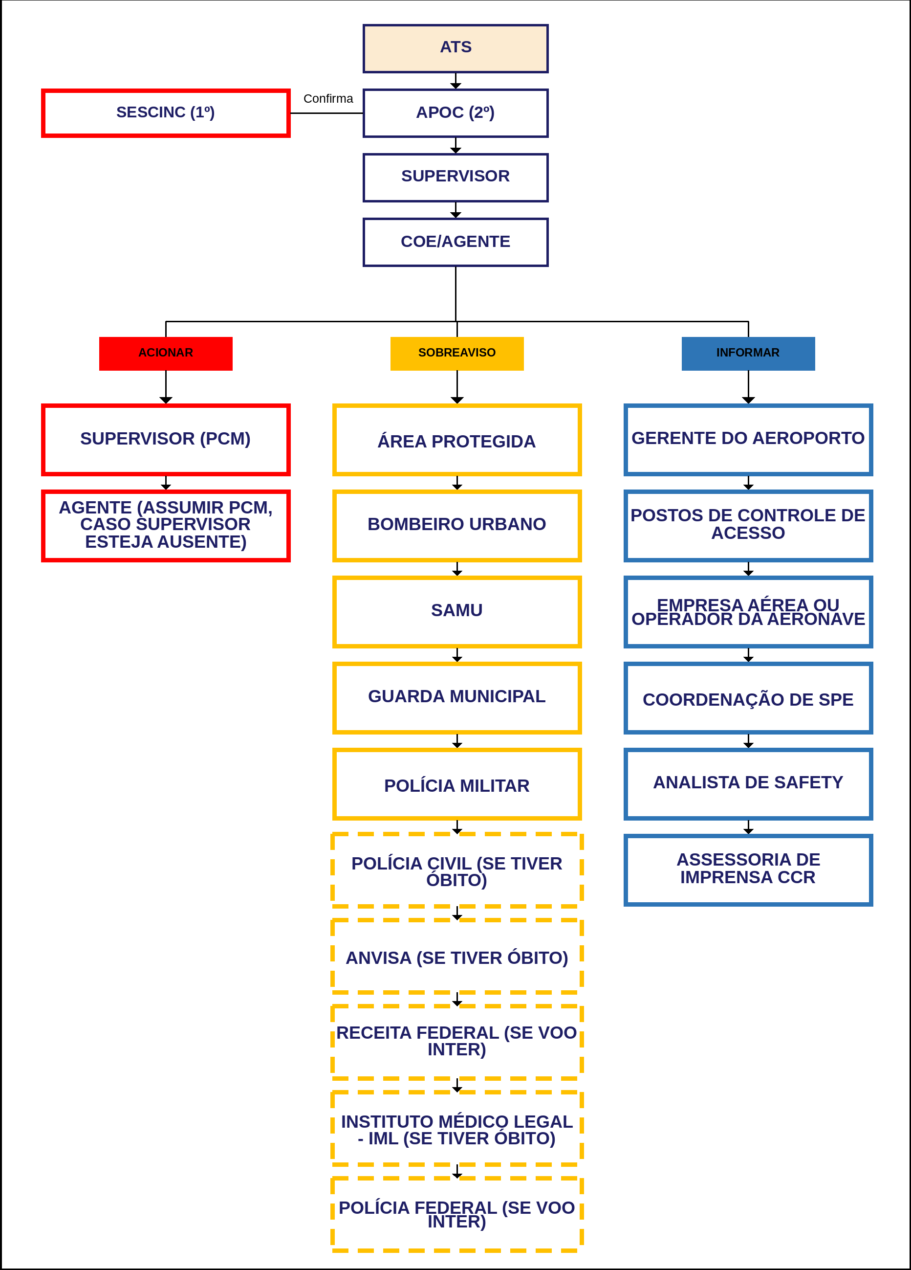
 | AEROPORTO: BACACHERI | PLEM
 | ID DA EMERGÊNCIA: 364 | SUL  10/08/2026
FLUXO 2/8 | Fluxograma para Condição de Socorro - MAYDAY

Condição de Socorro - MAYDAY
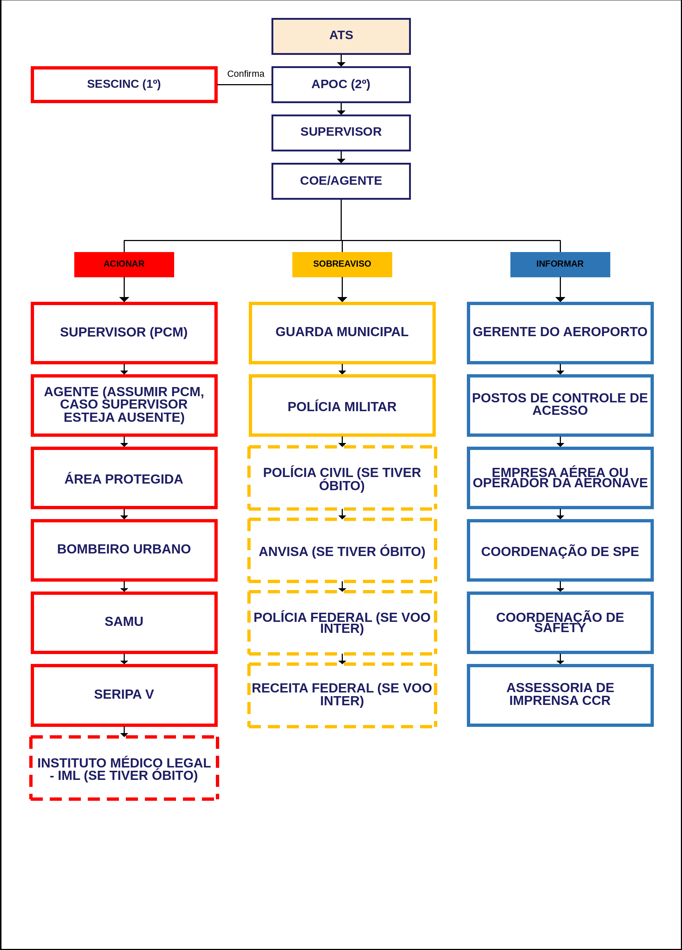
 | AEROPORTO: BACACHERI | PLEM
 | ID DA EMERGÊNCIA: 365 | SUL  10/08/2026
FLUXO 3/8 | Fluxograma para Condição de Urgência e Socorro fora da área de atuação do SESCINC

Condição de Urgência e Socorro fora da área de atuação do SESCINC
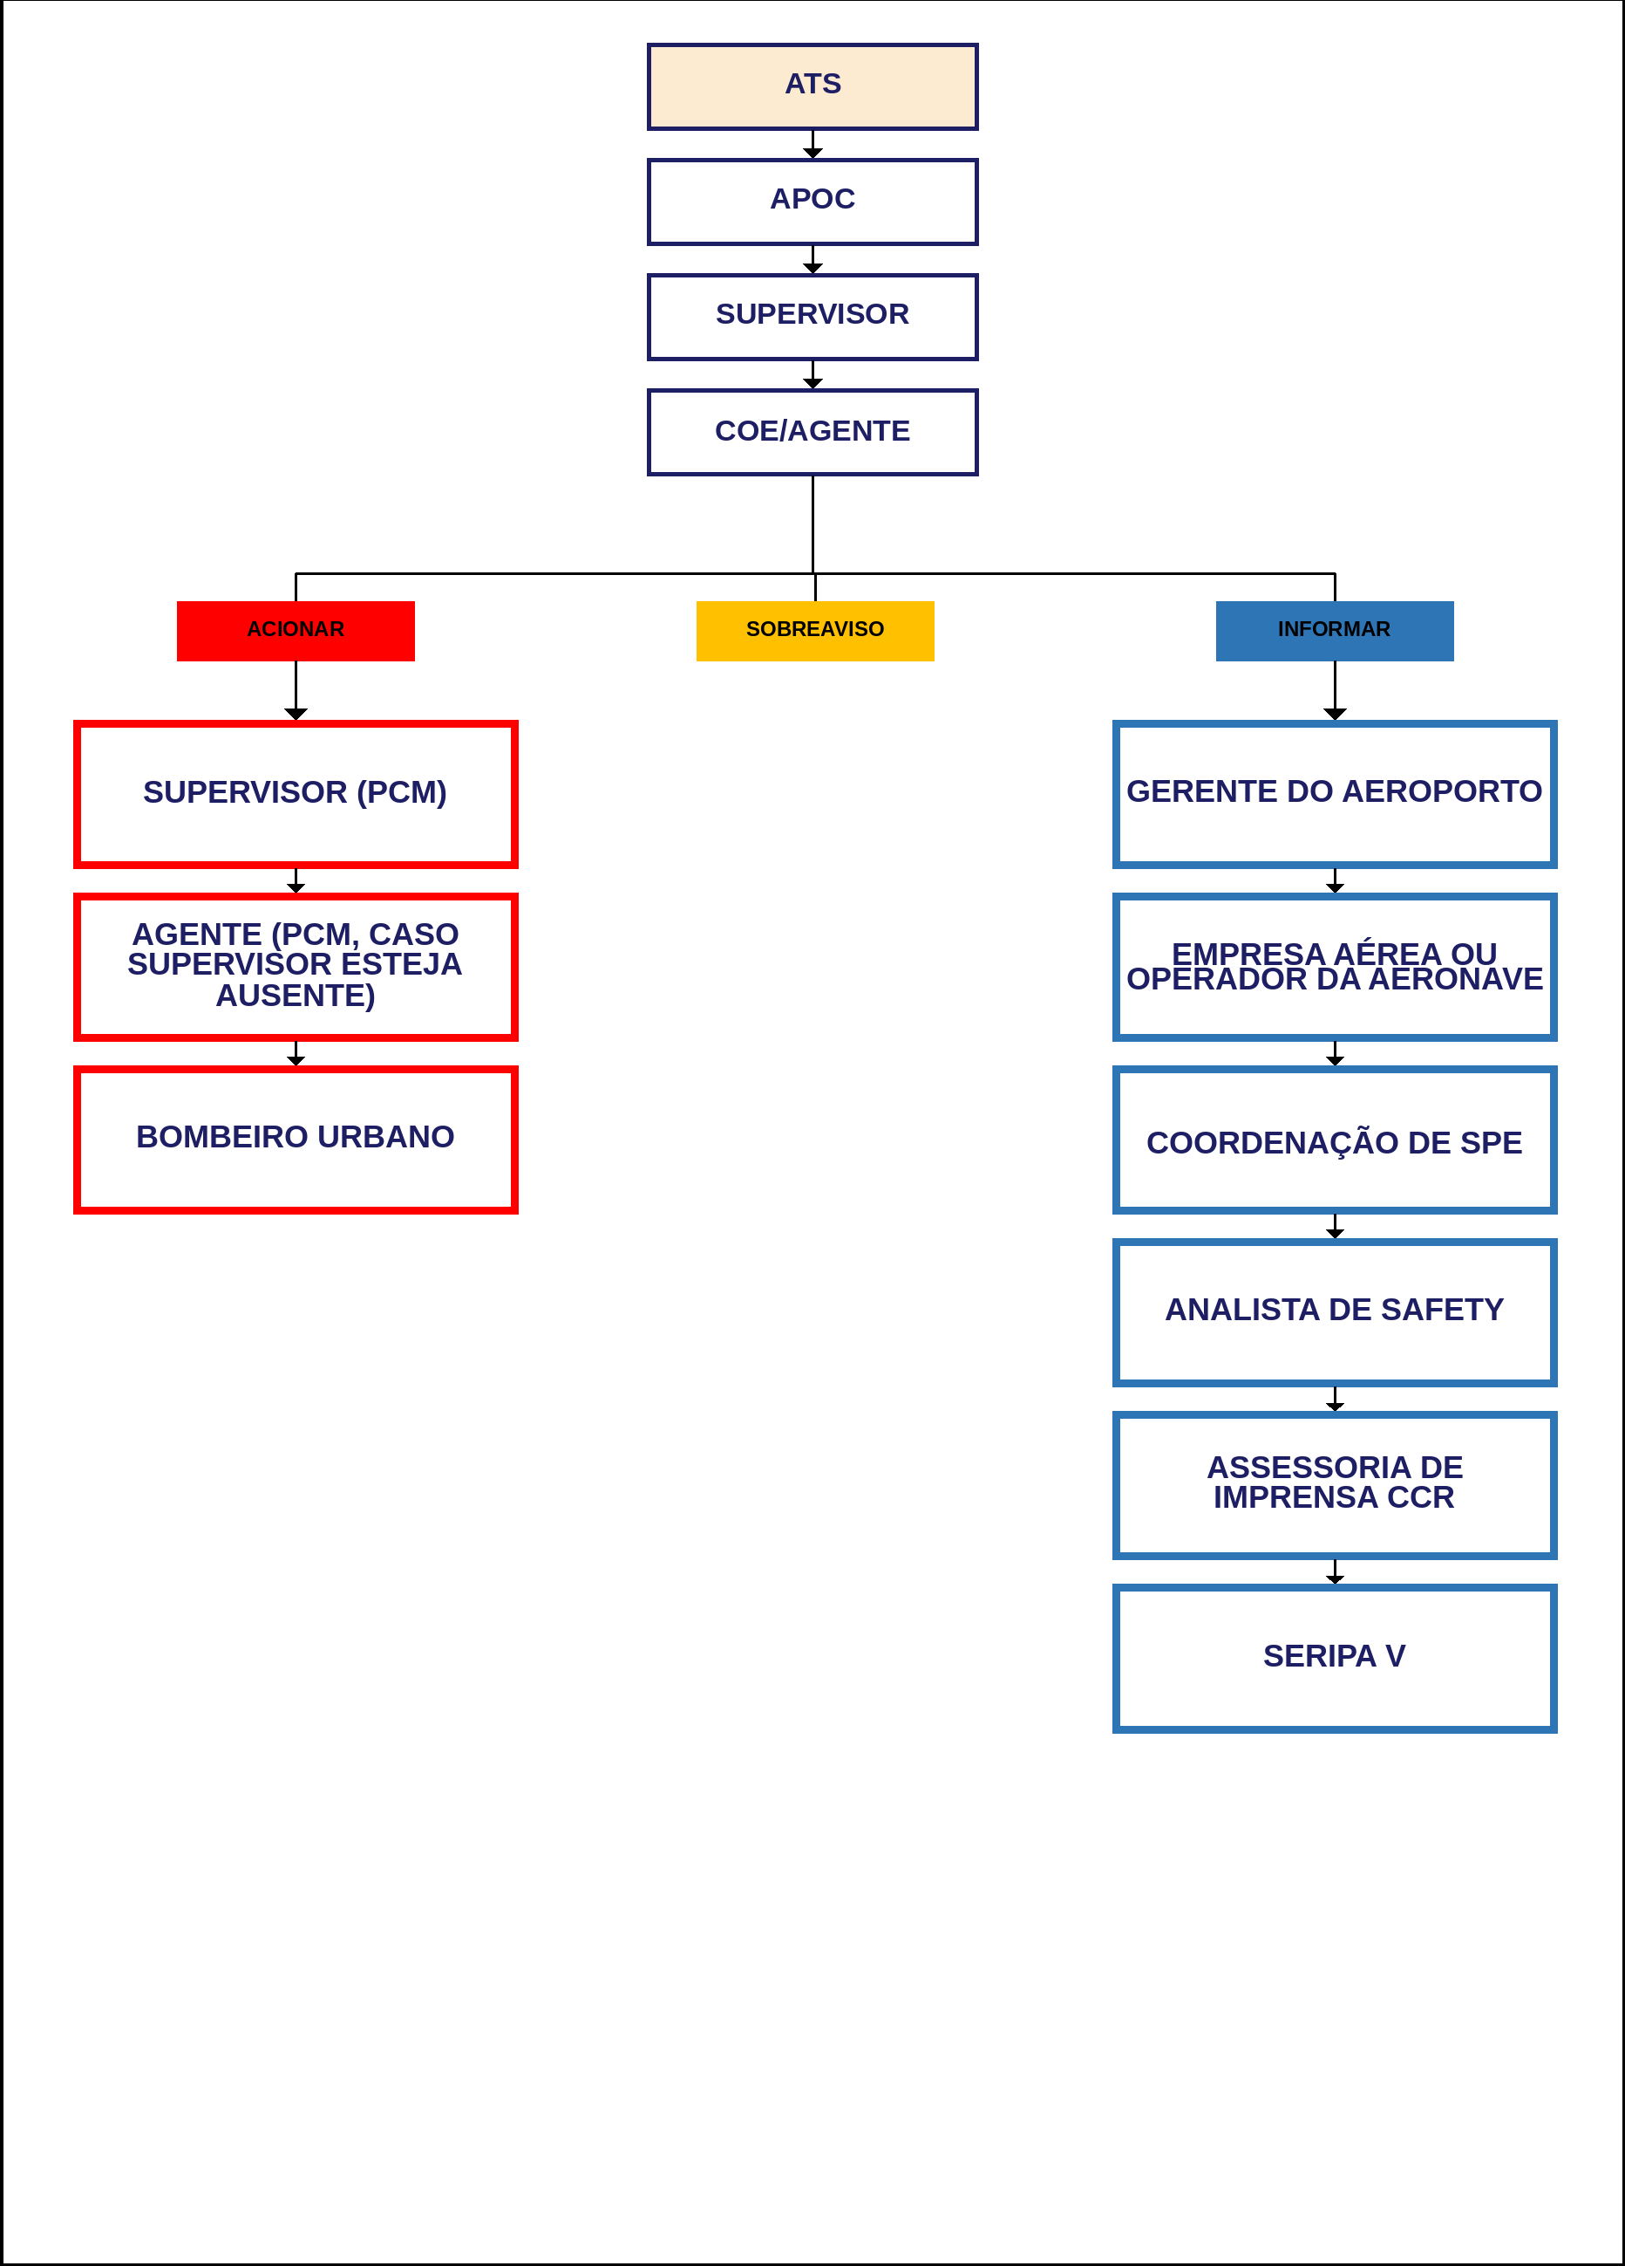
 | AEROPORTO: BACACHERI | PLEM
 | ID DA EMERGÊNCIA: 369 | SUL  10/08/2026
FLUXO 4/8 | Fluxograma para Emergências Médicas em Geral

Emergências Médicas em Geral
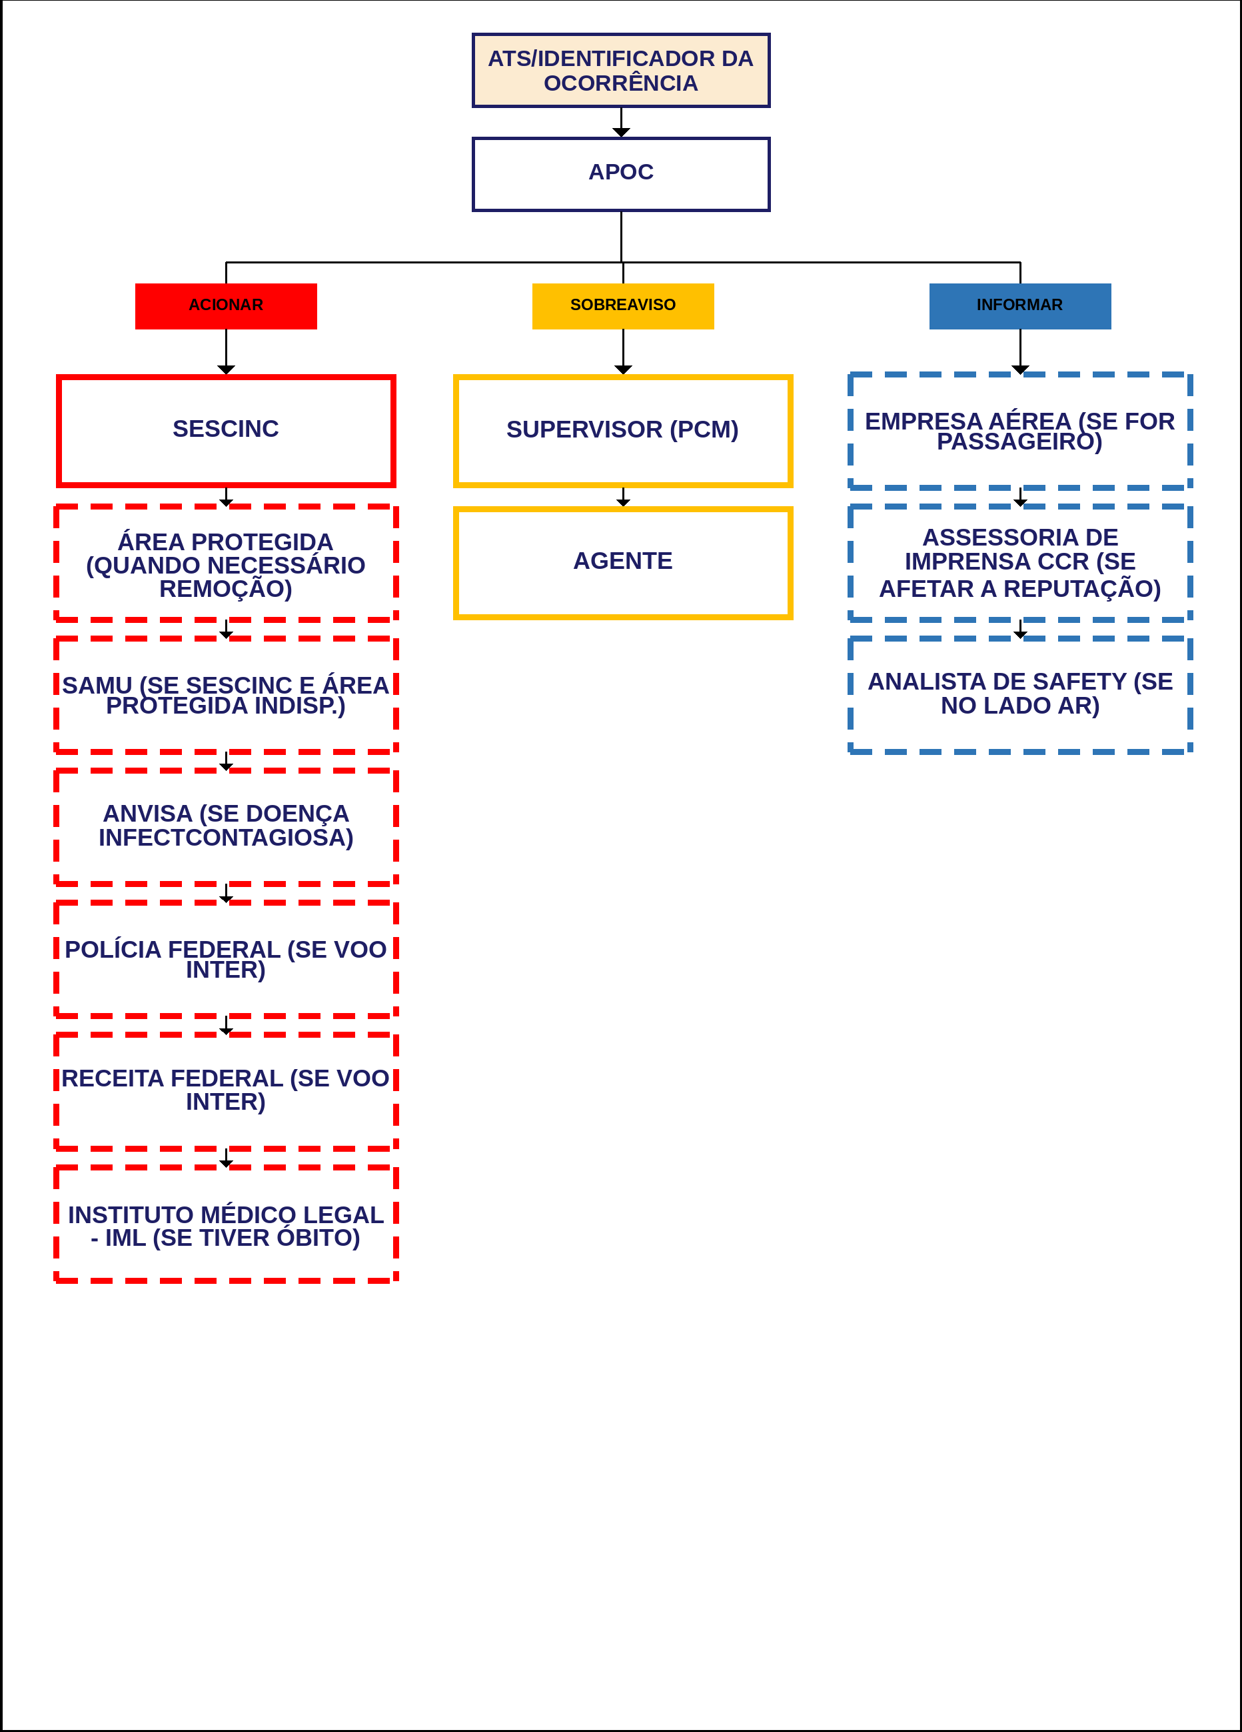
 | AEROPORTO: BACACHERI | PLEM
 | ID DA EMERGÊNCIA: 366 | SUL  10/08/2026
FLUXO 5/8 | Fluxograma para Emergências com Artigos Perigosos

Emergências com Artigos Perigosos
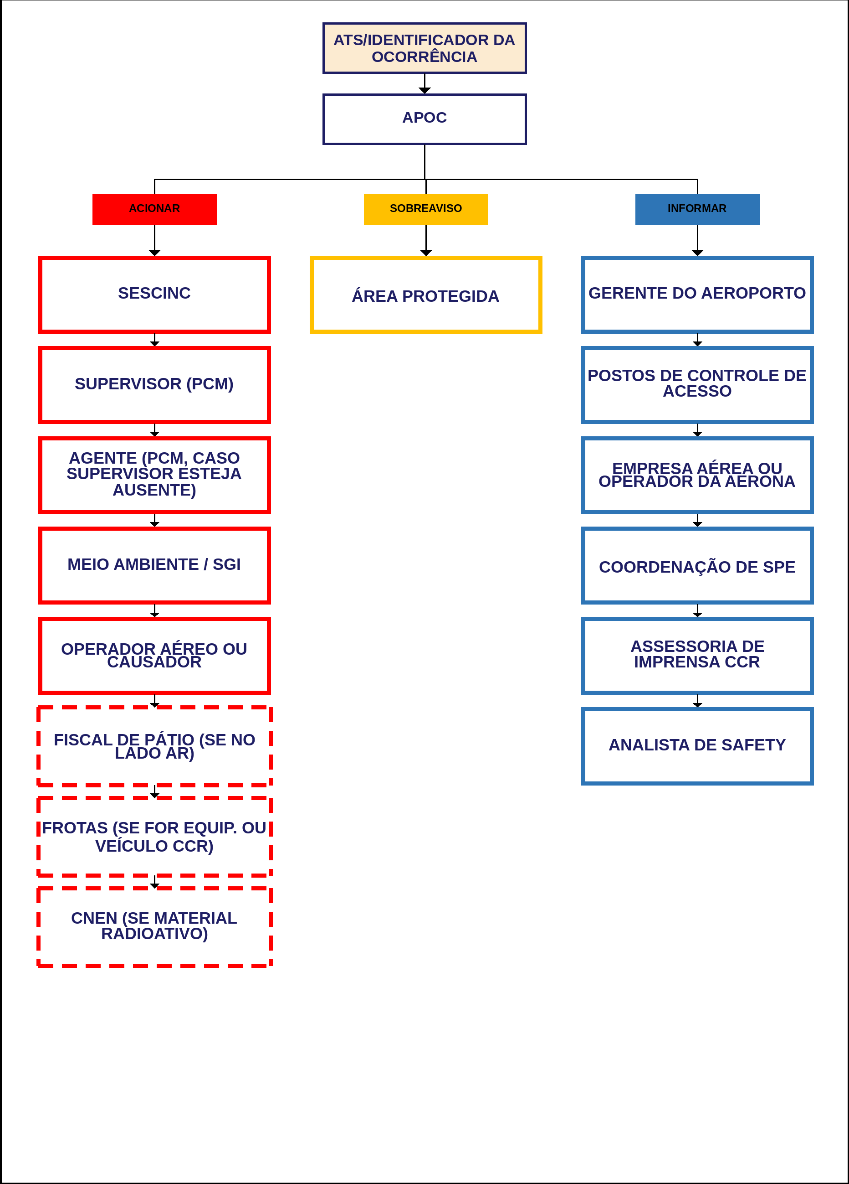
 | AEROPORTO: BACACHERI | PLEM
 | ID DA EMERGÊNCIA: 368 | SUL  10/08/2026
FLUXO 6/8 | Fluxograma para Emergências por Desastre Natural

Emergências por Desastre Natural
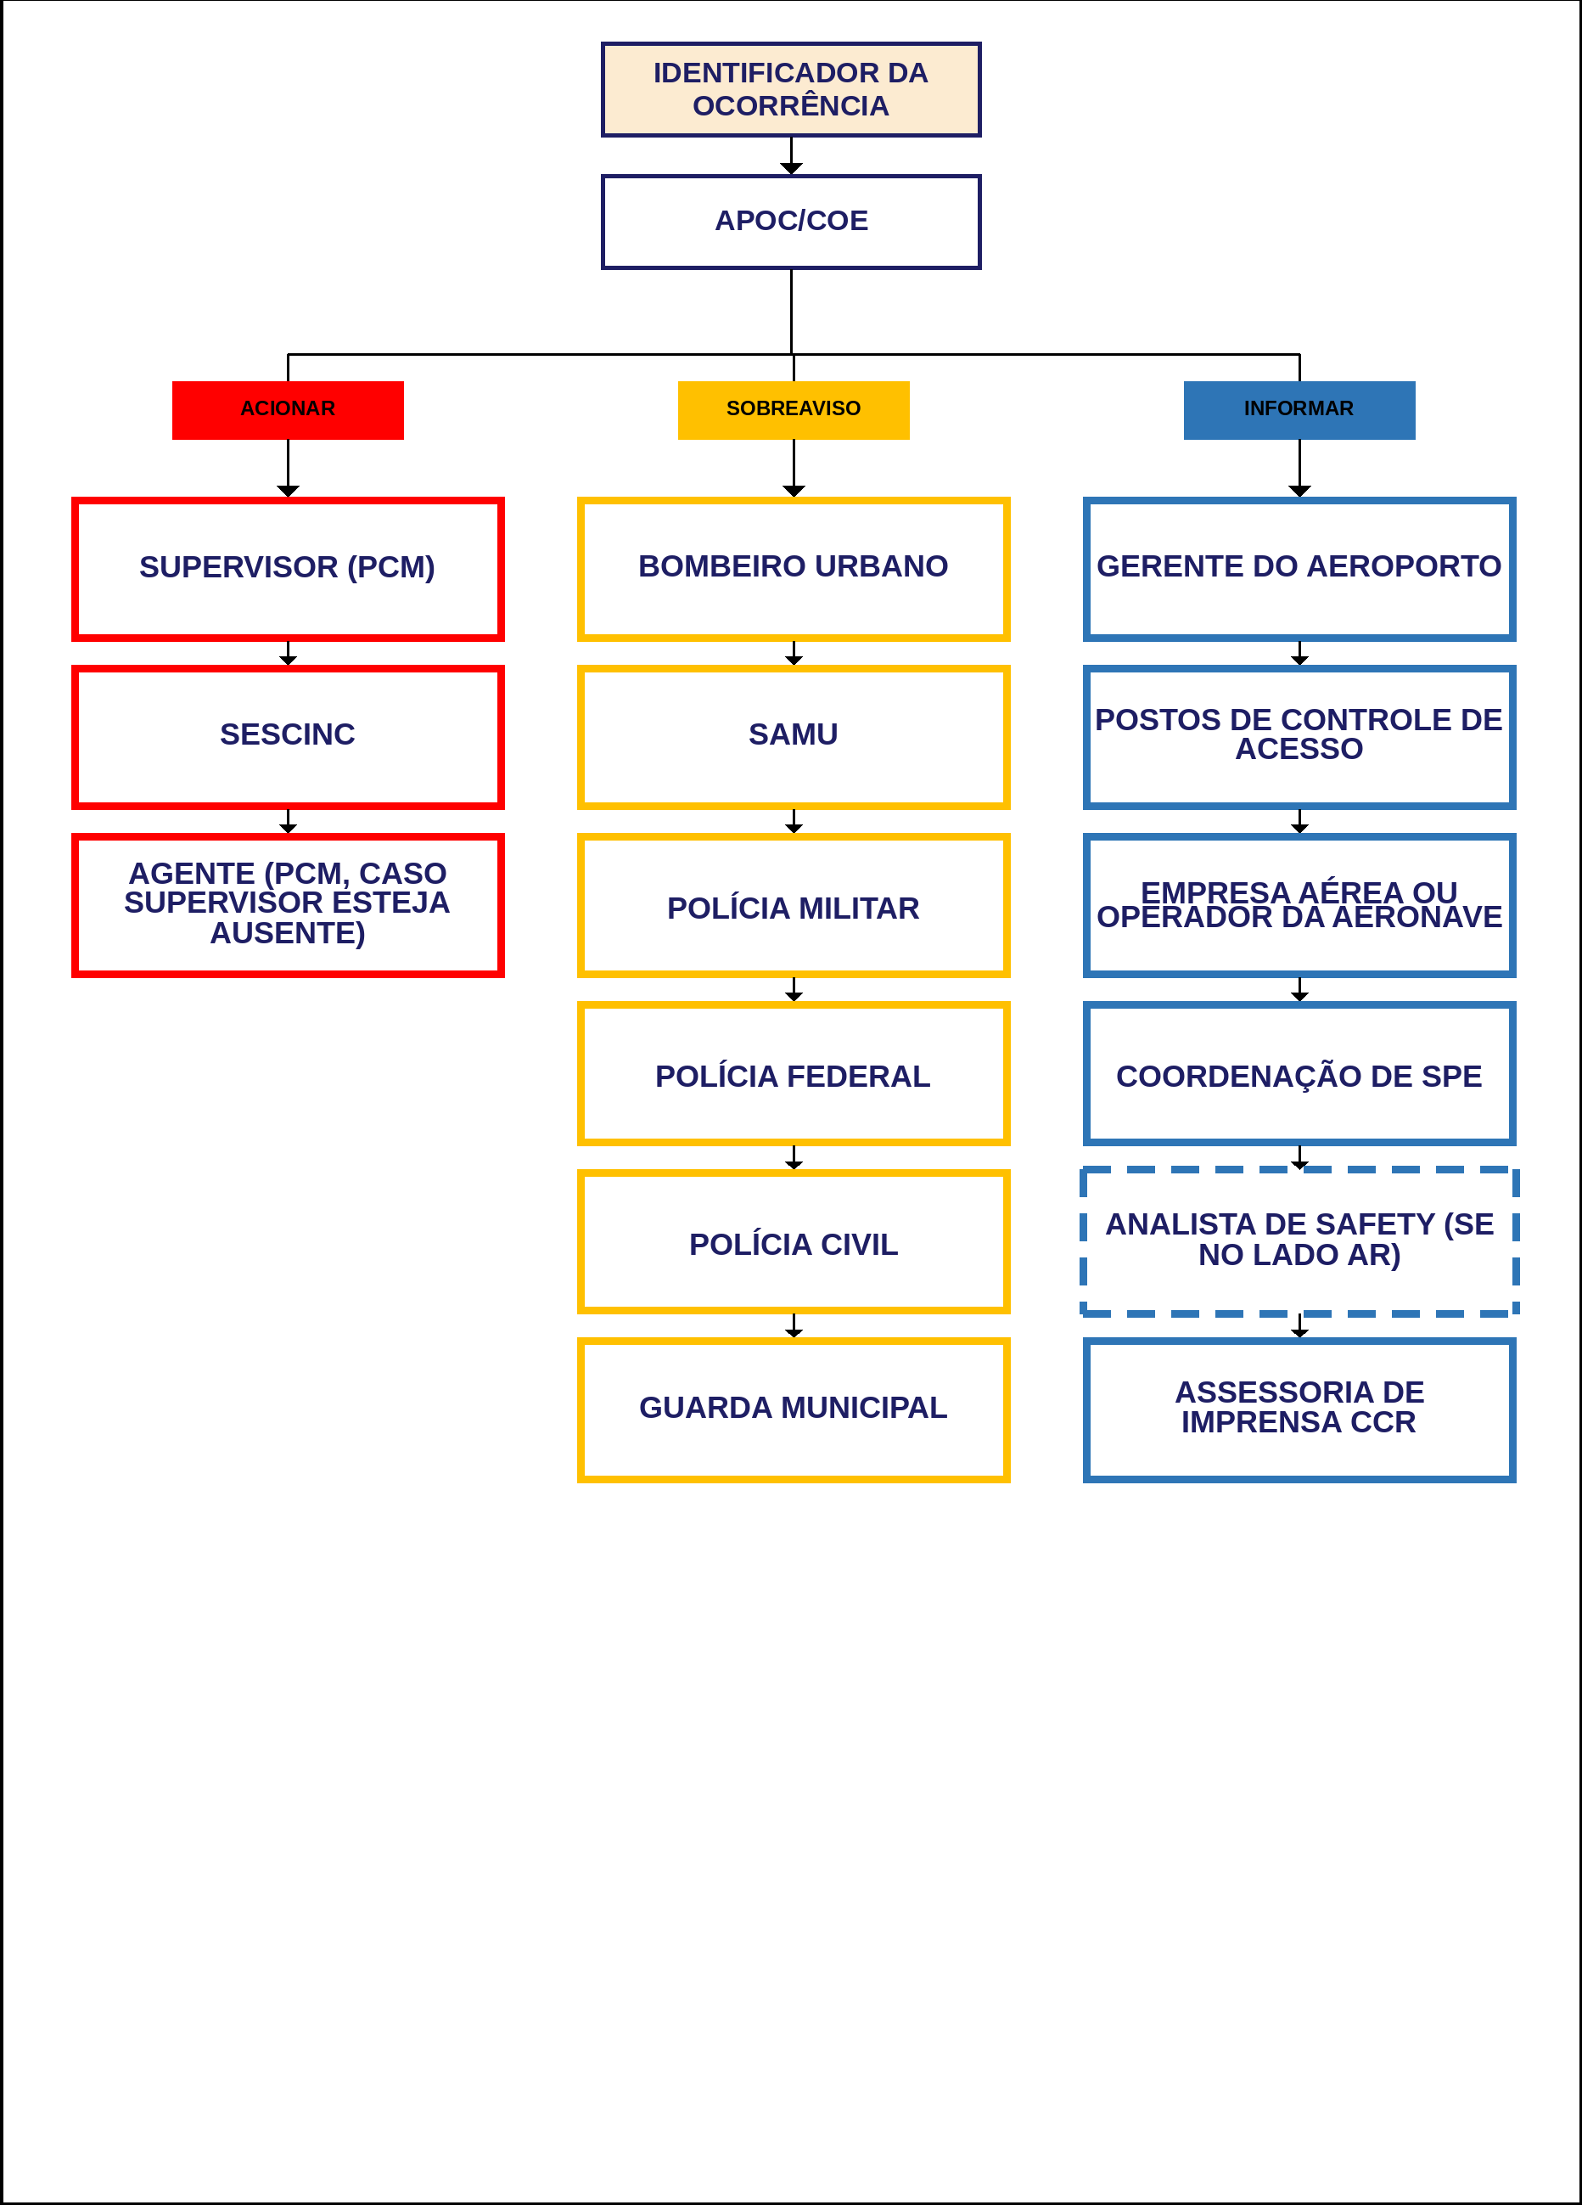
 | AEROPORTO: BACACHERI | PLEM
 | ID DA EMERGÊNCIA: 370 | SUL  10/08/2026
FLUXO 7/8 | Fluxograma para Emergências por Incêndio em Vegetação

Emergências por Incêndio em Vegetação
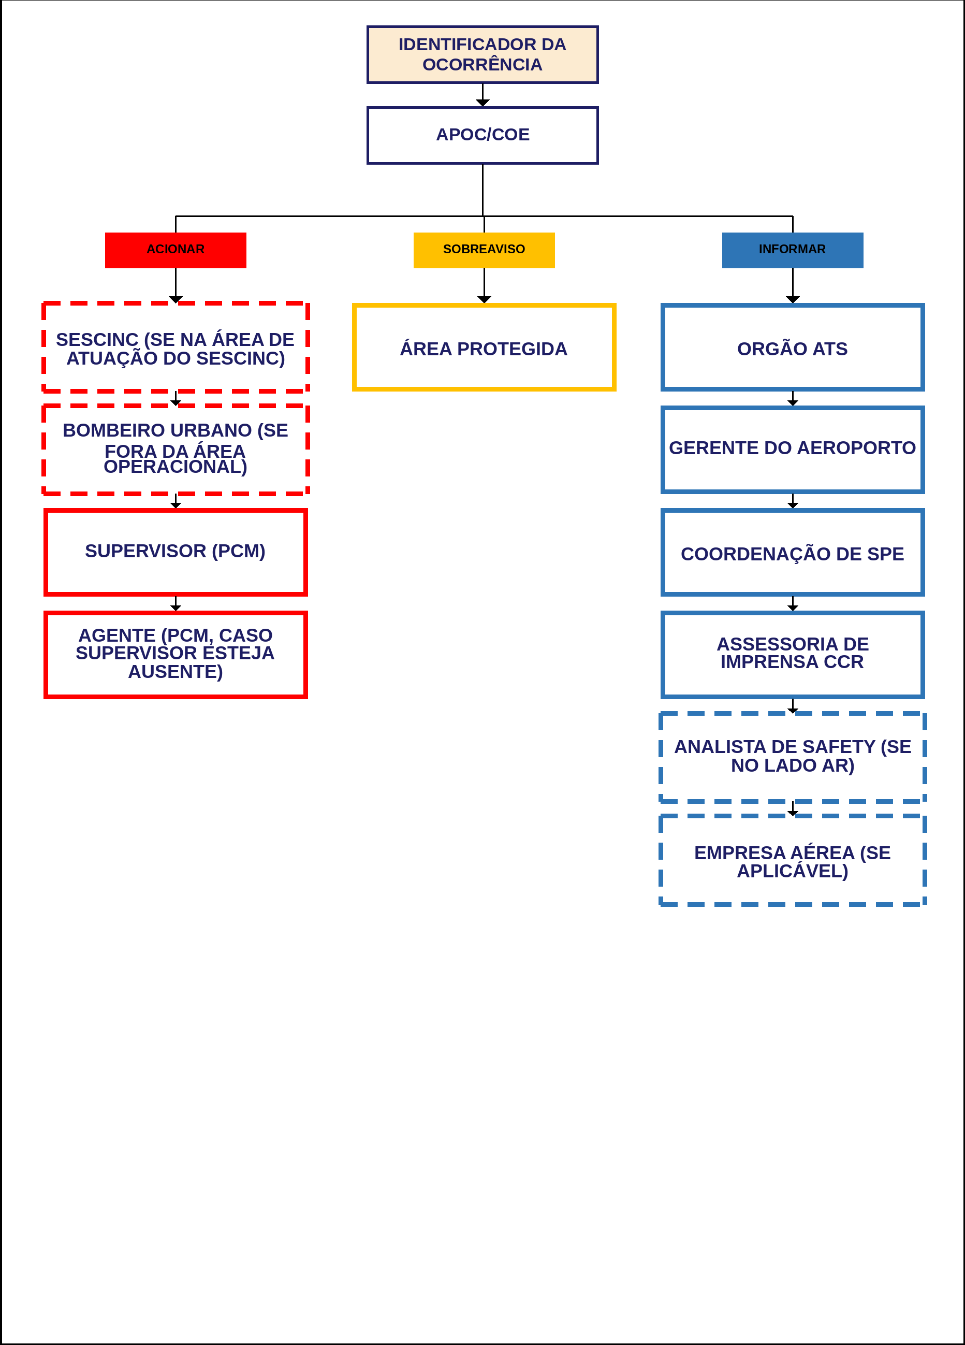
 | AEROPORTO: BACACHERI | PLEM
 | ID DA EMERGÊNCIA: 367 | SUL  10/08/2026
FLUXO 8/8 | Fluxograma para Emergências por Incêndio em Instalações

Emergências por Incêndio em Instalações
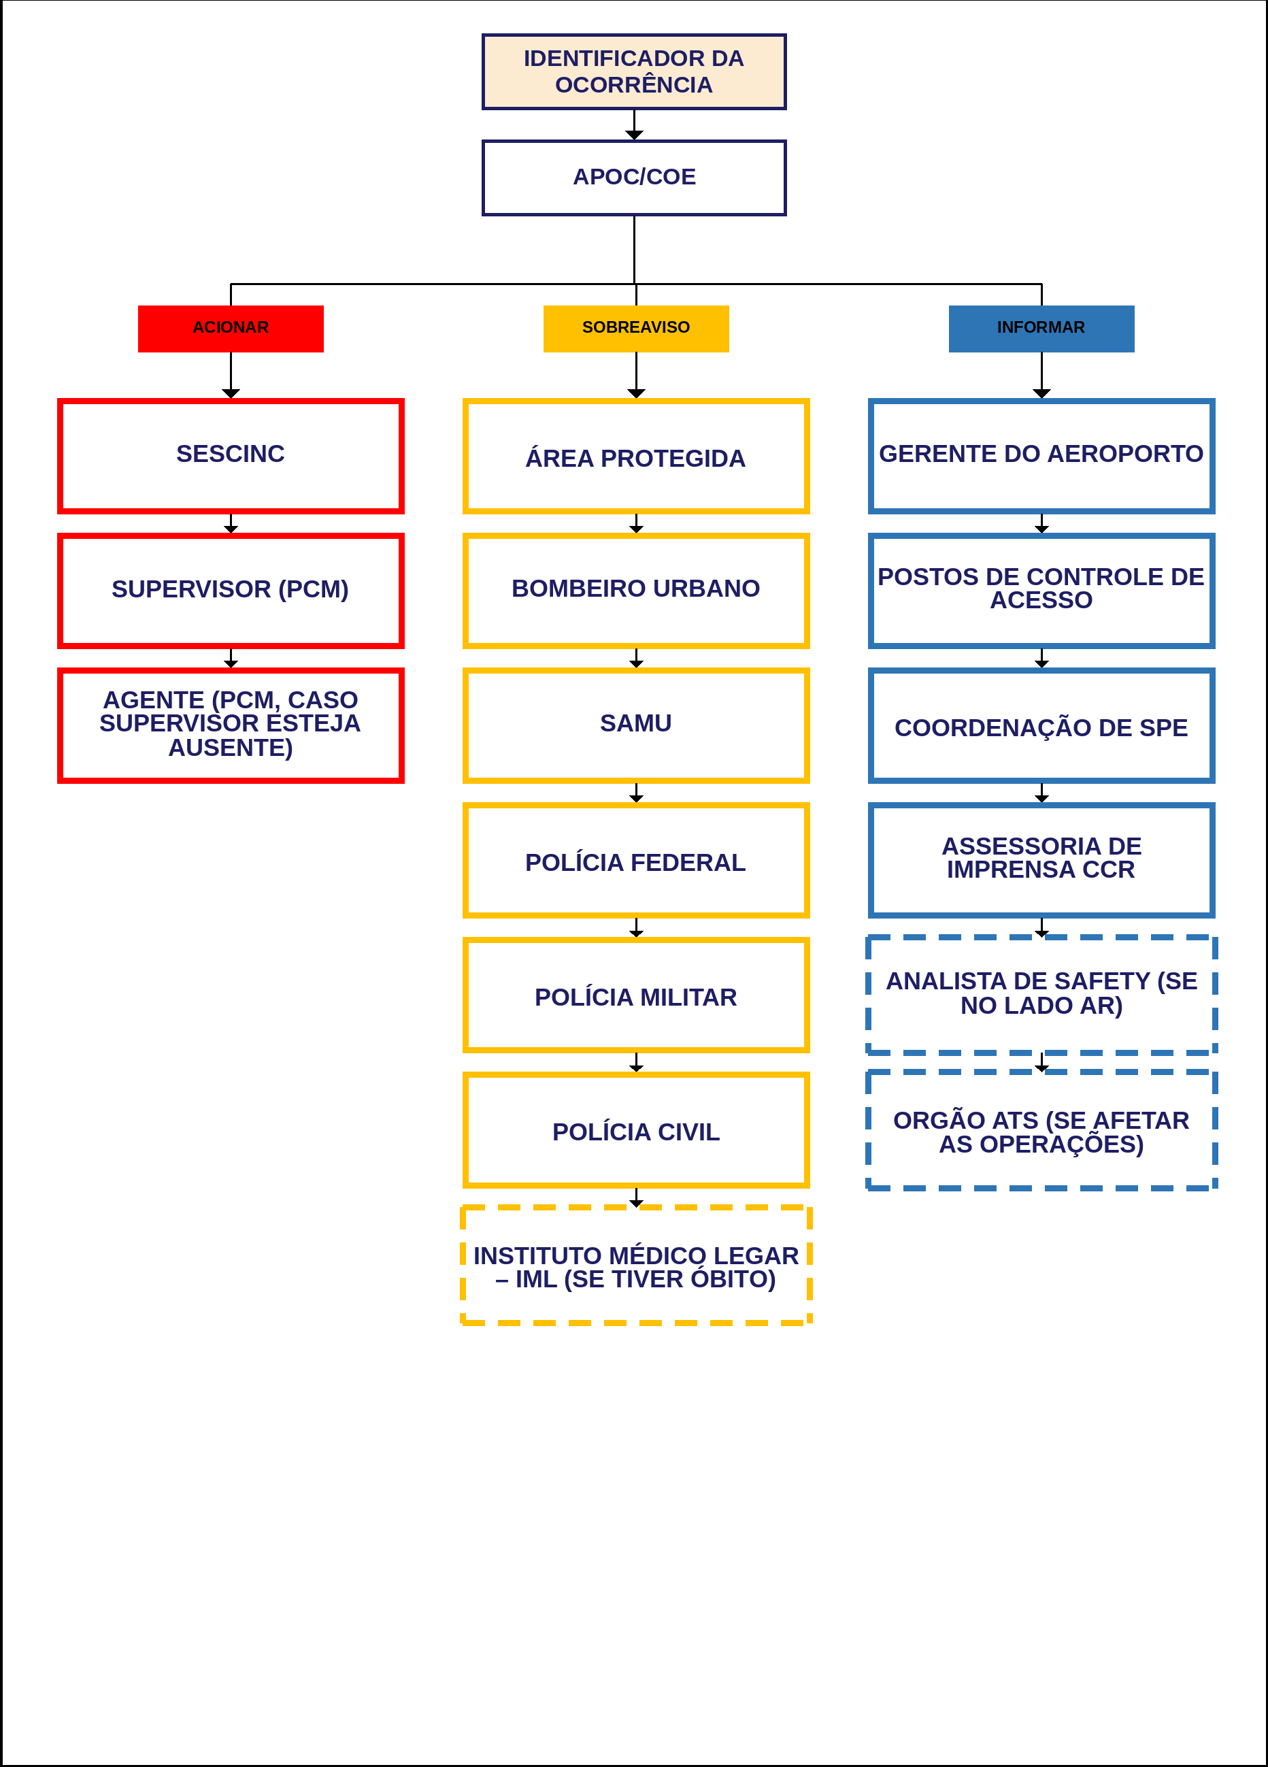
 | AEROPORTO: BAGÉ | PLEM
 | ID DA EMERGÊNCIA: 372 | SUL  10/08/2026
FLUXO 1/8 | Fluxograma para Condição de Urgência - PANPAN

Condição de Urgência - PANPAN
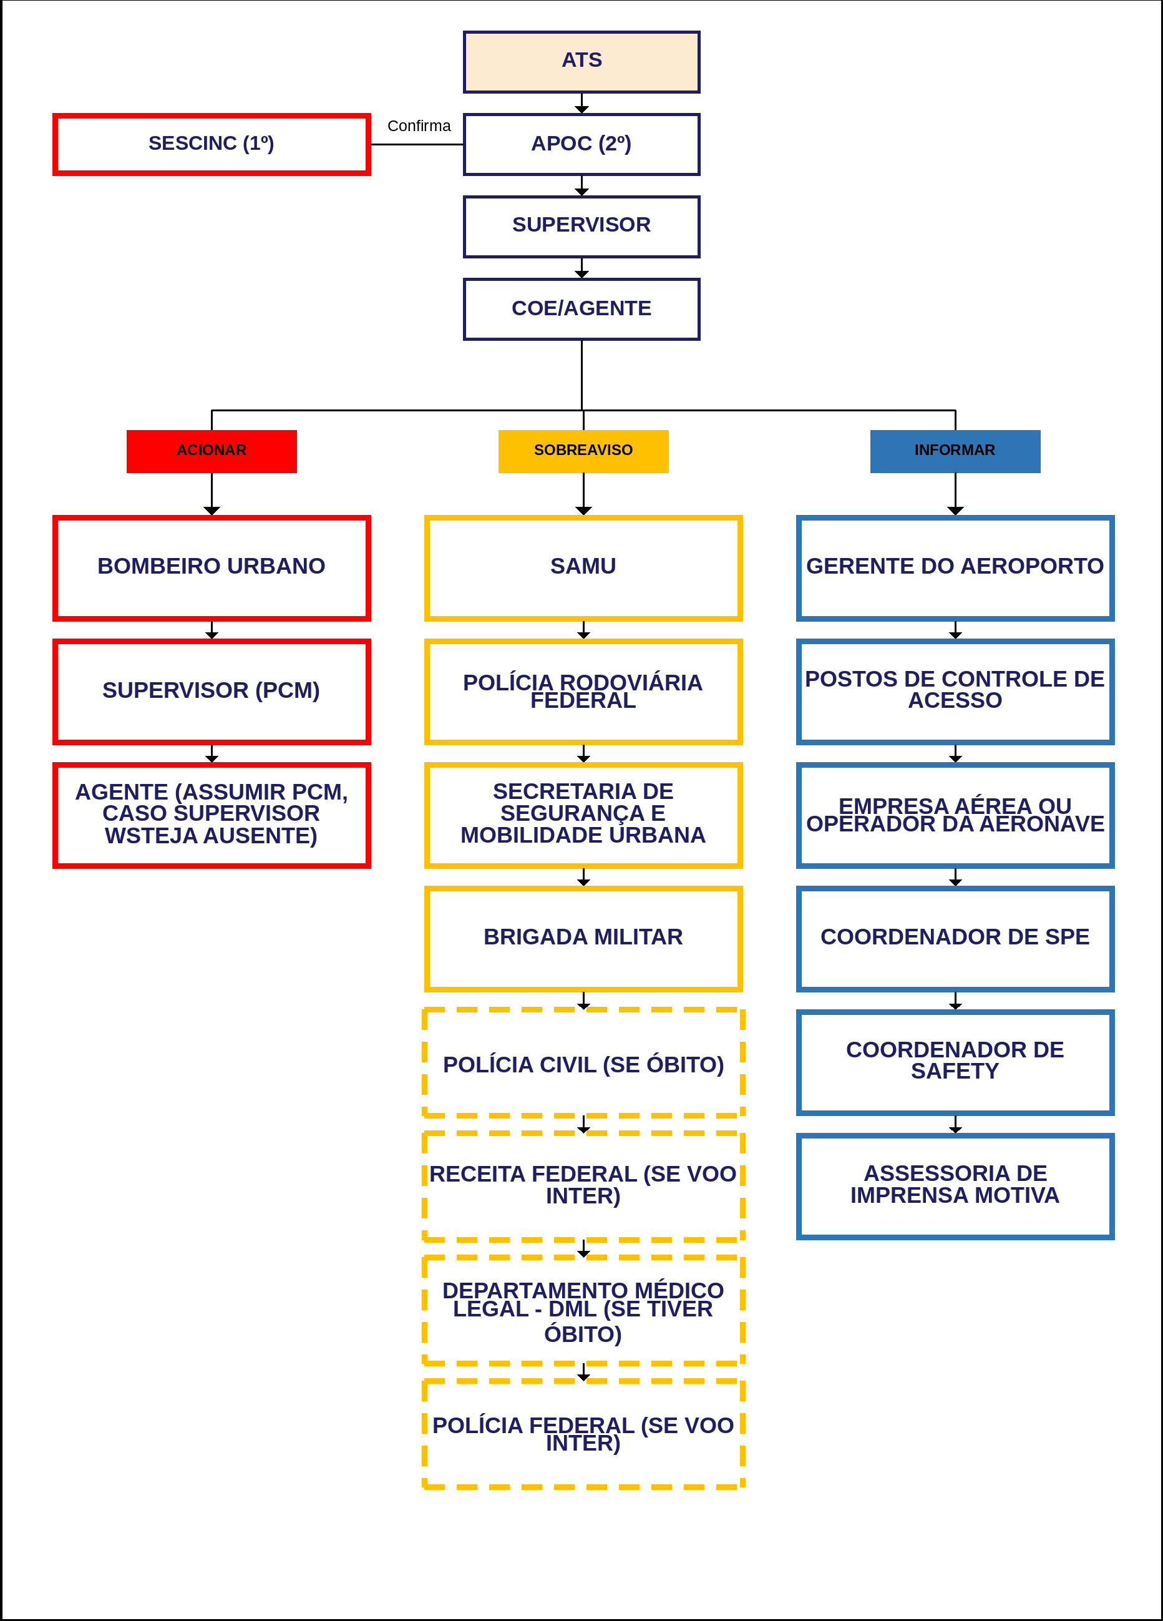
 | AEROPORTO: BAGÉ | PLEM
 | ID DA EMERGÊNCIA: 373 | SUL  10/08/2026
FLUXO 2/8 | Fluxograma para Condição de Socorro - MAYDAY

Condição de Socorro - MAYDAY
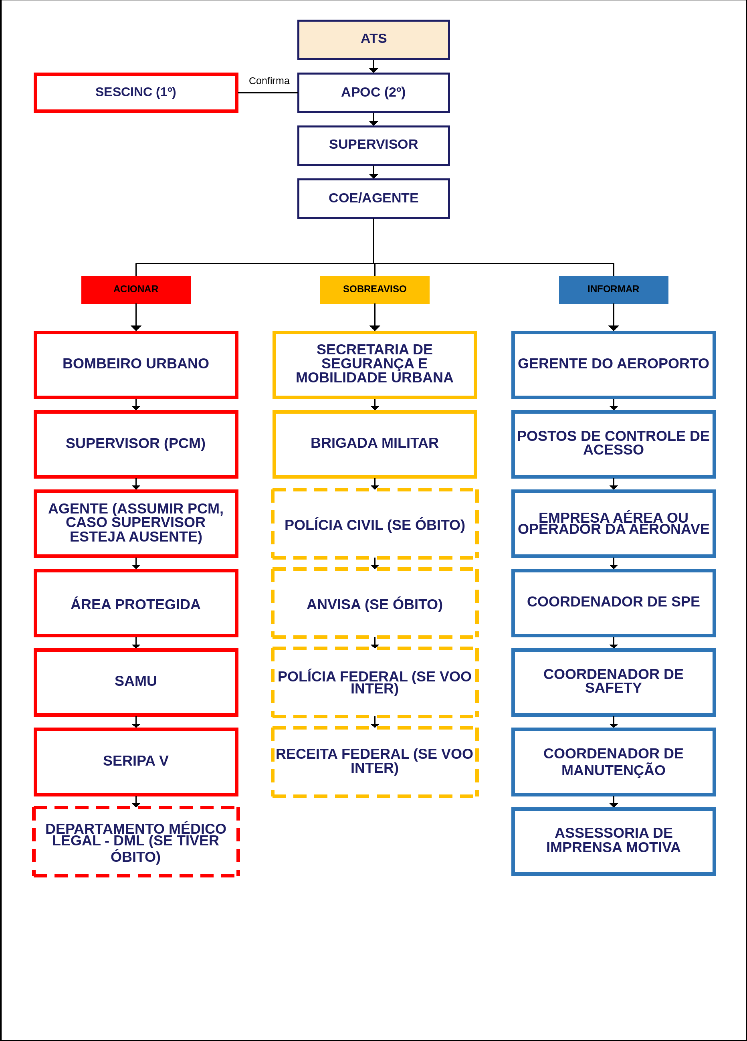
 | AEROPORTO: BAGÉ | PLEM
 | ID DA EMERGÊNCIA: 374 | SUL  10/08/2026
FLUXO 3/8 | Fluxograma para Condição de Urgência e Socorro fora da área de atuação do SESCINC

Condição de Urgência e Socorro fora da área de atuação do SESCINC
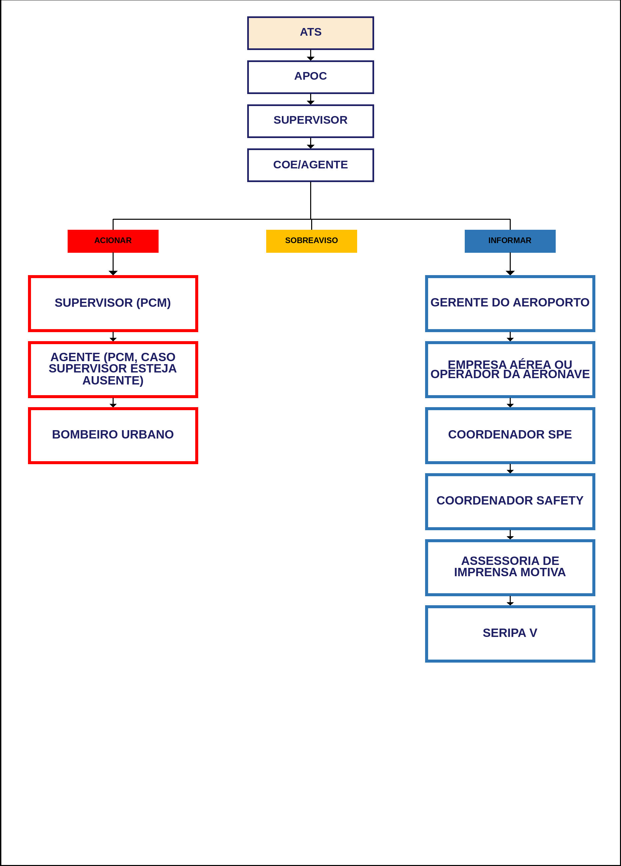
 | AEROPORTO: BAGÉ | PLEM
 | ID DA EMERGÊNCIA: 378 | SUL  10/08/2026
FLUXO 4/8 | Fluxograma para Emergências Médicas em Geral

Emergências Médicas em Geral
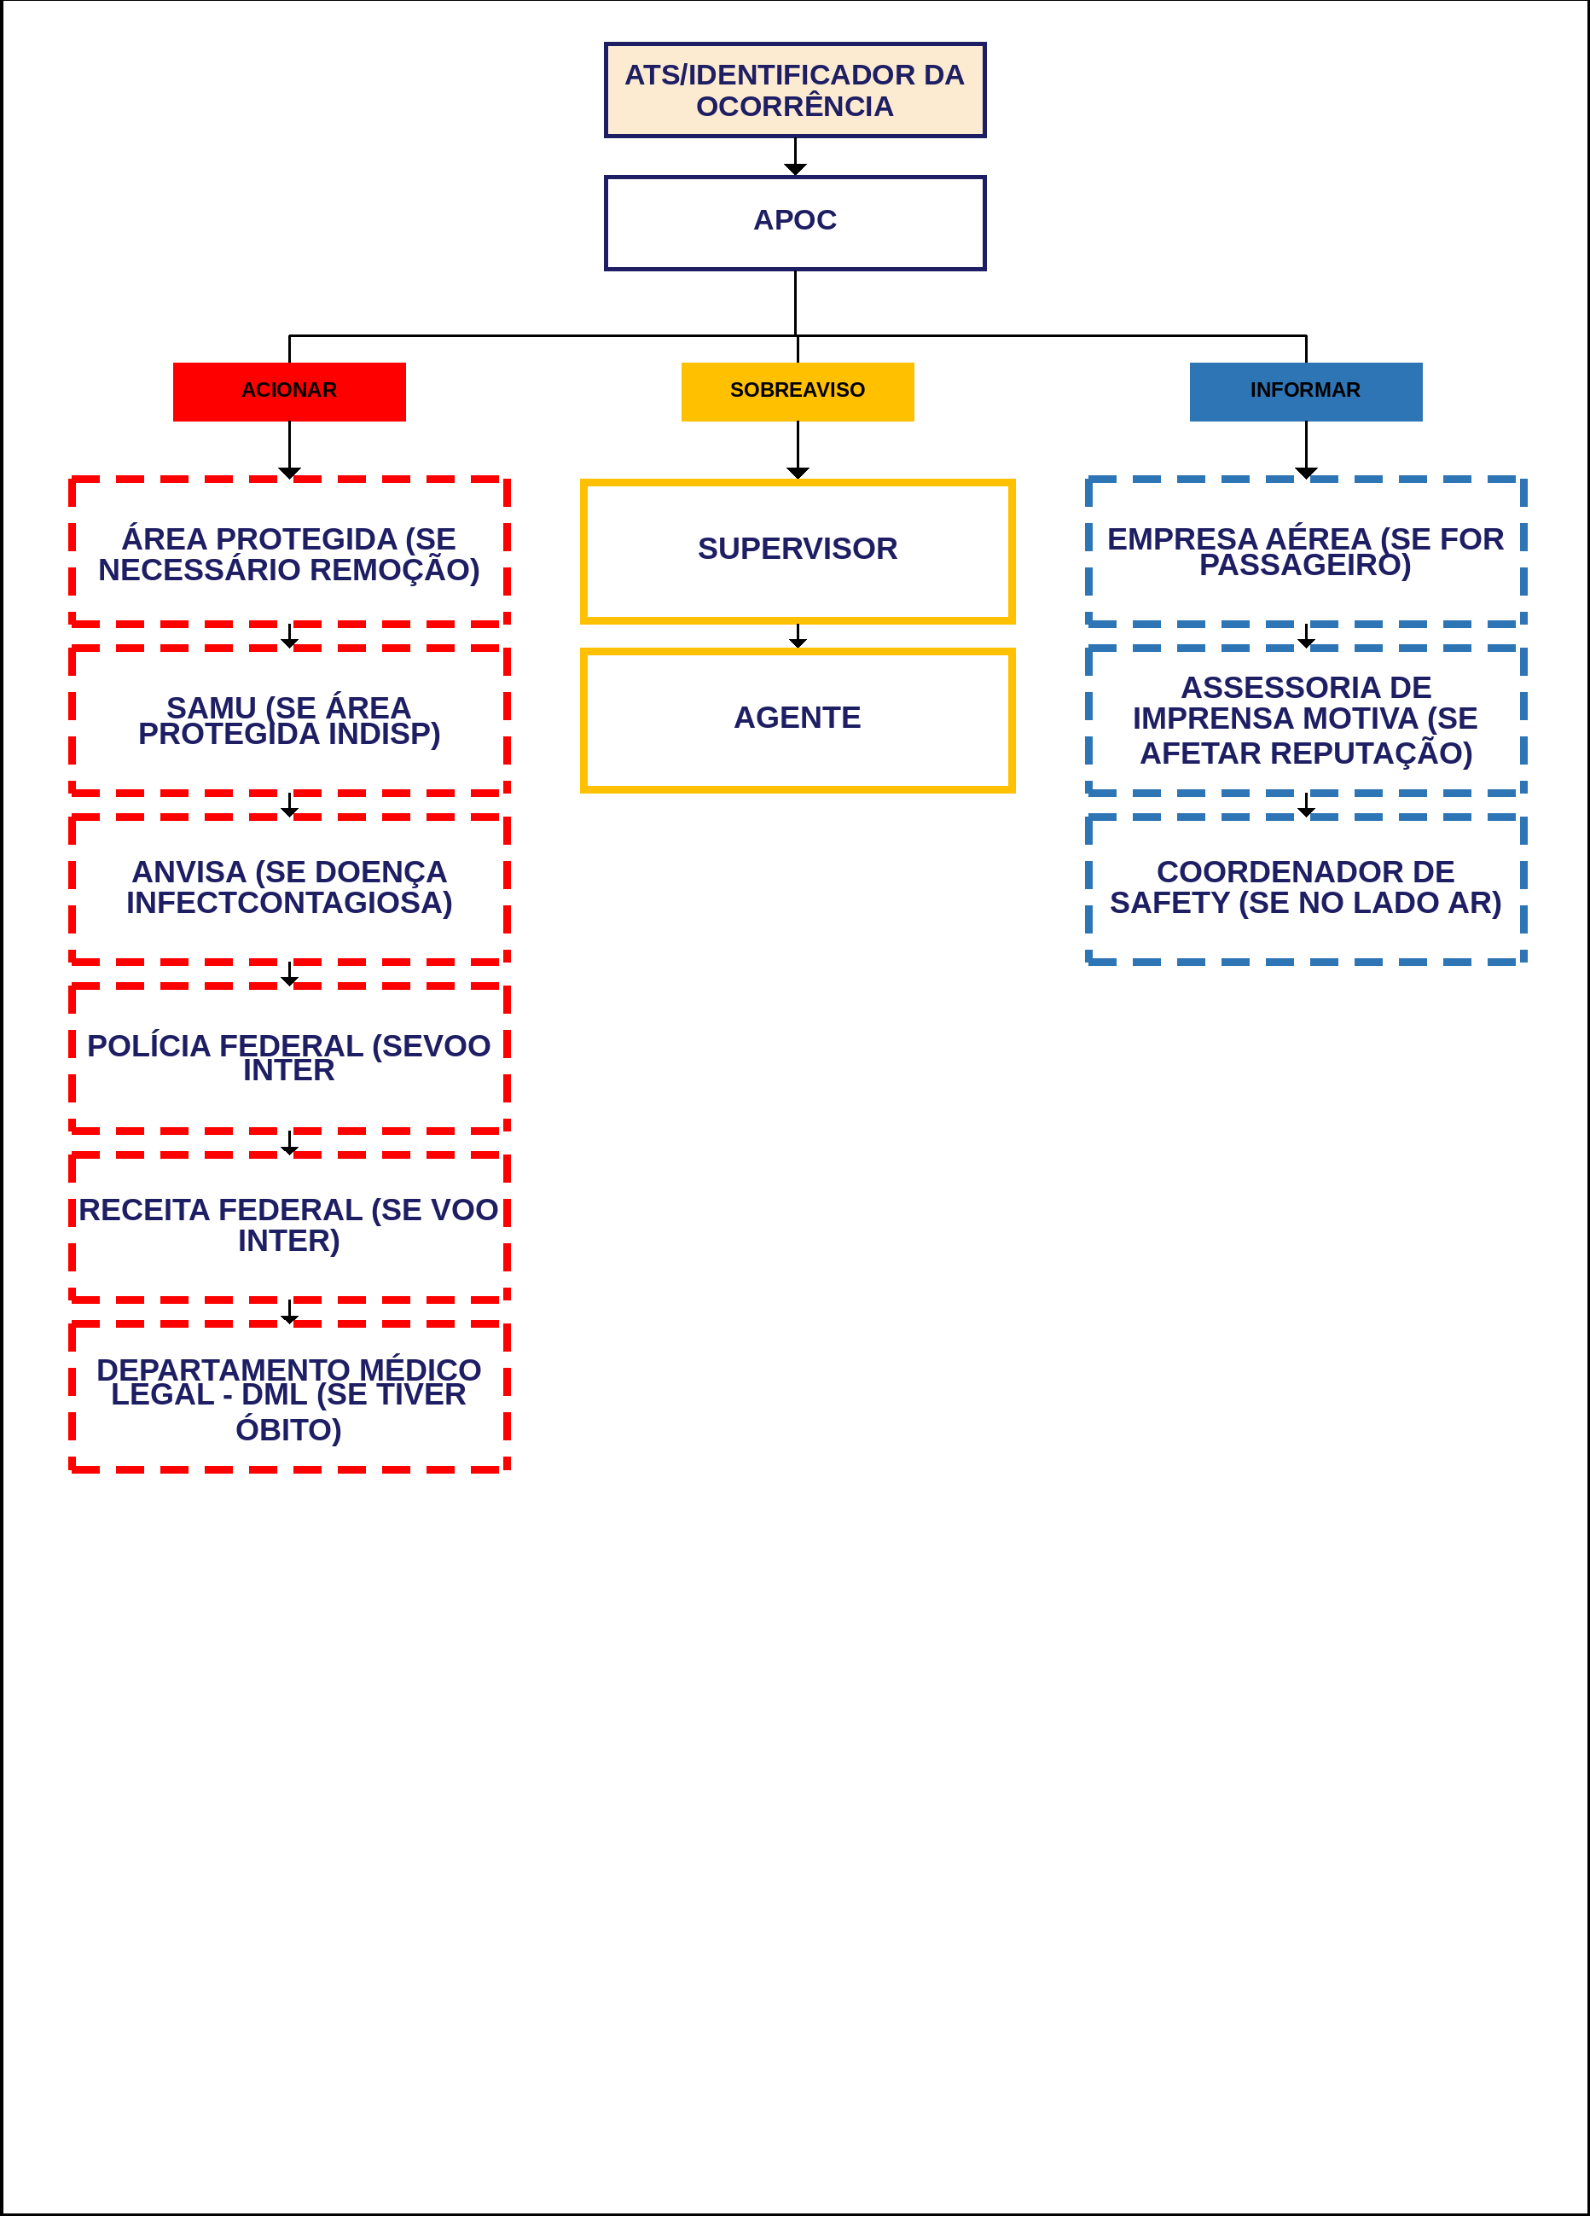
 | AEROPORTO: BAGÉ | PLEM
 | ID DA EMERGÊNCIA: 375 | SUL  10/08/2026
FLUXO 5/8 | Fluxograma para Emergências com Artigos Perigosos

Emergências com Artigos Perigosos
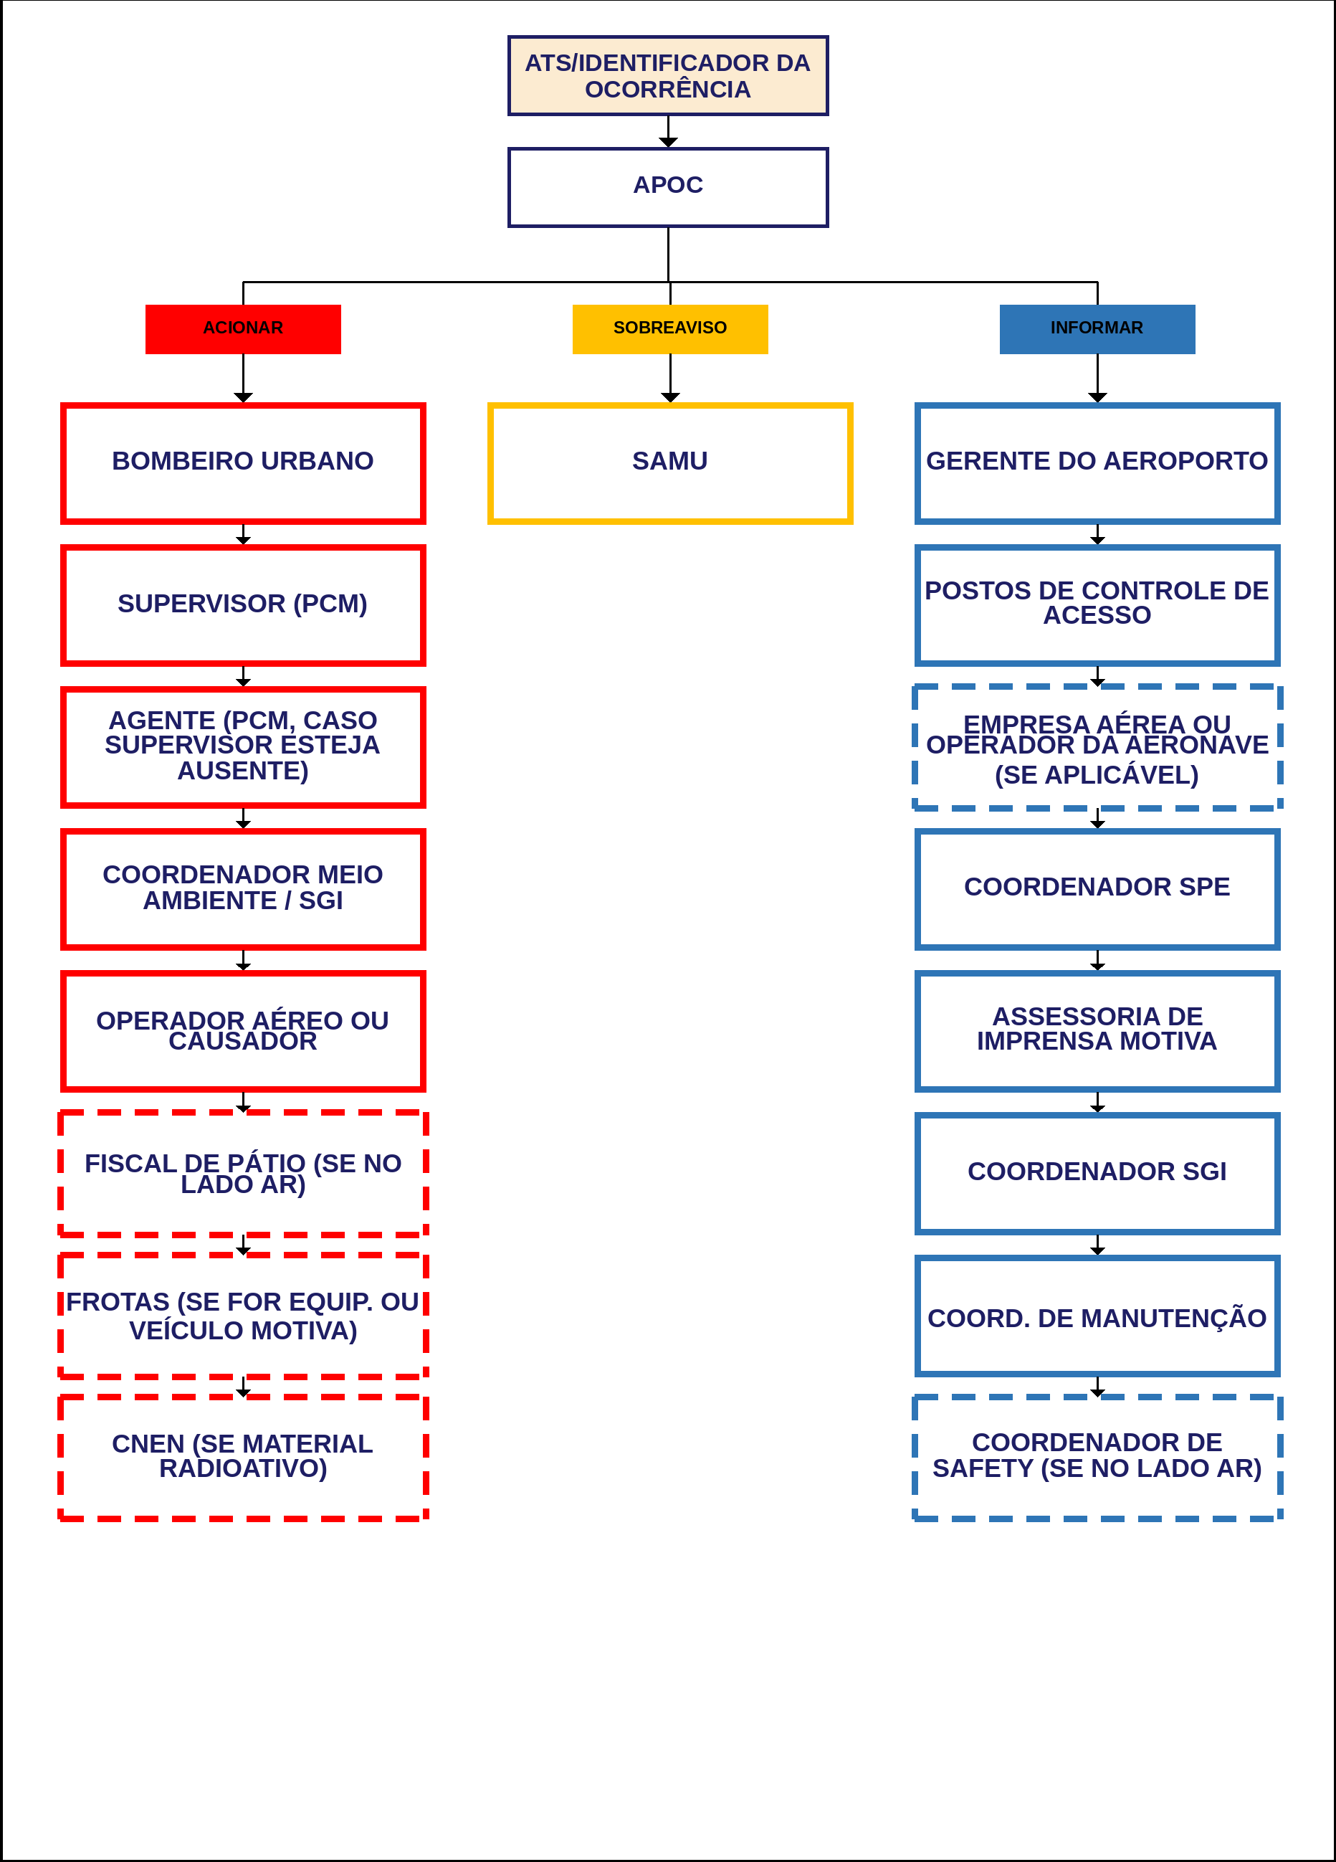
 | AEROPORTO: BAGÉ | PLEM
 | ID DA EMERGÊNCIA: 377 | SUL  10/08/2026
FLUXO 6/8 | Fluxograma para Emergências por Desastre Natural

Emergências por Desastre Natural
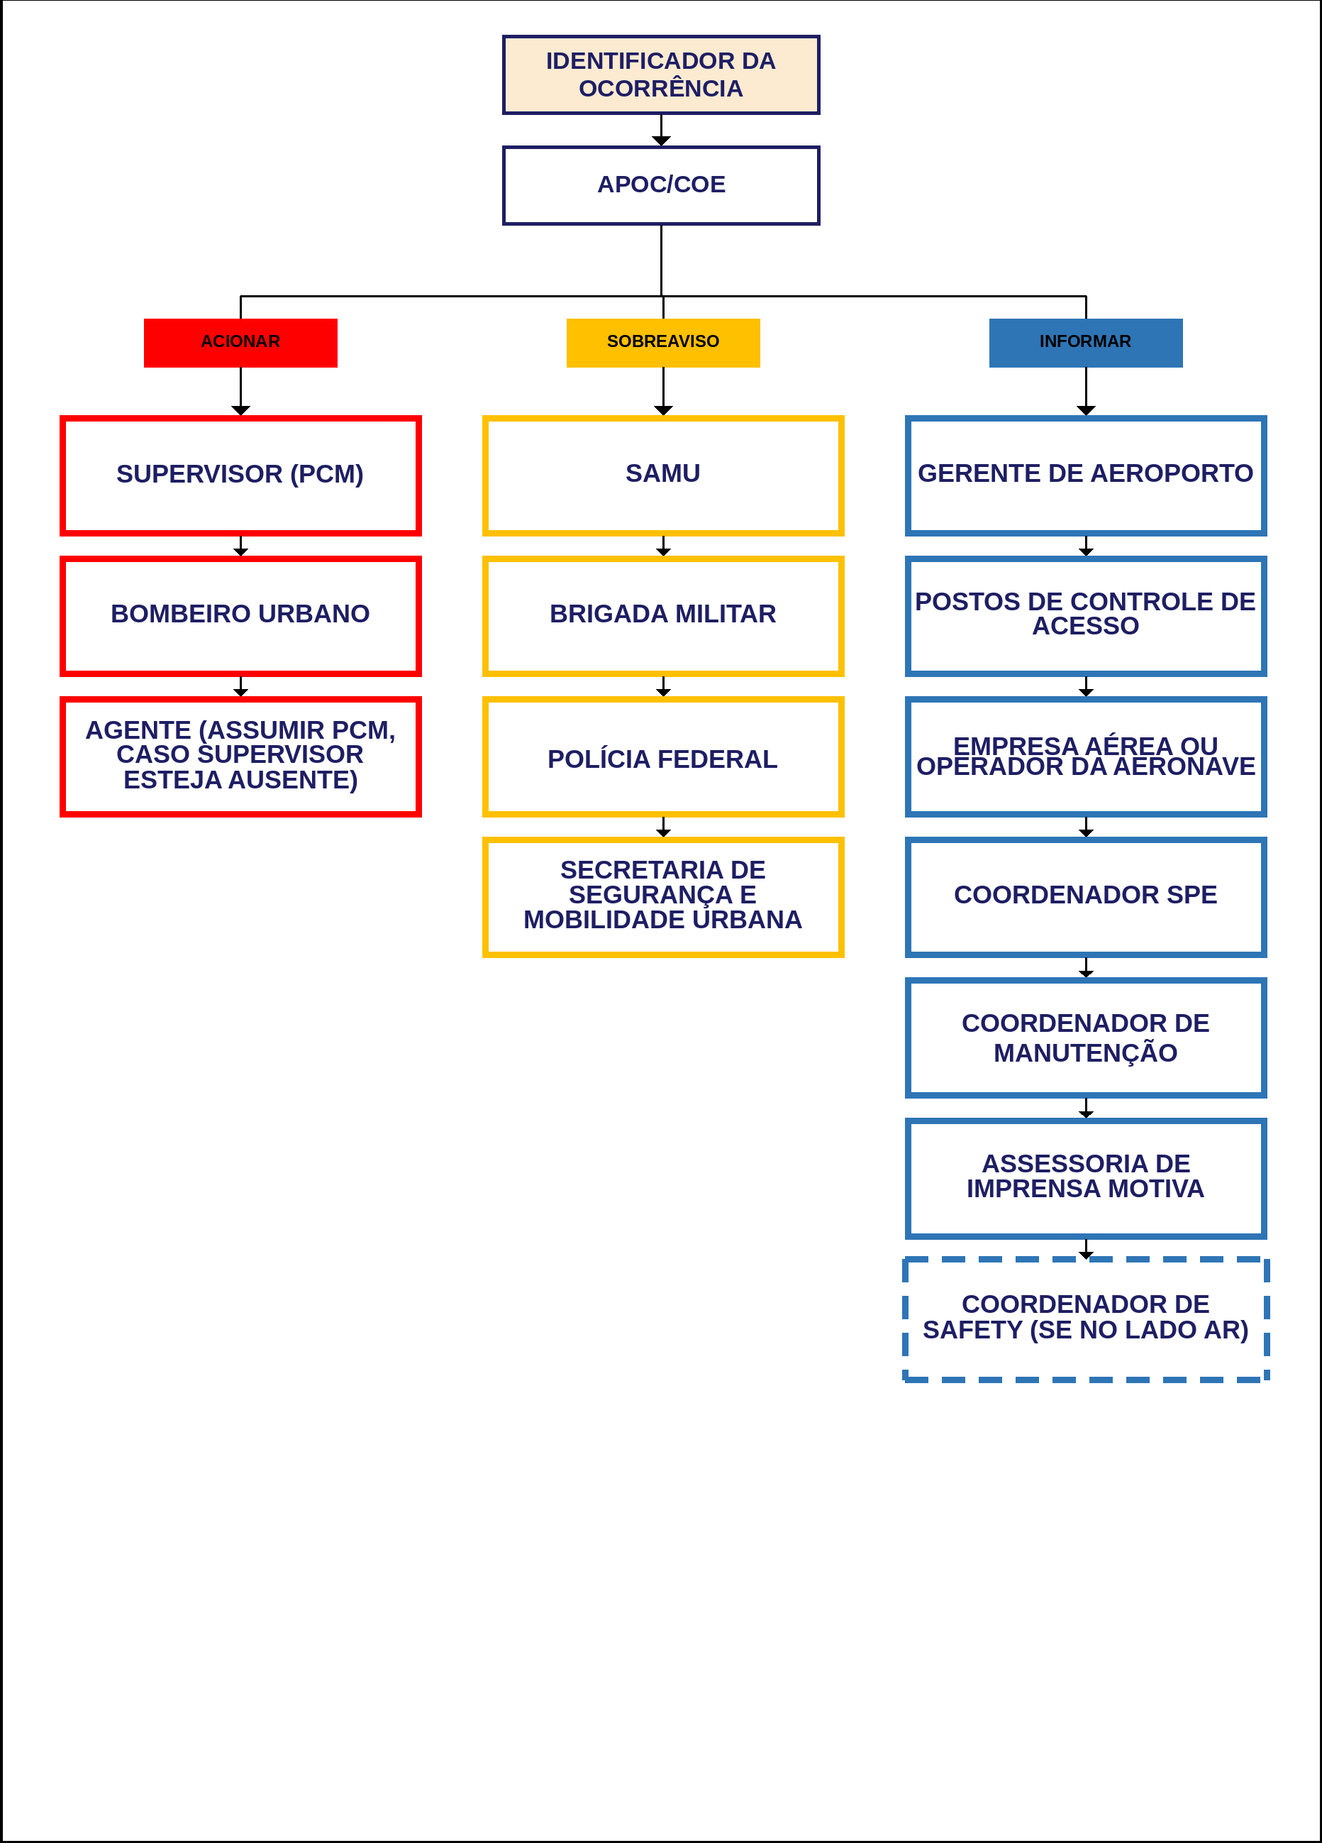
 | AEROPORTO: BAGÉ | PLEM
 | ID DA EMERGÊNCIA: 379 | SUL  10/08/2026
FLUXO 7/8 | Fluxograma para Emergências por Incêndio em Vegetação

Emergências por Incêndio em Vegetação
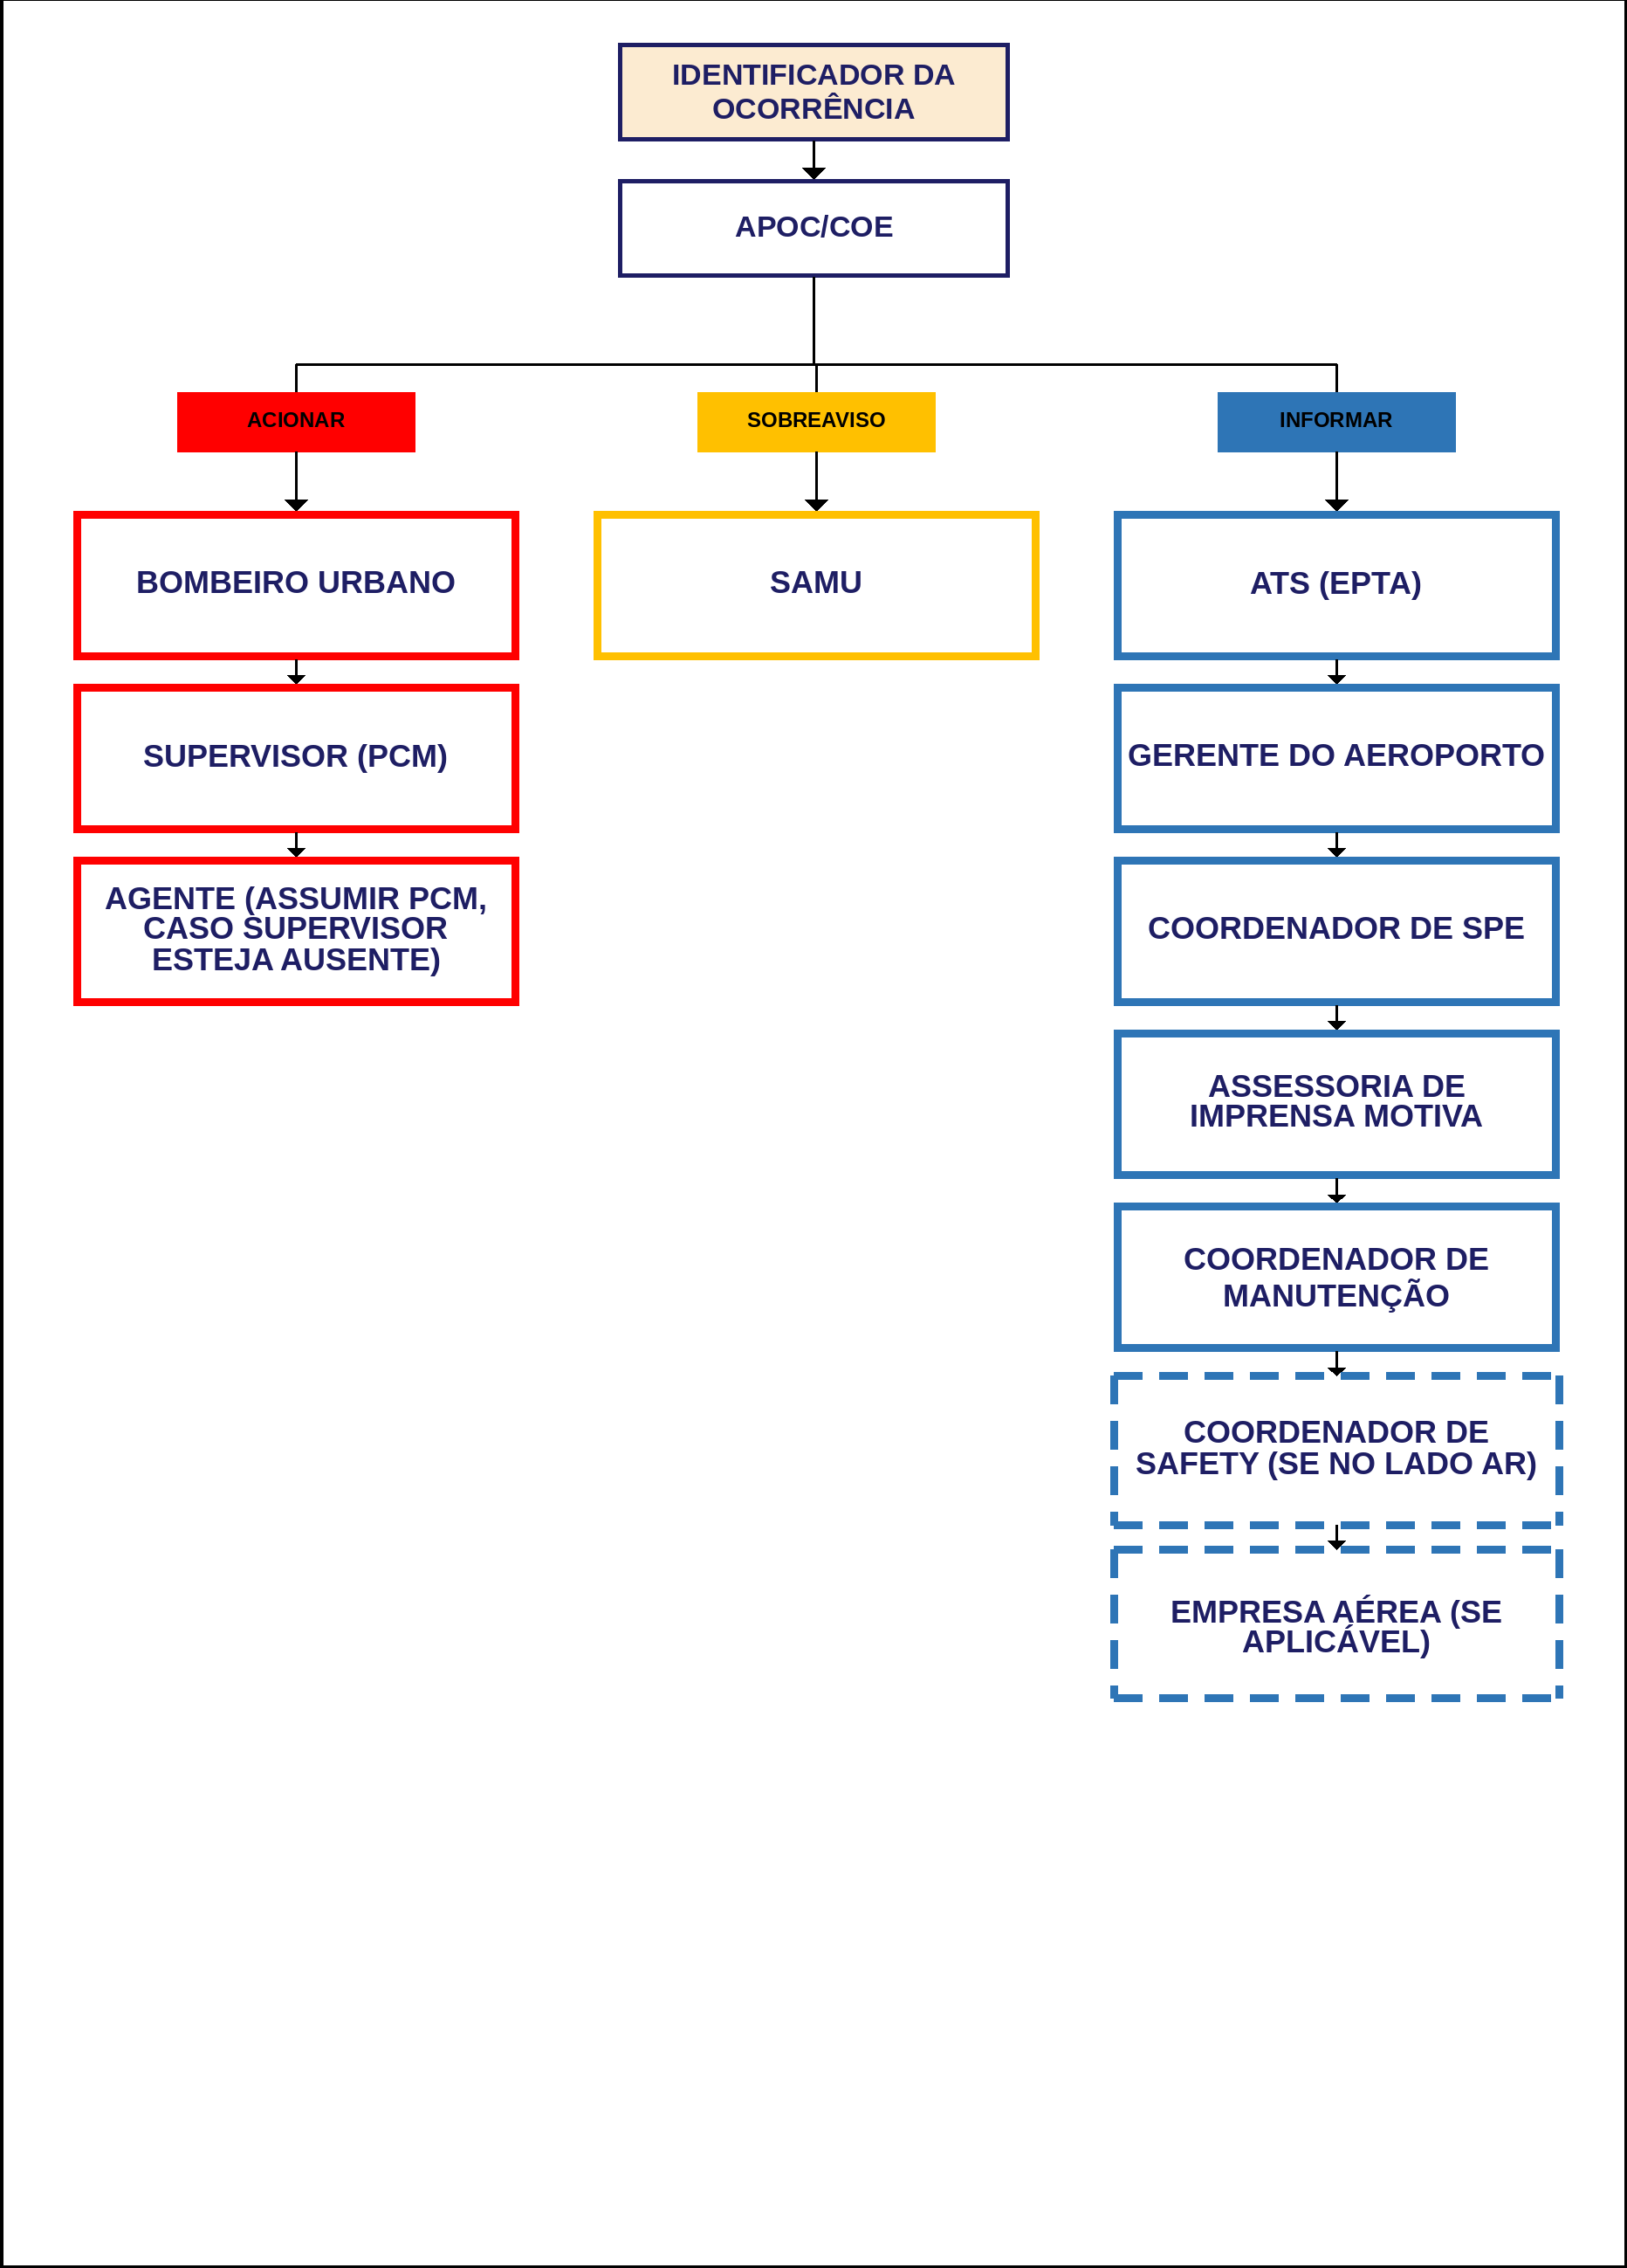
 | AEROPORTO: BAGÉ | PLEM
 | ID DA EMERGÊNCIA: 376 | SUL  10/08/2026
FLUXO 8/8 | Fluxograma para Emergências por Incêndio em Instalações

Emergências por Incêndio em Instalações
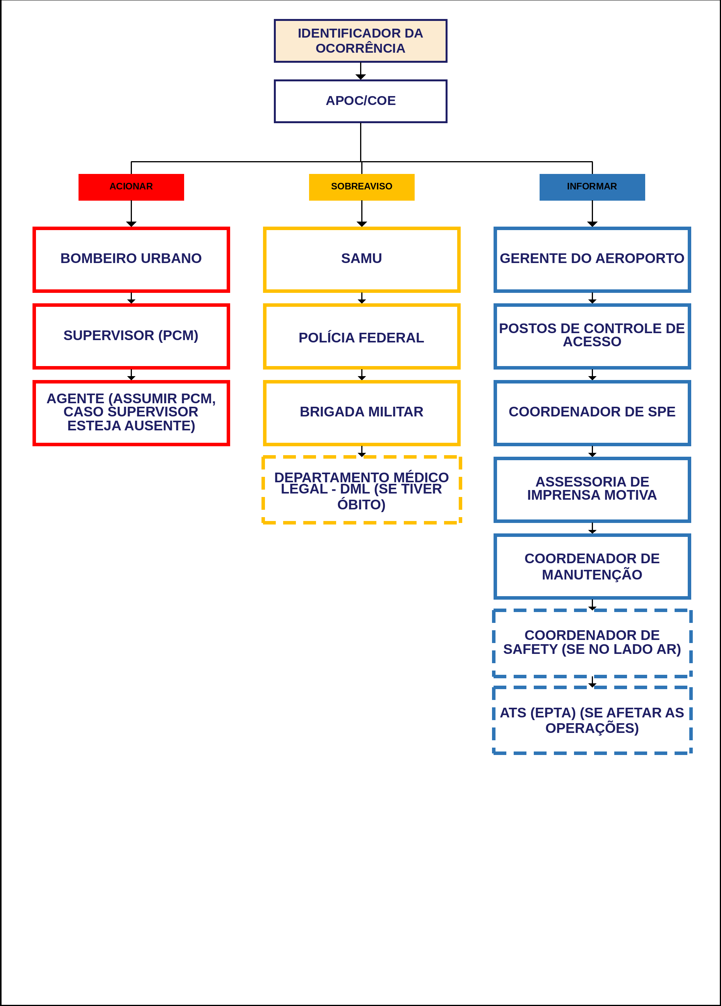
 | AEROPORTO: CURITIBA (CWB) | PLEM
 | ID DA EMERGÊNCIA: 27 | SUL  10/08/2026
FLUXO 1/8 | Fluxograma para Condição de Urgência - PANPAN

Condição de Urgência - PANPAN
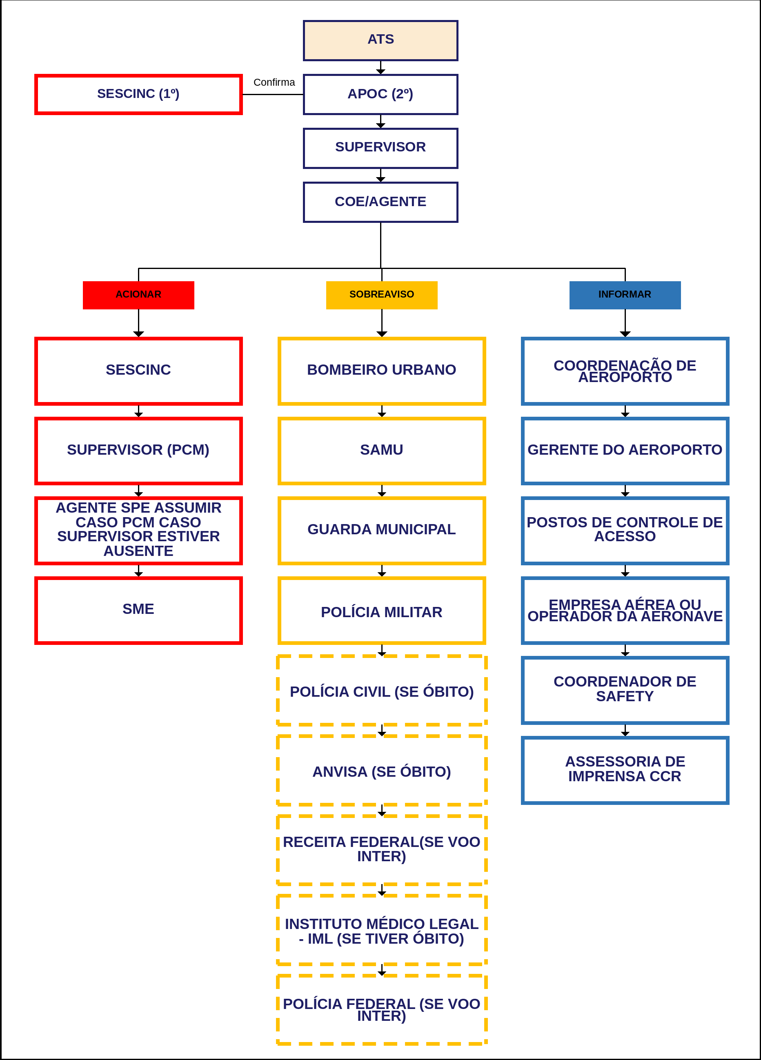
 | AEROPORTO: CURITIBA (CWB) | PLEM
 | ID DA EMERGÊNCIA: 28 | SUL  10/08/2026
FLUXO 2/8 | Fluxograma para Condição de Socorro - MAYDAY

Condição de Socorro - MAYDAY
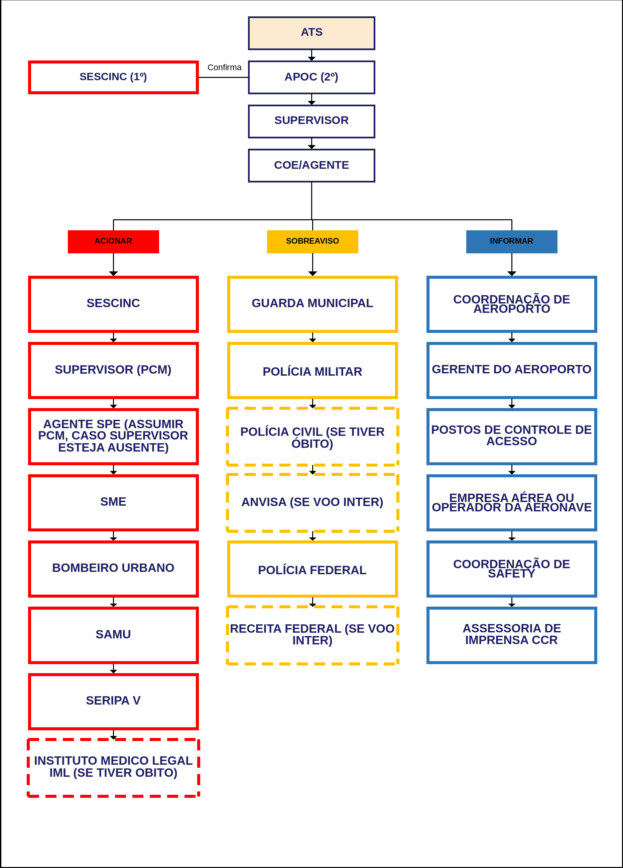
 | AEROPORTO: CURITIBA (CWB) | PLEM
 | ID DA EMERGÊNCIA: 29 | SUL  10/08/2026
FLUXO 3/8 | Fluxograma para Condição de Urgência e Socorro fora da área de atuação do SESCINC

Condição de Urgência e Socorro fora da área de atuação do SESCINC
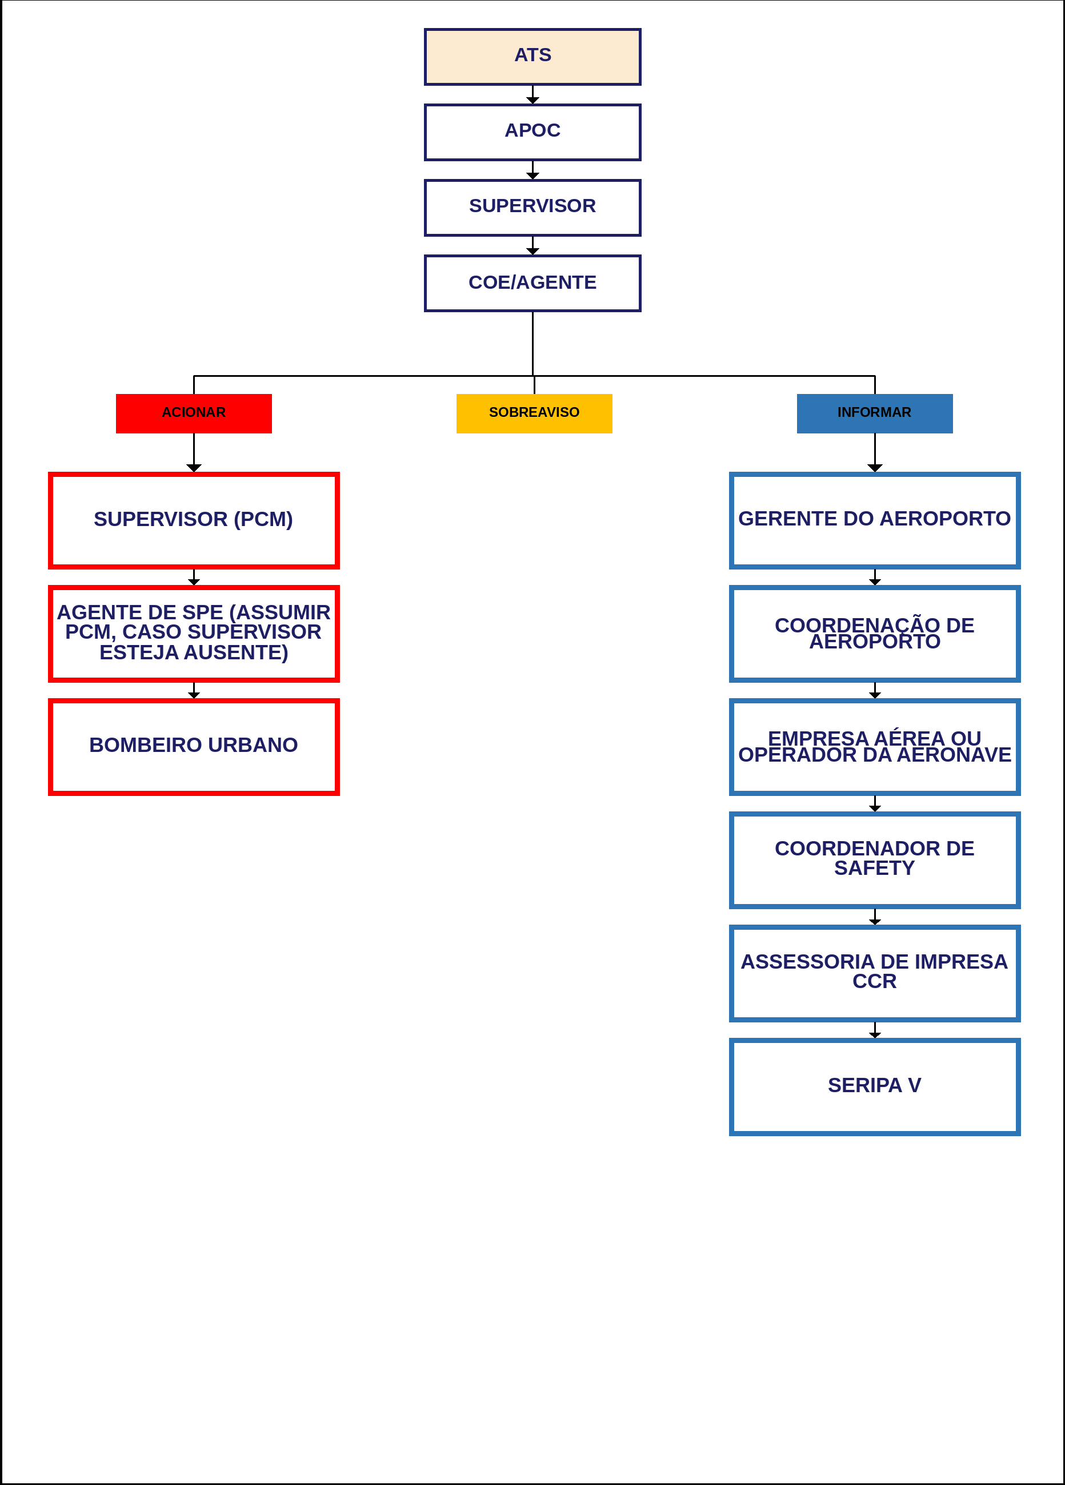
 | AEROPORTO: CURITIBA (CWB) | PLEM
 | ID DA EMERGÊNCIA: 33 | SUL  10/08/2026
FLUXO 4/8 | Fluxograma para Emergências Médicas em Geral

Emergências Médicas em Geral
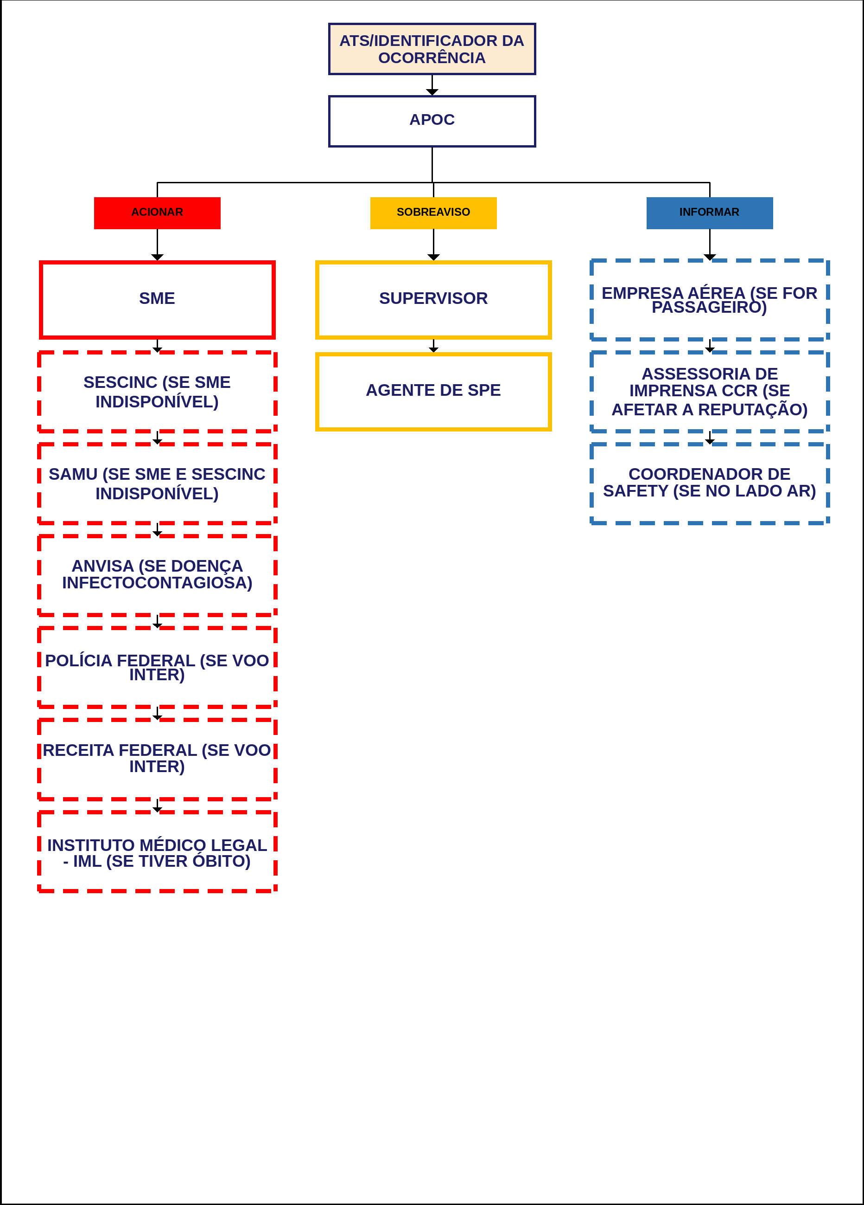
 | AEROPORTO: CURITIBA (CWB) | PLEM
 | ID DA EMERGÊNCIA: 30 | SUL  10/08/2026
FLUXO 5/8 | Fluxograma para Emergências com Artigos Perigosos

Emergências com Artigos Perigosos
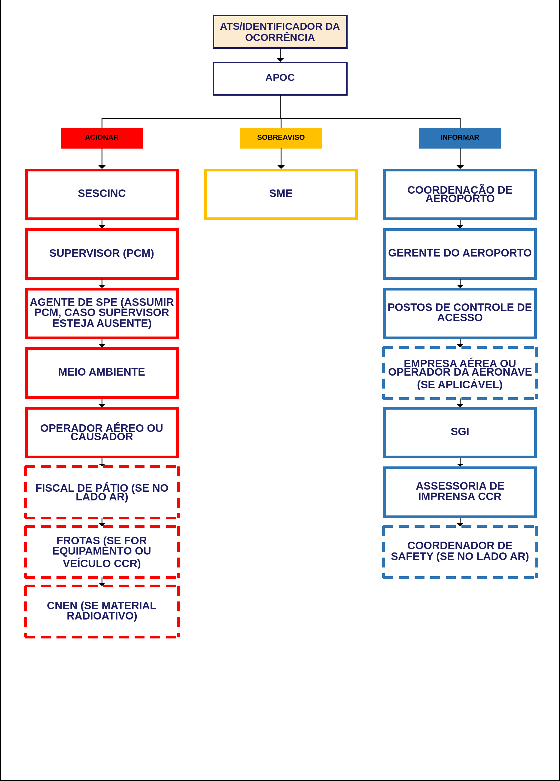
 | AEROPORTO: CURITIBA (CWB) | PLEM
 | ID DA EMERGÊNCIA: 32 | SUL  10/08/2026
FLUXO 6/8 | Fluxograma para Emergências por Desastre Natural

Emergências por Desastre Natural
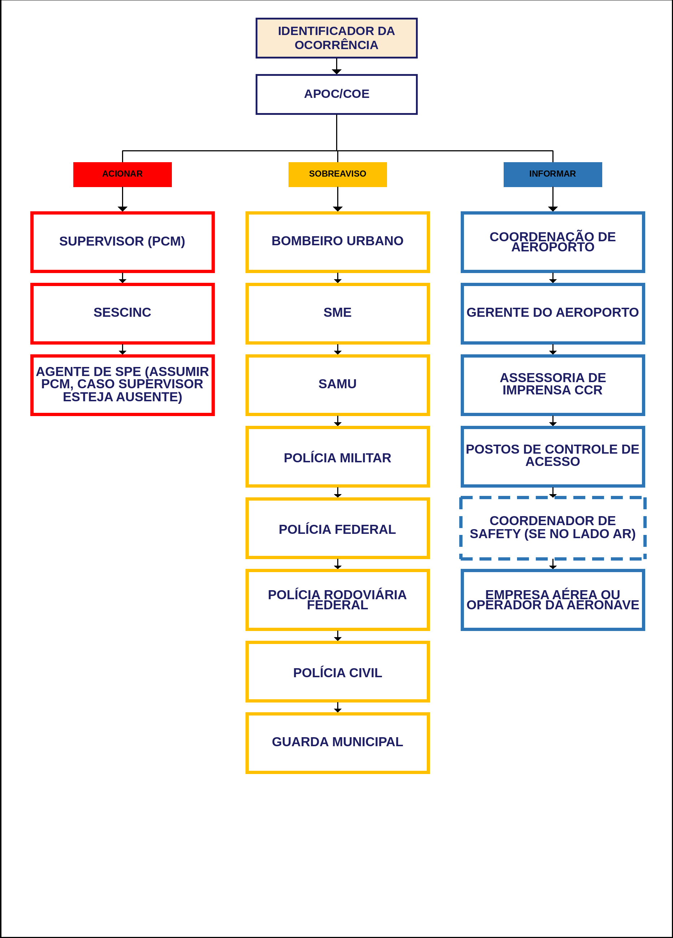
 | AEROPORTO: CURITIBA (CWB) | PLEM
 | ID DA EMERGÊNCIA: 34 | SUL  10/08/2026
FLUXO 7/8 | Fluxograma para Emergências por Incêndio em Vegetação

Emergências por Incêndio em Vegetação
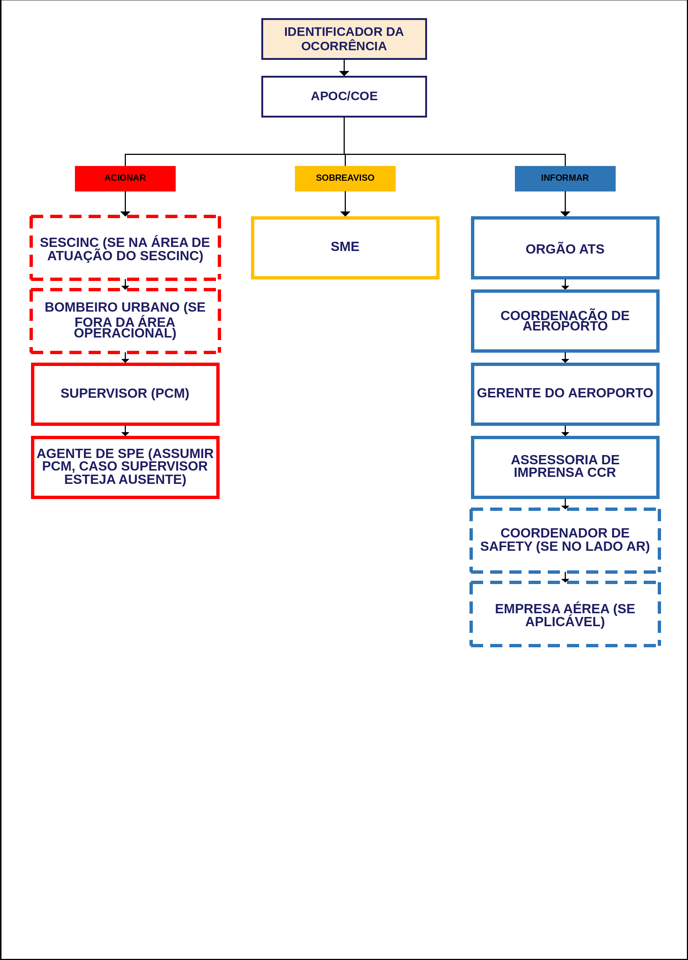
 | AEROPORTO: CURITIBA (CWB) | PLEM
 | ID DA EMERGÊNCIA: 31 | SUL  10/08/2026
FLUXO 8/8 | Fluxograma para Emergências por Incêndio em Instalações

Emergências por Incêndio em Instalações
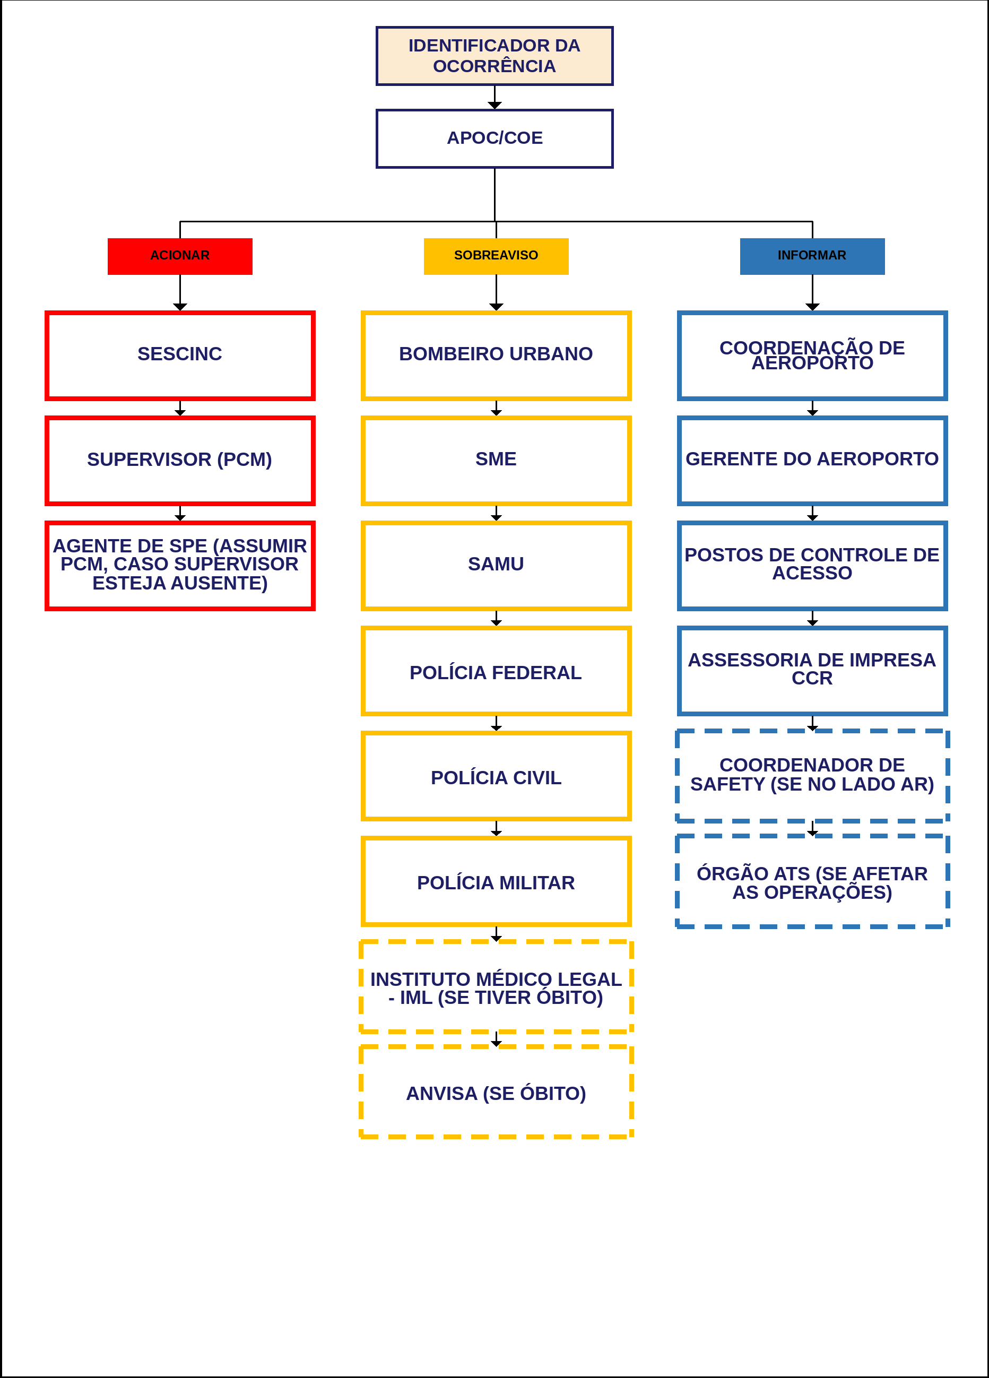
 | AEROPORTO: FOZ DO IGUAÇU (IGU) | PLEM
 | ID DA EMERGÊNCIA: 381 | SUL  10/08/2026
FLUXO 1/8 | Fluxograma para Condição de Urgência - PANPAN

Condição de Urgência - PANPAN
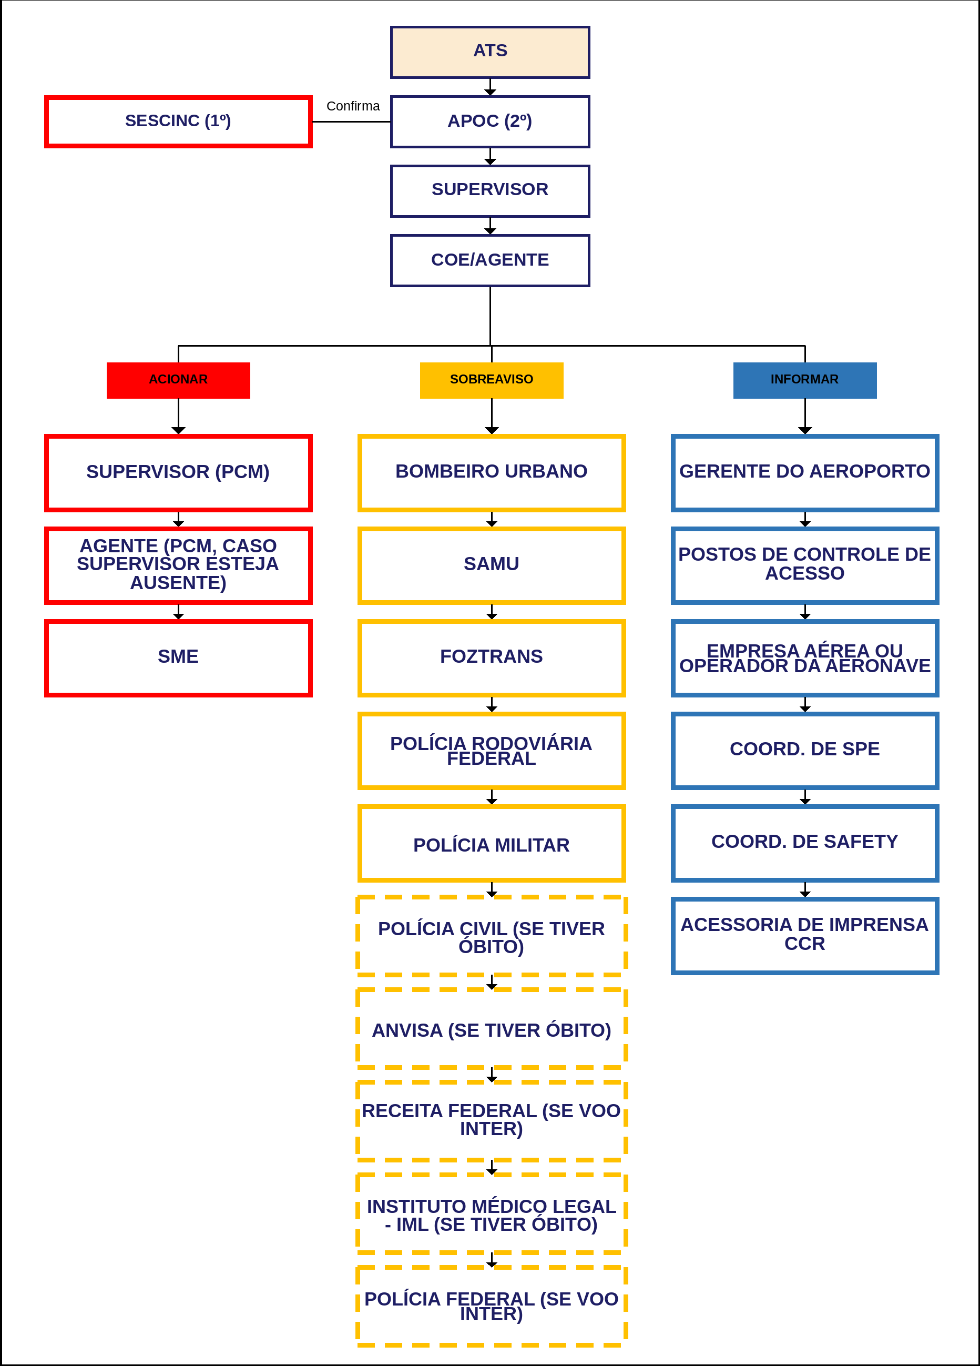
 | AEROPORTO: FOZ DO IGUAÇU (IGU) | PLEM
 | ID DA EMERGÊNCIA: 382 | SUL  10/08/2026
FLUXO 2/8 | Fluxograma para Condição de Socorro - MAYDAY

Condição de Socorro - MAYDAY
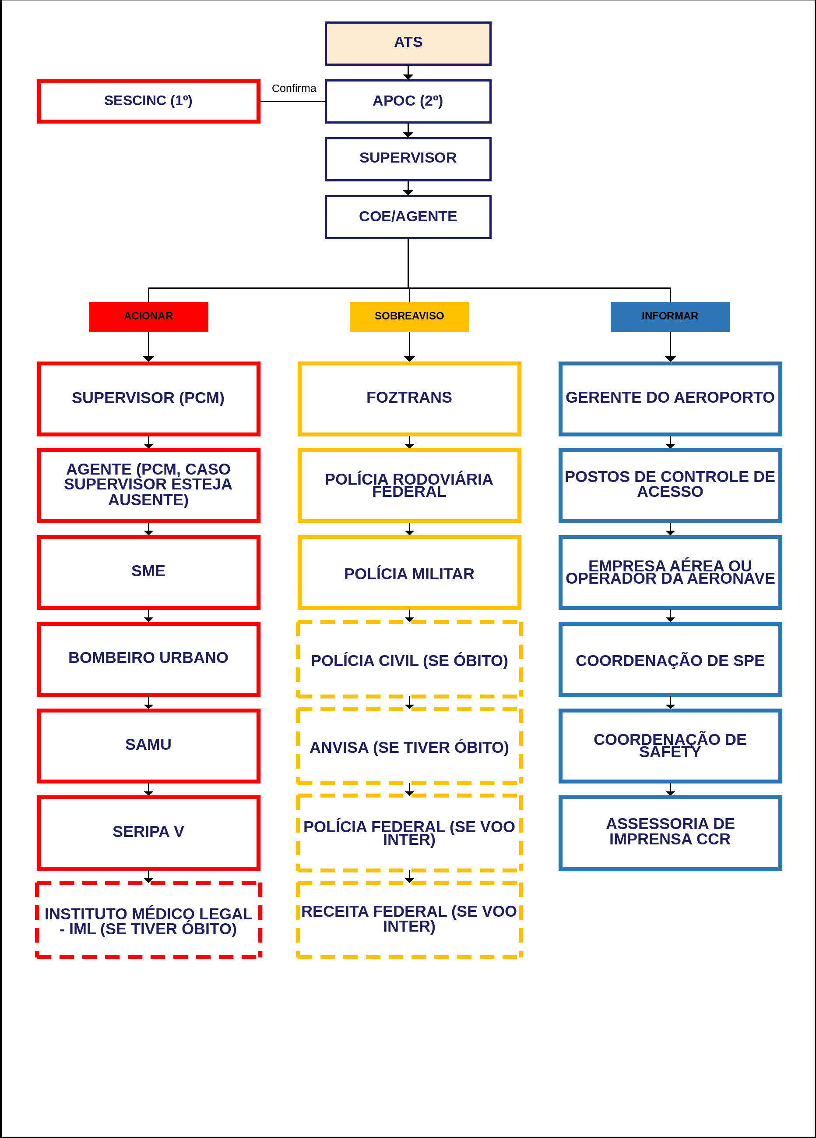
 | AEROPORTO: FOZ DO IGUAÇU (IGU) | PLEM
 | ID DA EMERGÊNCIA: 383 | SUL  10/08/2026
FLUXO 3/8 | Fluxograma para Condição de Urgência e Socorro fora da área de atuação do SESCINC

Condição de Urgência e Socorro fora da área de atuação do SESCINC
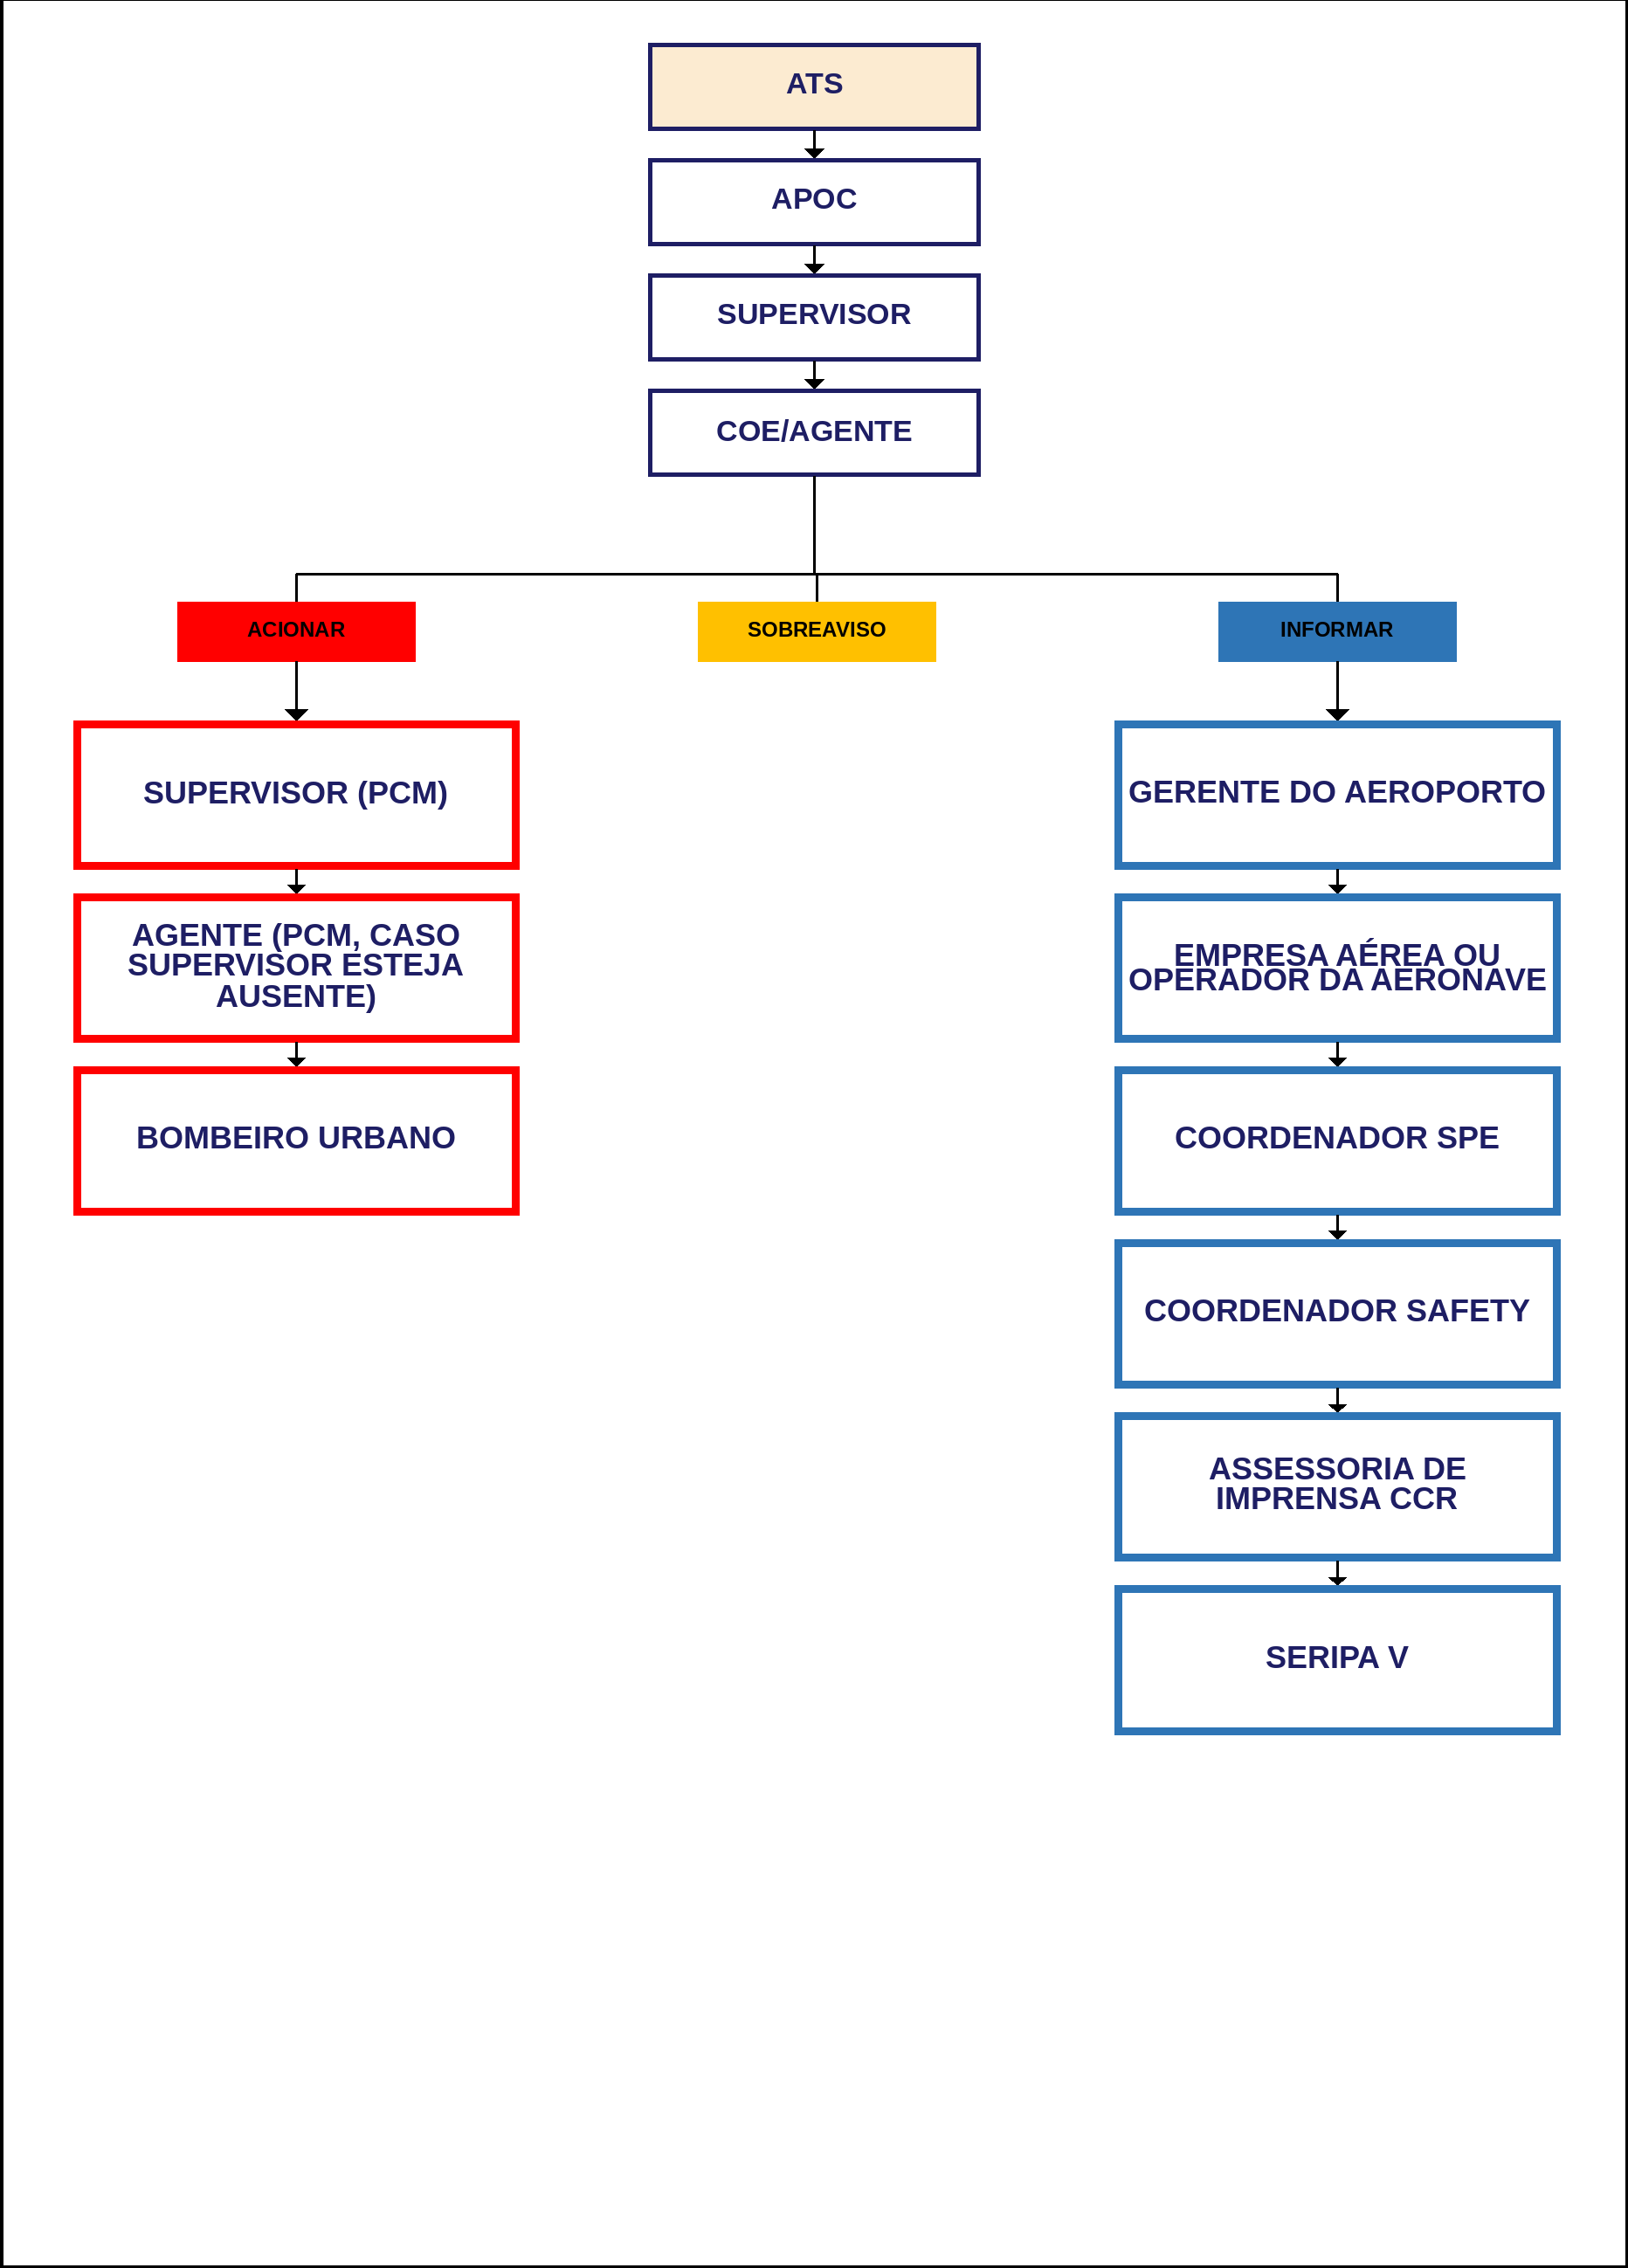
 | AEROPORTO: FOZ DO IGUAÇU (IGU) | PLEM
 | ID DA EMERGÊNCIA: 387 | SUL  10/08/2026
FLUXO 4/8 | Fluxograma para Emergências Médicas em Geral

Emergências Médicas em Geral
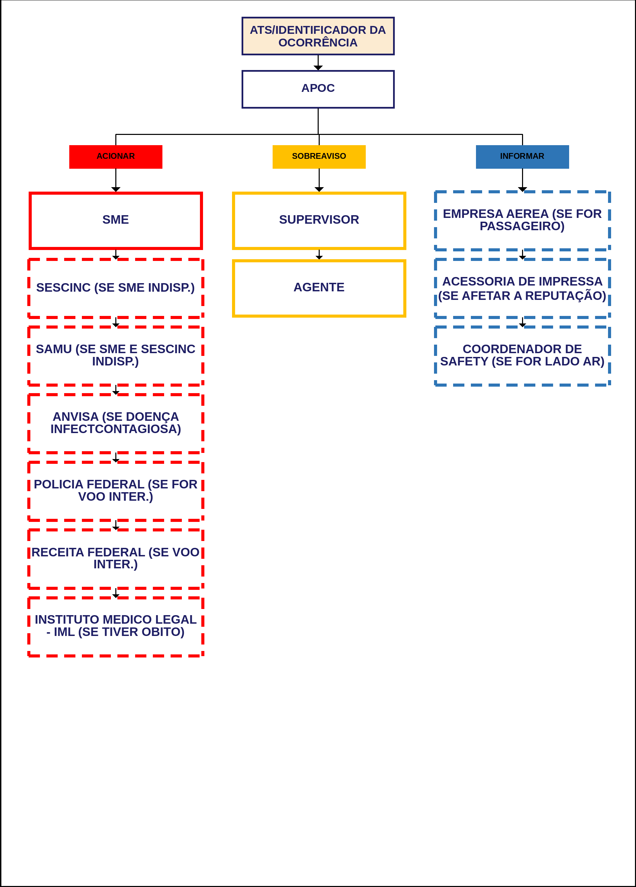
 | AEROPORTO: FOZ DO IGUAÇU (IGU) | PLEM
 | ID DA EMERGÊNCIA: 384 | SUL  10/08/2026
FLUXO 5/8 | Fluxograma para Emergências com Artigos Perigosos

Emergências com Artigos Perigosos
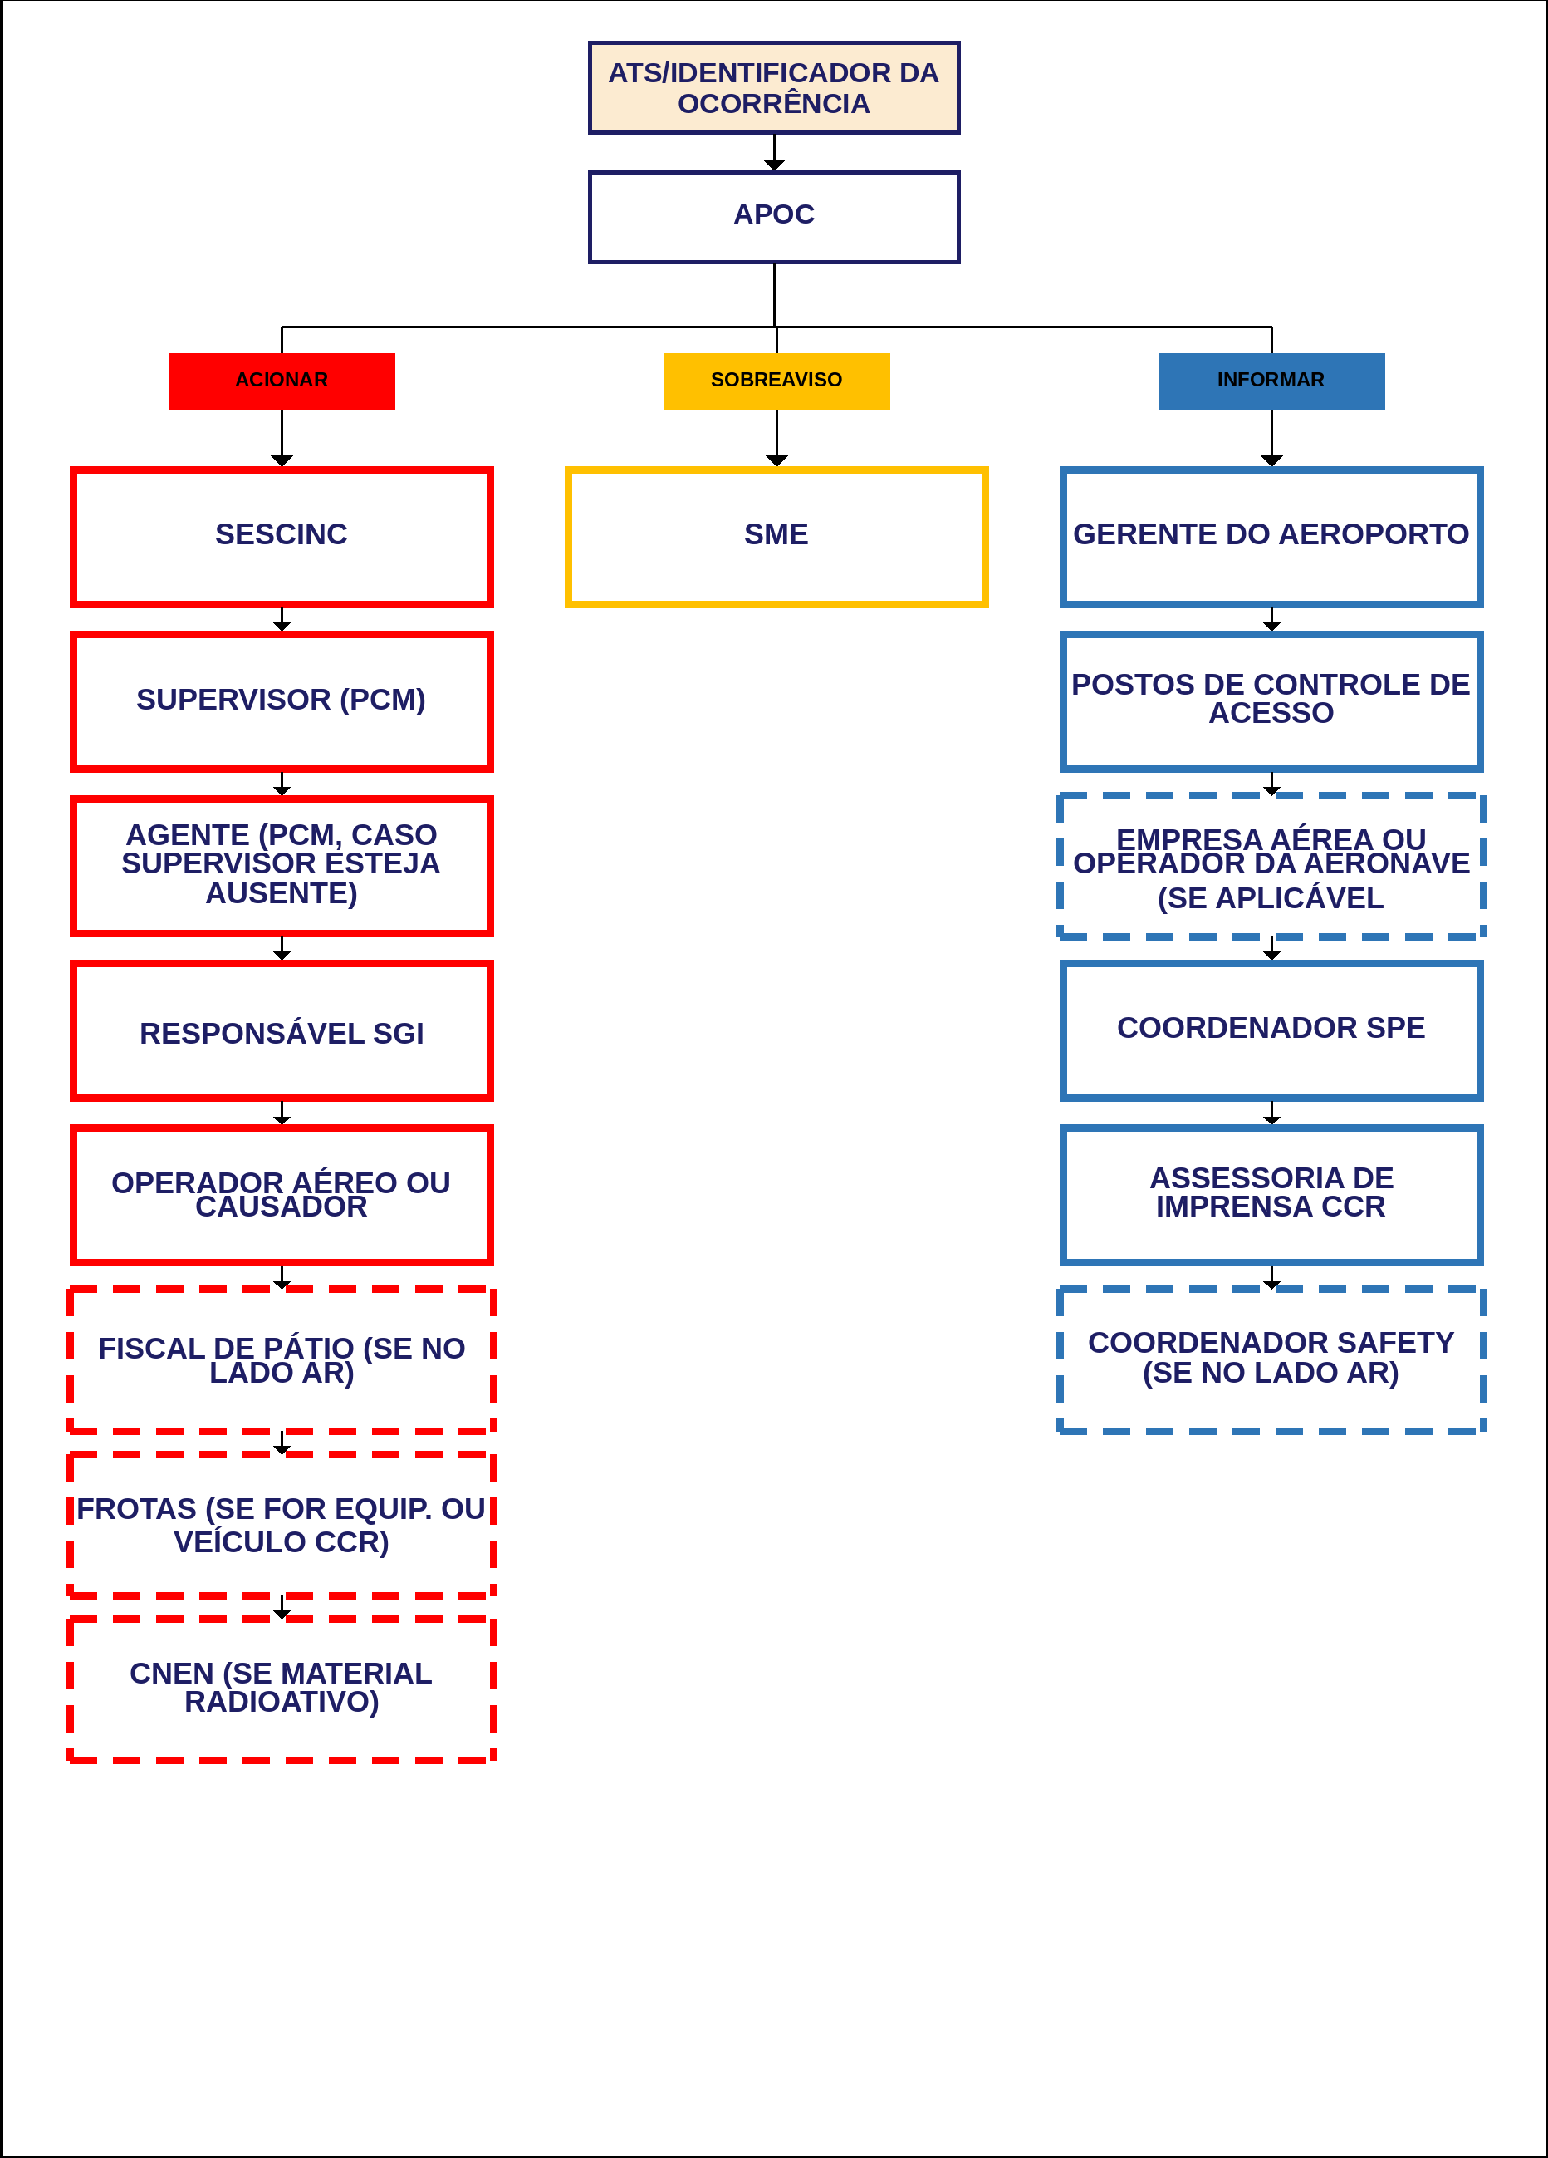
 | AEROPORTO: FOZ DO IGUAÇU (IGU) | PLEM
 | ID DA EMERGÊNCIA: 386 | SUL  10/08/2026
FLUXO 6/8 | Fluxograma para Emergências por Desastre Natural

Emergências por Desastre Natural
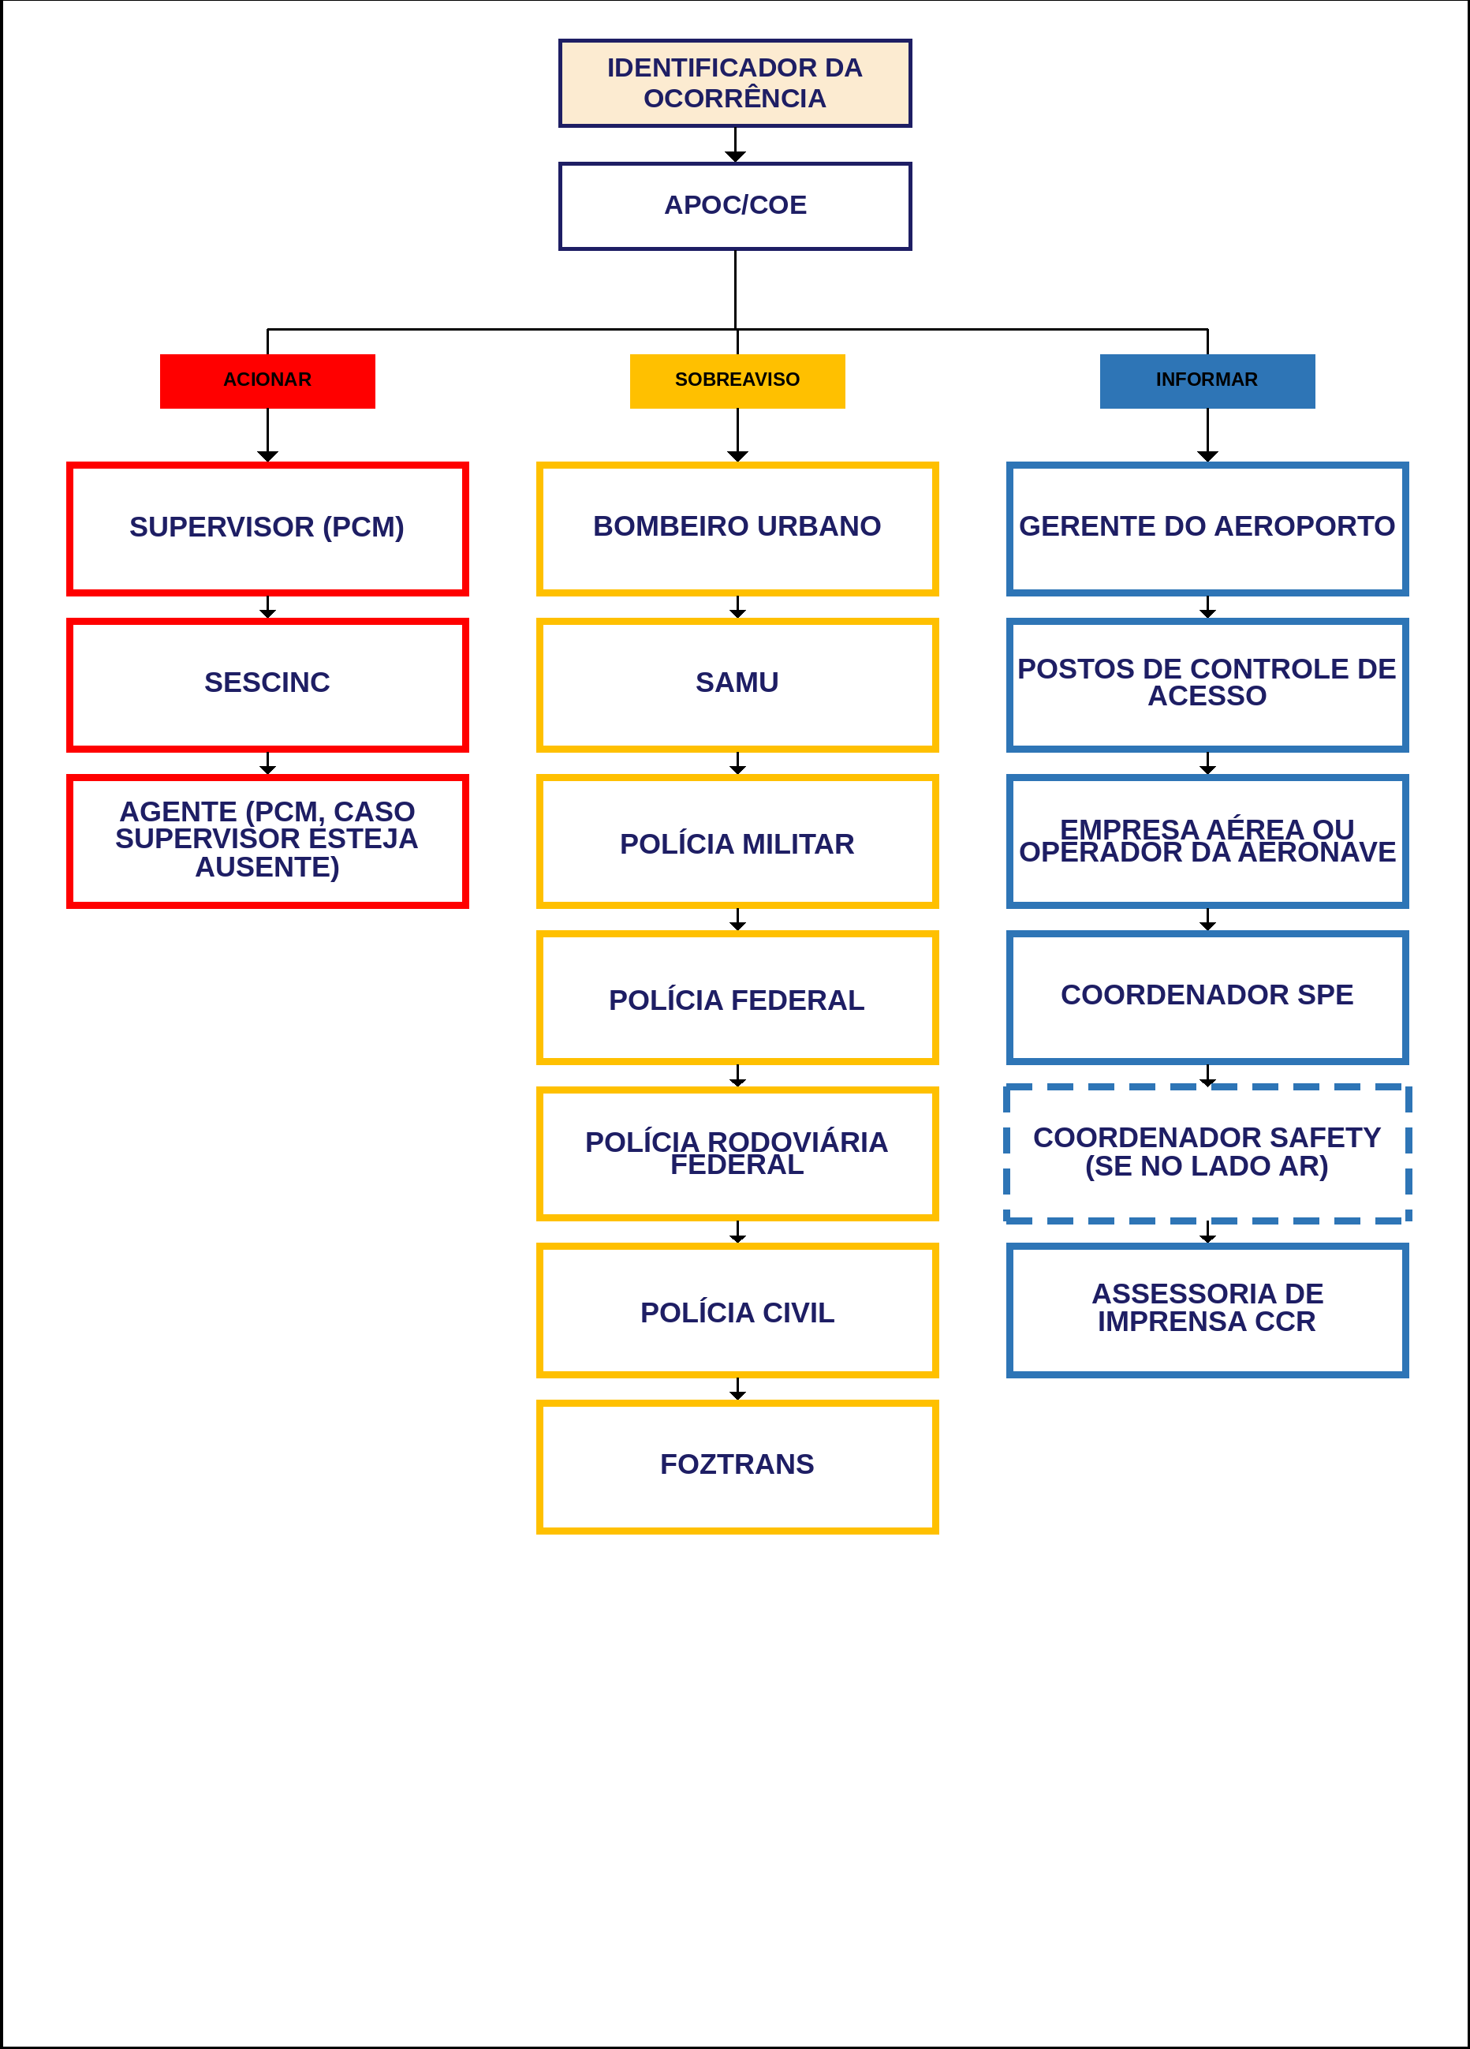
 | AEROPORTO: FOZ DO IGUAÇU (IGU) | PLEM
 | ID DA EMERGÊNCIA: 388 | SUL  10/08/2026
FLUXO 7/8 | Fluxograma para Emergências por Incêndio em Vegetação

Emergências por Incêndio em Vegetação
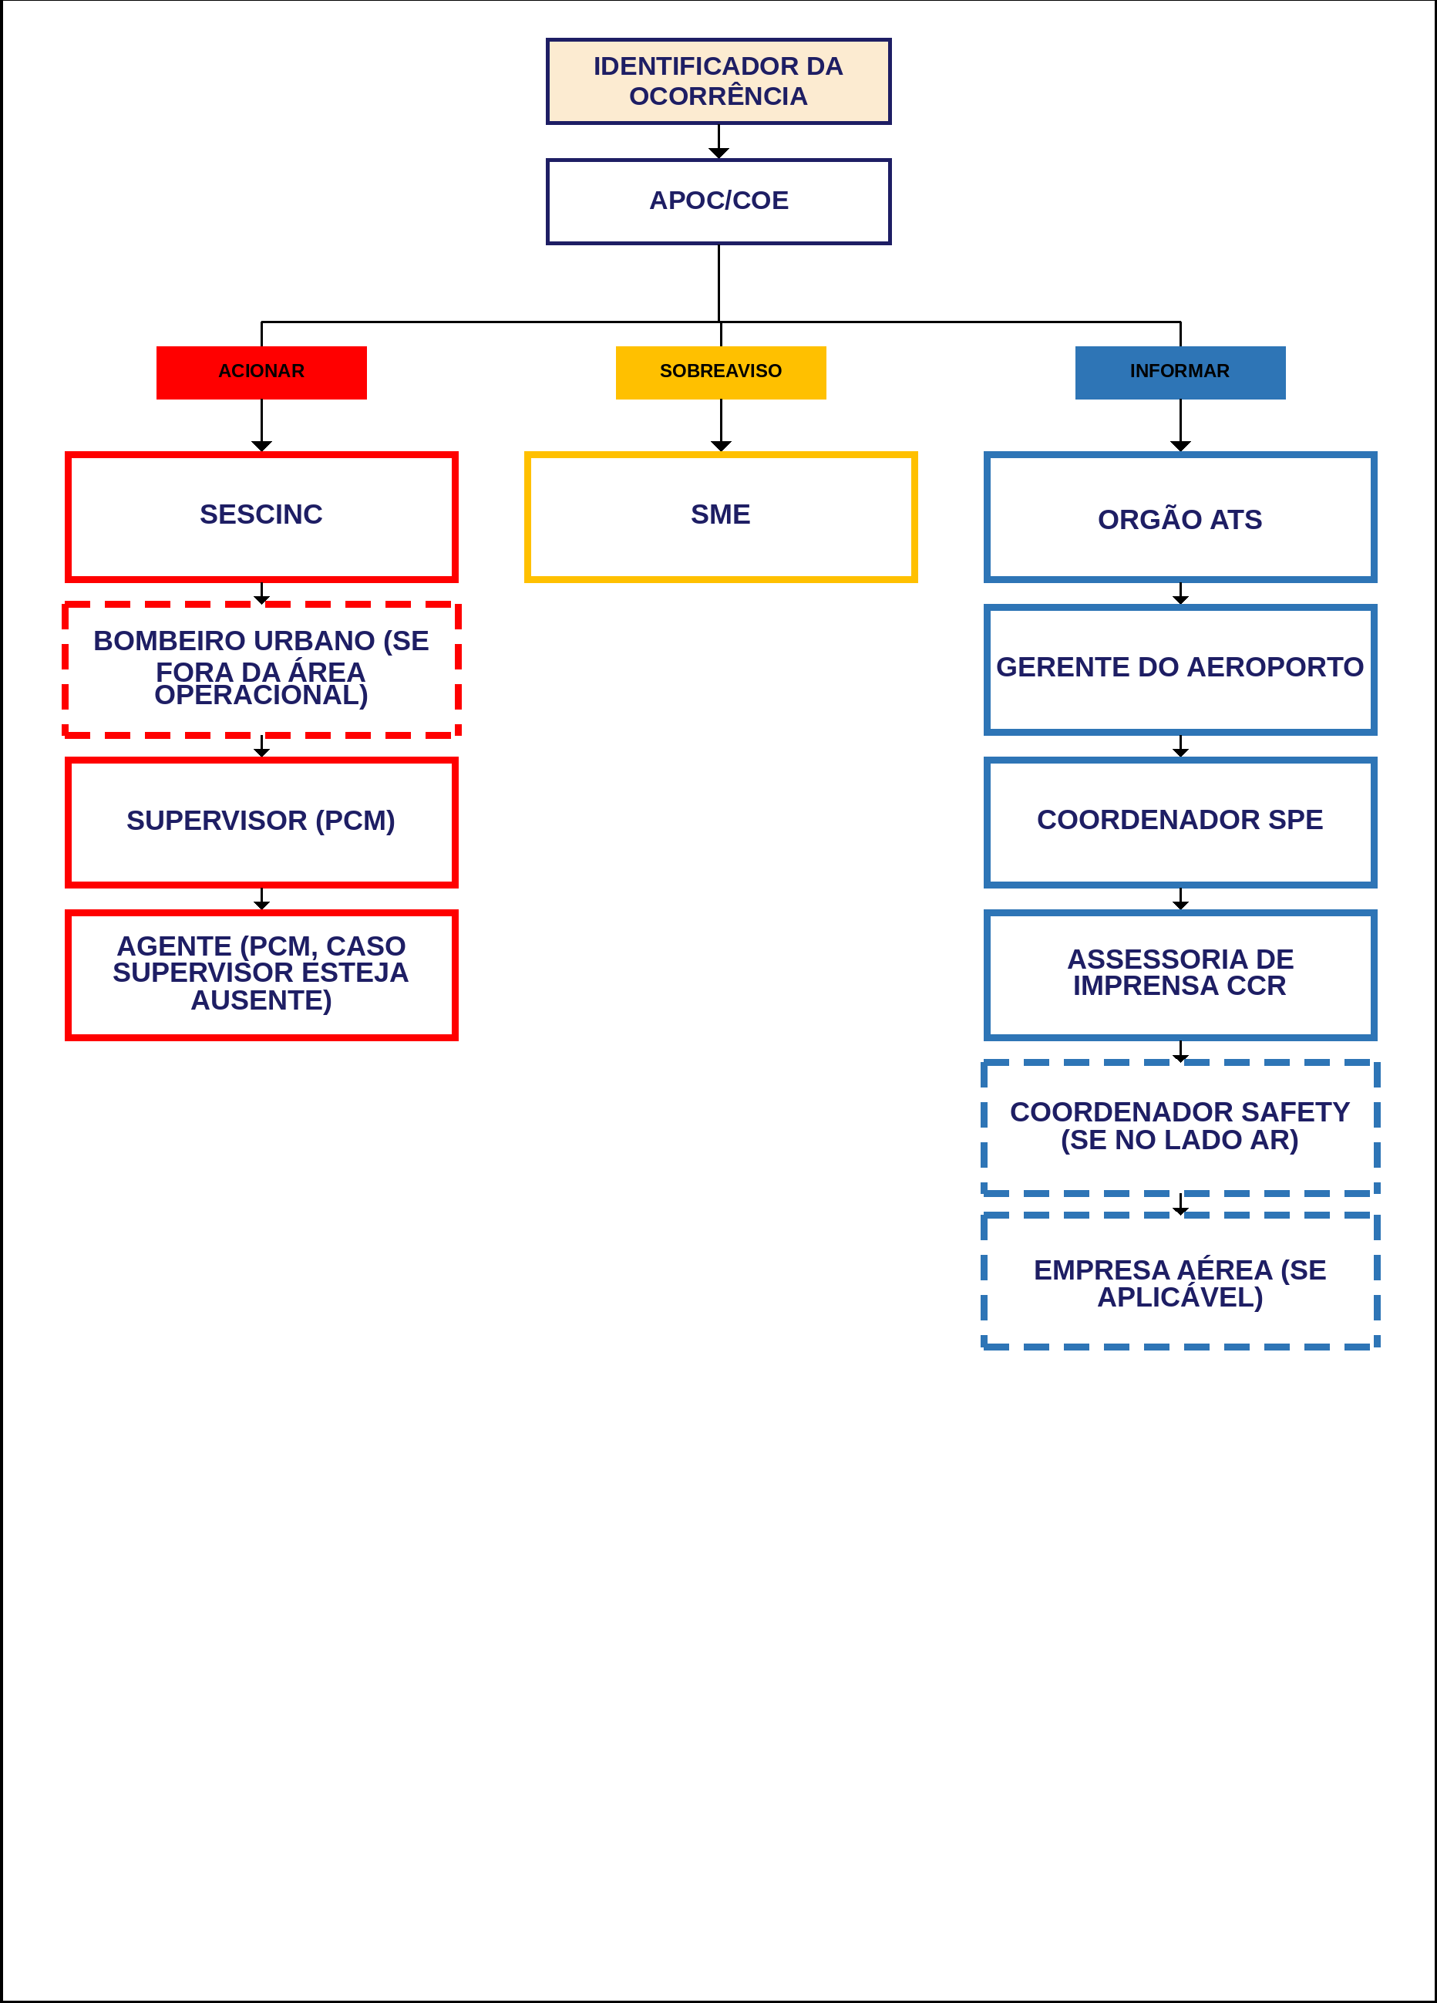
 | AEROPORTO: FOZ DO IGUAÇU (IGU) | PLEM
 | ID DA EMERGÊNCIA: 385 | SUL  10/08/2026
FLUXO 8/8 | Fluxograma para Emergências por Incêndio em Instalações

Emergências por Incêndio em Instalações
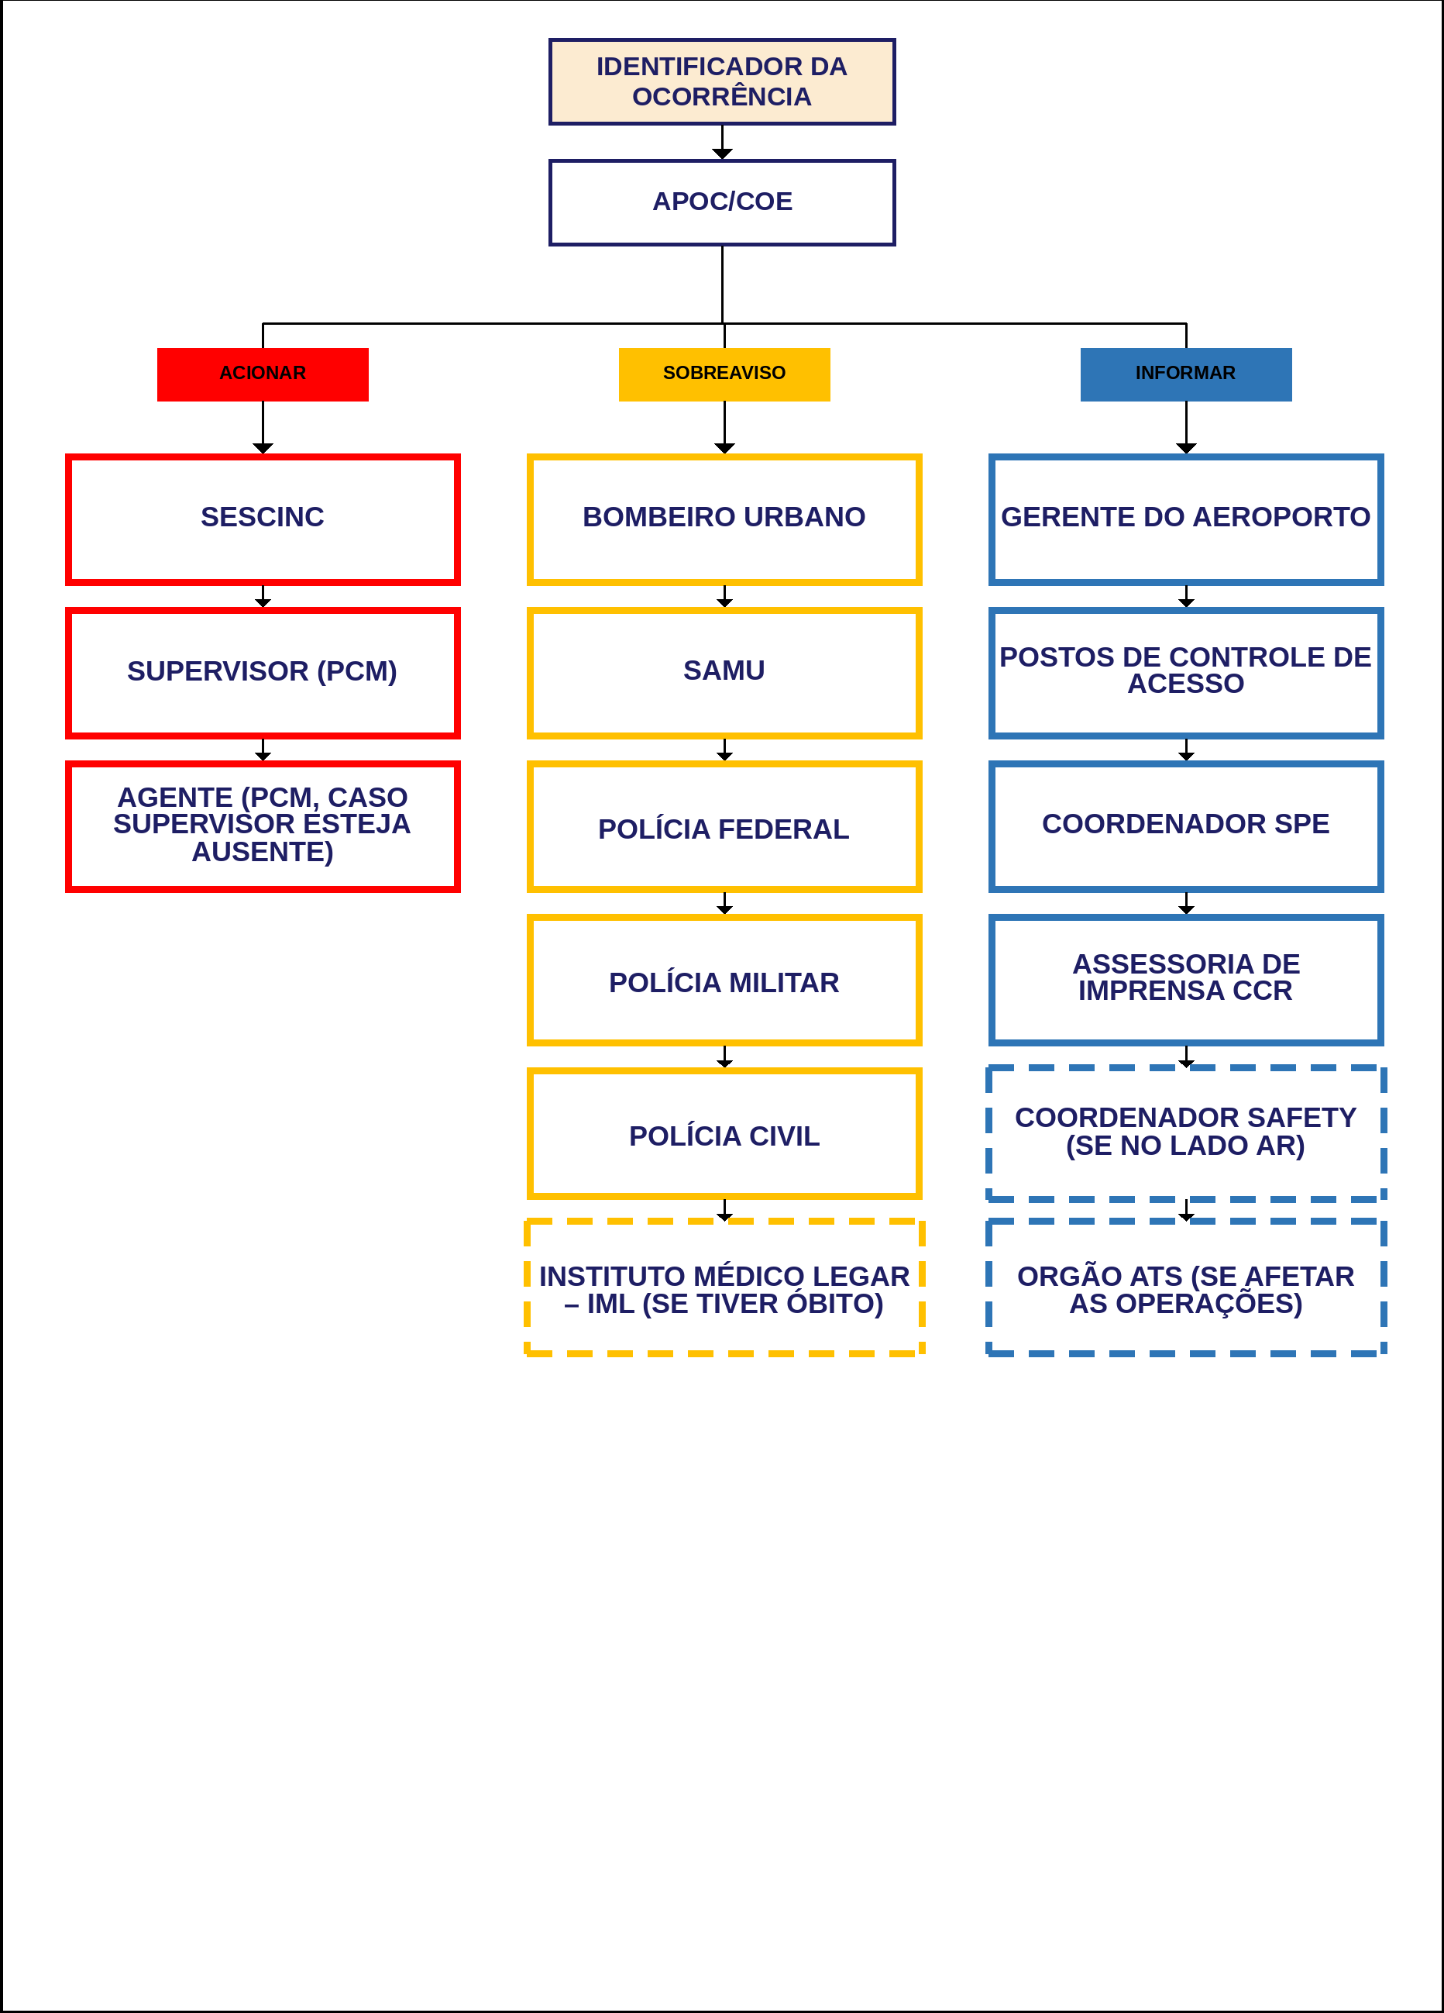
 | AEROPORTO: GOIÂNIA (GYN) | PLEM
 | ID DA EMERGÊNCIA: 515 | CENTRAL  10/08/2026
FLUXO 1/8 | Fluxograma para Condição de Urgência - PANPAN

Condição de Urgência - PANPAN
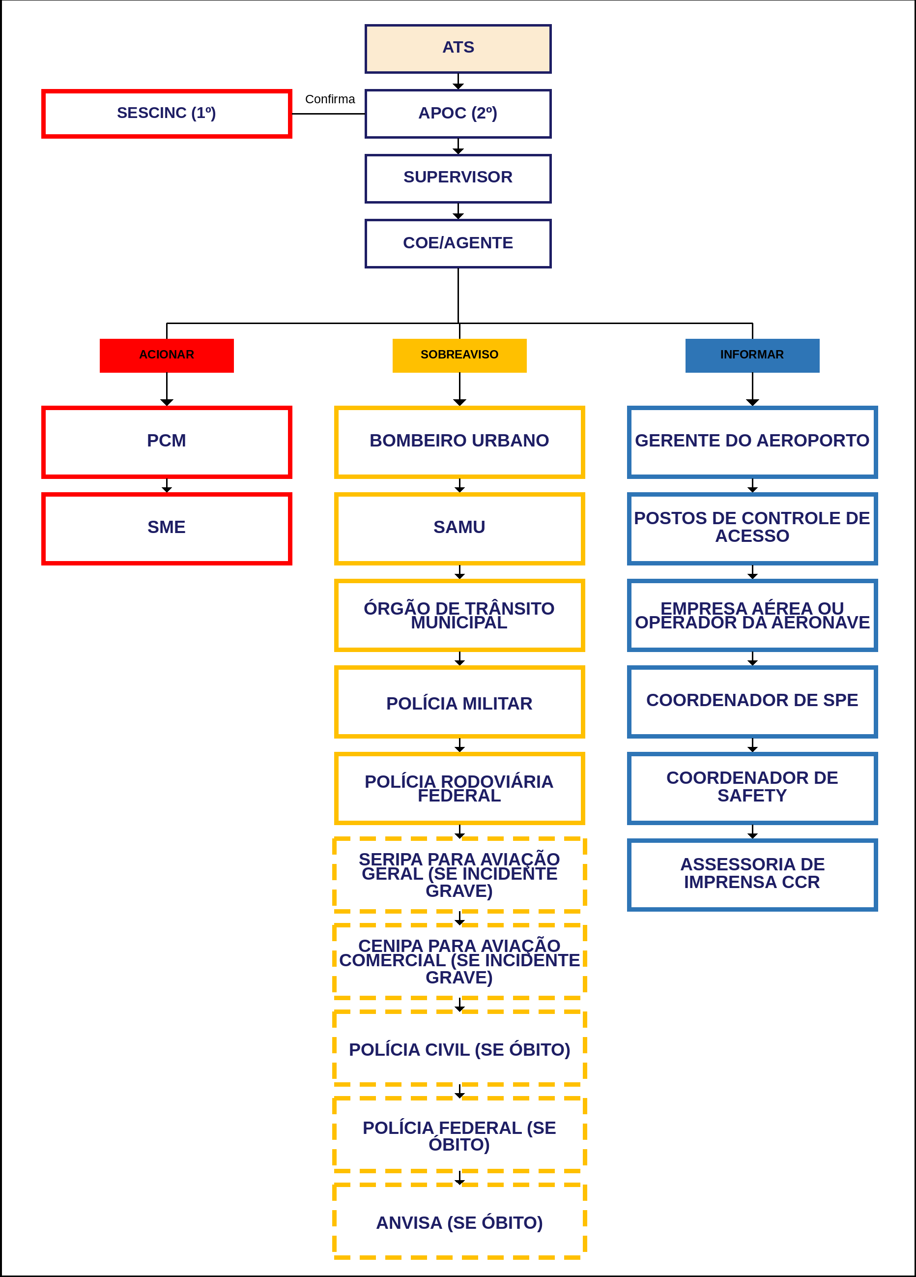
 | AEROPORTO: GOIÂNIA (GYN) | PLEM
 | ID DA EMERGÊNCIA: 514 | CENTRAL  10/08/2026
FLUXO 2/8 | Fluxograma para Condição de Socorro - MAYDAY

Condição de Socorro - MAYDAY
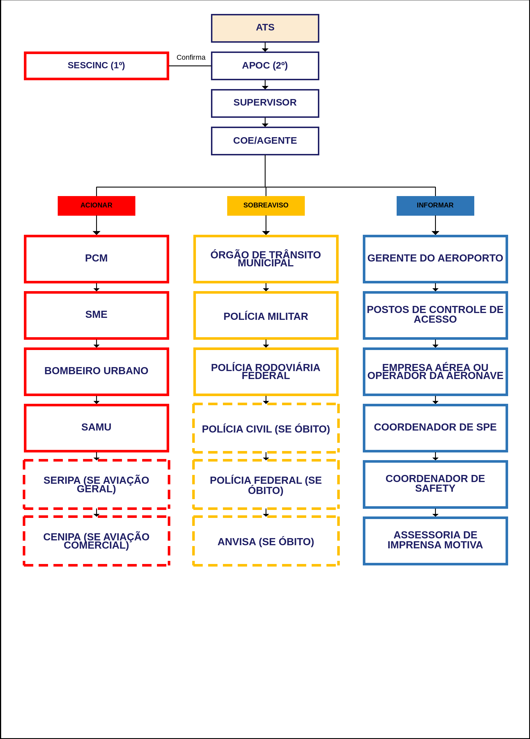
 | AEROPORTO: GOIÂNIA (GYN) | PLEM
 | ID DA EMERGÊNCIA: 437 | CENTRAL  10/08/2026
FLUXO 3/8 | Fluxograma para Condição de Urgência e Socorro fora da área de atuação do SESCINC

Condição de Urgência e Socorro fora da área de atuação do SESCINC
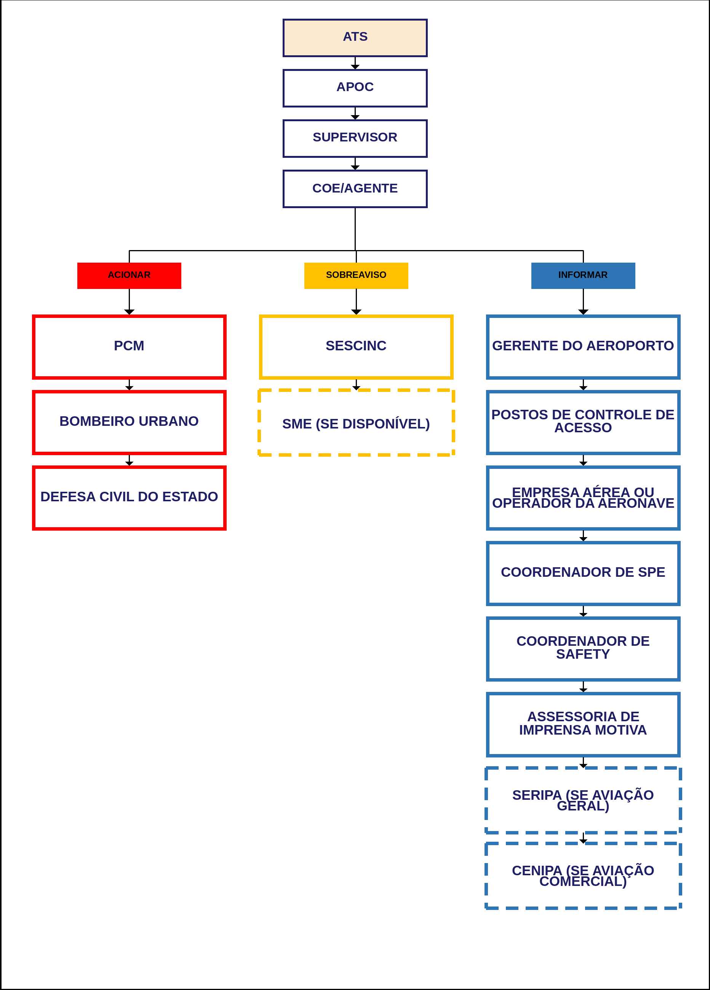
 | AEROPORTO: GOIÂNIA (GYN) | PLEM
 | ID DA EMERGÊNCIA: 441 | CENTRAL  10/08/2026
FLUXO 4/8 | Fluxograma para Emergências Médicas em Geral

Emergências Médicas em Geral
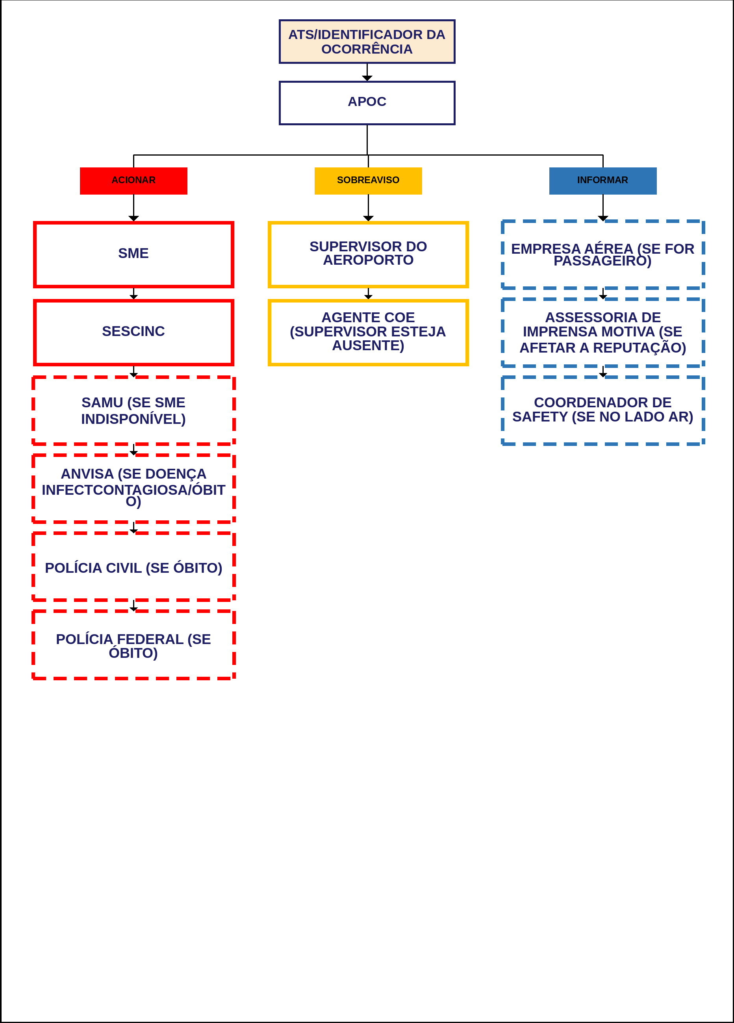
 | AEROPORTO: GOIÂNIA (GYN) | PLEM
 | ID DA EMERGÊNCIA: 438 | CENTRAL  10/08/2026
FLUXO 5/8 | Fluxograma para Emergências com Artigos Perigosos

Emergências com Artigos Perigosos
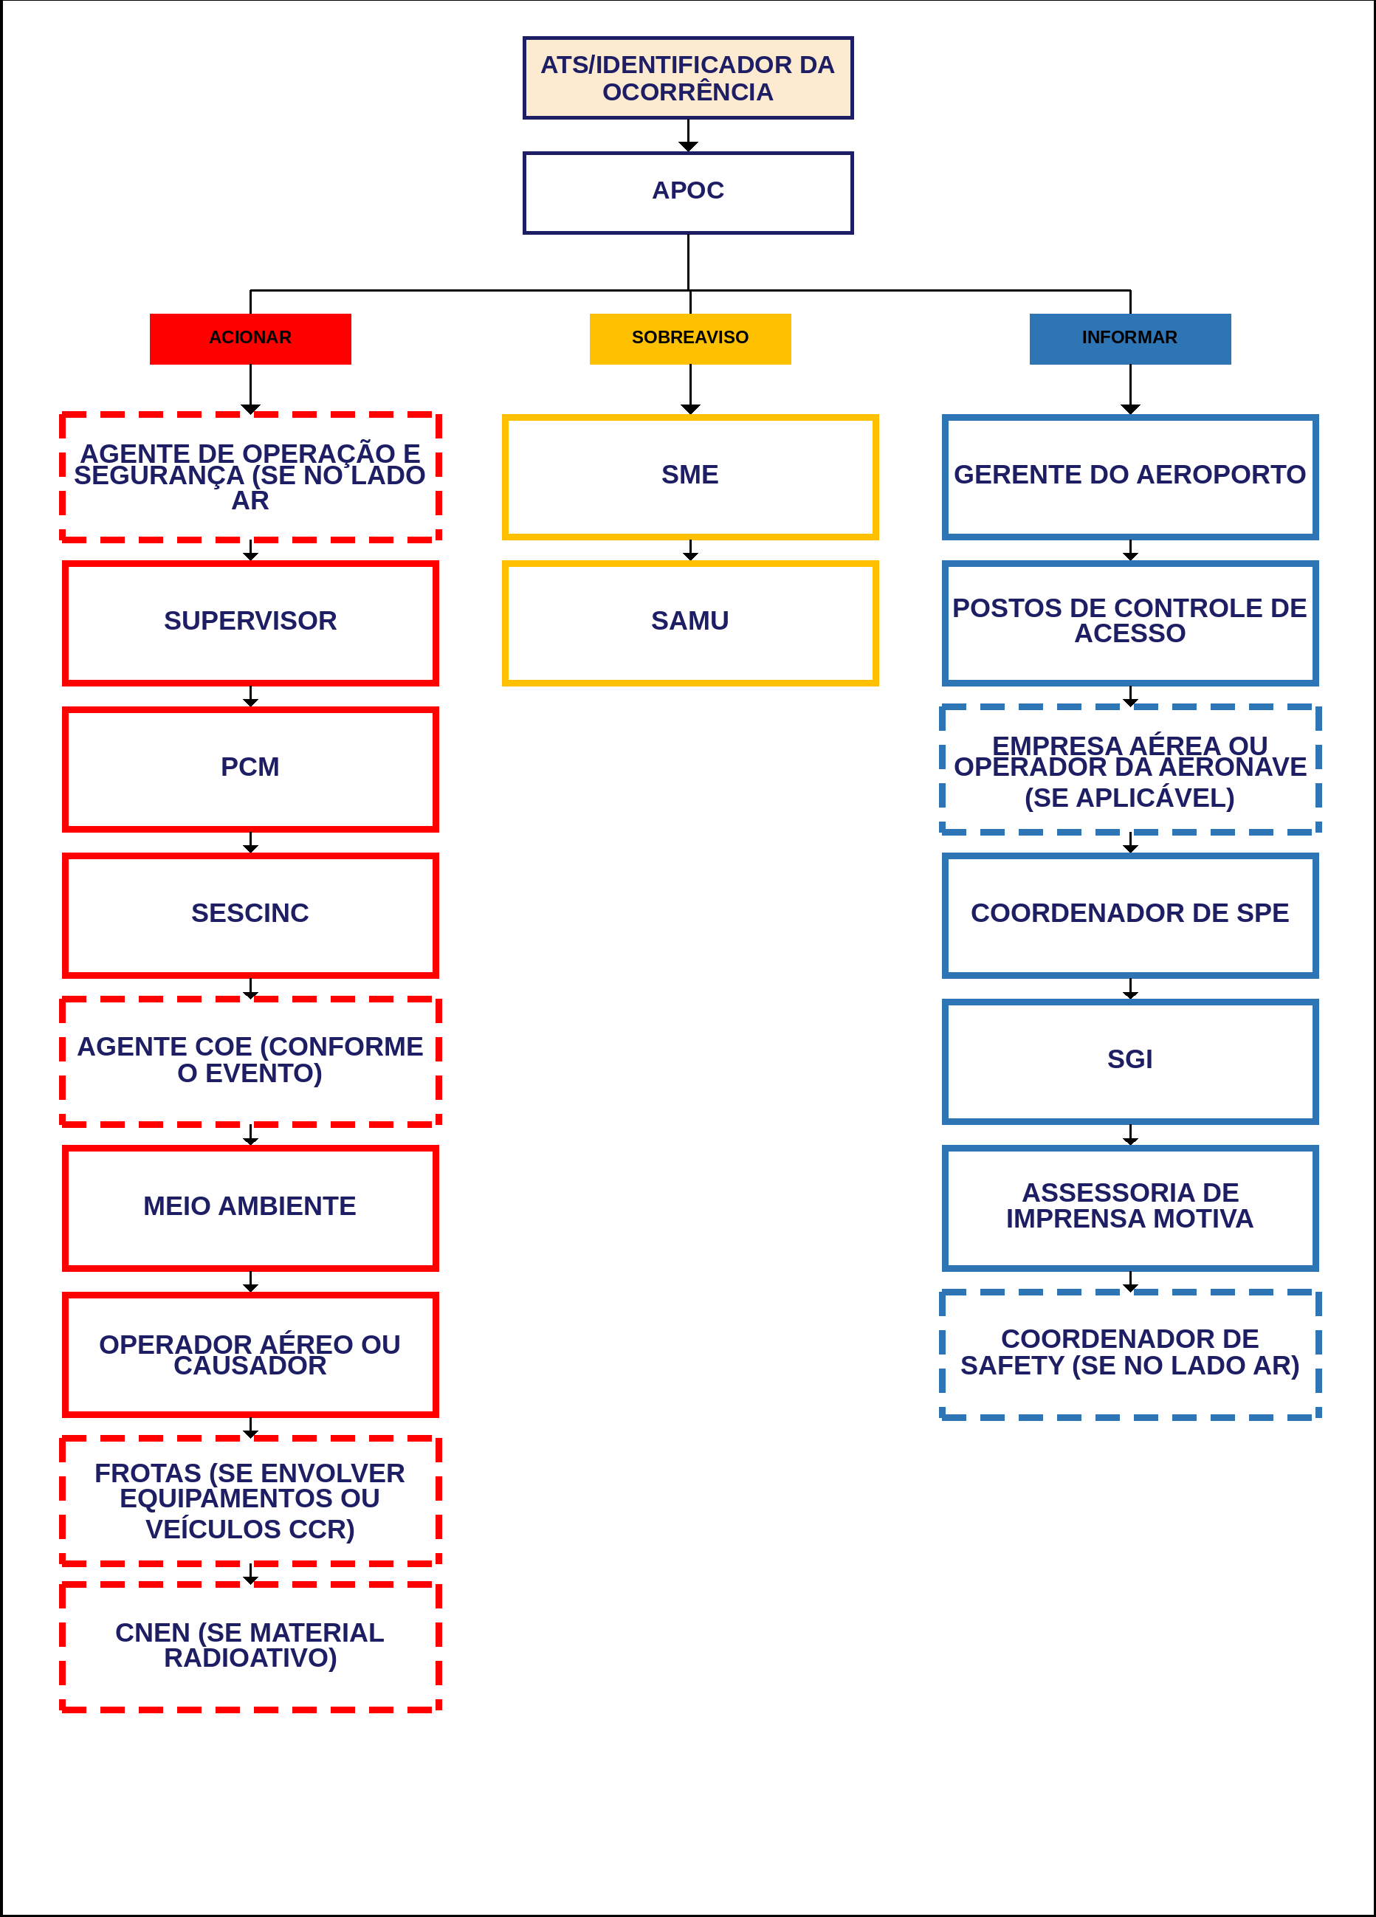
 | AEROPORTO: GOIÂNIA (GYN) | PLEM
 | ID DA EMERGÊNCIA: 440 | CENTRAL  10/08/2026
FLUXO 6/8 | Fluxograma para Emergências por Desastre Natural

Emergências por Desastre Natural
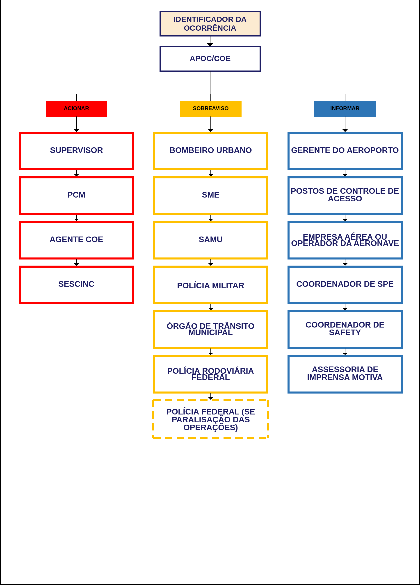
 | AEROPORTO: GOIÂNIA (GYN) | PLEM
 | ID DA EMERGÊNCIA: 442 | CENTRAL  10/08/2026
FLUXO 7/8 | Fluxograma para Emergências por Incêndio em Vegetação

Emergências por Incêndio em Vegetação
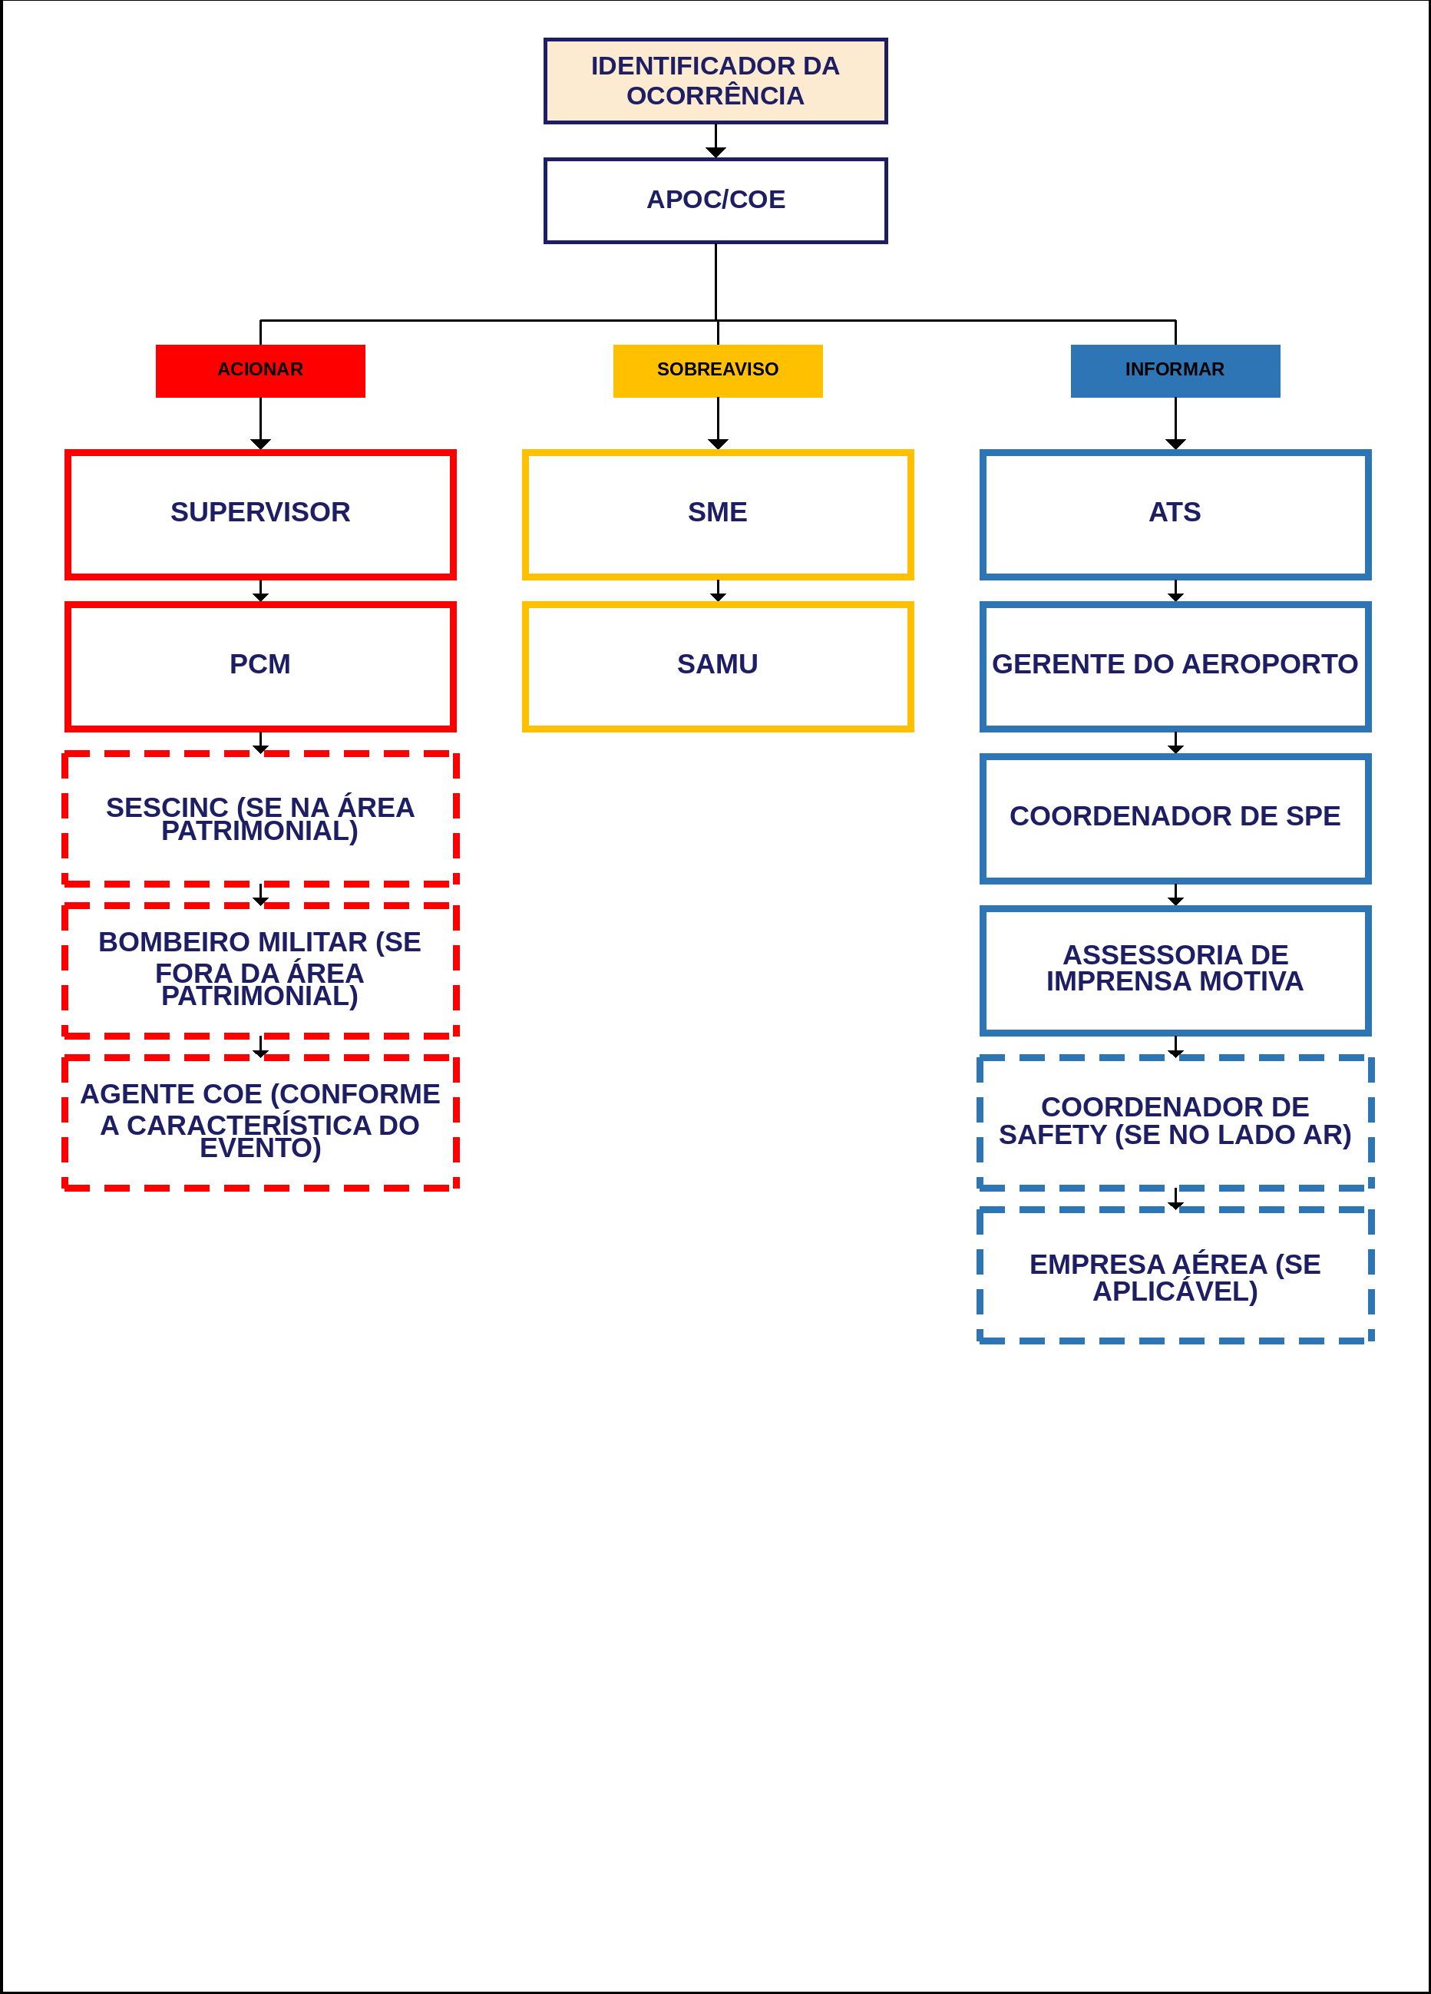
 | AEROPORTO: GOIÂNIA (GYN) | PLEM
 | ID DA EMERGÊNCIA: 439 | CENTRAL  10/08/2026
FLUXO 8/8 | Fluxograma para Emergências por Incêndio em Instalações

Emergências por Incêndio em Instalações
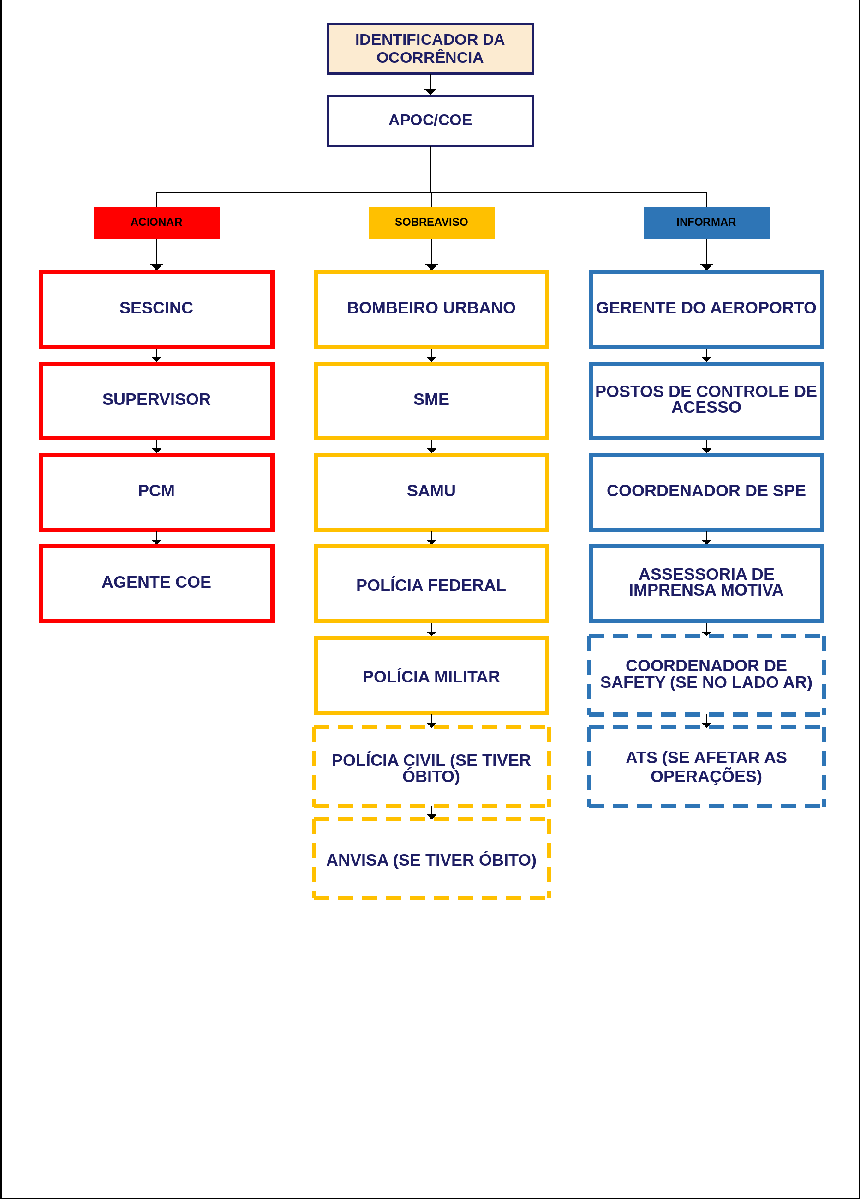
 | AEROPORTO: IMPERATRIZ (IMP) | PLEM
 | ID DA EMERGÊNCIA: 445 | CENTRAL  10/08/2026
FLUXO 1/8 | Fluxograma para Condição de Urgência - PANPAN

Condição de Urgência - PANPAN
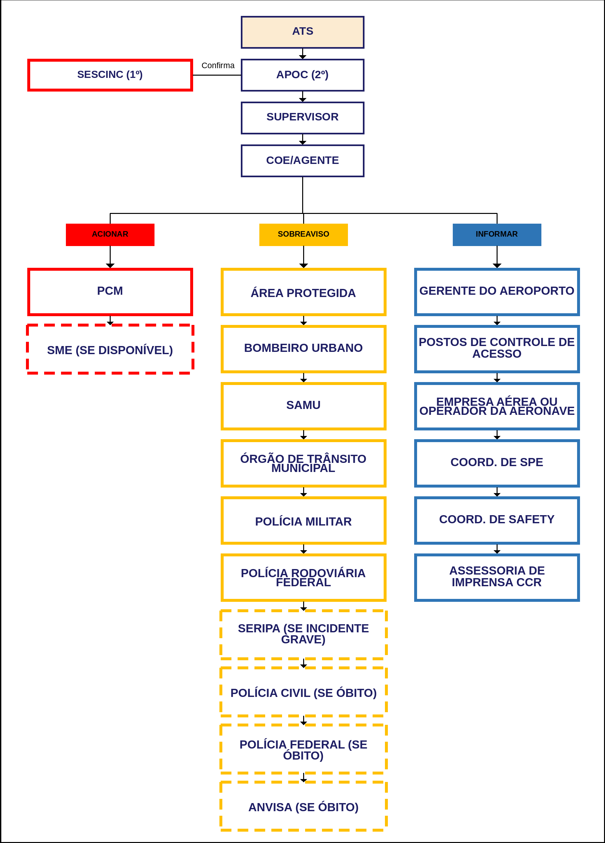
 | AEROPORTO: IMPERATRIZ (IMP) | PLEM
 | ID DA EMERGÊNCIA: 446 | CENTRAL  10/08/2026
FLUXO 2/8 | Fluxograma para Condição de Socorro - MAYDAY

Condição de Socorro - MAYDAY
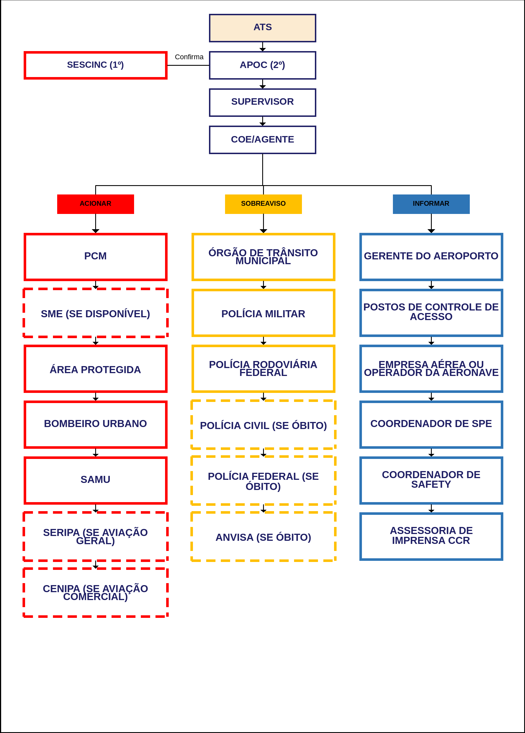
 | AEROPORTO: IMPERATRIZ (IMP) | PLEM
 | ID DA EMERGÊNCIA: 447 | CENTRAL  10/08/2026
FLUXO 3/8 | Fluxograma para Condição de Urgência e Socorro fora da área de atuação do SESCINC

Condição de Urgência e Socorro fora da área de atuação do SESCINC
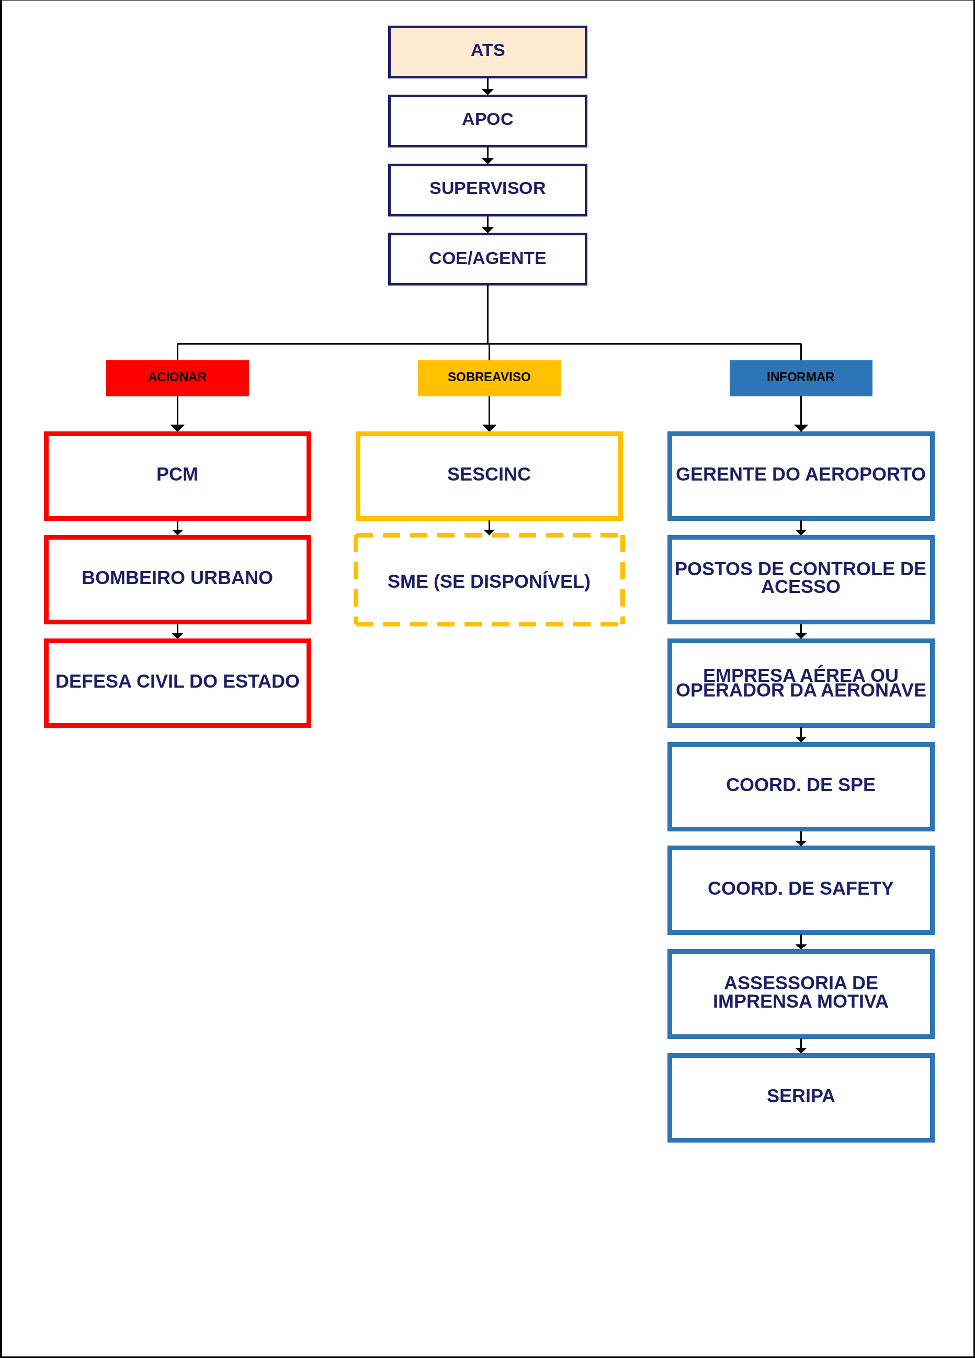
 | AEROPORTO: IMPERATRIZ (IMP) | PLEM
 | ID DA EMERGÊNCIA: 451 | CENTRAL  10/08/2026
FLUXO 4/8 | Fluxograma para Emergências Médicas em Geral

Emergências Médicas em Geral
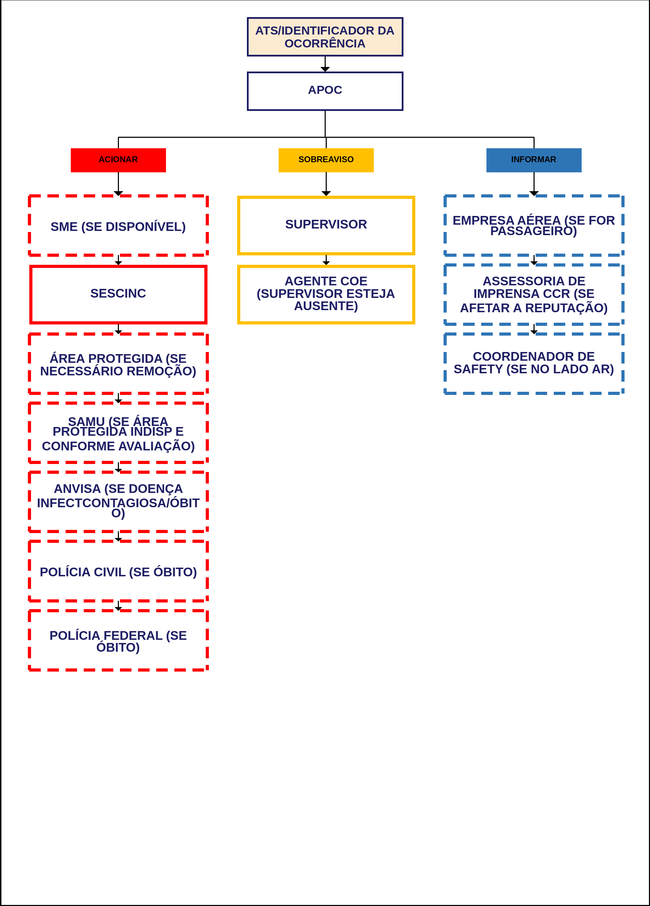
 | AEROPORTO: IMPERATRIZ (IMP) | PLEM
 | ID DA EMERGÊNCIA: 448 | CENTRAL  10/08/2026
FLUXO 5/8 | Fluxograma para Emergências com Artigos Perigosos

Emergências com Artigos Perigosos
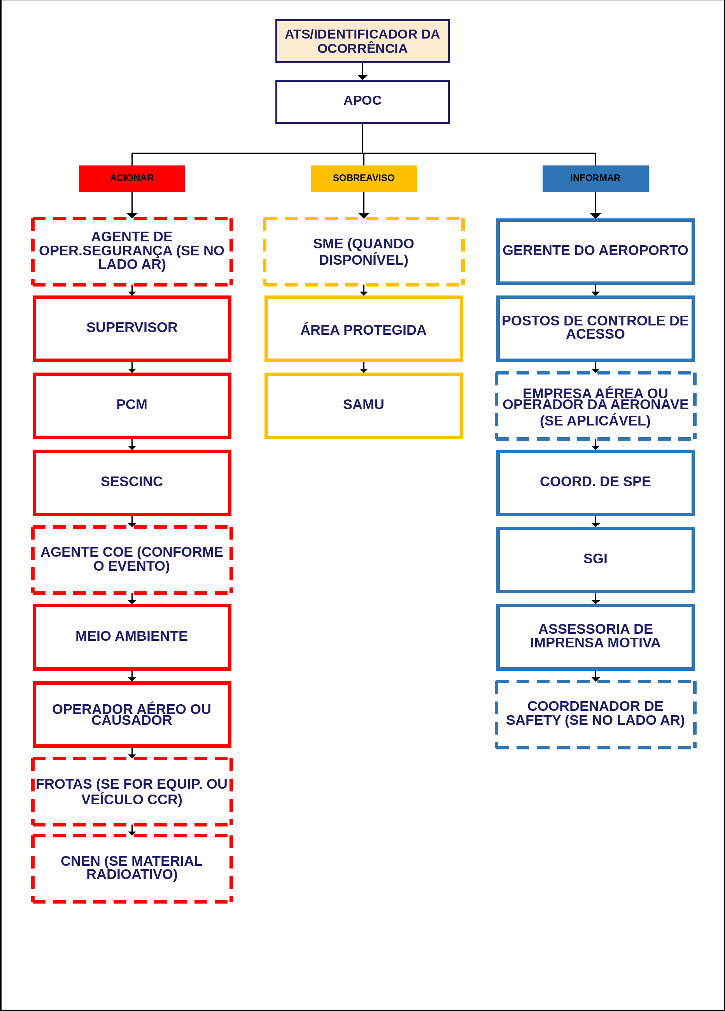
 | AEROPORTO: IMPERATRIZ (IMP) | PLEM
 | ID DA EMERGÊNCIA: 450 | CENTRAL  10/08/2026
FLUXO 6/8 | Fluxograma para Emergências por Desastre Natural

Emergências por Desastre Natural
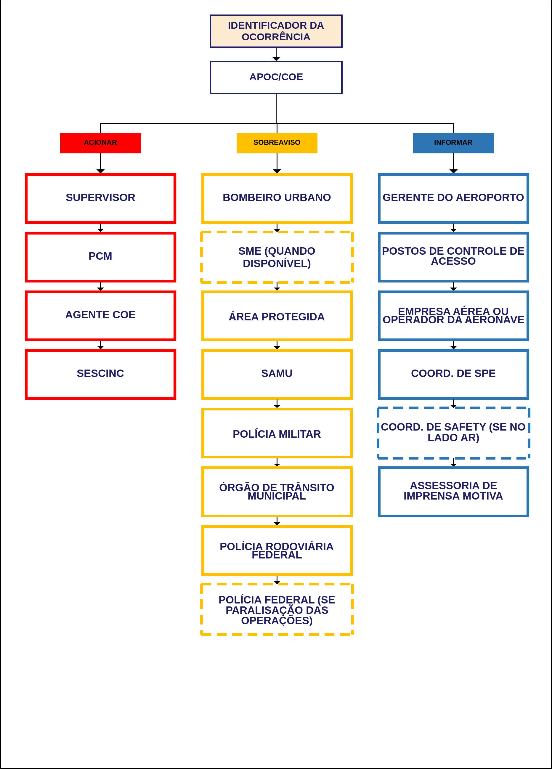
 | AEROPORTO: IMPERATRIZ (IMP) | PLEM
 | ID DA EMERGÊNCIA: 452 | CENTRAL  10/08/2026
FLUXO 7/8 | Fluxograma para Emergências por Incêndio em Vegetação

Emergências por Incêndio em Vegetação
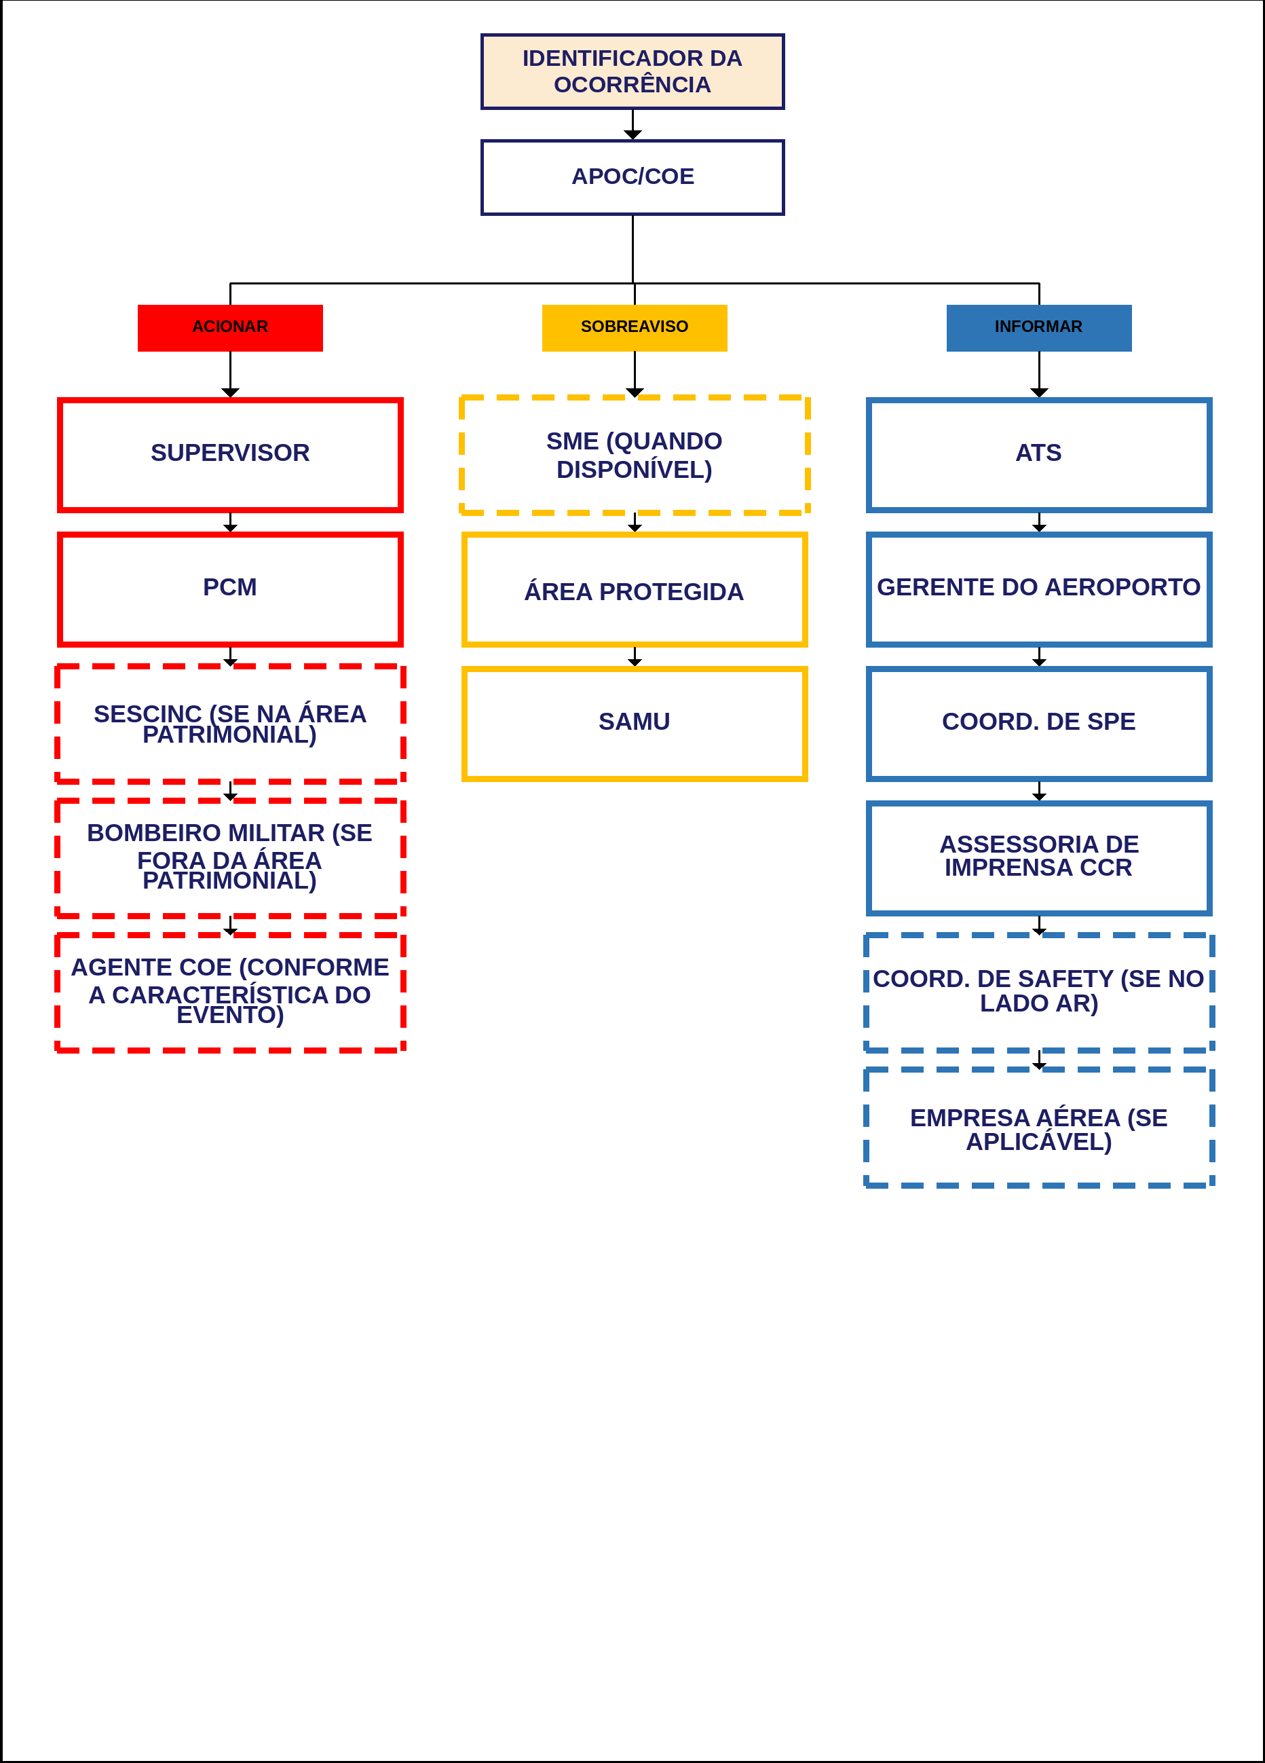
 | AEROPORTO: IMPERATRIZ (IMP) | PLEM
 | ID DA EMERGÊNCIA: 449 | CENTRAL  10/08/2026
FLUXO 8/8 | Fluxograma para Emergências por Incêndio em Instalações

Emergências por Incêndio em Instalações
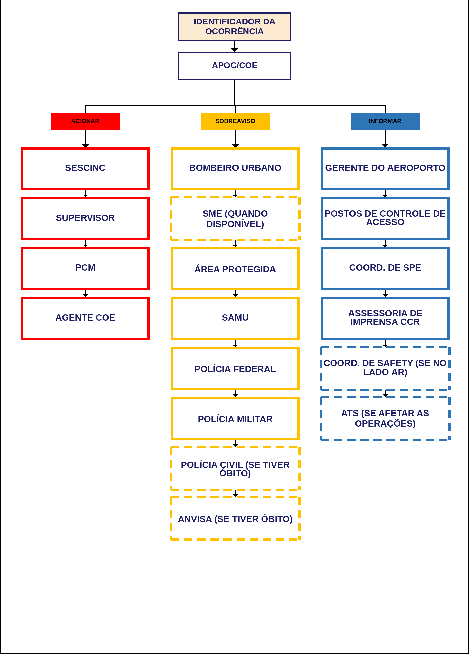
 | AEROPORTO: JOINVILLE (JOI) | PLEM
 | ID DA EMERGÊNCIA: 390 | SUL  10/08/2026
FLUXO 1/8 | Fluxograma para Condição de Urgência - PANPAN

Condição de Urgência - PANPAN
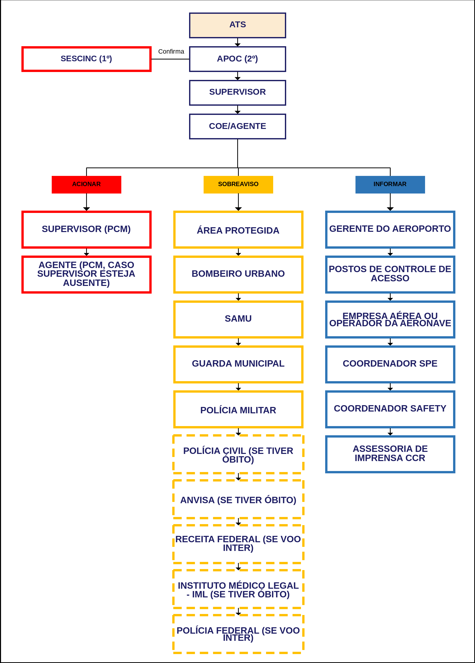
 | AEROPORTO: JOINVILLE (JOI) | PLEM
 | ID DA EMERGÊNCIA: 391 | SUL  10/08/2026
FLUXO 2/8 | Fluxograma para Condição de Socorro - MAYDAY

Condição de Socorro - MAYDAY
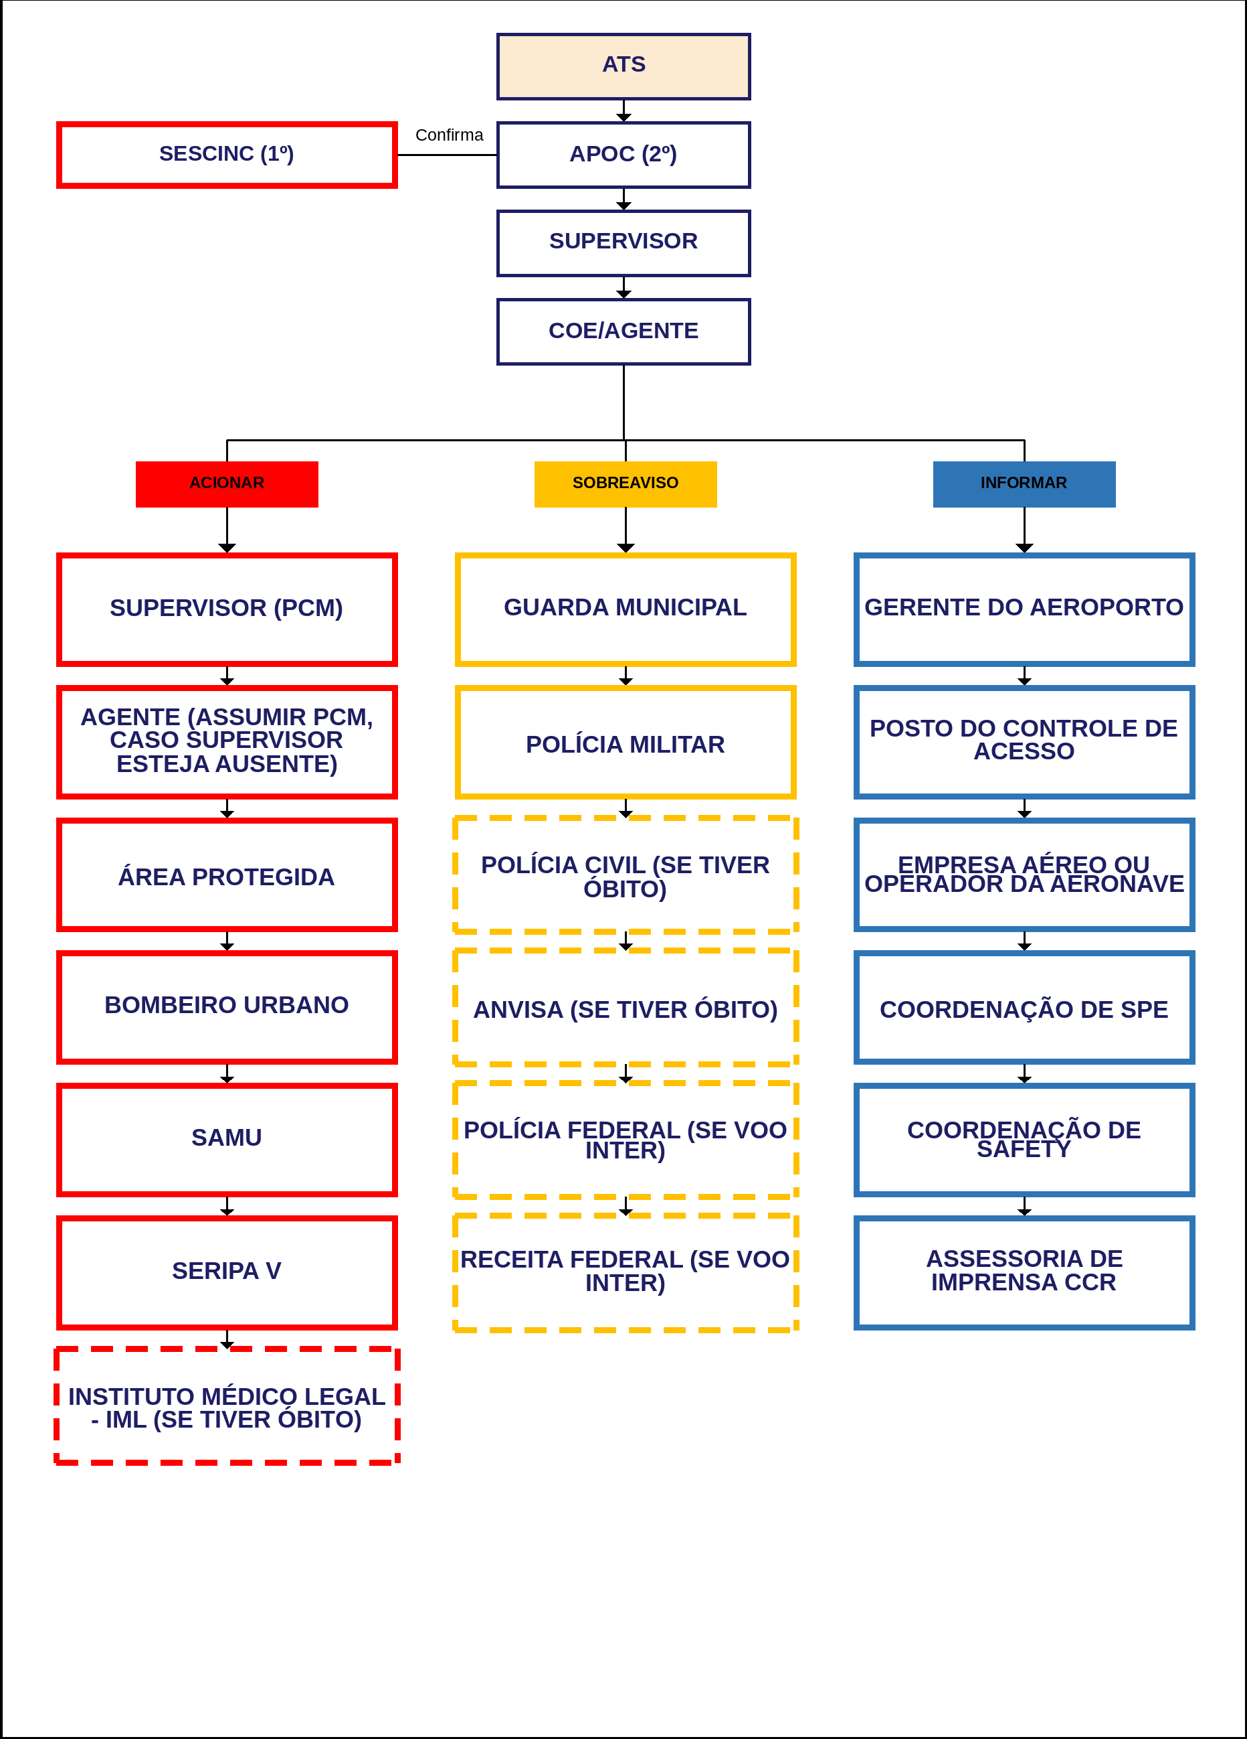
 | AEROPORTO: JOINVILLE (JOI) | PLEM
 | ID DA EMERGÊNCIA: 392 | SUL  10/08/2026
FLUXO 3/8 | Fluxograma para Condição de Urgência e Socorro fora da área de atuação do SESCINC

Condição de Urgência e Socorro fora da área de atuação do SESCINC

 | AEROPORTO: JOINVILLE (JOI) | PLEM
 | ID DA EMERGÊNCIA: 396 | SUL  10/08/2026
FLUXO 4/8 | Fluxograma para Emergências Médicas em Geral

Emergências Médicas em Geral
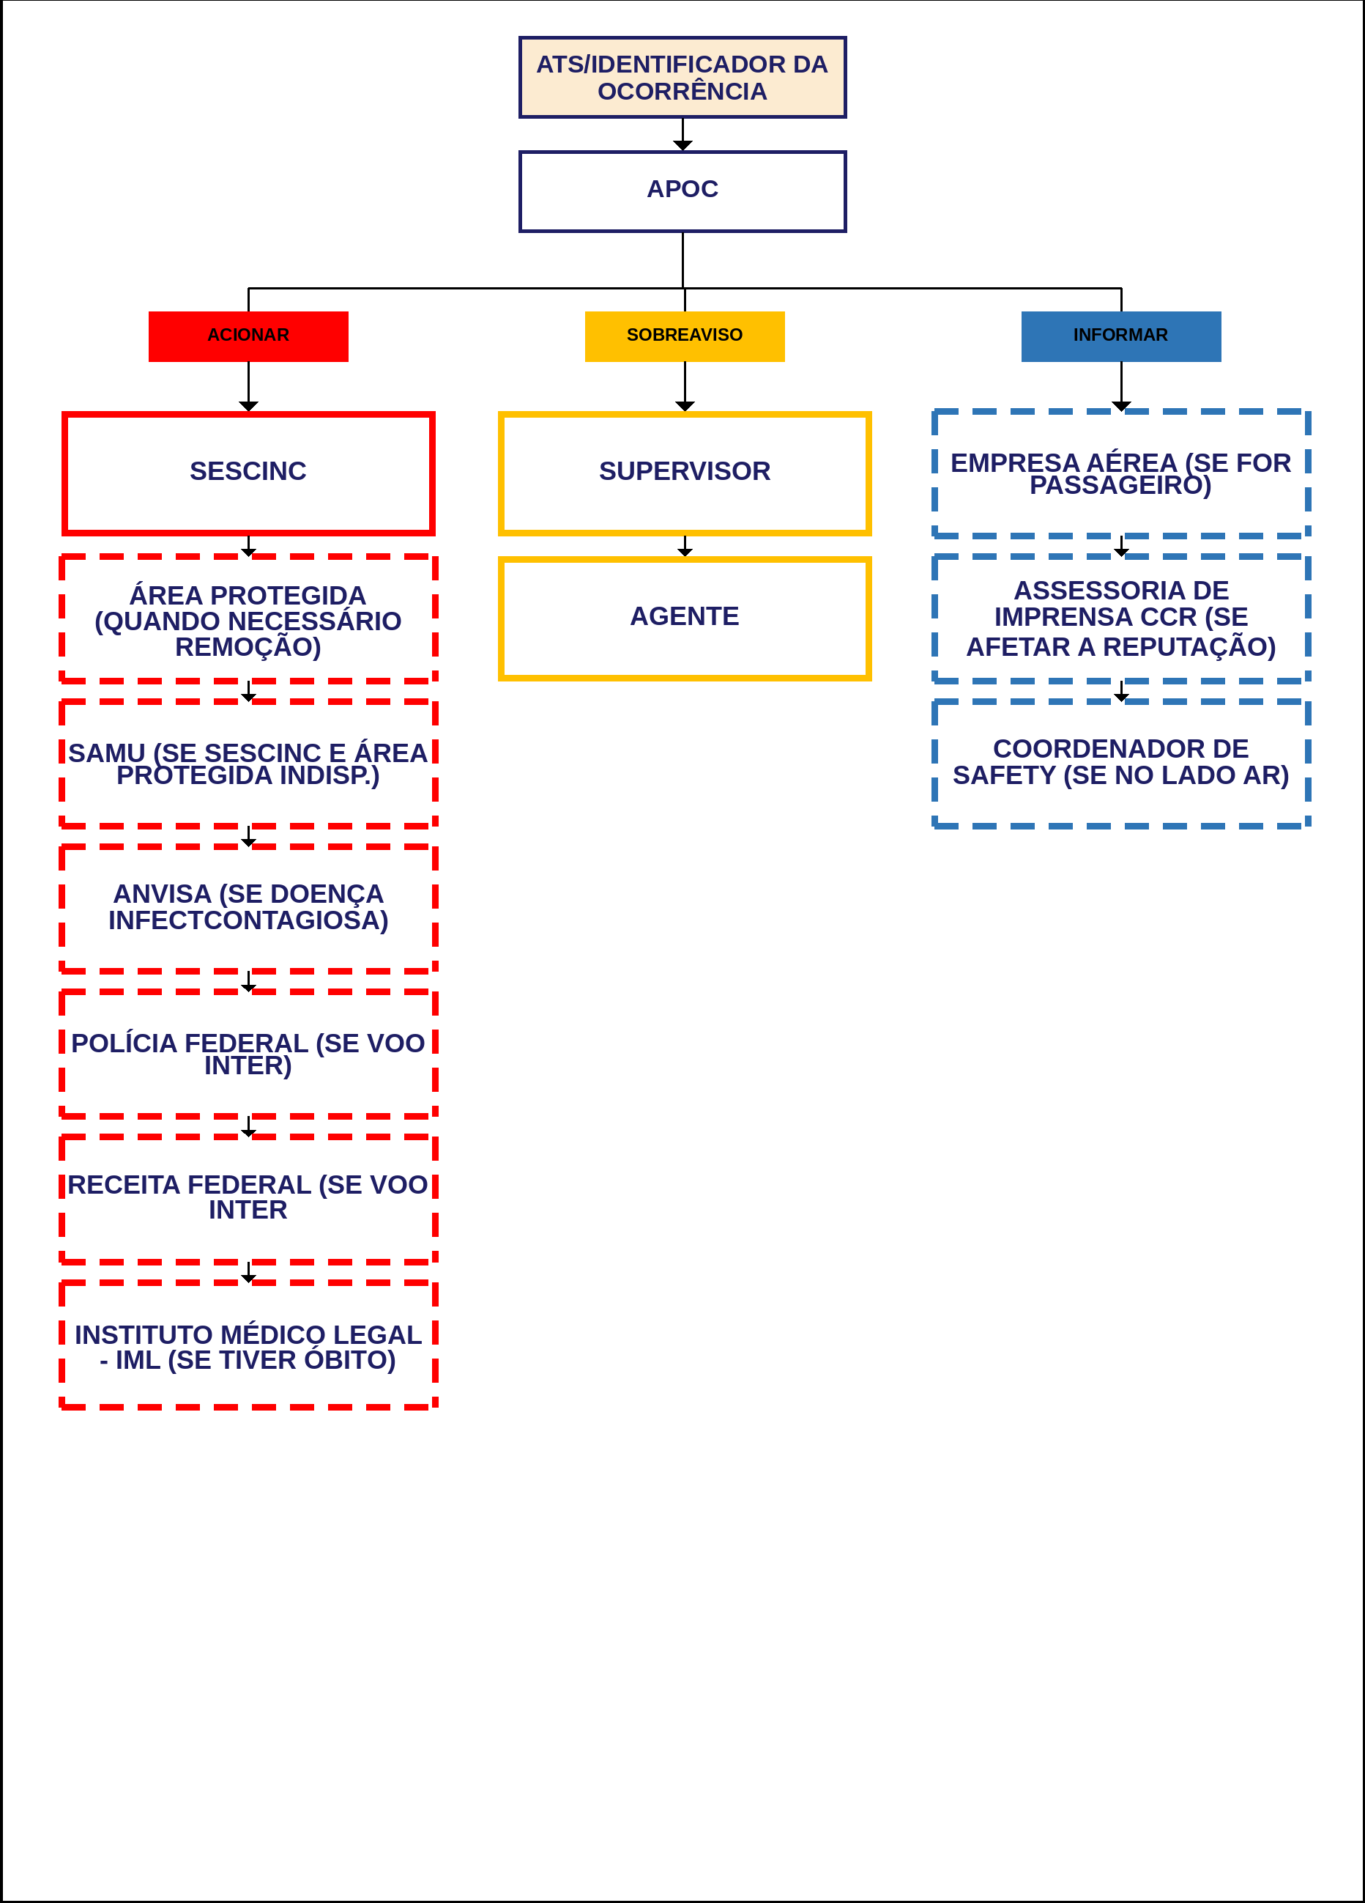
 | AEROPORTO: JOINVILLE (JOI) | PLEM
 | ID DA EMERGÊNCIA: 393 | SUL  10/08/2026
FLUXO 5/8 | Fluxograma para Emergências com Artigos Perigosos

Emergências com Artigos Perigosos
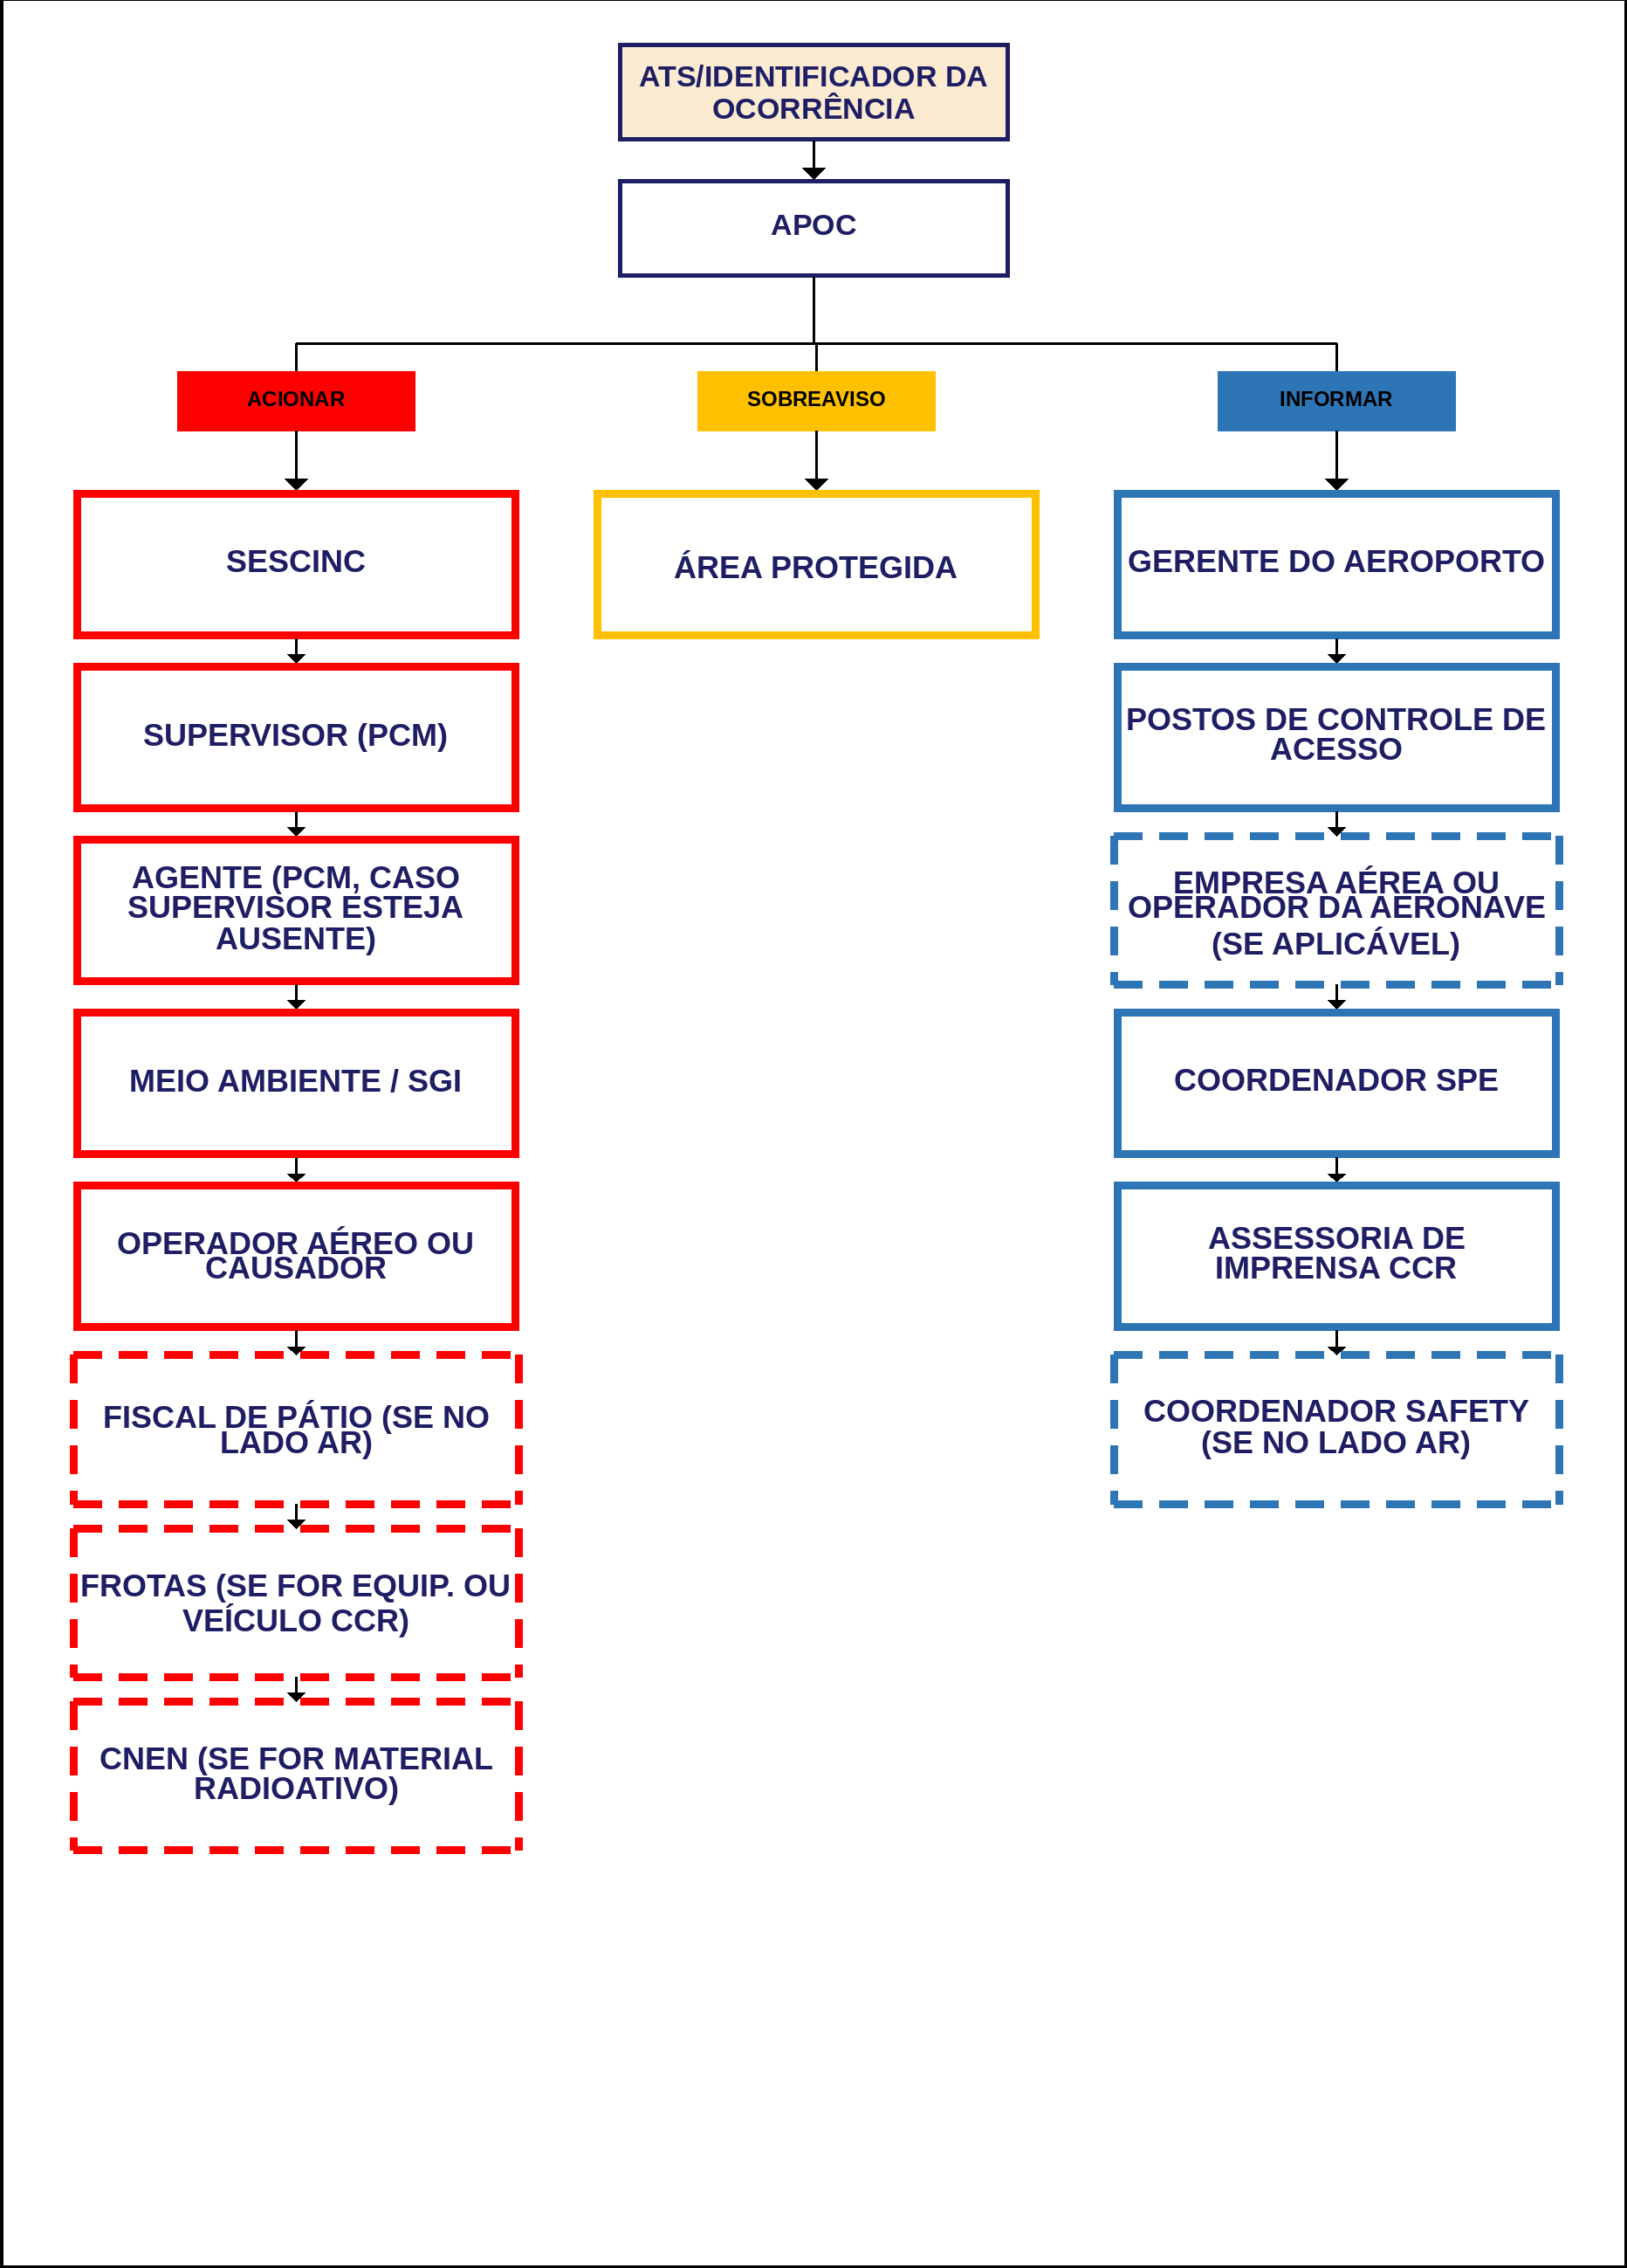
 | AEROPORTO: JOINVILLE (JOI) | PLEM
 | ID DA EMERGÊNCIA: 395 | SUL  10/08/2026
FLUXO 6/8 | Fluxograma para Emergências por Desastre Natural

Emergências por Desastre Natural
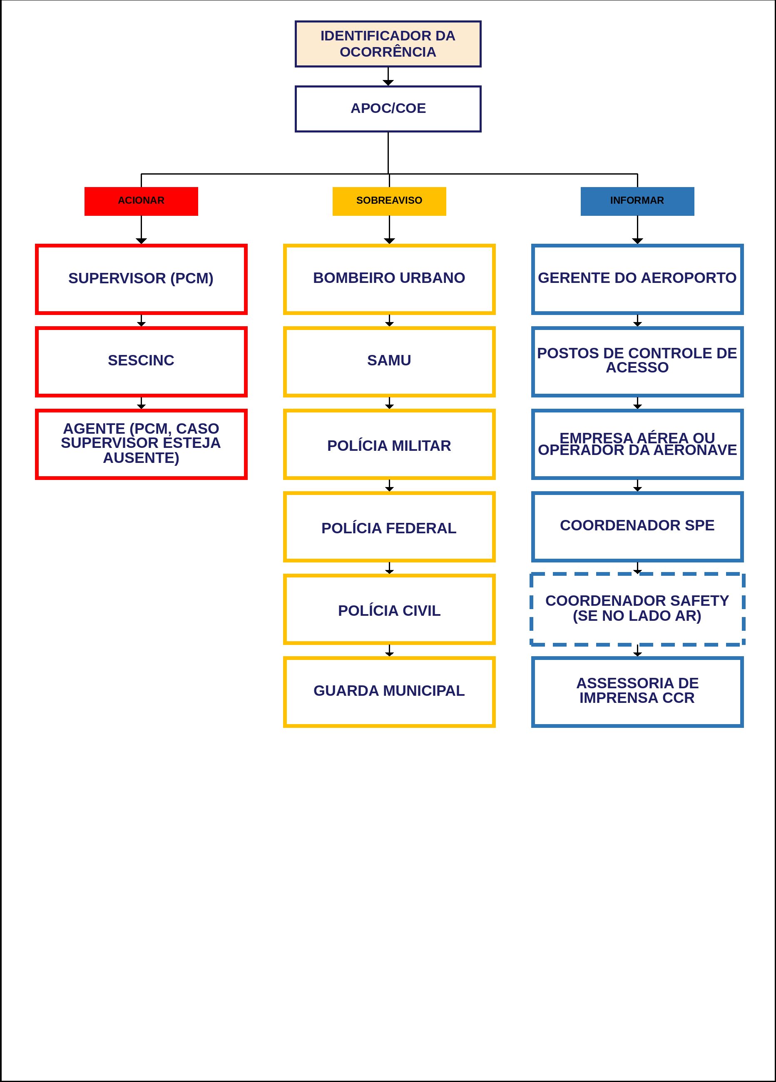
 | AEROPORTO: JOINVILLE (JOI) | PLEM
 | ID DA EMERGÊNCIA: 397 | SUL  10/08/2026
FLUXO 7/8 | Fluxograma para Emergências por Incêndio em Vegetação

Emergências por Incêndio em Vegetação
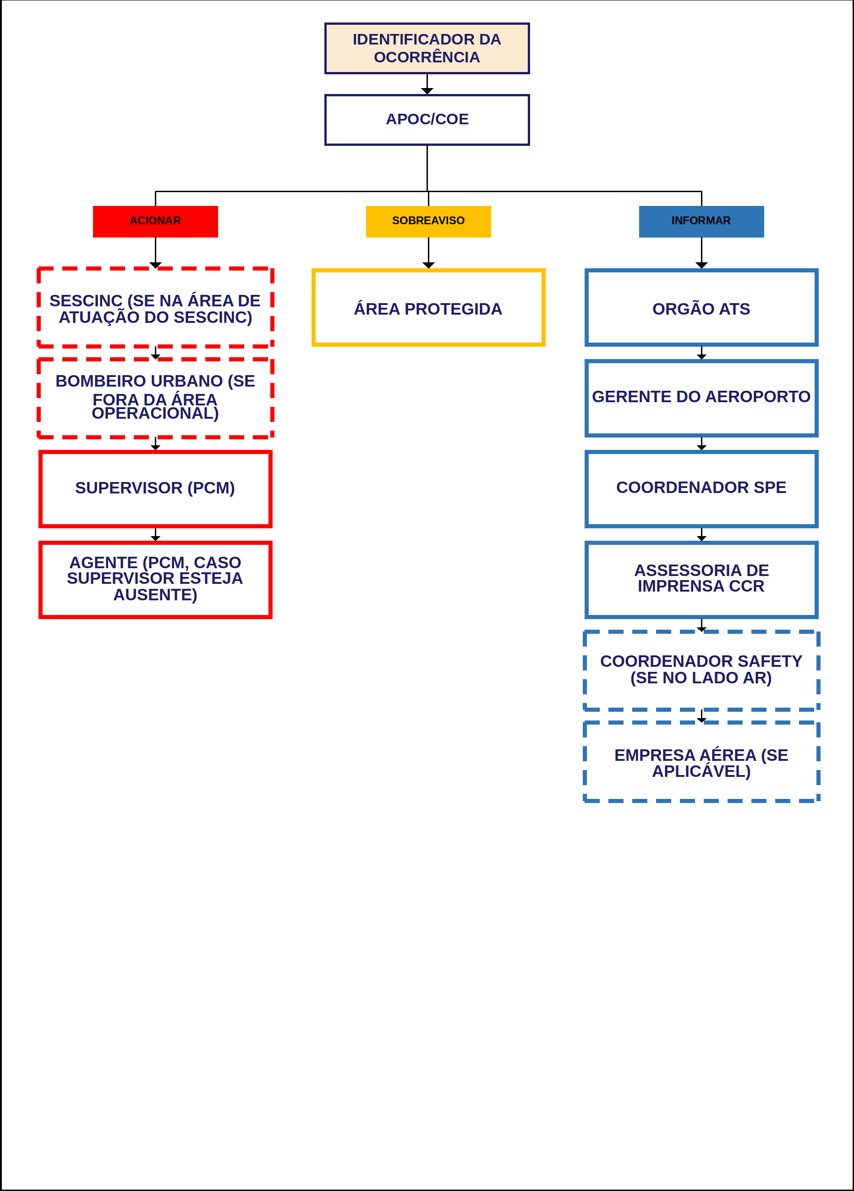
 | AEROPORTO: JOINVILLE (JOI) | PLEM
 | ID DA EMERGÊNCIA: 394 | SUL  10/08/2026
FLUXO 8/8 | Fluxograma para Emergências por Incêndio em Instalações

Emergências por Incêndio em Instalações
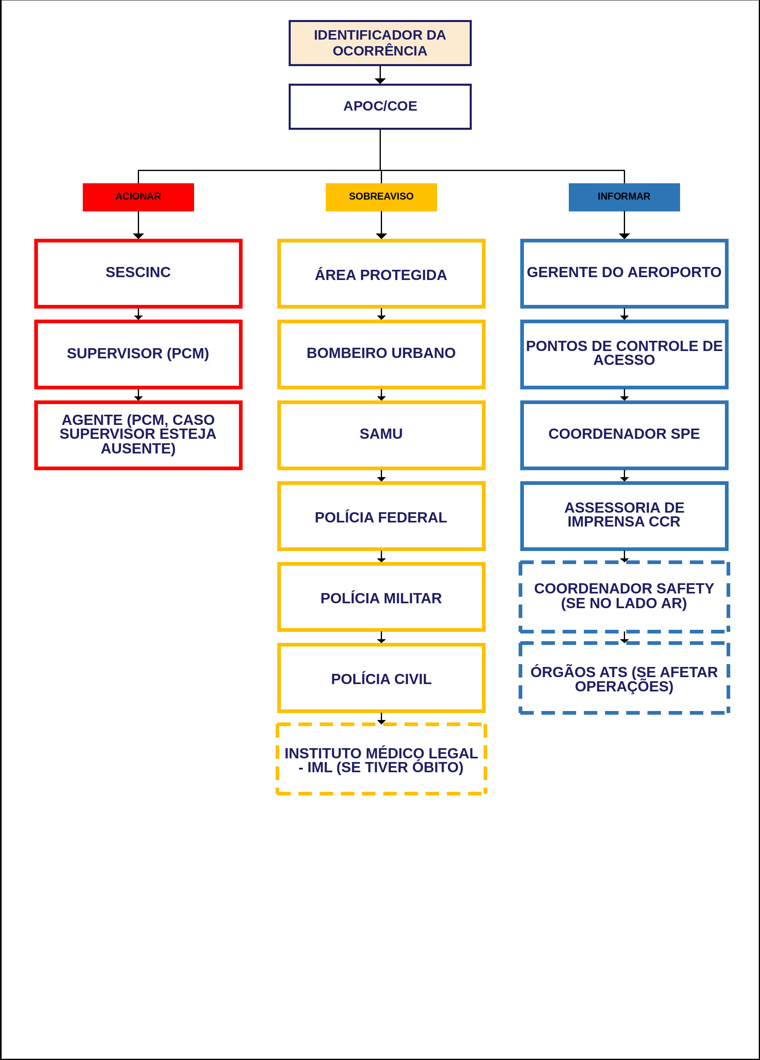
 | AEROPORTO: LONDRINA (LDB) | PLEM
 | ID DA EMERGÊNCIA: 399 | SUL  10/08/2026
FLUXO 1/8 | Fluxograma para Condição de Urgência - PANPAN

Condição de Urgência - PANPAN
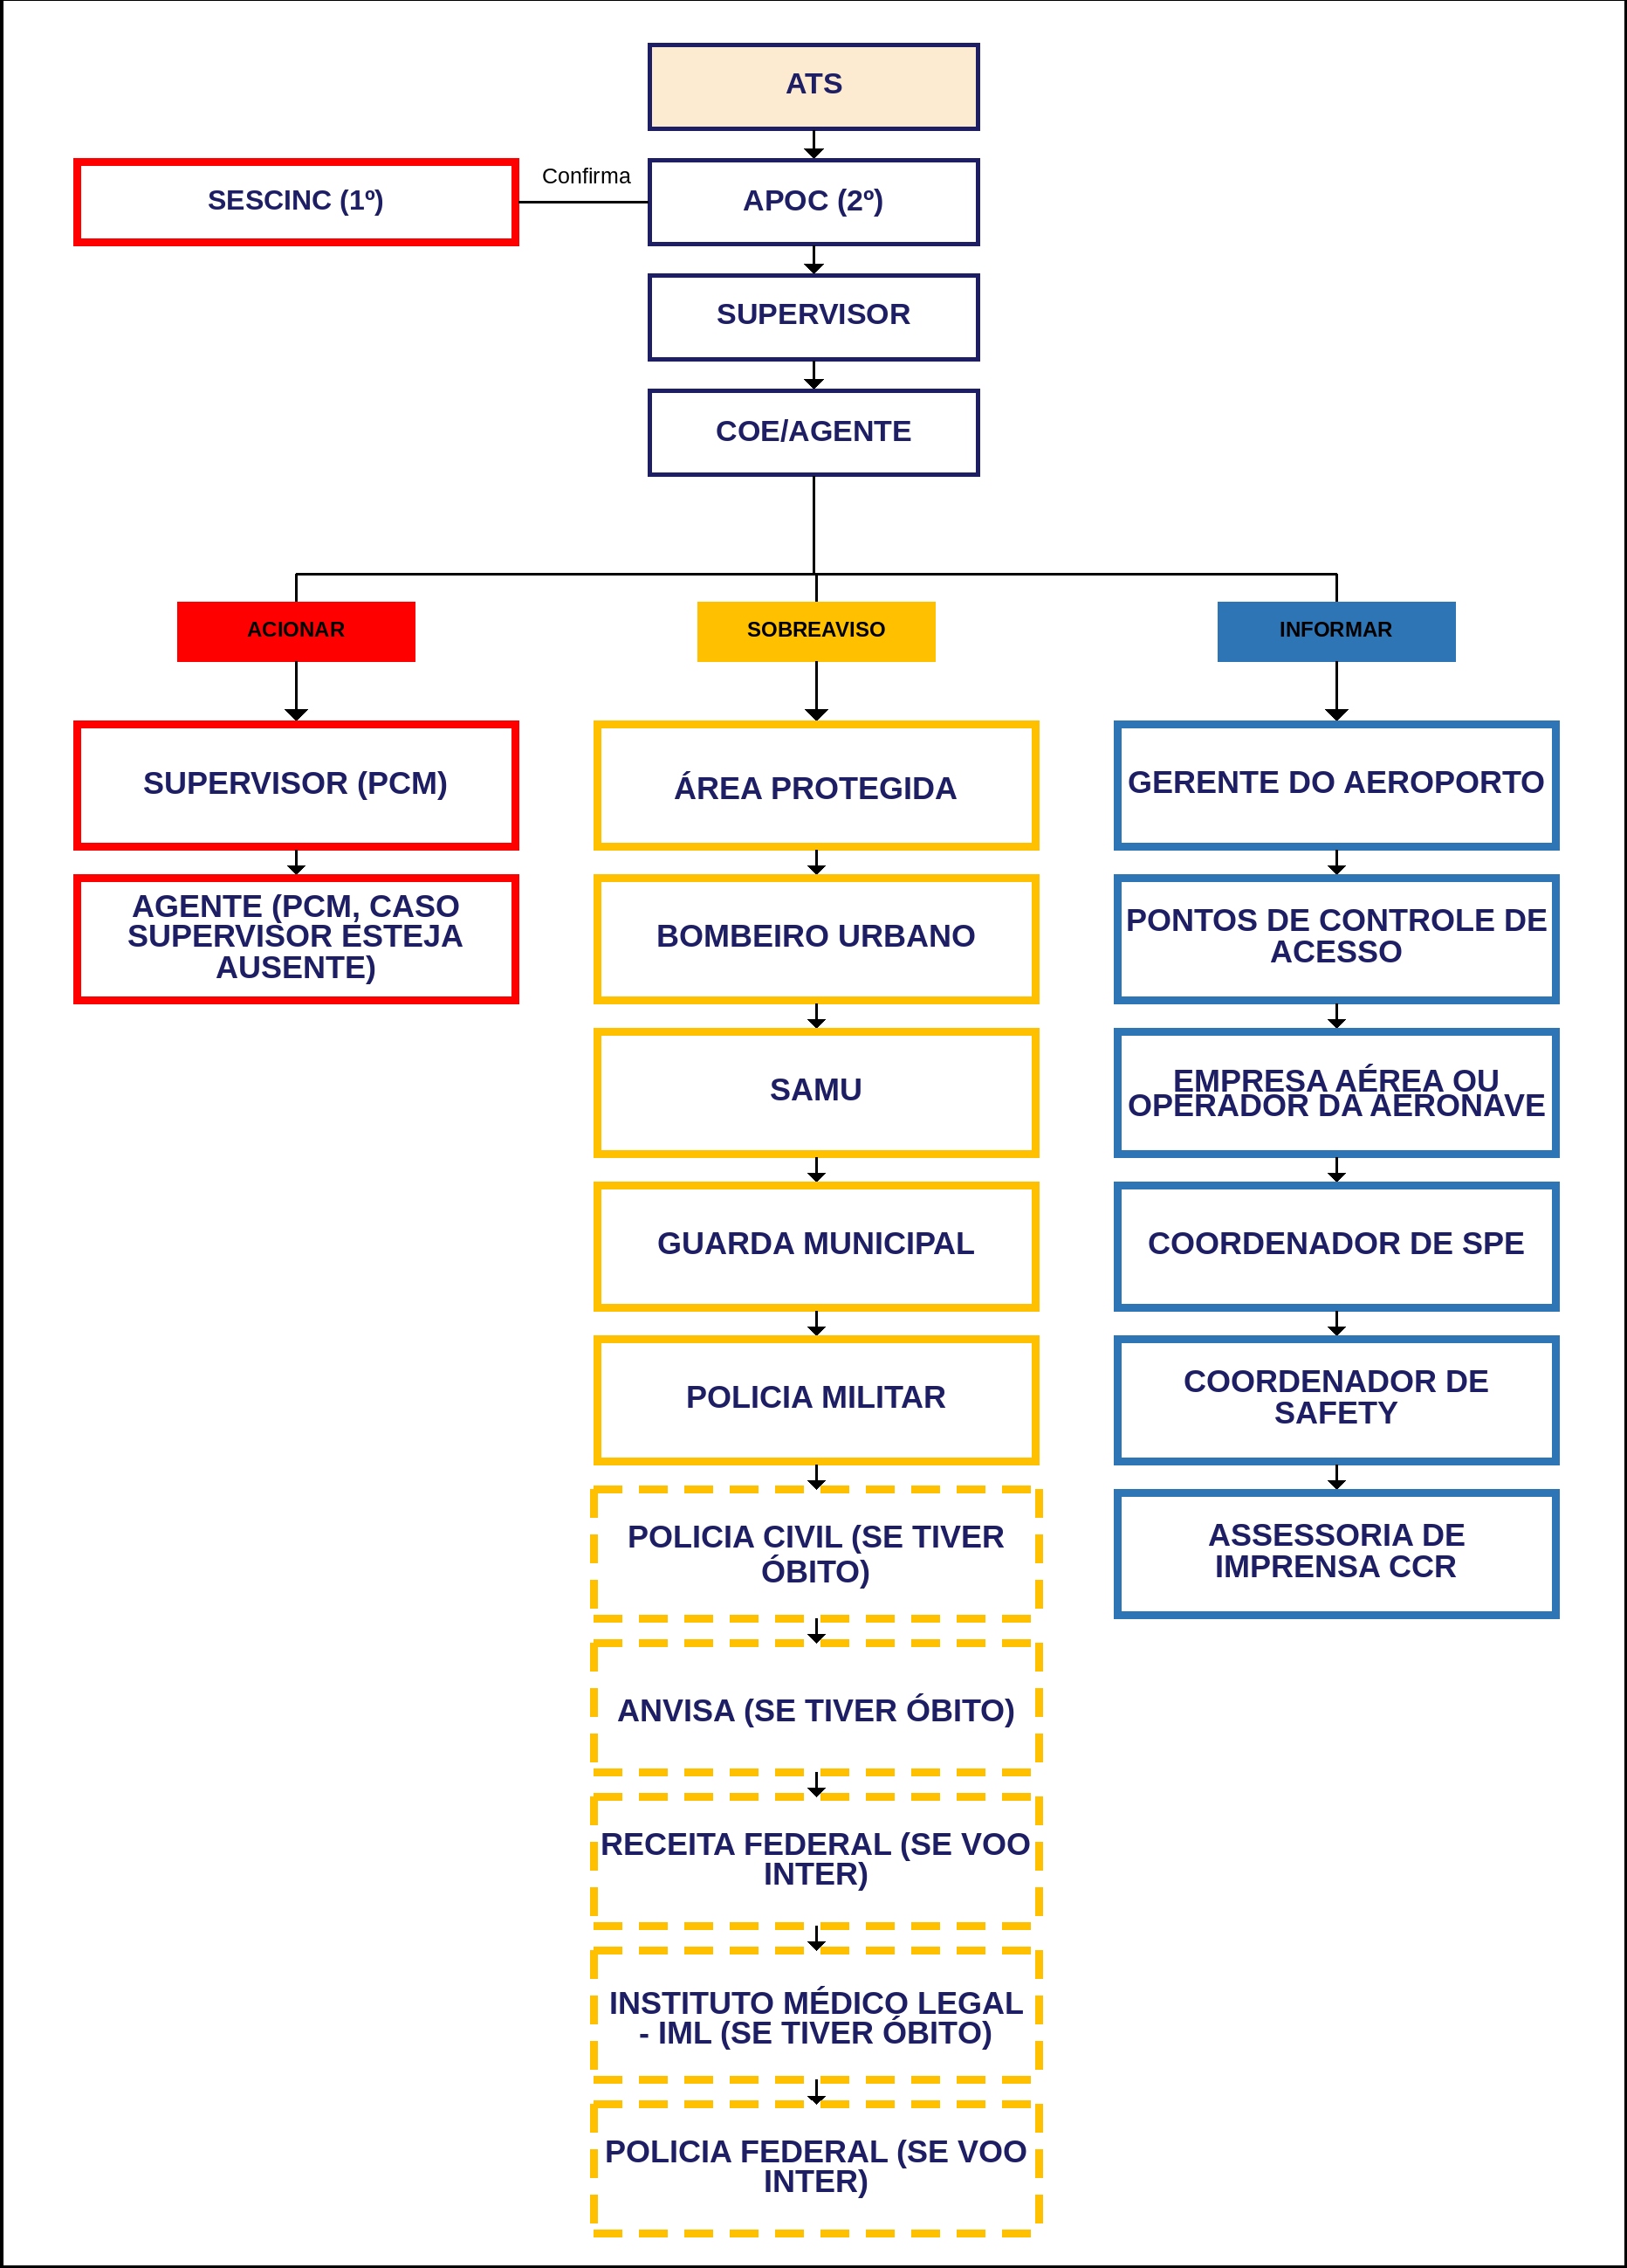
 | AEROPORTO: LONDRINA (LDB) | PLEM
 | ID DA EMERGÊNCIA: 400 | SUL  10/08/2026
FLUXO 2/8 | Fluxograma para Condição de Socorro - MAYDAY

Condição de Socorro - MAYDAY
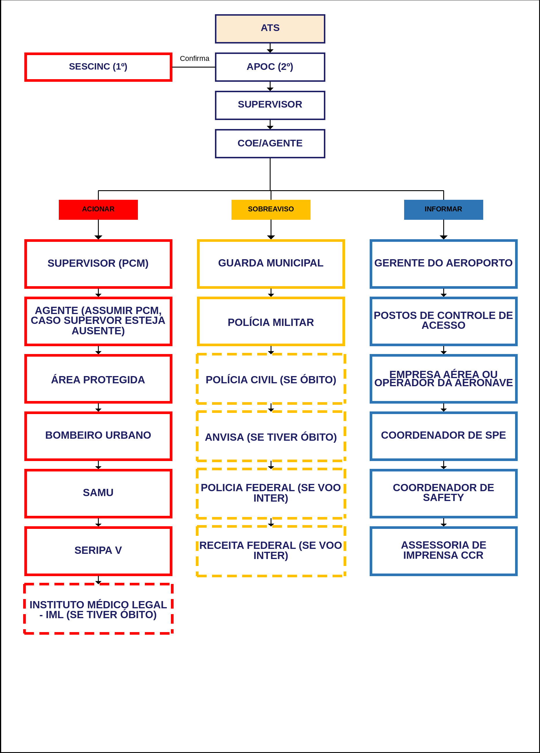
 | AEROPORTO: LONDRINA (LDB) | PLEM
 | ID DA EMERGÊNCIA: 401 | SUL  10/08/2026
FLUXO 3/8 | Fluxograma para Condição de Urgência e Socorro fora da área de atuação do SESCINC

Condição de Urgência e Socorro fora da área de atuação do SESCINC
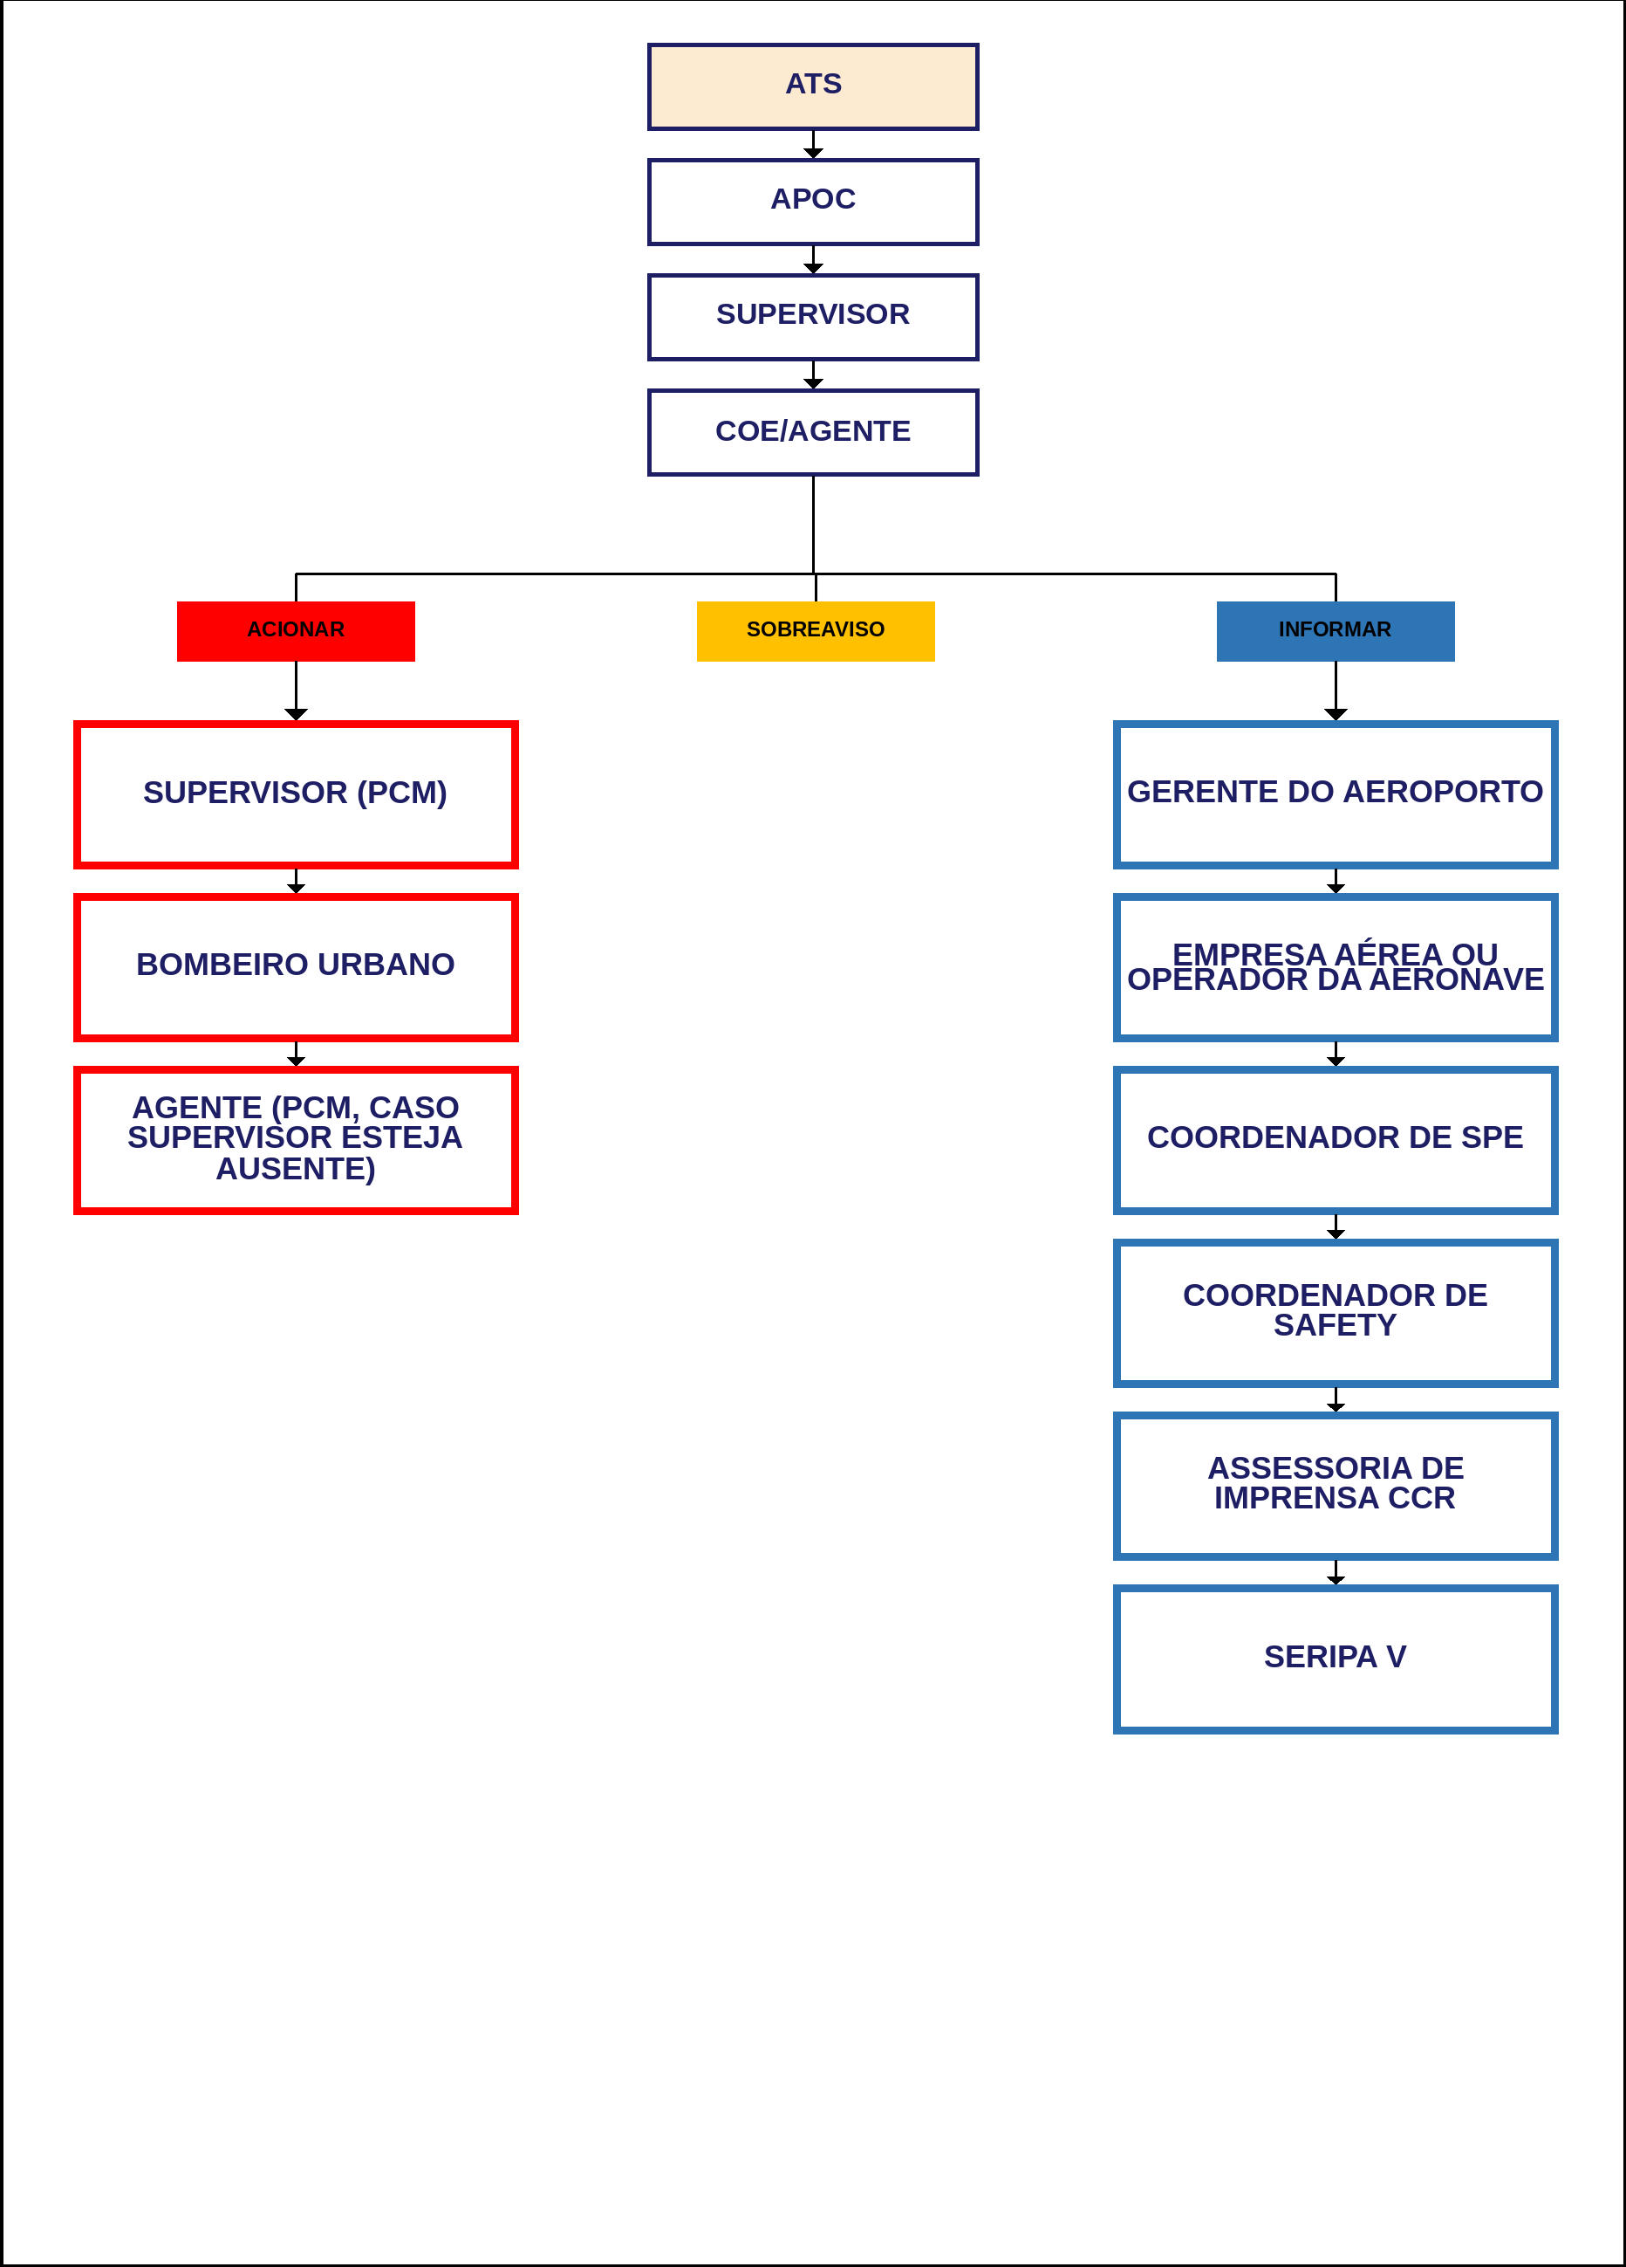
 | AEROPORTO: LONDRINA (LDB) | PLEM
 | ID DA EMERGÊNCIA: 405 | SUL  10/08/2026
FLUXO 4/8 | Fluxograma para Emergências Médicas em Geral

Emergências Médicas em Geral
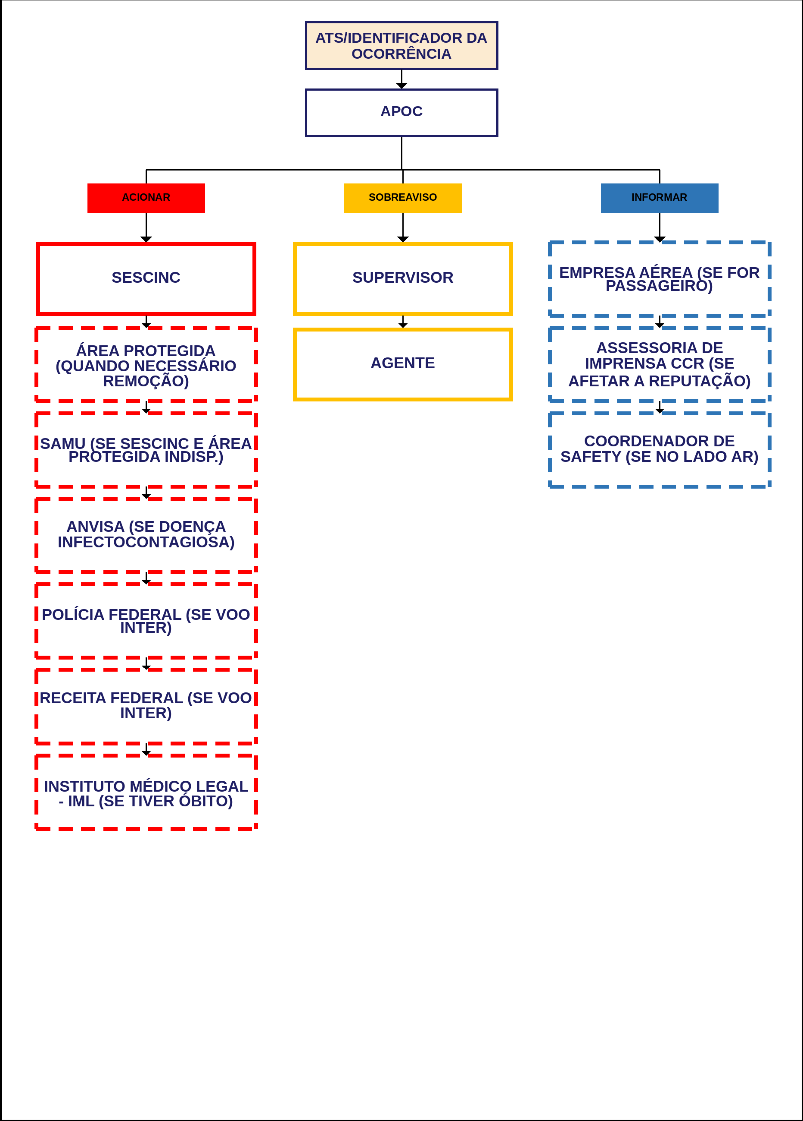
 | AEROPORTO: LONDRINA (LDB) | PLEM
 | ID DA EMERGÊNCIA: 402 | SUL  10/08/2026
FLUXO 5/8 | Fluxograma para Emergências com Artigos Perigosos

Emergências com Artigos Perigosos
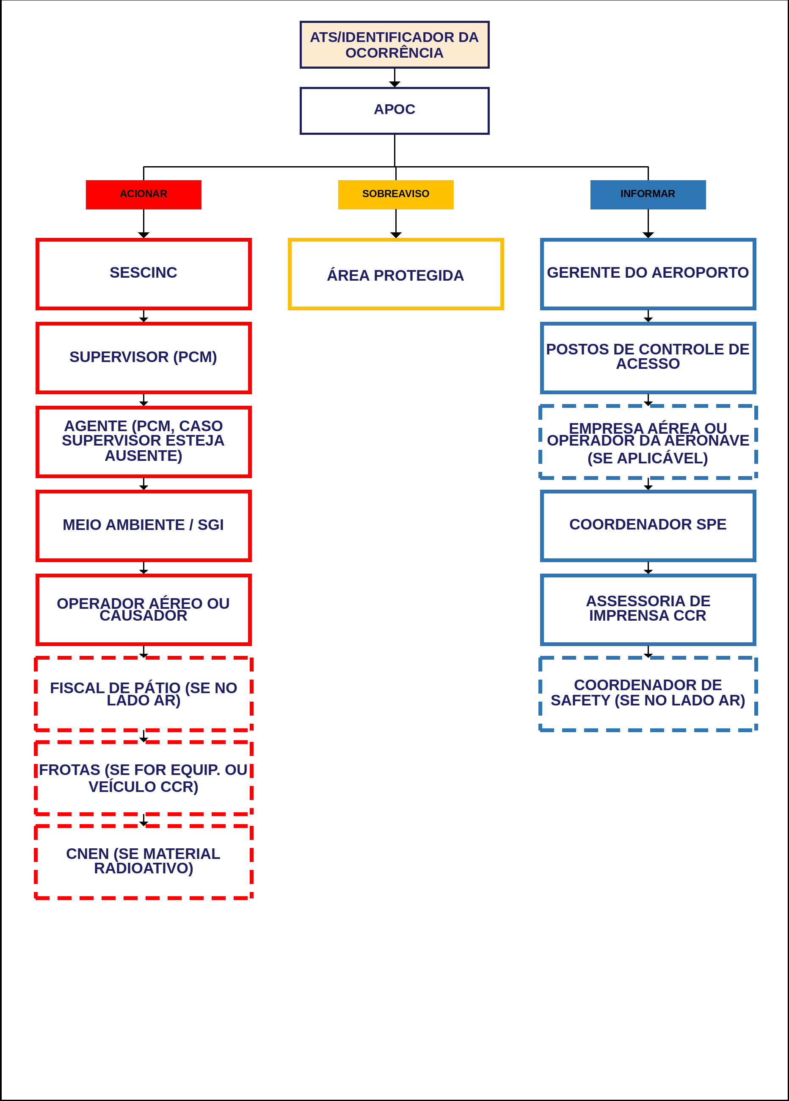
 | AEROPORTO: LONDRINA (LDB) | PLEM
 | ID DA EMERGÊNCIA: 404 | SUL  10/08/2026
FLUXO 6/8 | Fluxograma para Emergências por Desastre Natural

Emergências por Desastre Natural
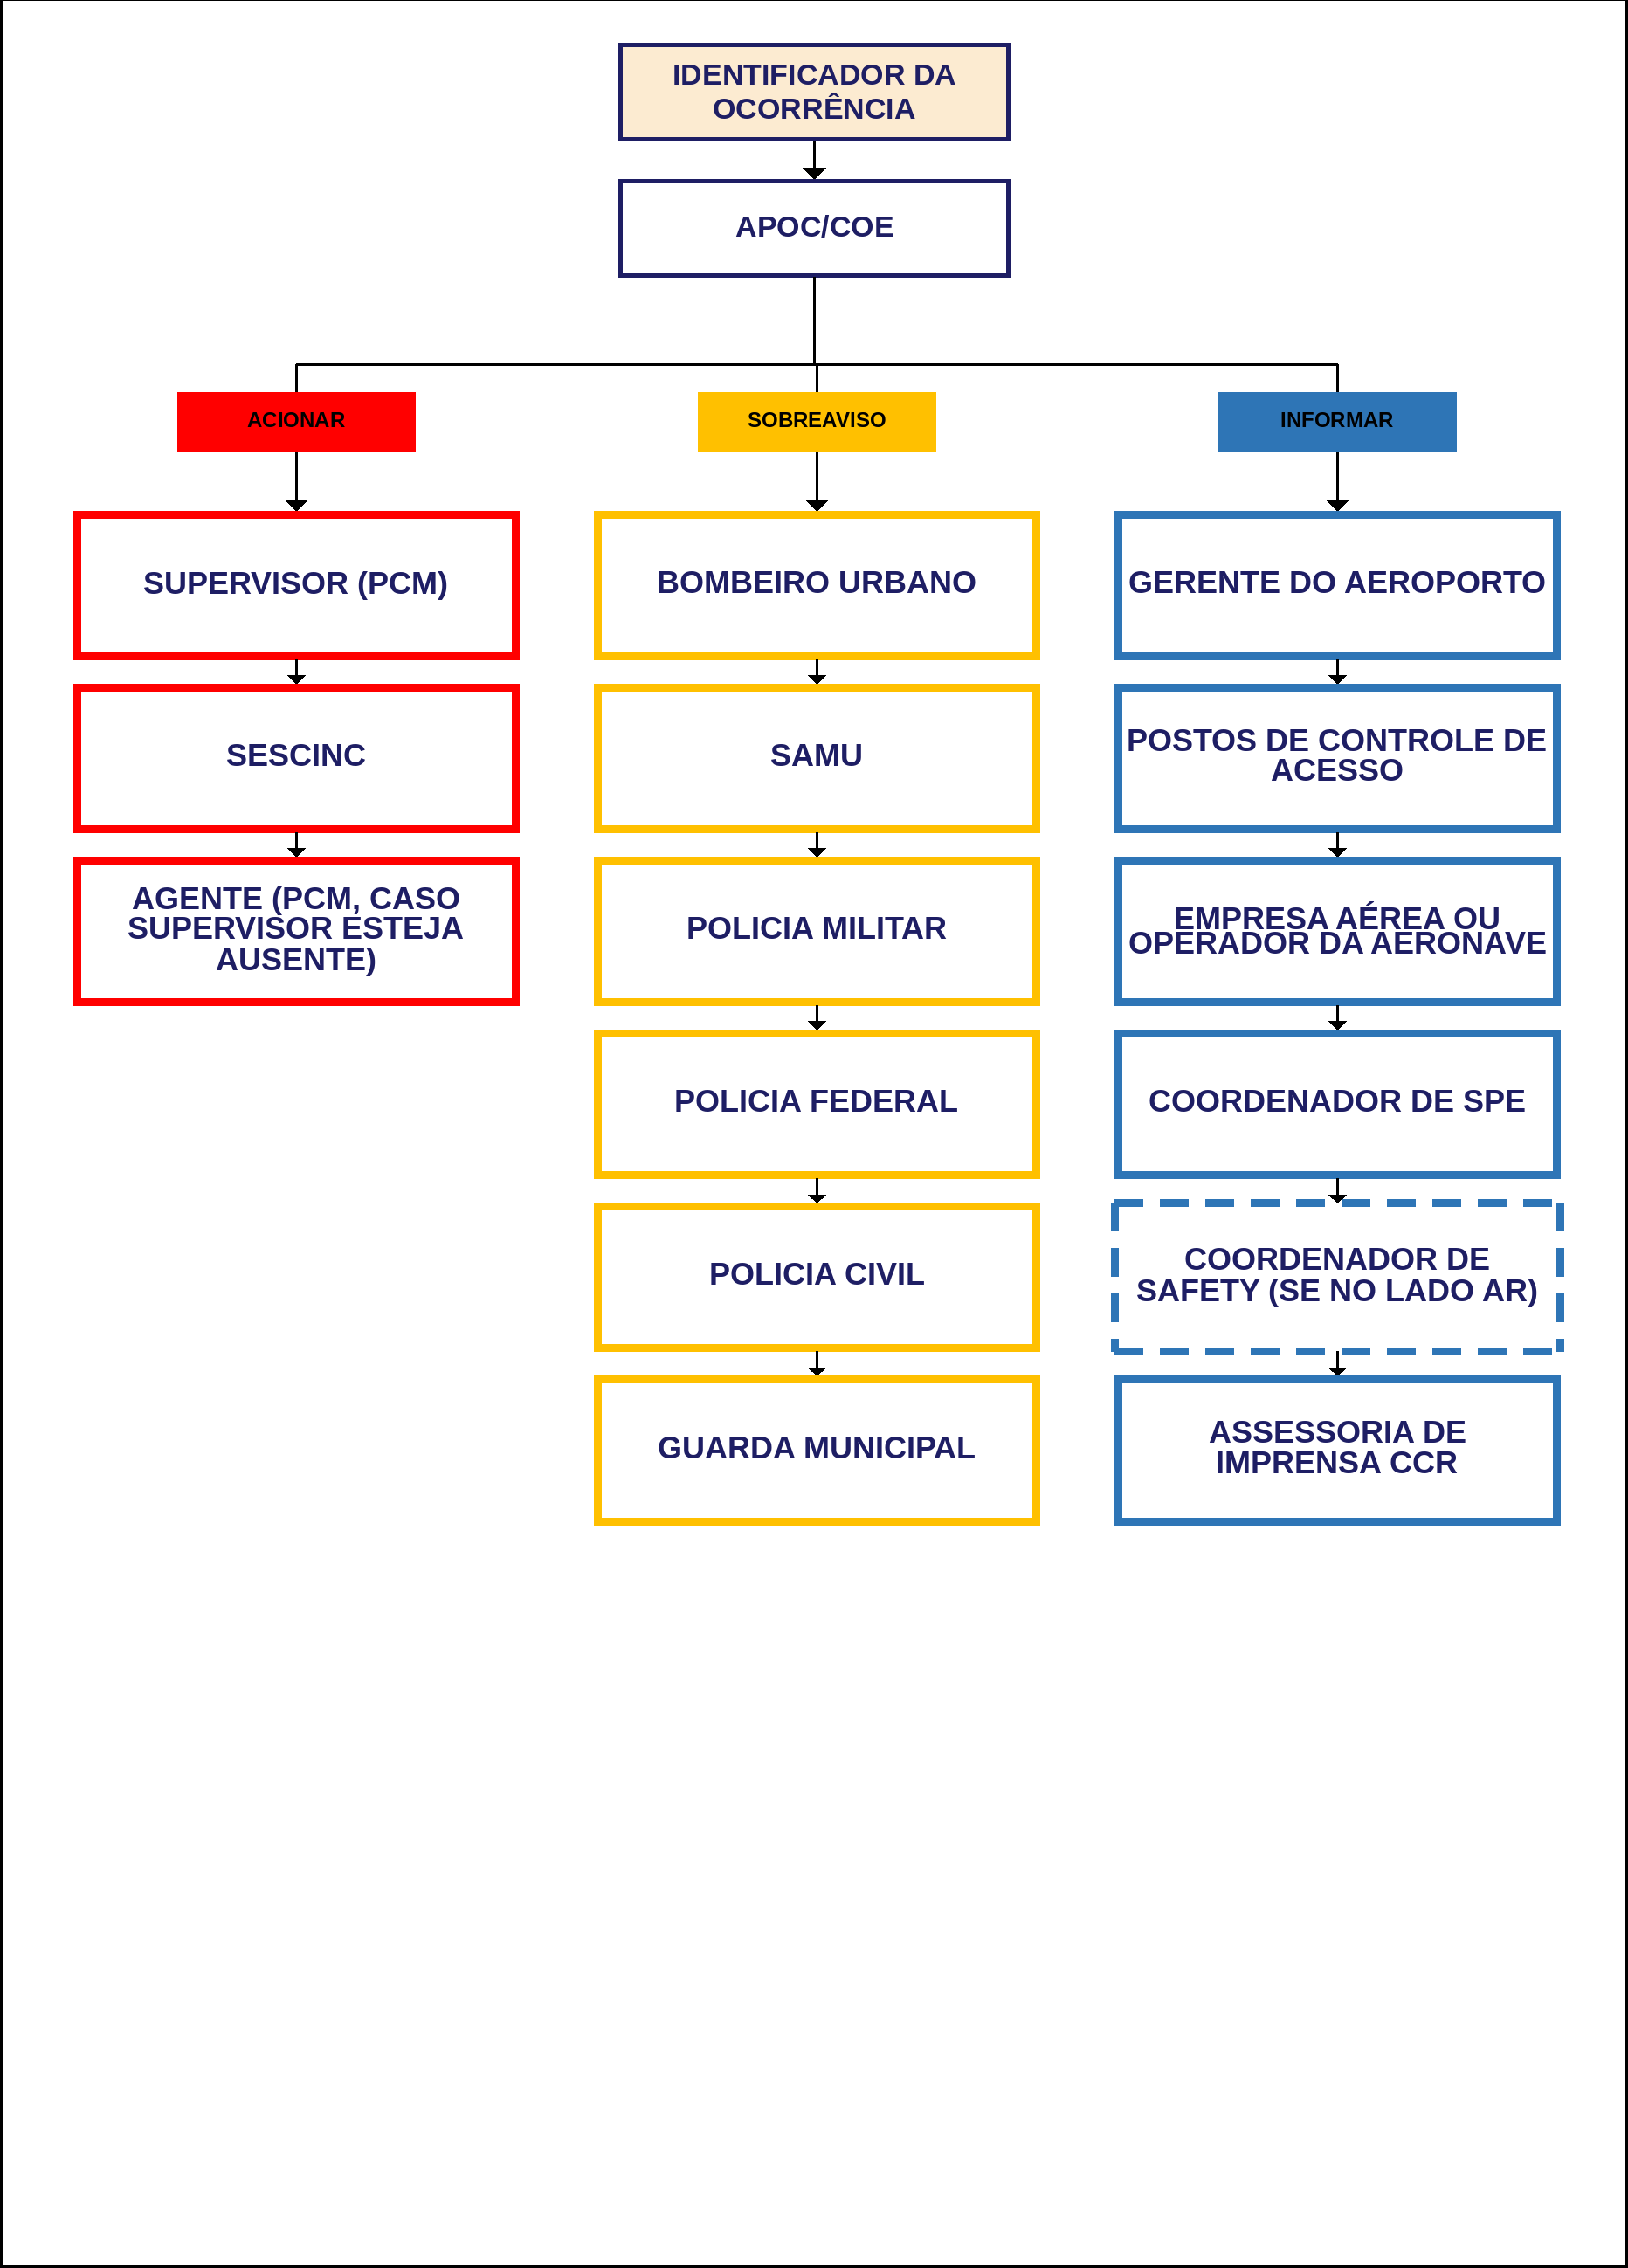
 | AEROPORTO: LONDRINA (LDB) | PLEM
 | ID DA EMERGÊNCIA: 406 | SUL  10/08/2026
FLUXO 7/8 | Fluxograma para Emergências por Incêndio em Vegetação

Emergências por Incêndio em Vegetação
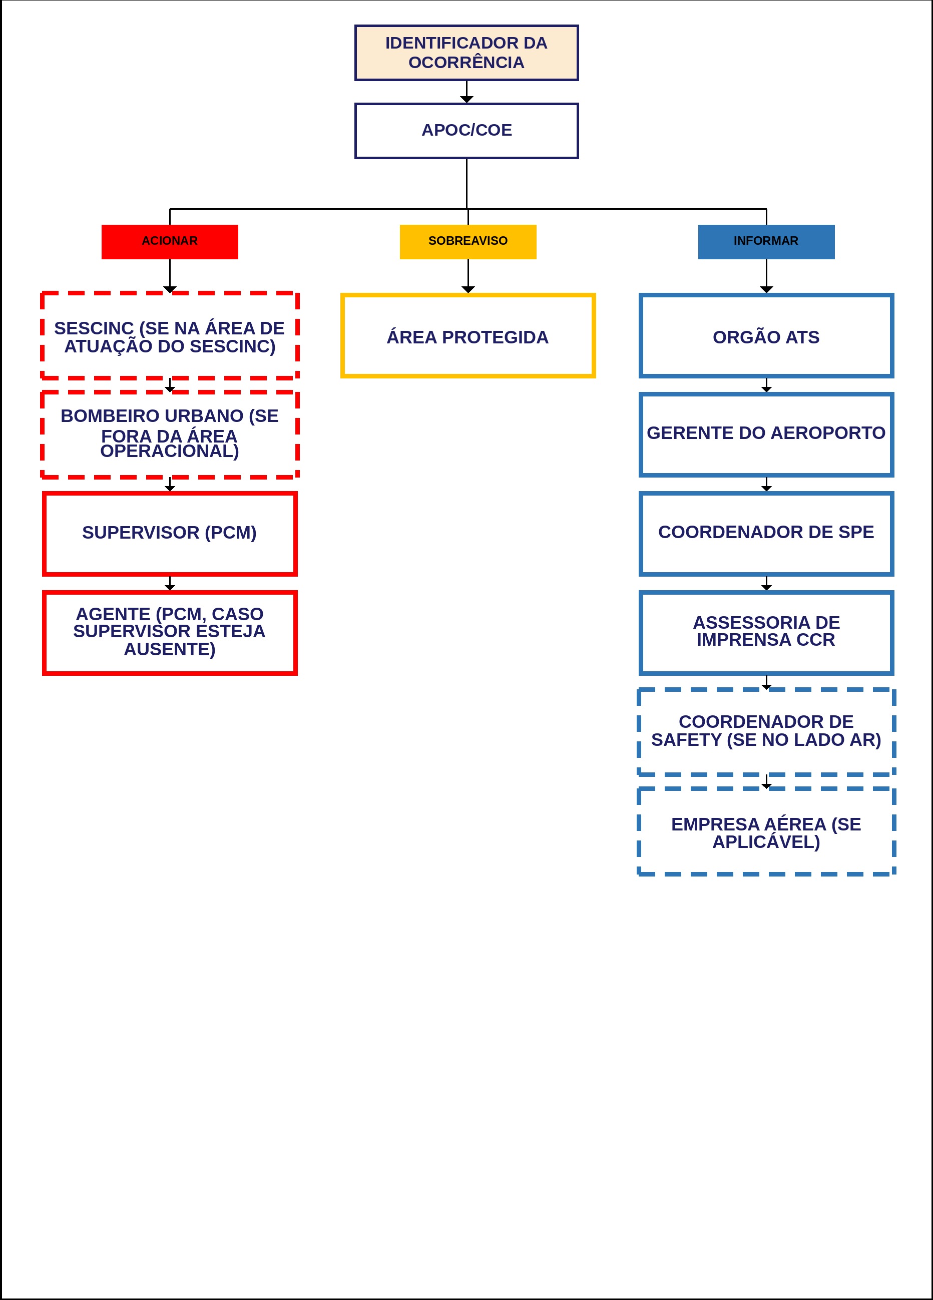
 | AEROPORTO: LONDRINA (LDB) | PLEM
 | ID DA EMERGÊNCIA: 403 | SUL  10/08/2026
FLUXO 8/8 | Fluxograma para Emergências por Incêndio em Instalações

Emergências por Incêndio em Instalações
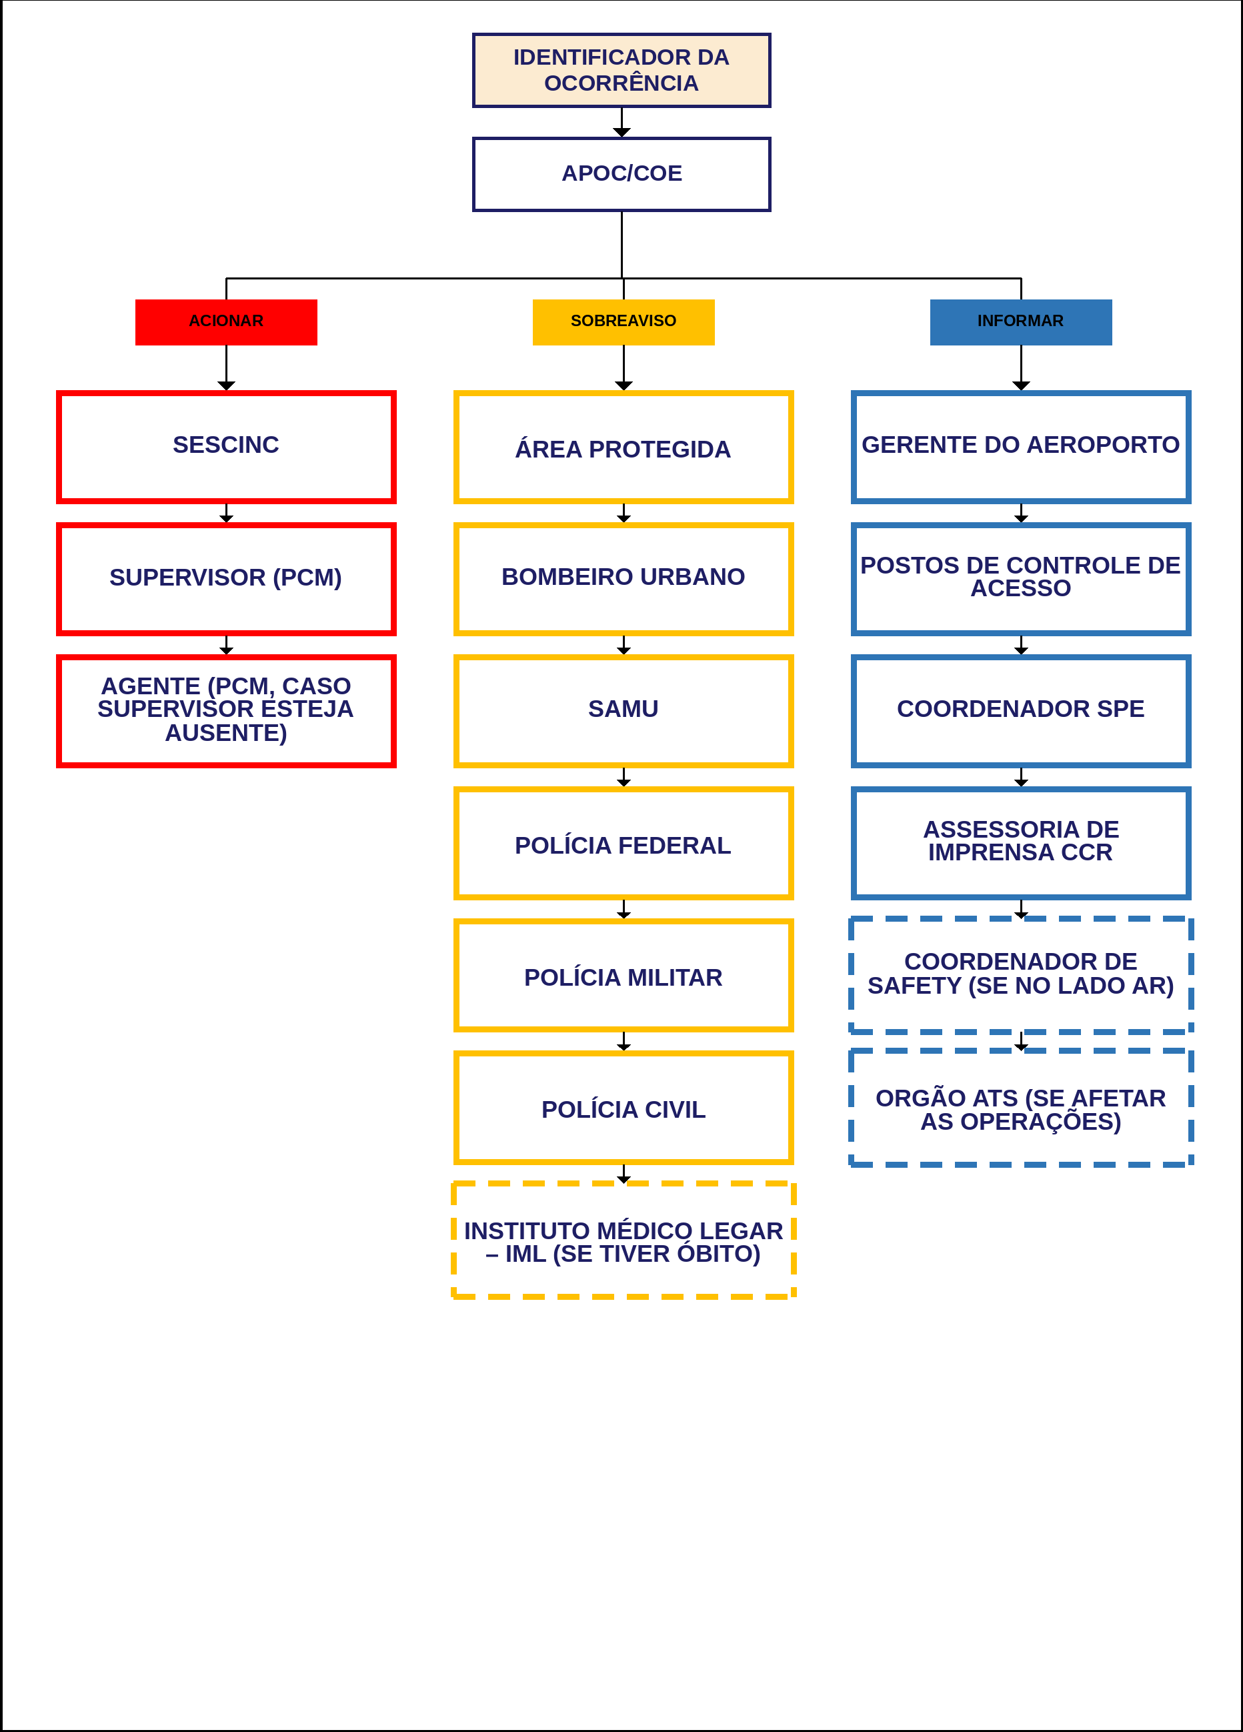
 | AEROPORTO: NAVEGANTES (NVT) | PLEM
 | ID DA EMERGÊNCIA: 408 | SUL  10/08/2026
FLUXO 1/8 | Fluxograma para Condição de Urgência - PANPAN

Condição de Urgência - PANPAN
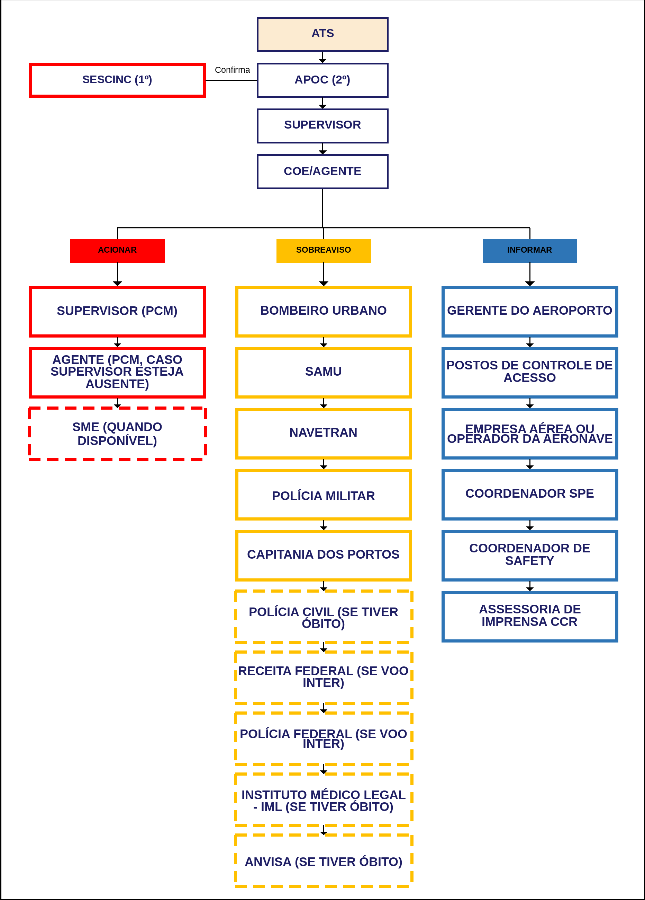
 | AEROPORTO: NAVEGANTES (NVT) | PLEM
 | ID DA EMERGÊNCIA: 409 | SUL  10/08/2026
FLUXO 2/8 | Fluxograma para Condição de Socorro - MAYDAY

Condição de Socorro - MAYDAY
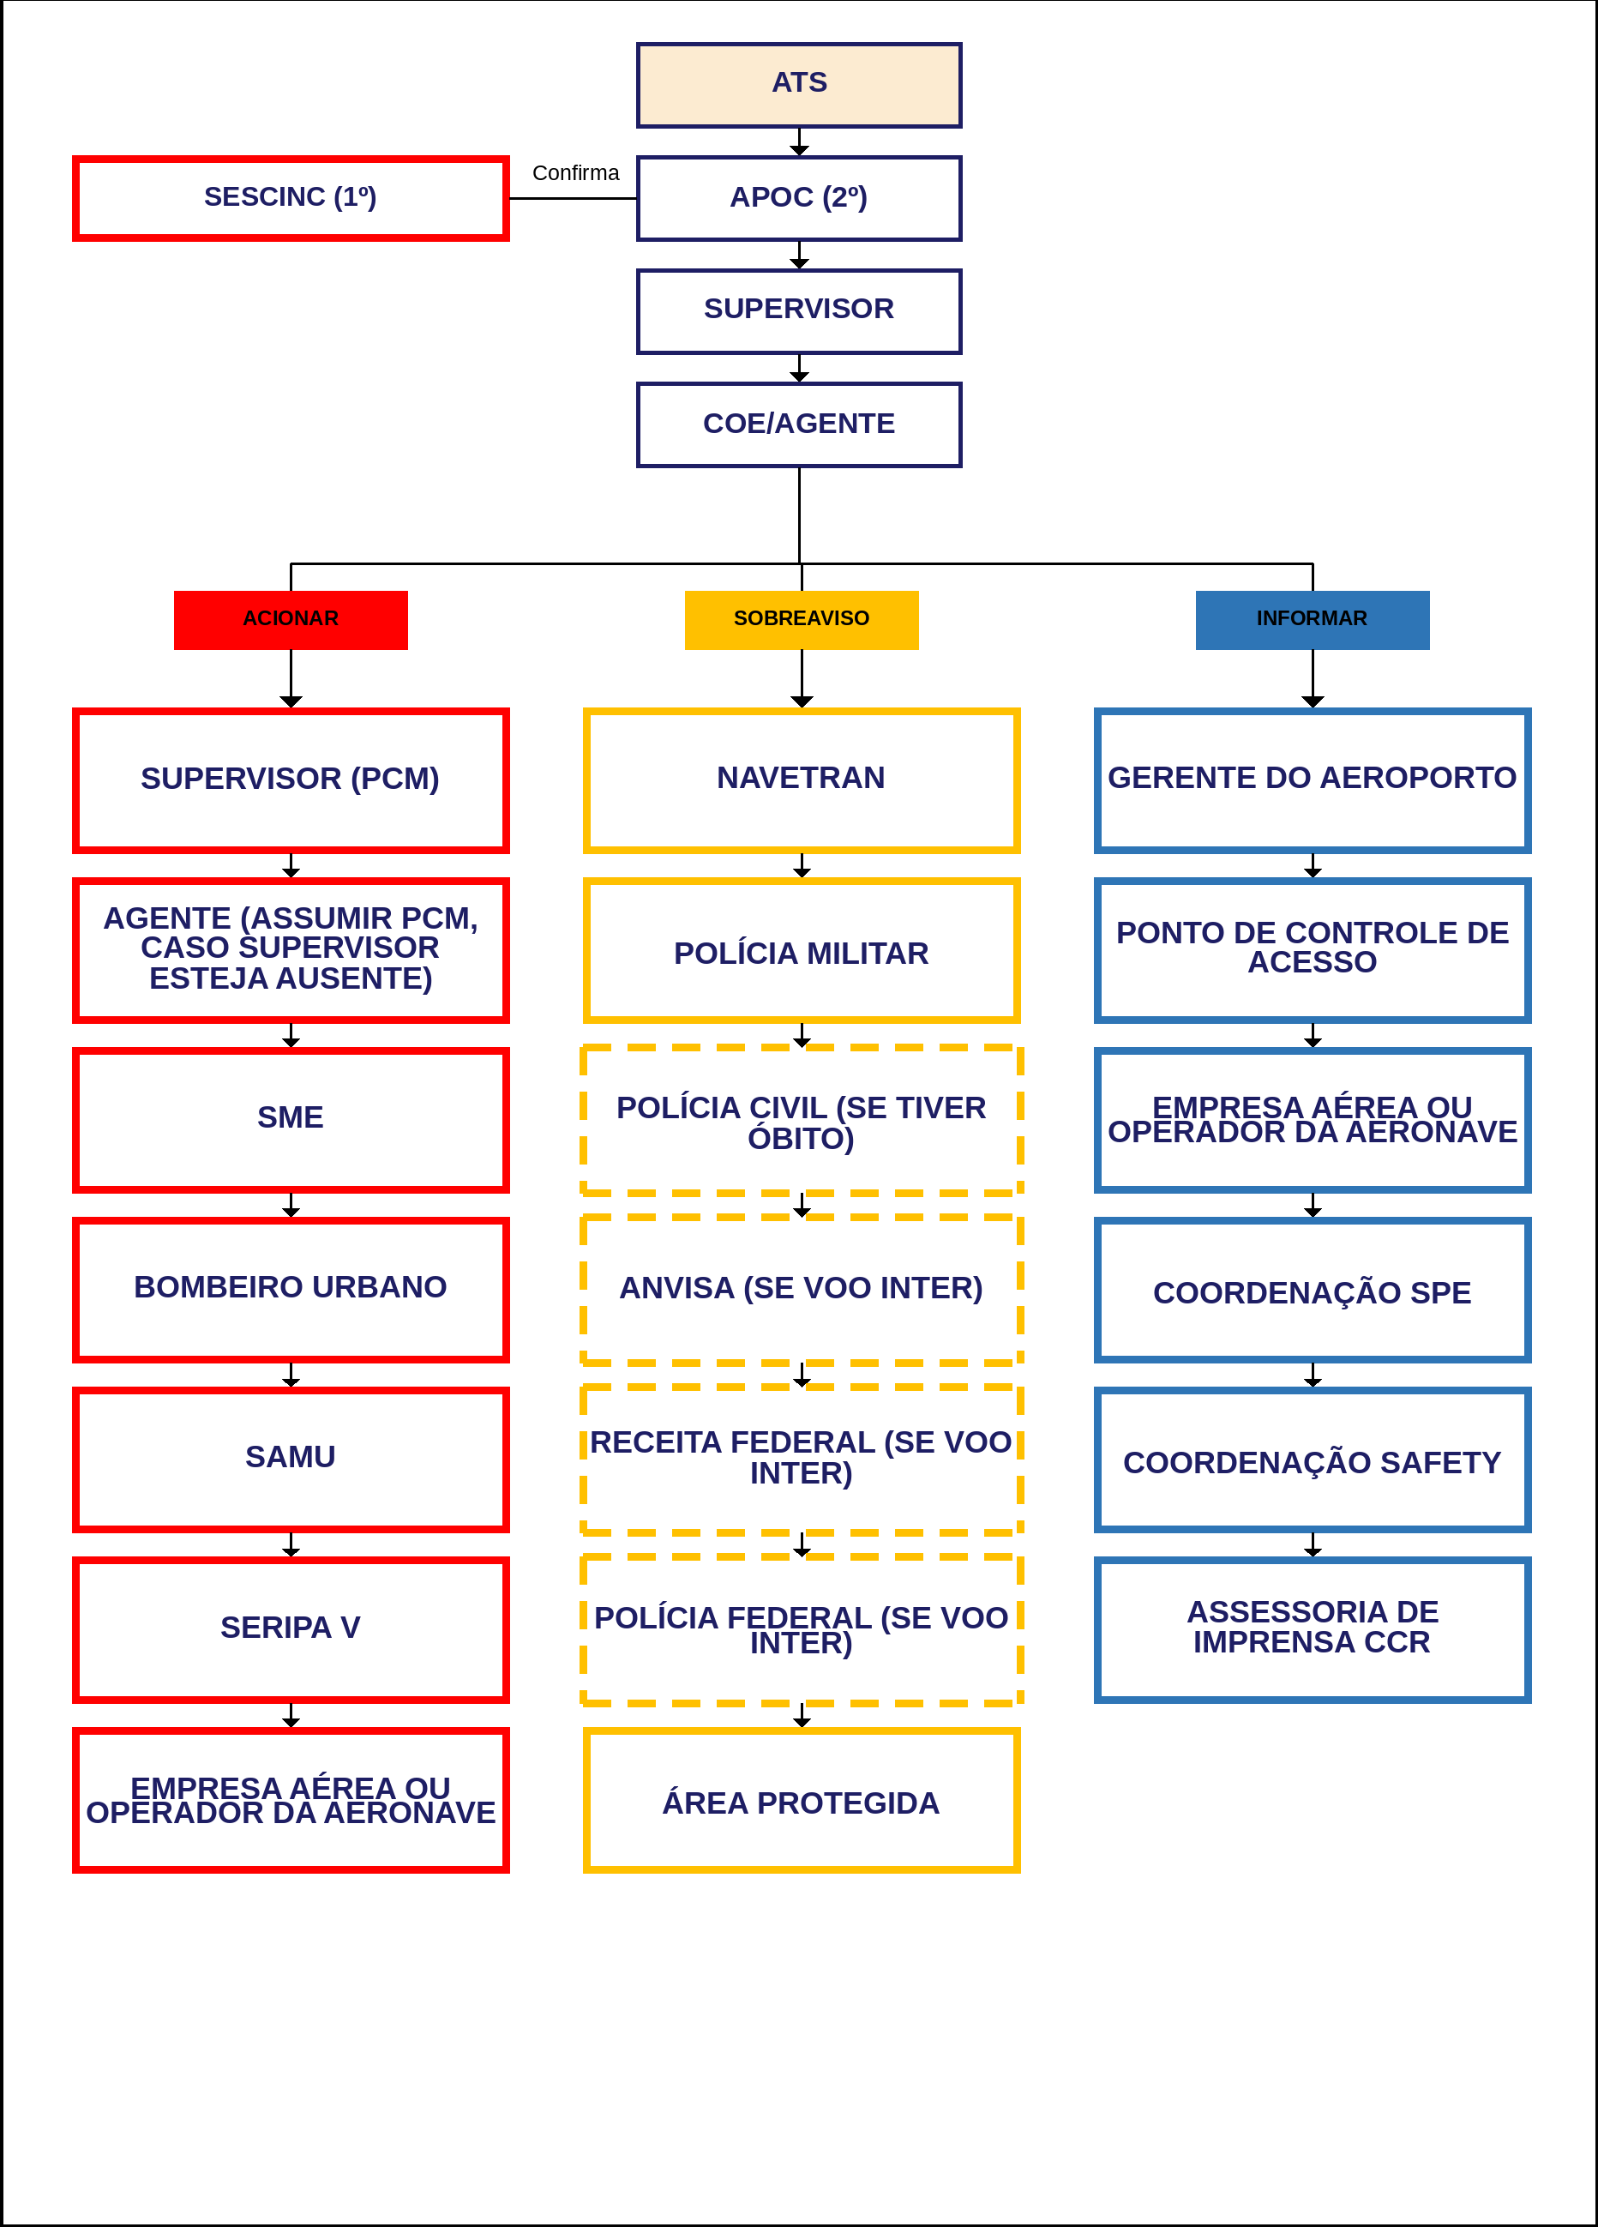
 | AEROPORTO: NAVEGANTES (NVT) | PLEM
 | ID DA EMERGÊNCIA: 410 | SUL  10/08/2026
FLUXO 3/8 | Fluxograma para Condição de Urgência e Socorro fora da área de atuação do SESCINC

Condição de Urgência e Socorro fora da área de atuação do SESCINC
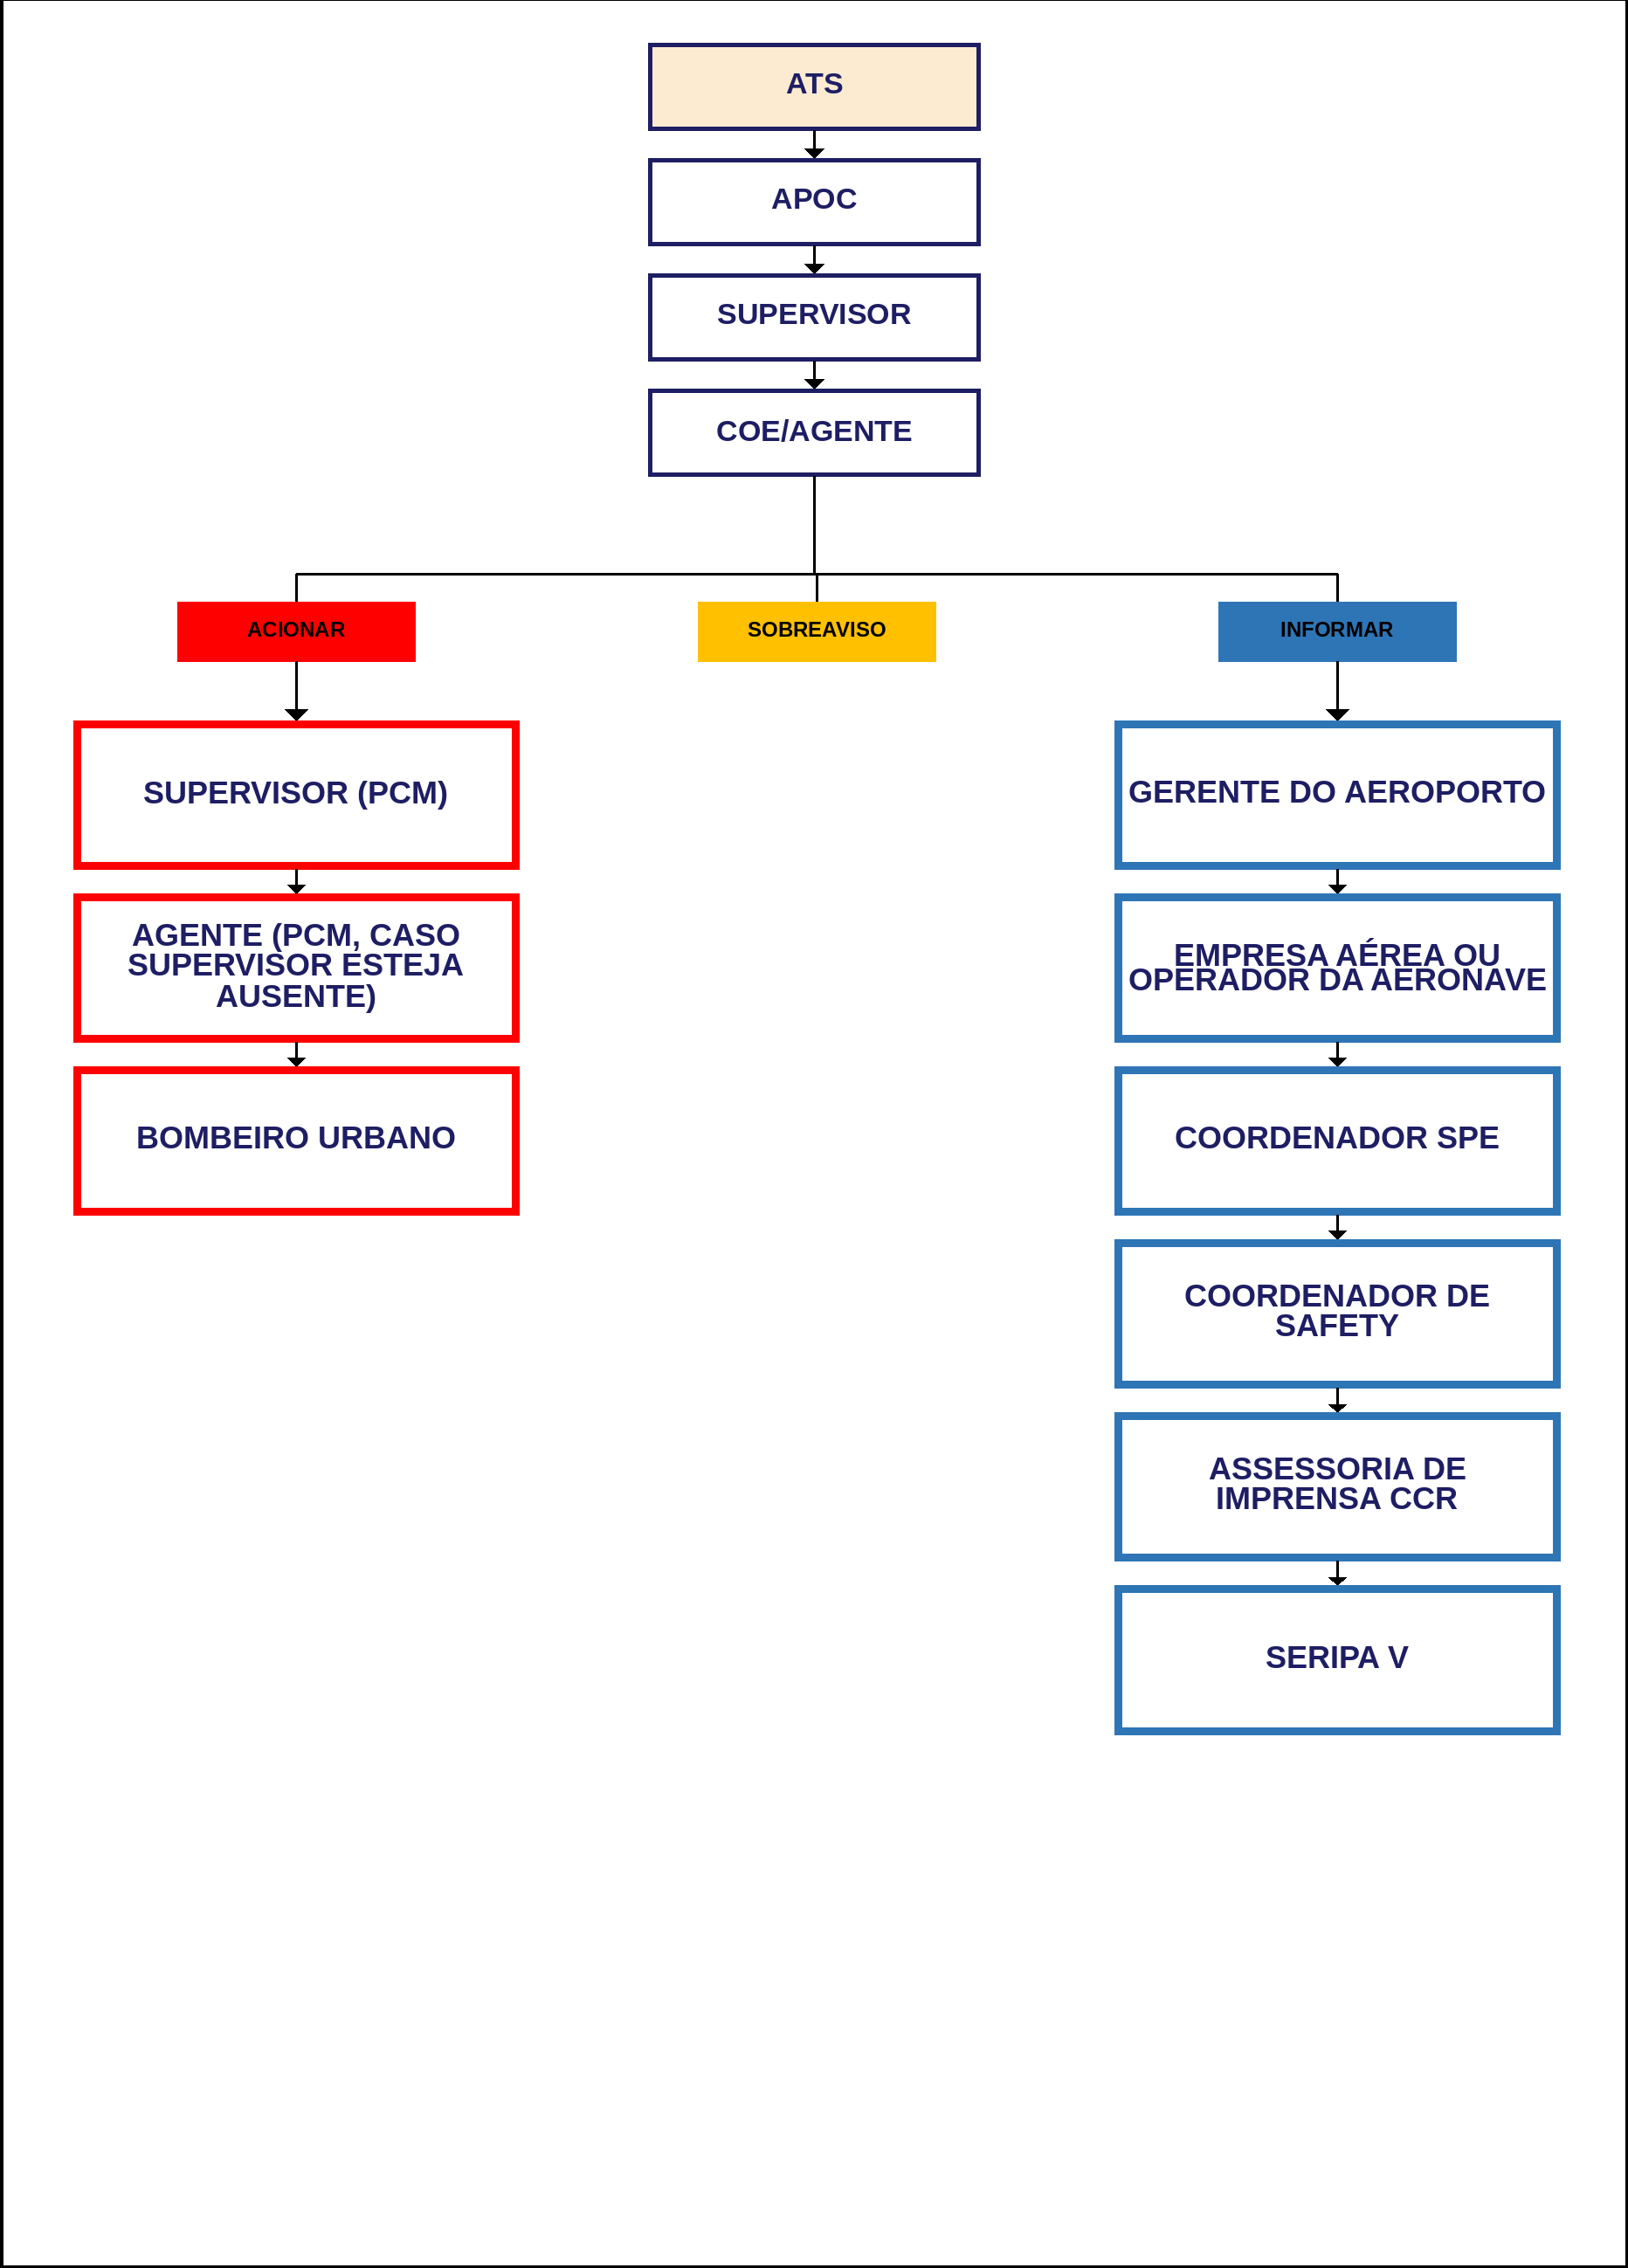
 | AEROPORTO: NAVEGANTES (NVT) | PLEM
 | ID DA EMERGÊNCIA: 414 | SUL  10/08/2026
FLUXO 4/8 | Fluxograma para Emergências Médicas em Geral

Emergências Médicas em Geral
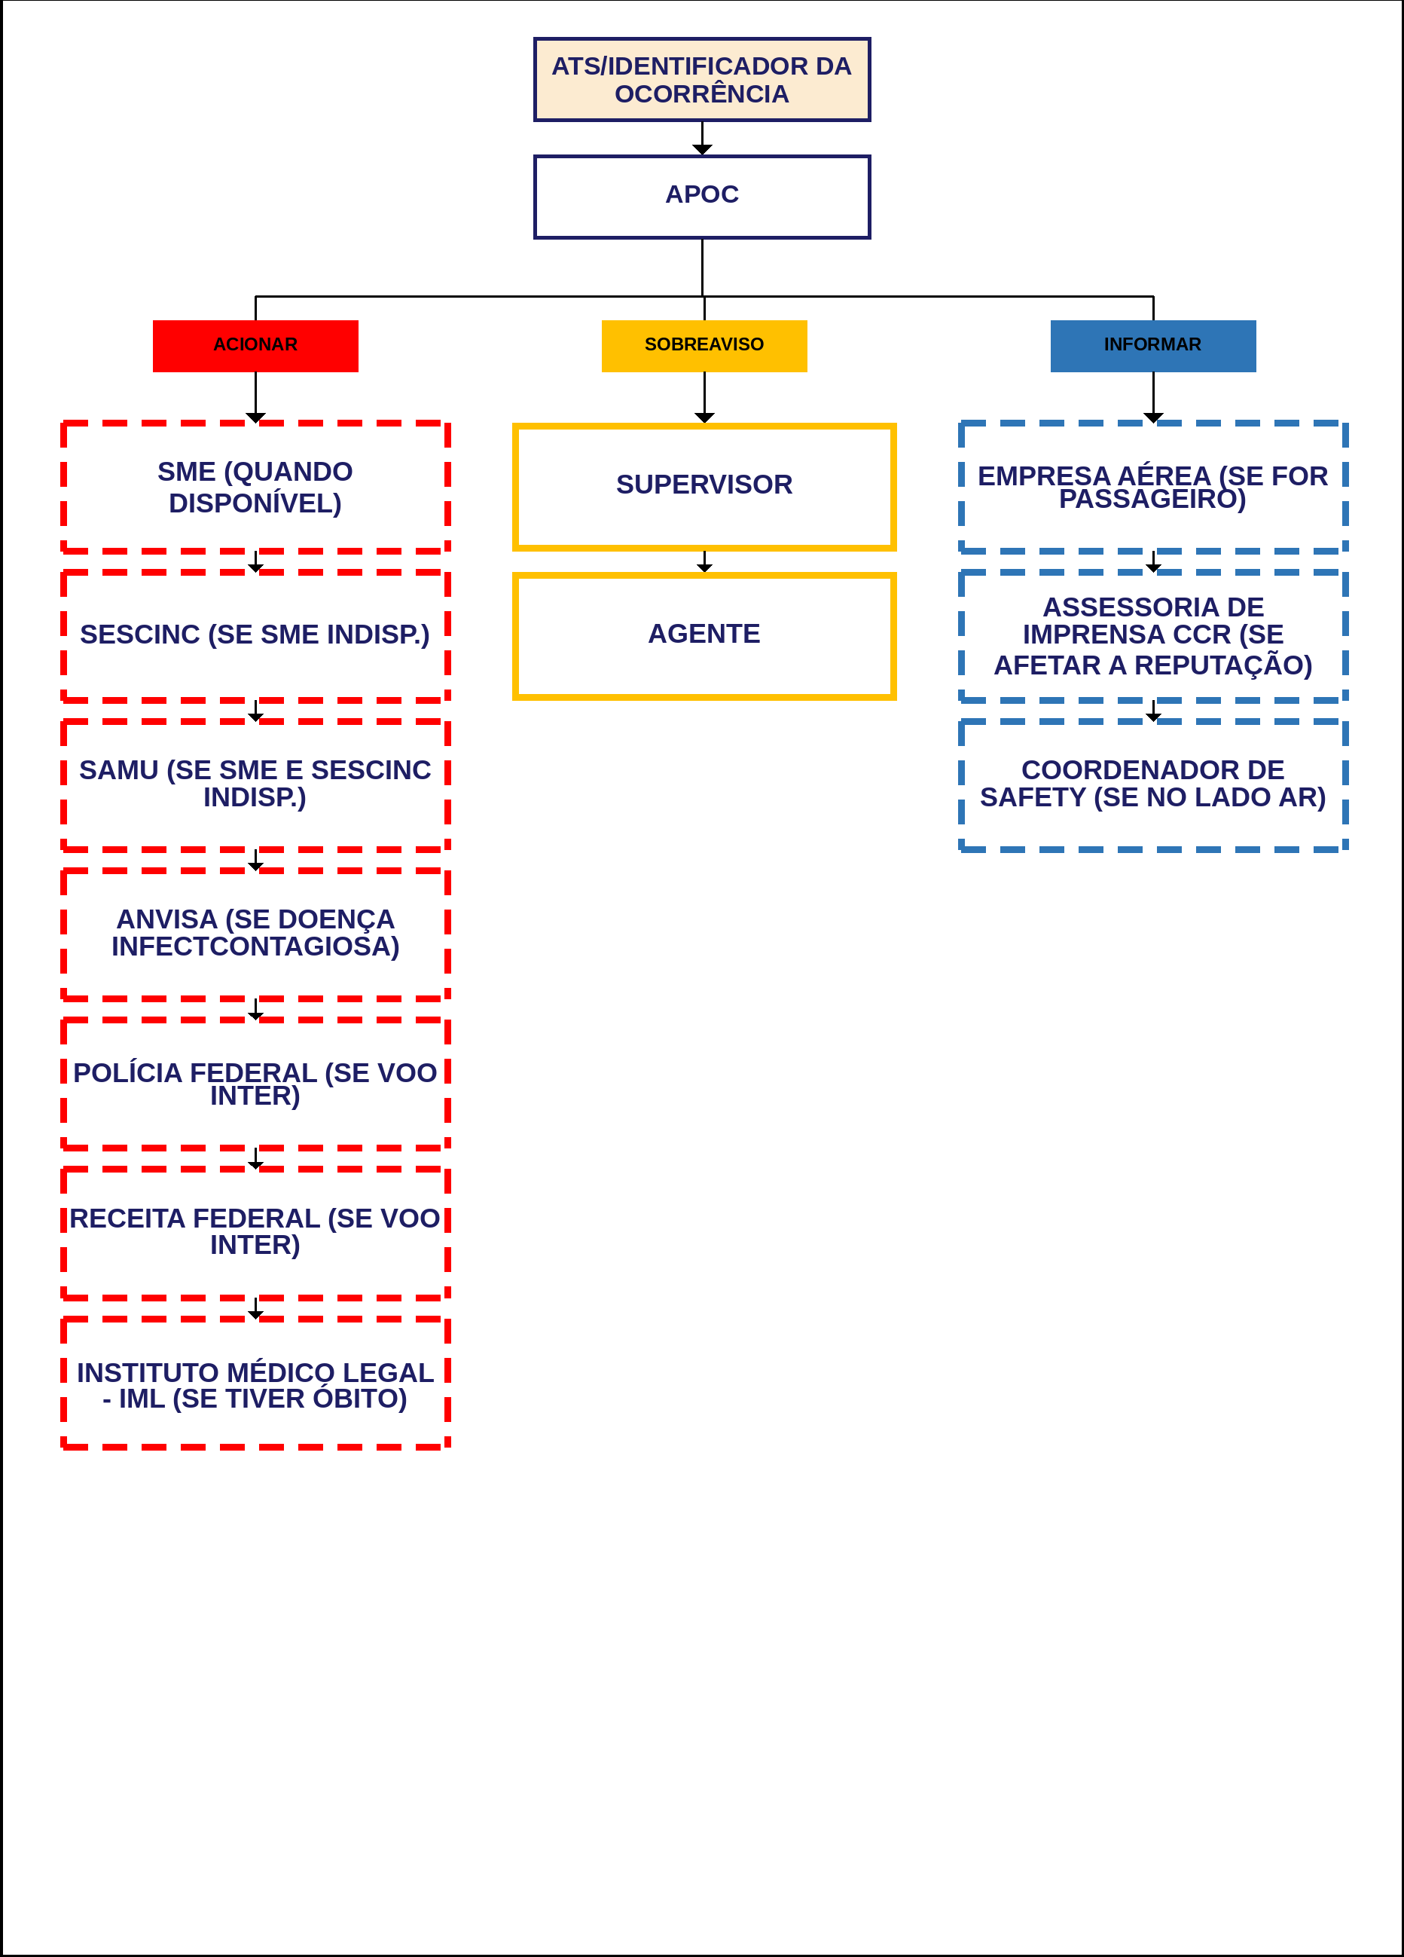
 | AEROPORTO: NAVEGANTES (NVT) | PLEM
 | ID DA EMERGÊNCIA: 411 | SUL  10/08/2026
FLUXO 5/8 | Fluxograma para Emergências com Artigos Perigosos

Emergências com Artigos Perigosos
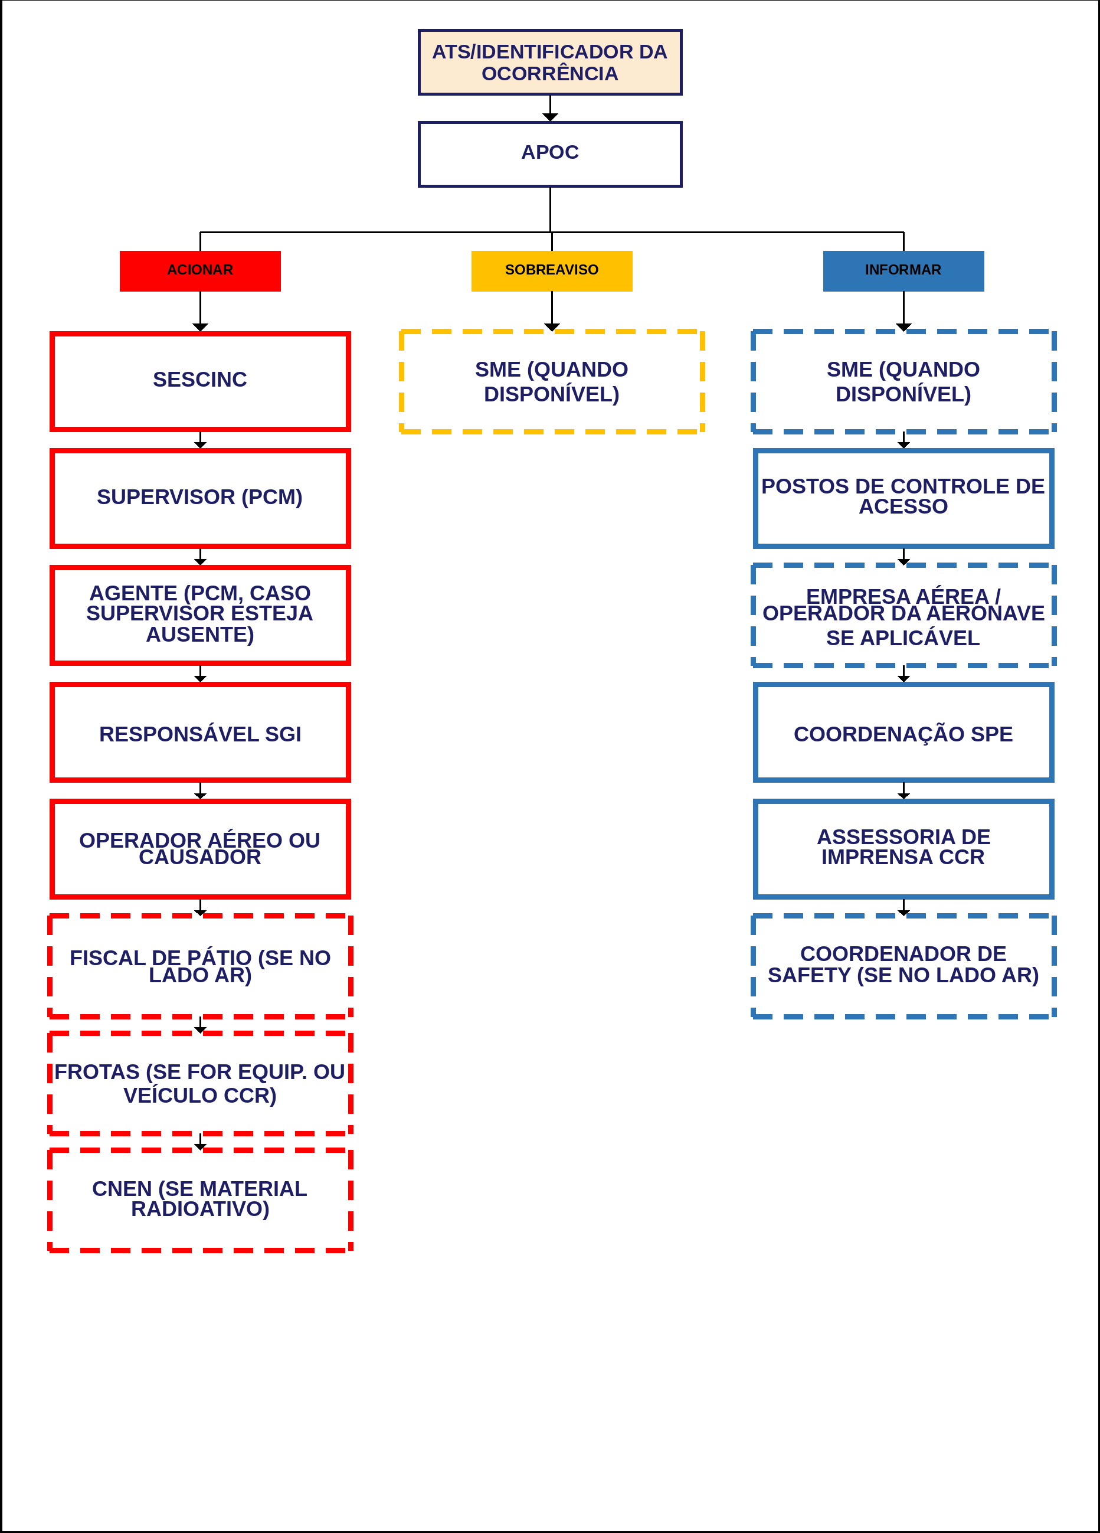
 | AEROPORTO: NAVEGANTES (NVT) | PLEM
 | ID DA EMERGÊNCIA: 413 | SUL  10/08/2026
FLUXO 6/8 | Fluxograma para Emergências por Desastre Natural

Emergências por Desastre Natural
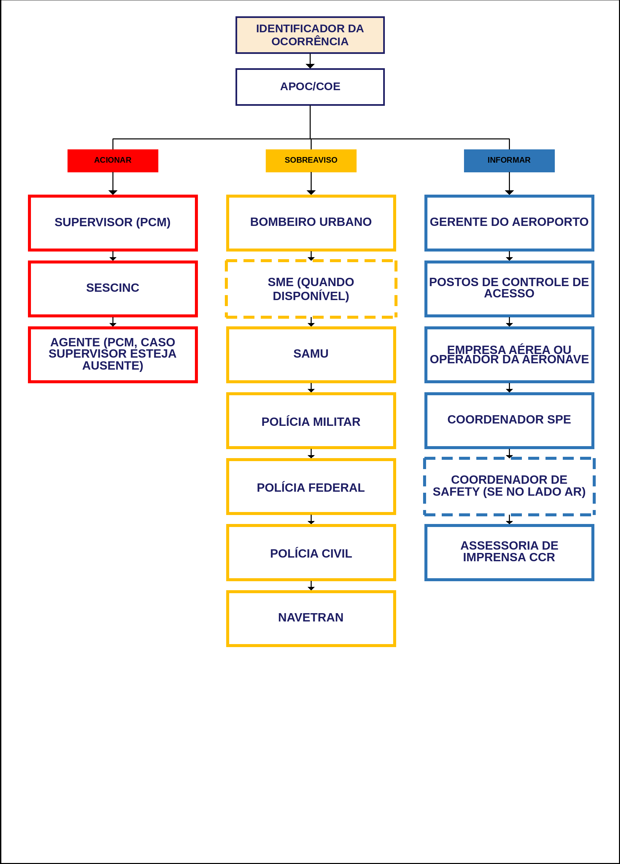
 | AEROPORTO: NAVEGANTES (NVT) | PLEM
 | ID DA EMERGÊNCIA: 415 | SUL  10/08/2026
FLUXO 7/8 | Fluxograma para Emergências por Incêndio em Vegetação

Emergências por Incêndio em Vegetação
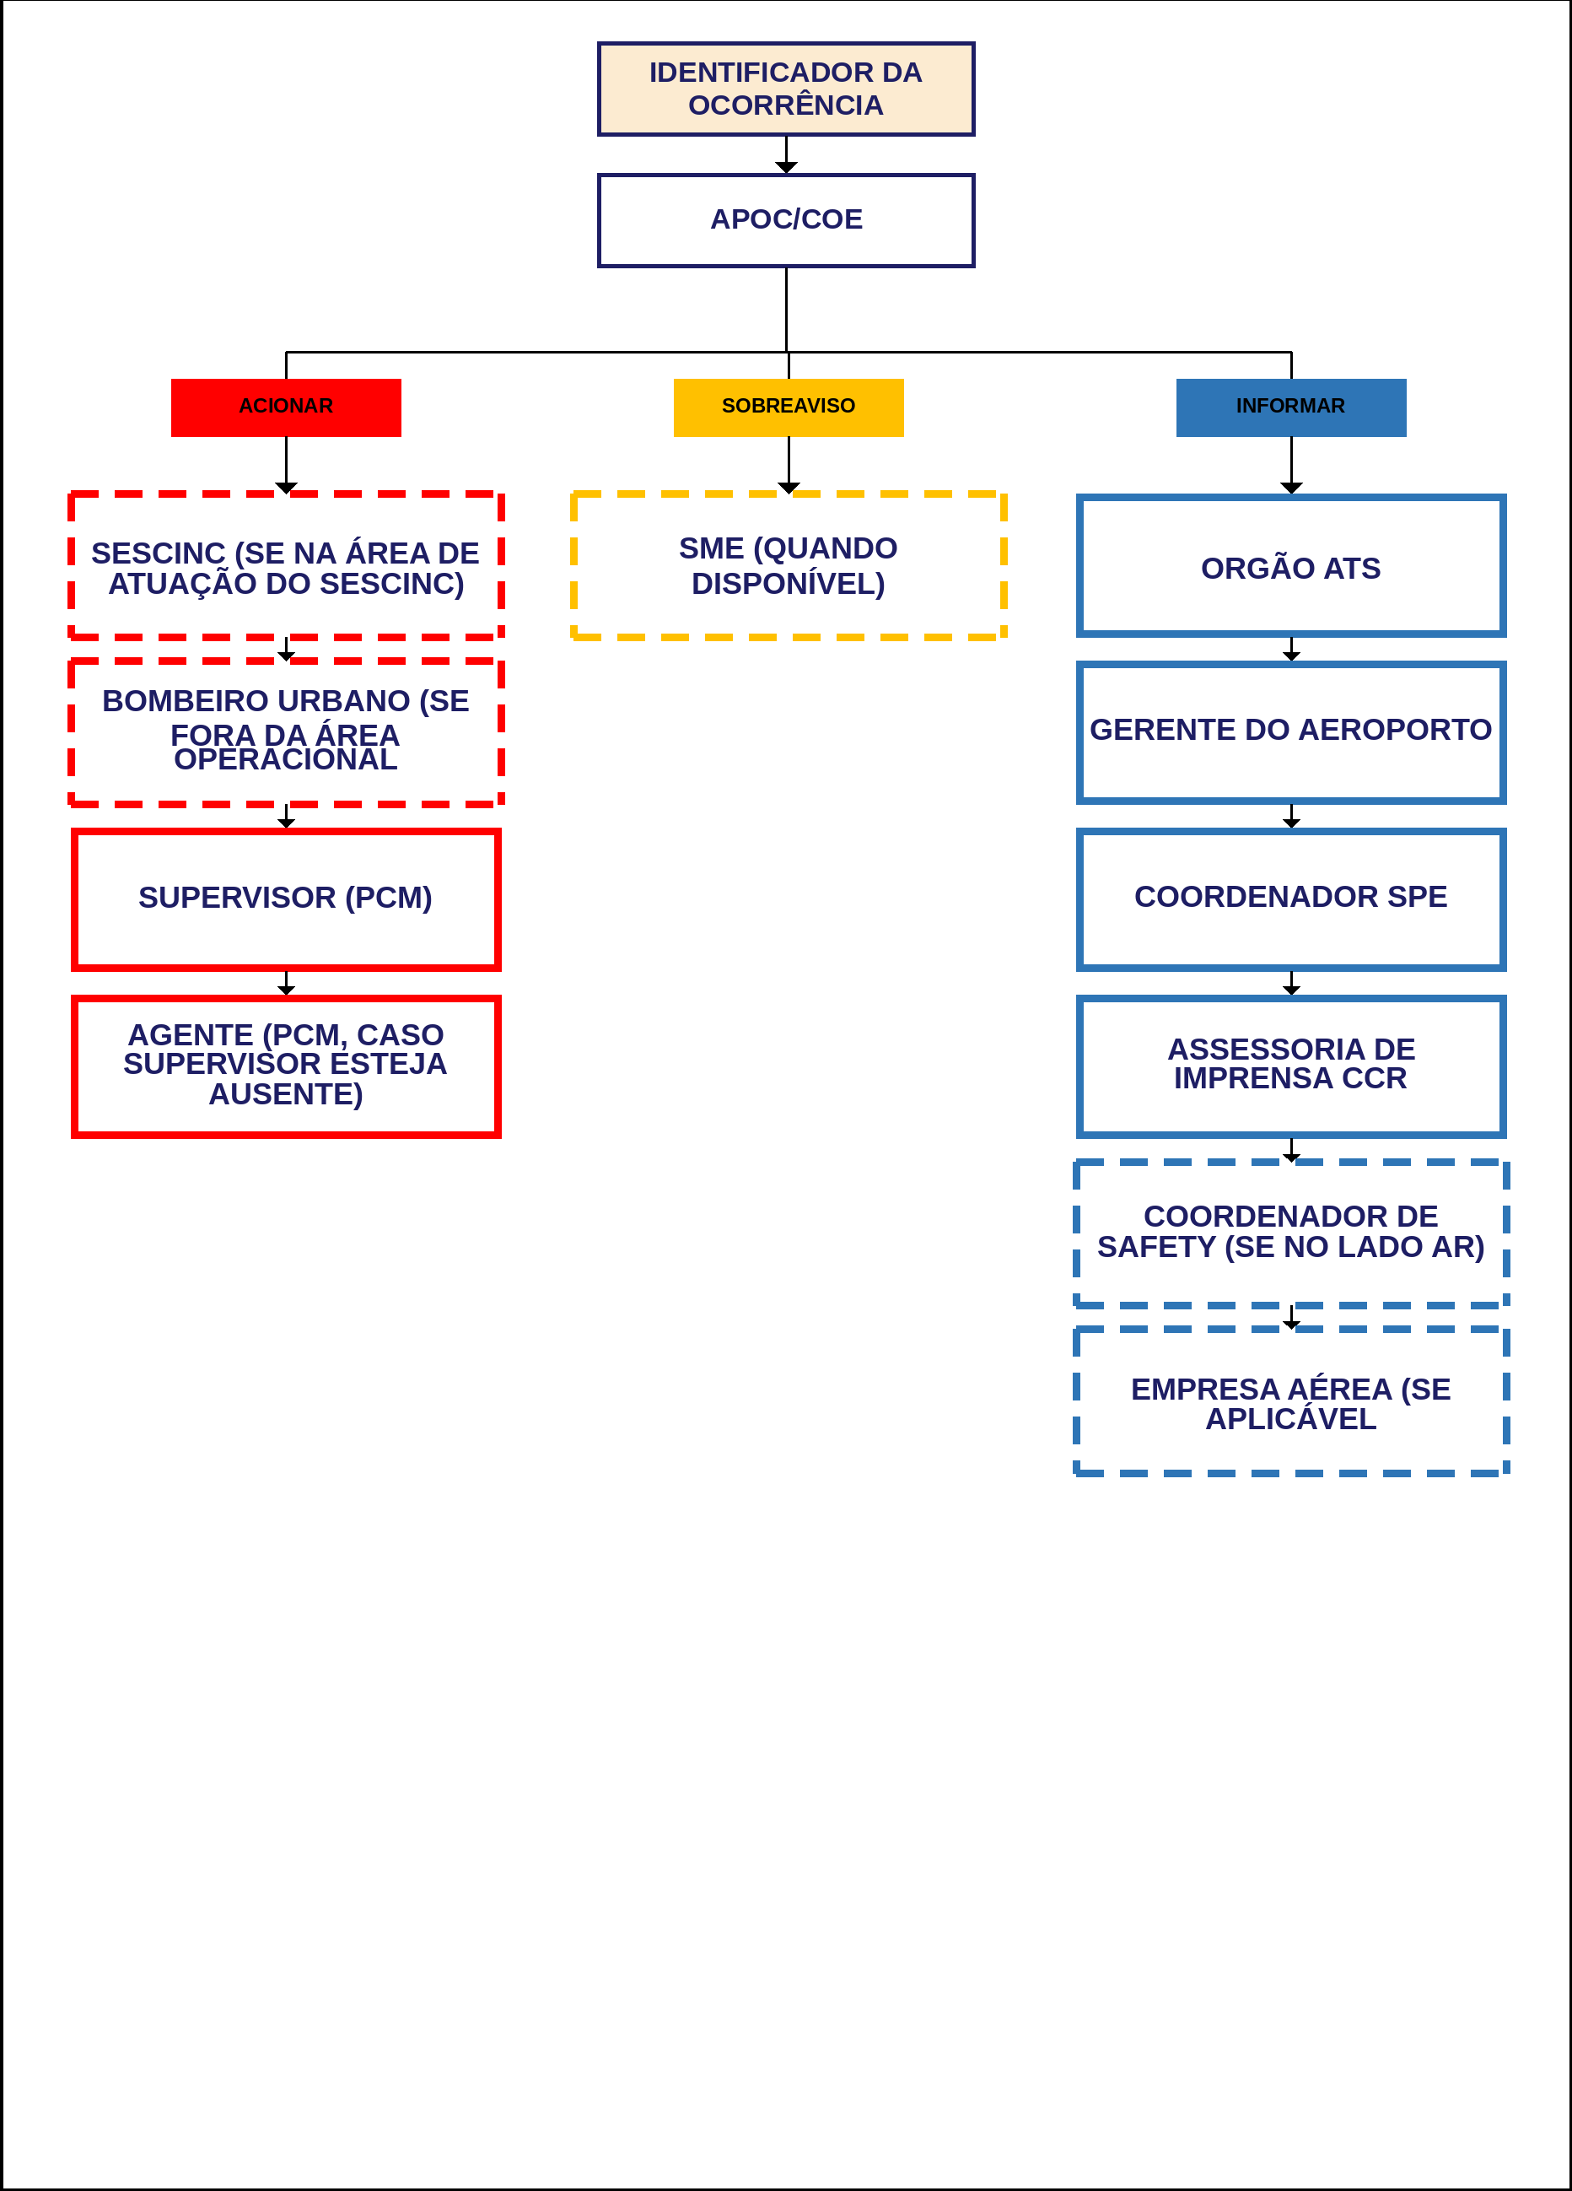
 | AEROPORTO: NAVEGANTES (NVT) | PLEM
 | ID DA EMERGÊNCIA: 412 | SUL  10/08/2026
FLUXO 8/8 | Fluxograma para Emergências por Incêndio em Instalações

Emergências por Incêndio em Instalações
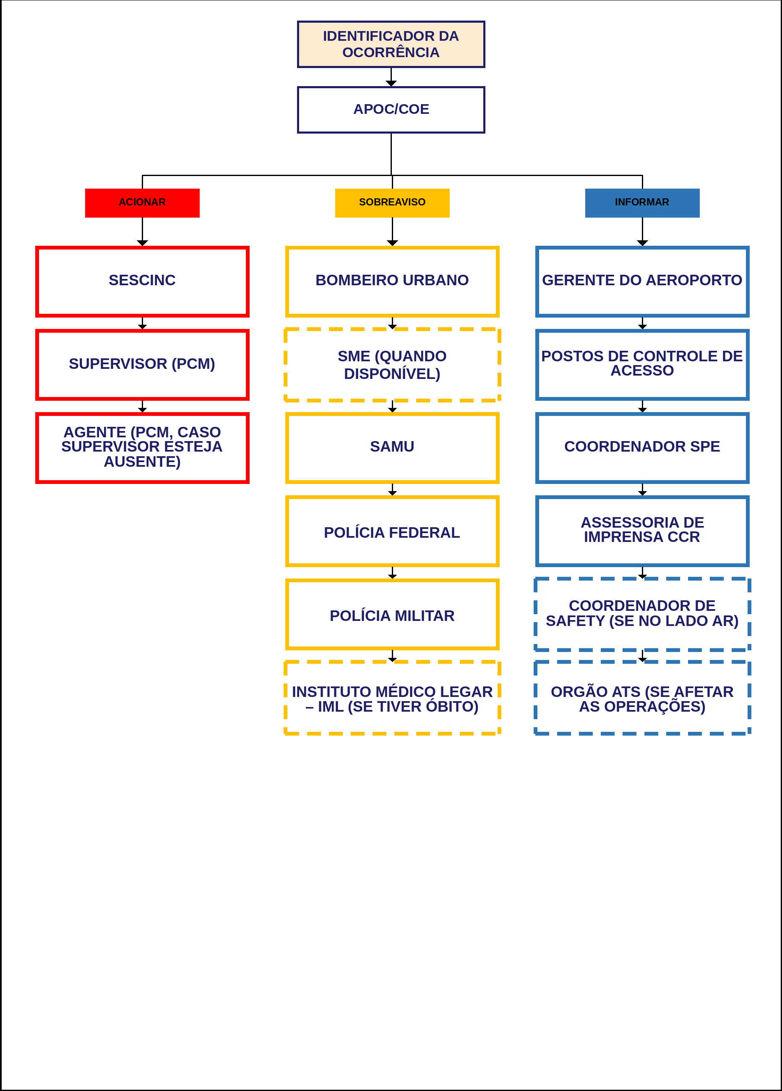
 | AEROPORTO: PALMAS (PMW) | PLEM
 | ID DA EMERGÊNCIA: 454 | CENTRAL  10/08/2026
FLUXO 1/9 | Fluxograma para Condição de Urgência - PANPAN

Condição de Urgência - PANPAN
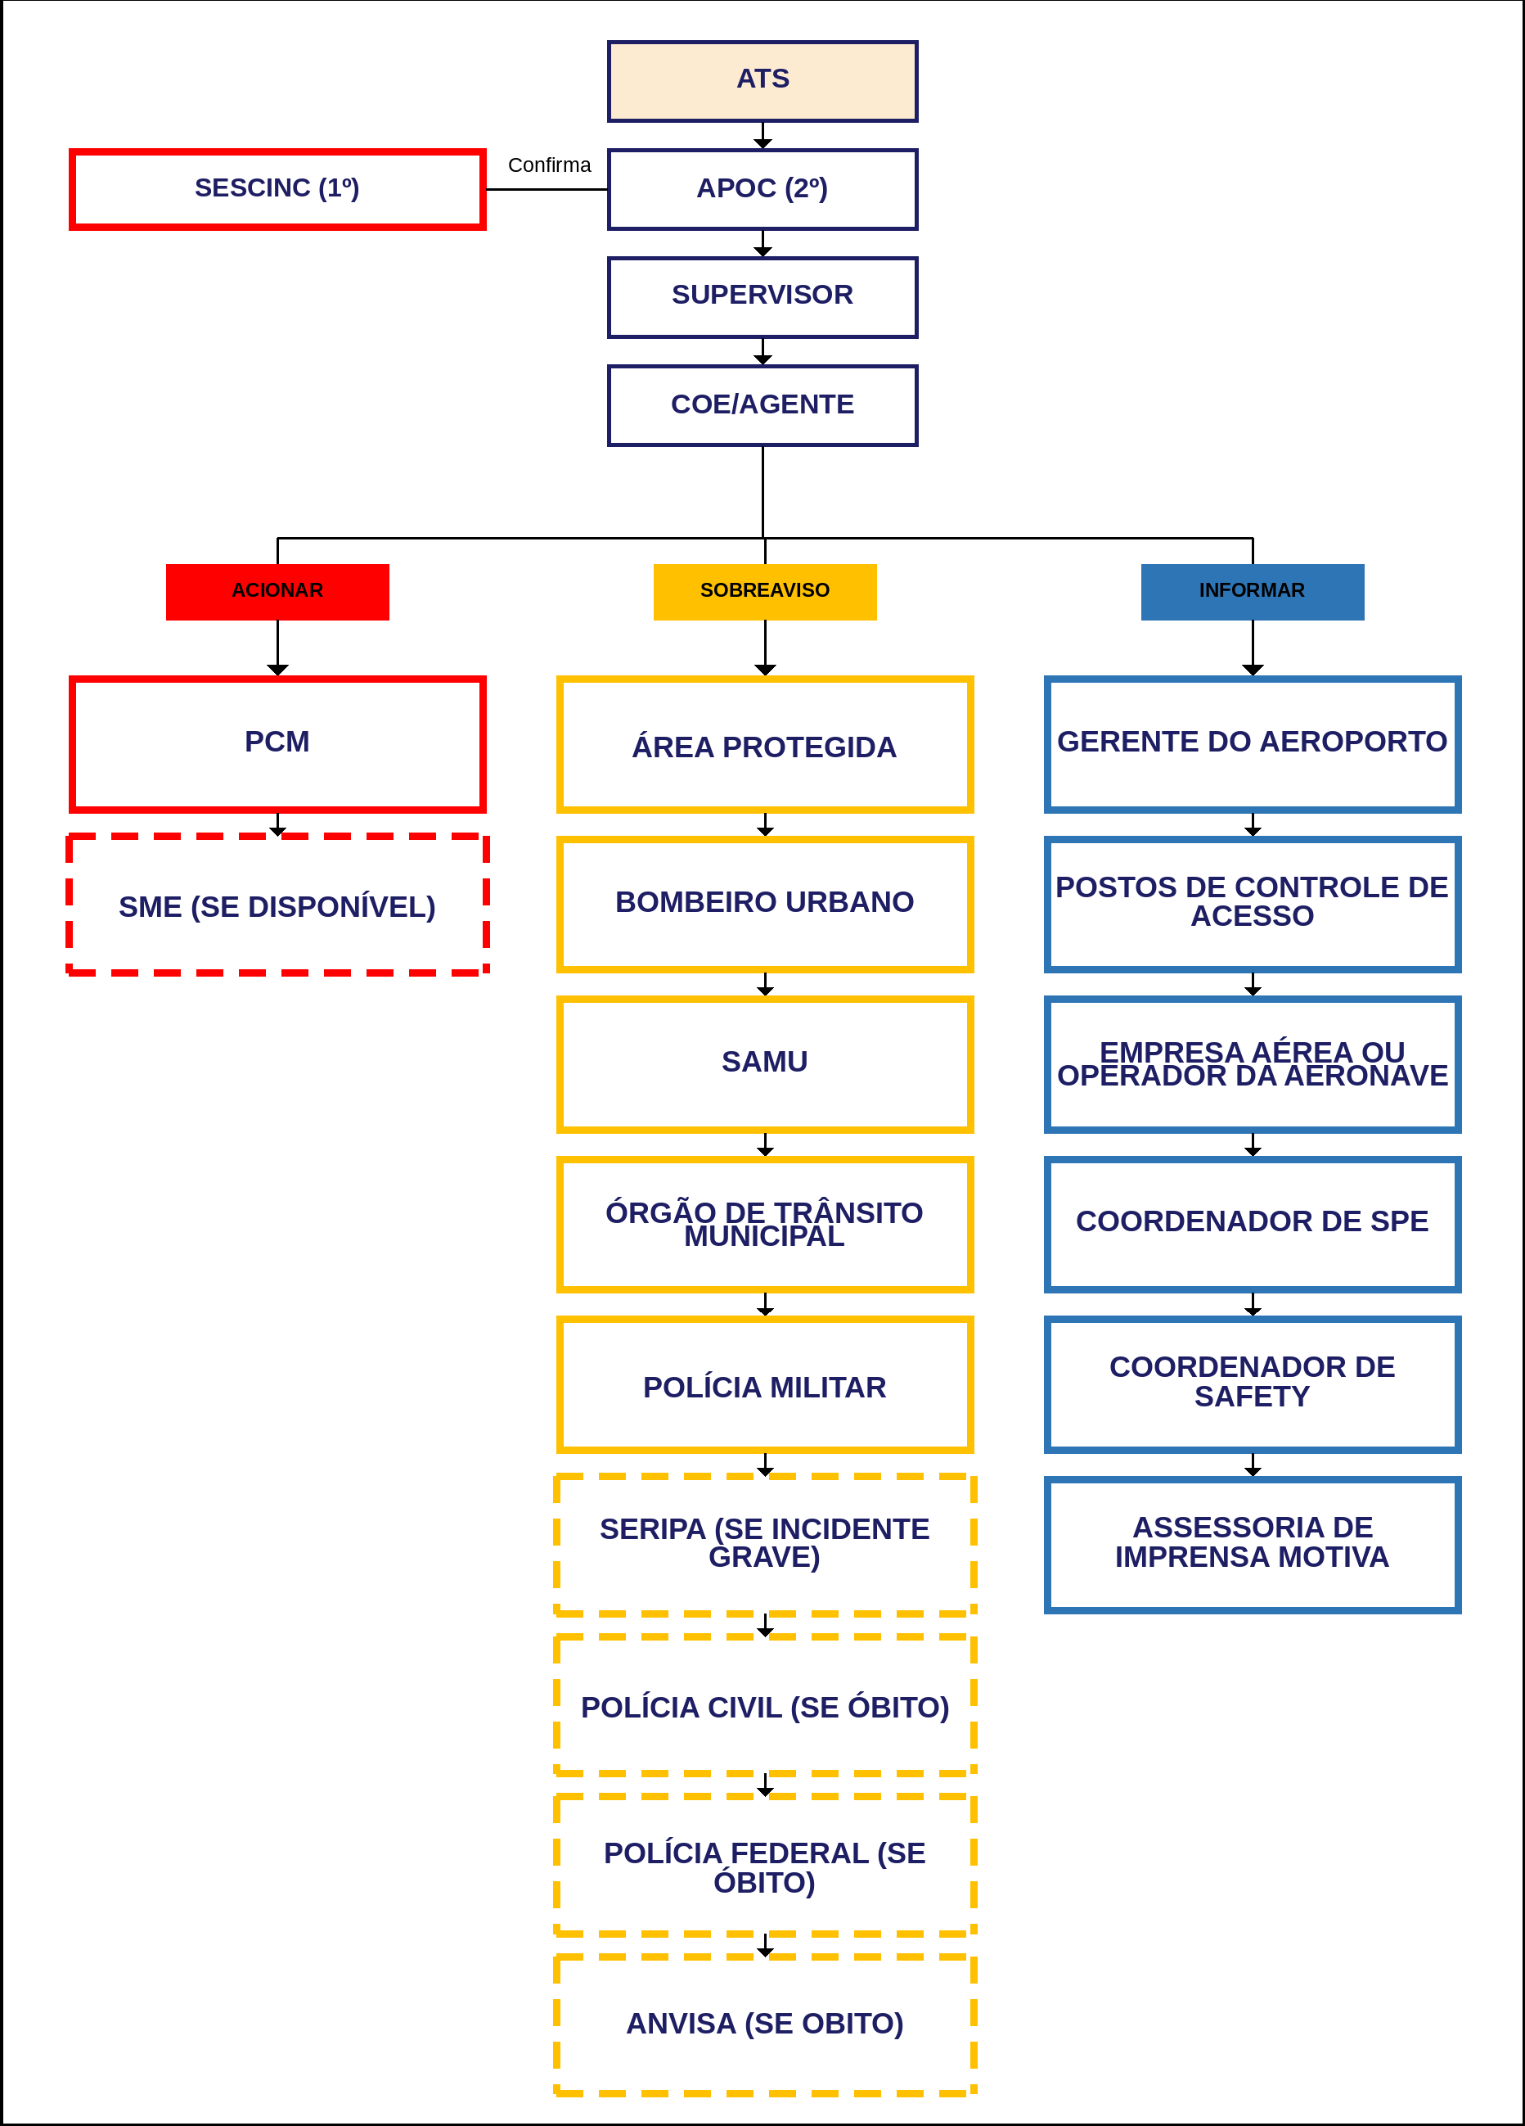
 | AEROPORTO: PALMAS (PMW) | PLEM
 | ID DA EMERGÊNCIA: 455 | CENTRAL  10/08/2026
FLUXO 2/9 | Fluxograma para Condição de Socorro - MAYDAY

Condição de Socorro - MAYDAY
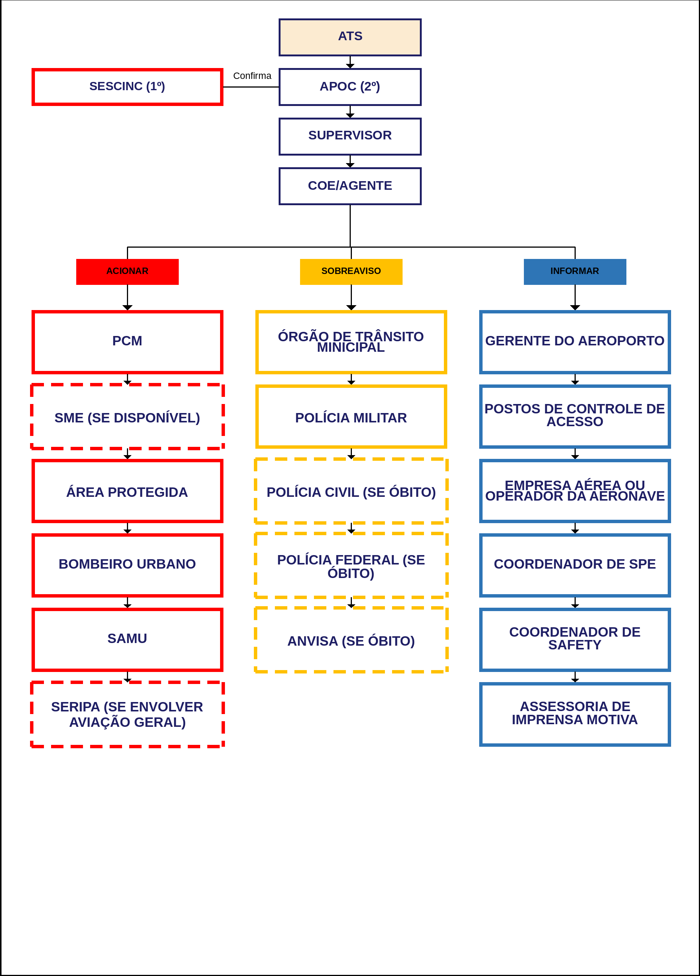
 | AEROPORTO: PALMAS (PMW) | PLEM
 | ID DA EMERGÊNCIA: 456 | CENTRAL  10/08/2026
FLUXO 3/9 | Fluxograma para Condição de Urgência e Socorro fora da área de atuação do SESCINC

Condição de Urgência e Socorro fora da área de atuação do SESCINC
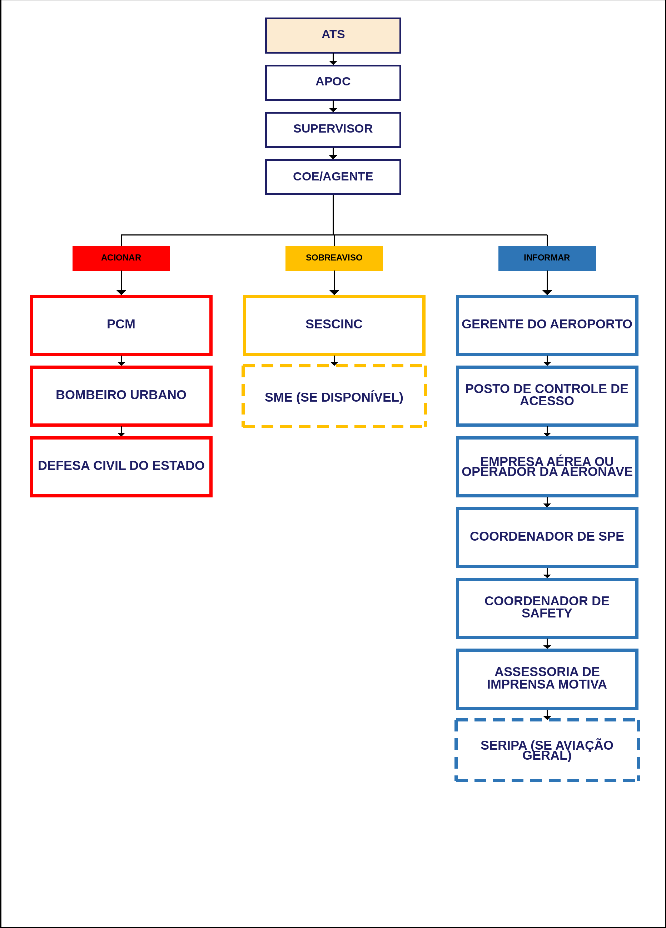
 | AEROPORTO: PALMAS (PMW) | PLEM
 | ID DA EMERGÊNCIA: 460 | CENTRAL  10/08/2026
FLUXO 4/9 | Fluxograma para Emergências Médicas em Geral

Emergências Médicas em Geral
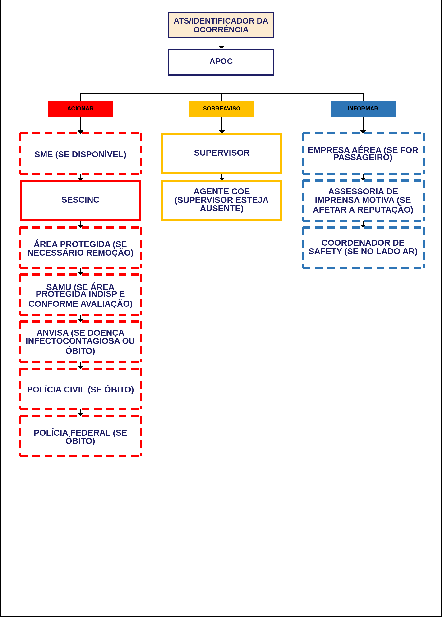
 | AEROPORTO: PALMAS (PMW) | PLEM
 | ID DA EMERGÊNCIA: 457 | CENTRAL  10/08/2026
FLUXO 5/9 | Fluxograma para Emergências com Artigos Perigosos

Emergências com Artigos Perigosos
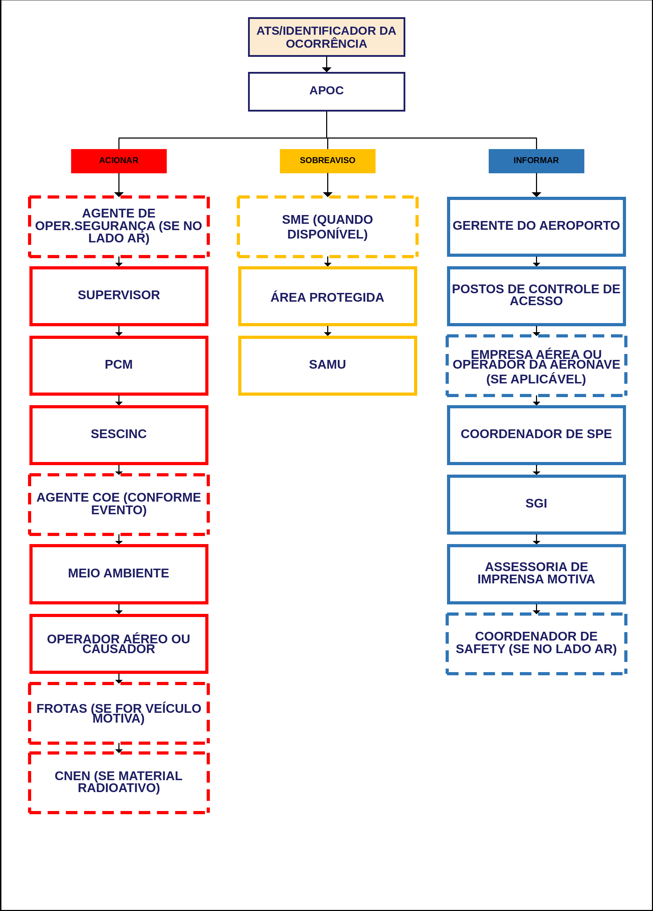
 | AEROPORTO: PALMAS (PMW) | PLEM
 | ID DA EMERGÊNCIA: 459 | CENTRAL  10/08/2026
FLUXO 6/9 | Fluxograma para Emergências por Desastre Natural

Emergências por Desastre Natural
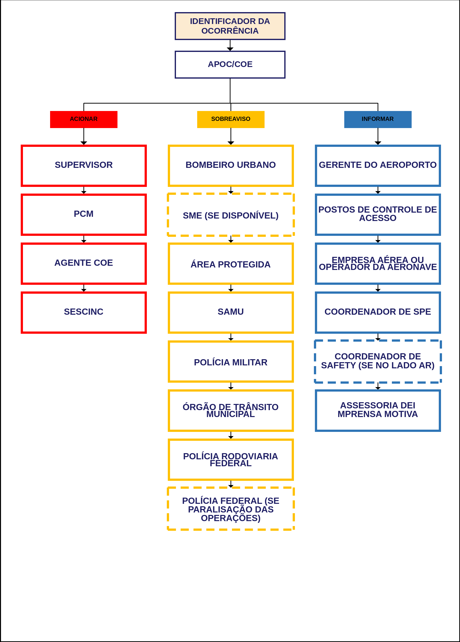
 | AEROPORTO: PALMAS (PMW) | PLEM
 | ID DA EMERGÊNCIA: 461 | CENTRAL  10/08/2026
FLUXO 7/9 | Fluxograma para Emergências por Incêndio em Vegetação

Emergências por Incêndio em Vegetação
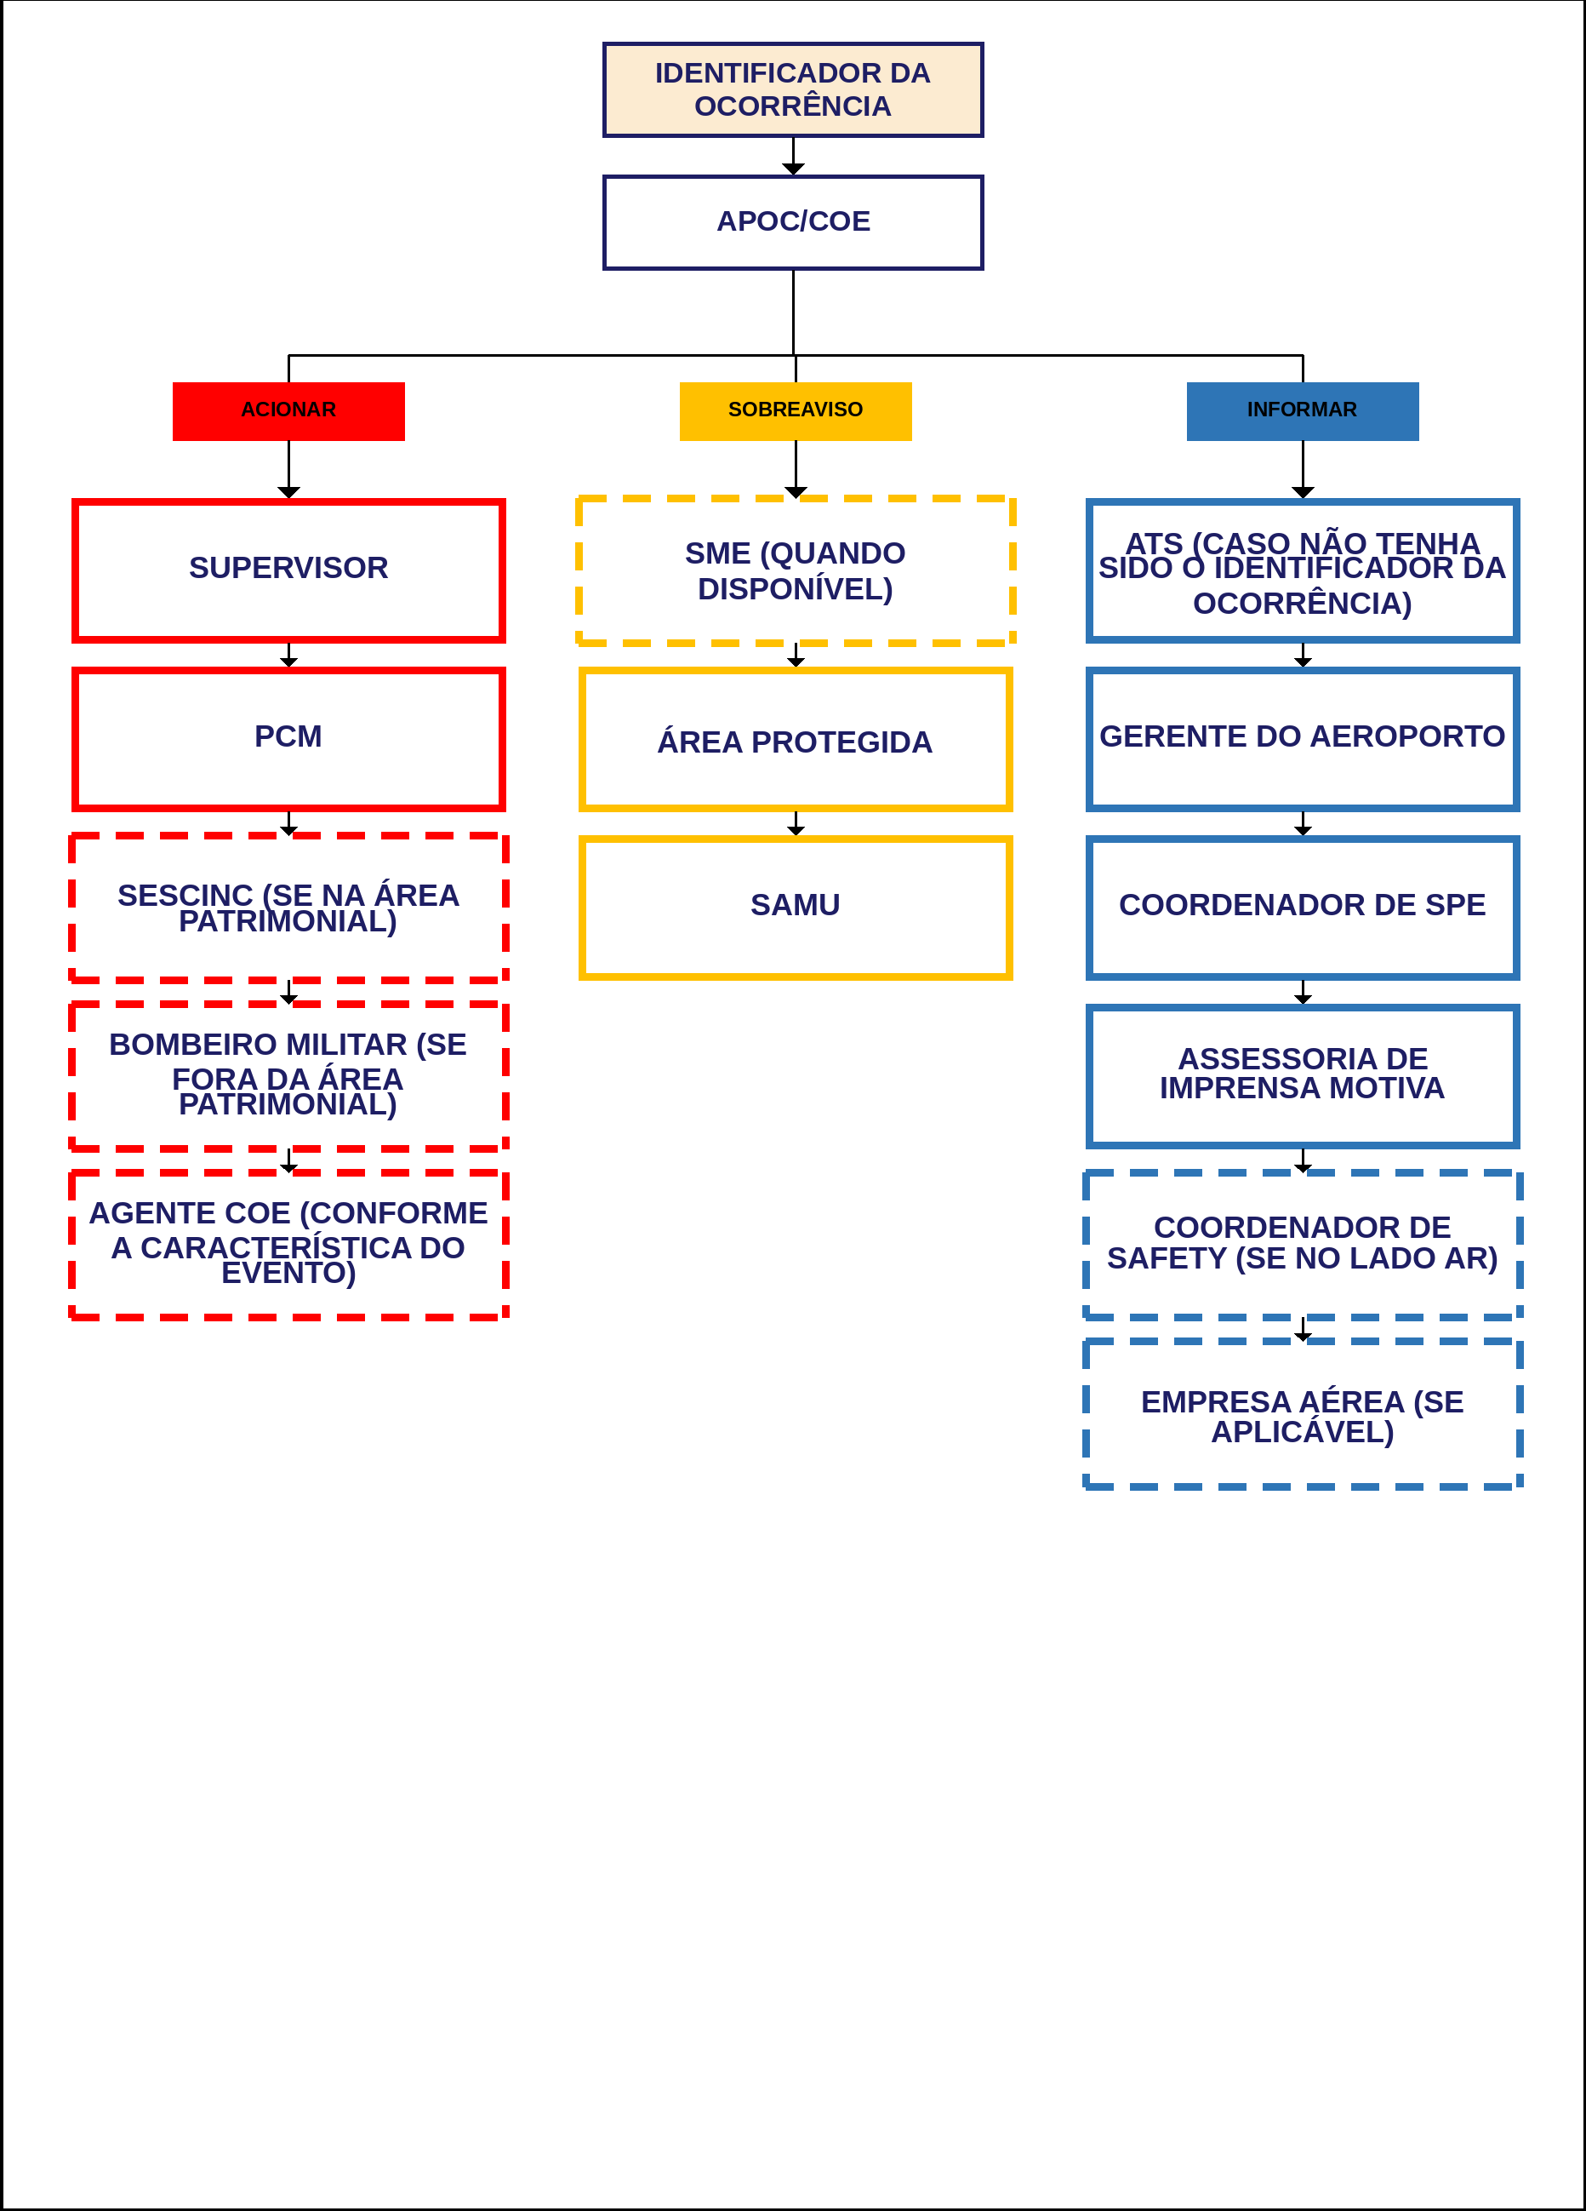
 | AEROPORTO: PALMAS (PMW) | PLEM
 | ID DA EMERGÊNCIA: 458 | CENTRAL  10/08/2026
FLUXO 8/9 | Fluxograma para Emergências por Incêndio em Instalações

Emergências por Incêndio em Instalações
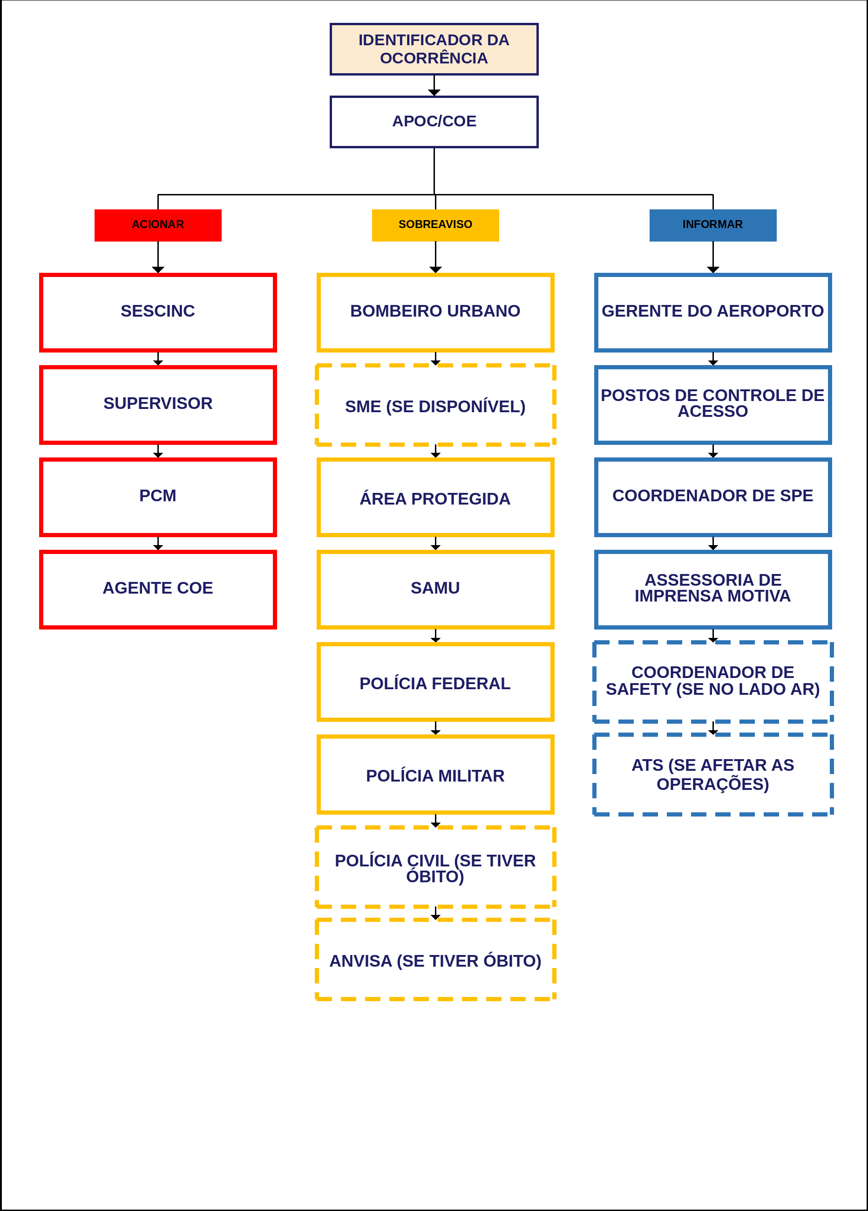
 | AEROPORTO: PALMAS (PMW) | PLEM
 | ID DA EMERGÊNCIA: 540 | CENTRAL  10/08/2026
FLUXO 9/9 | Fluxograma para Serviço de Salvamento Aquático - SESAQ

Serviço de Salvamento Aquático - SESAQ
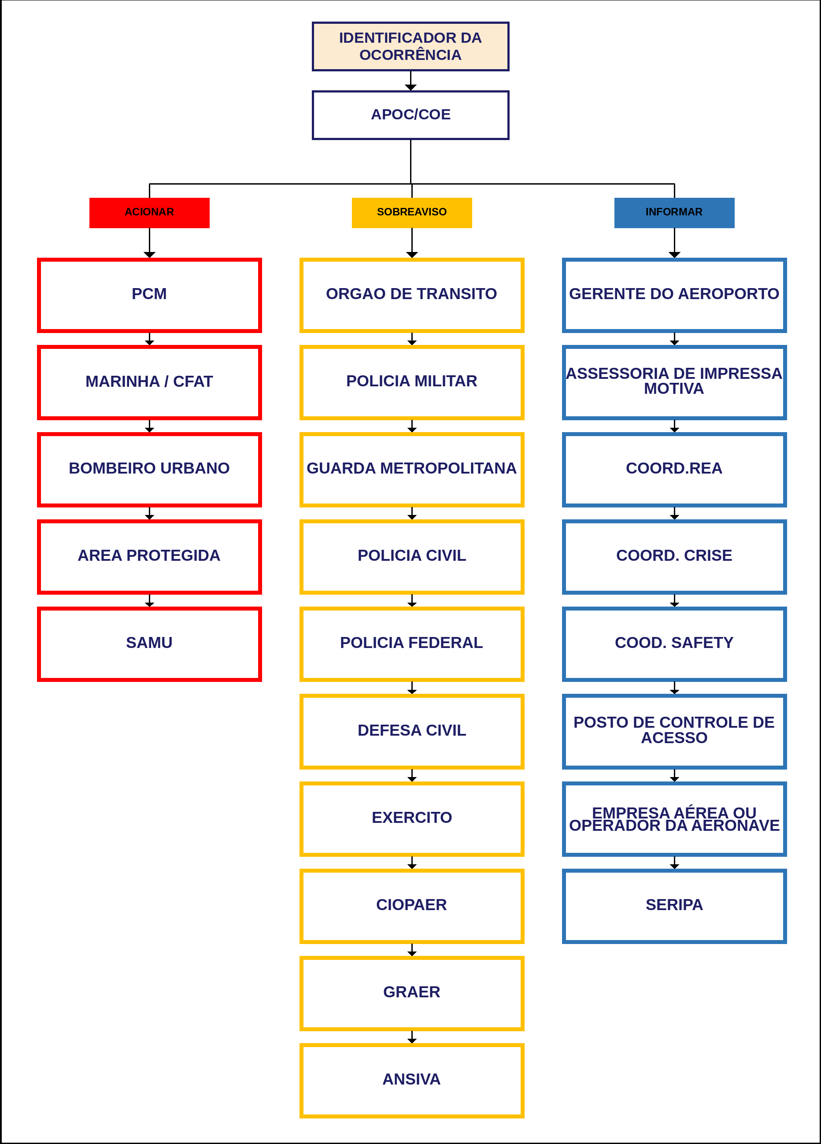
 | AEROPORTO: PAMPULHA (PLU) | PLEM
 | ID DA EMERGÊNCIA: 463 | CENTRAL  10/08/2026
FLUXO 1/8 | Fluxograma para Condição de Urgência - PANPAN

Condição de Urgência - PANPAN
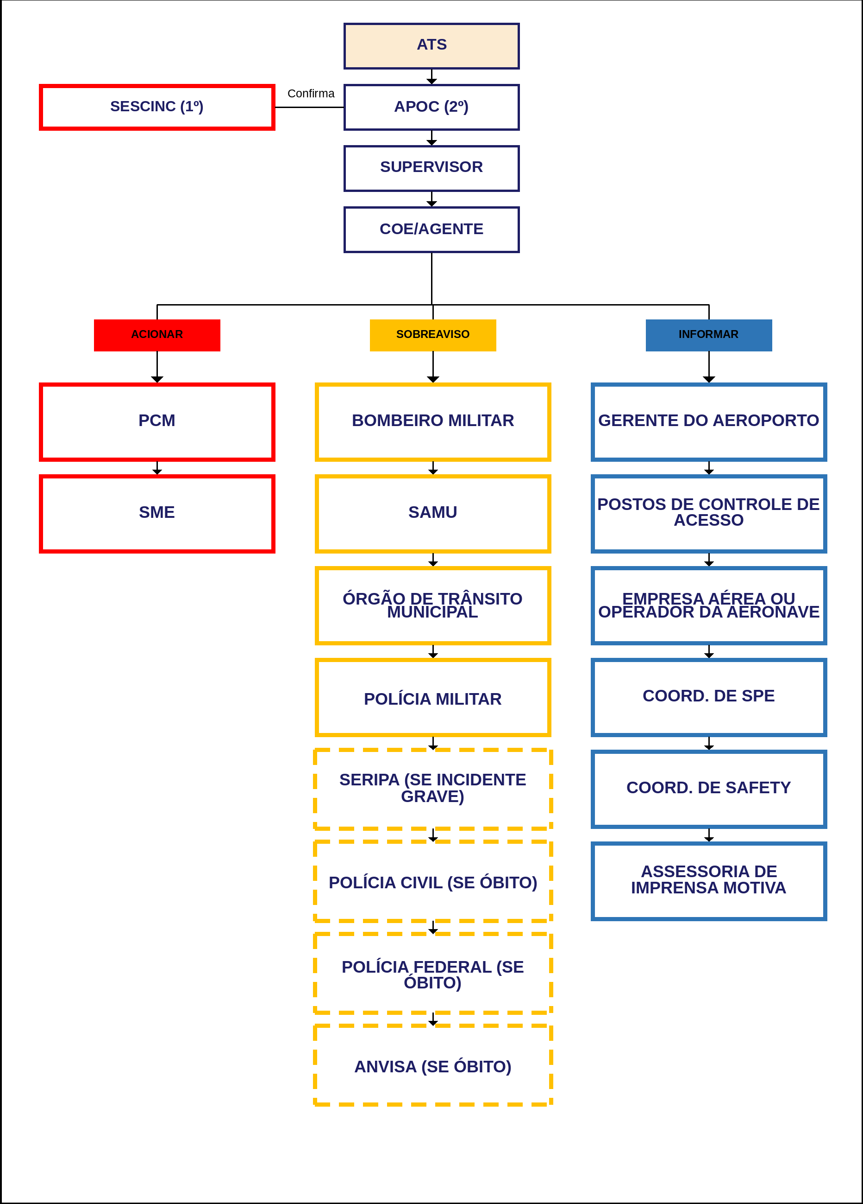
 | AEROPORTO: PAMPULHA (PLU) | PLEM
 | ID DA EMERGÊNCIA: 464 | CENTRAL  10/08/2026
FLUXO 2/8 | Fluxograma para Condição de Socorro - MAYDAY

Condição de Socorro - MAYDAY
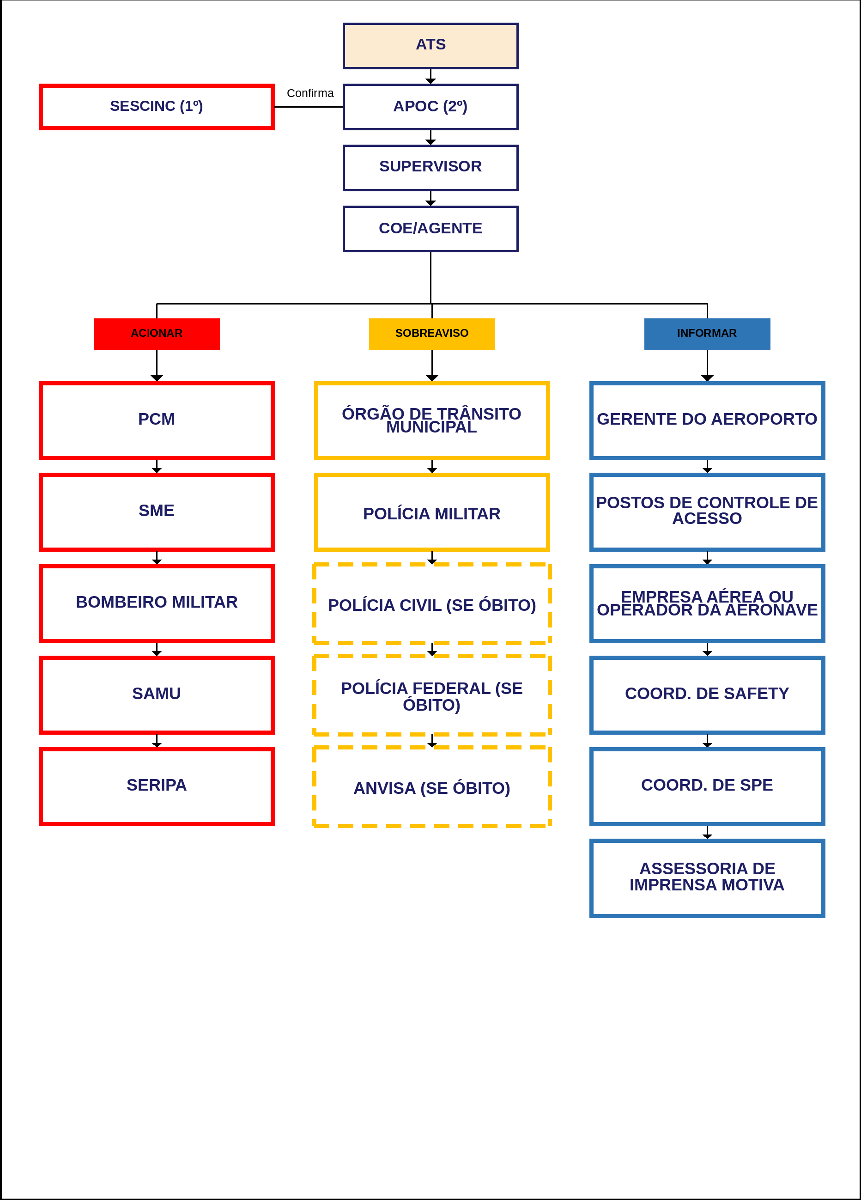
 | AEROPORTO: PAMPULHA (PLU) | PLEM
 | ID DA EMERGÊNCIA: 465 | CENTRAL  10/08/2026
FLUXO 3/8 | Fluxograma para Condição de Urgência e Socorro fora da área de atuação do SESCINC

Condição de Urgência e Socorro fora da área de atuação do SESCINC
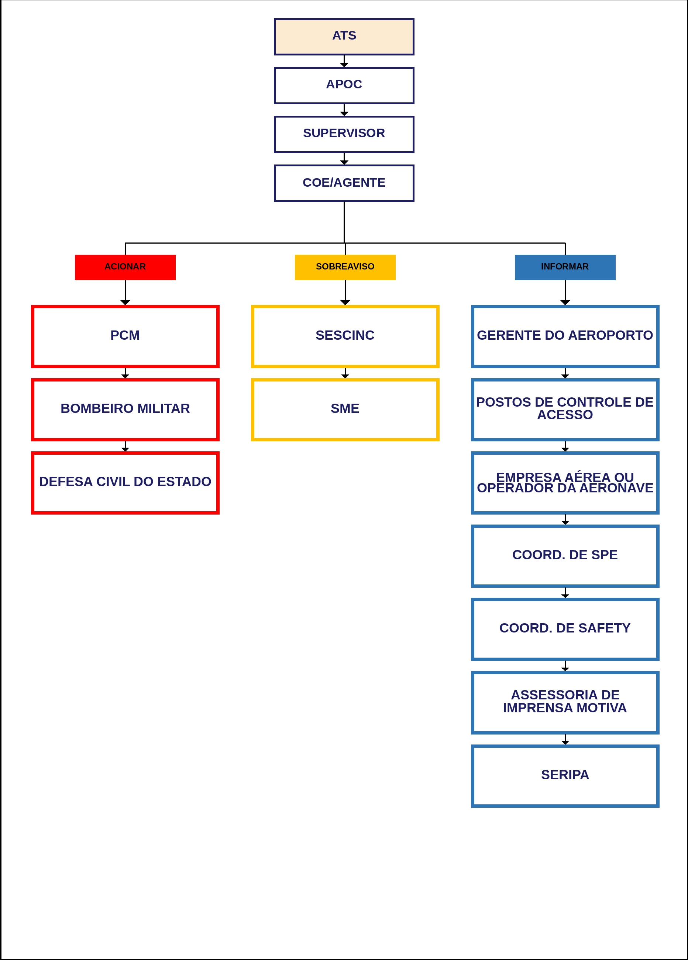
 | AEROPORTO: PAMPULHA (PLU) | PLEM
 | ID DA EMERGÊNCIA: 469 | CENTRAL  10/08/2026
FLUXO 4/8 | Fluxograma para Emergências Médicas em Geral

Emergências Médicas em Geral
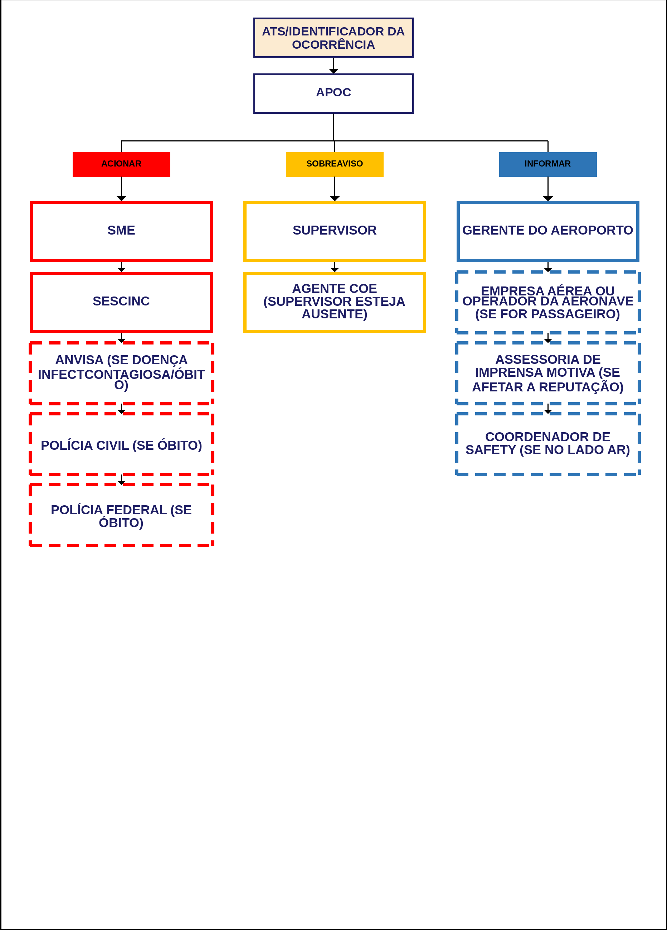
 | AEROPORTO: PAMPULHA (PLU) | PLEM
 | ID DA EMERGÊNCIA: 466 | CENTRAL  10/08/2026
FLUXO 5/8 | Fluxograma para Emergências com Artigos Perigosos

Emergências com Artigos Perigosos
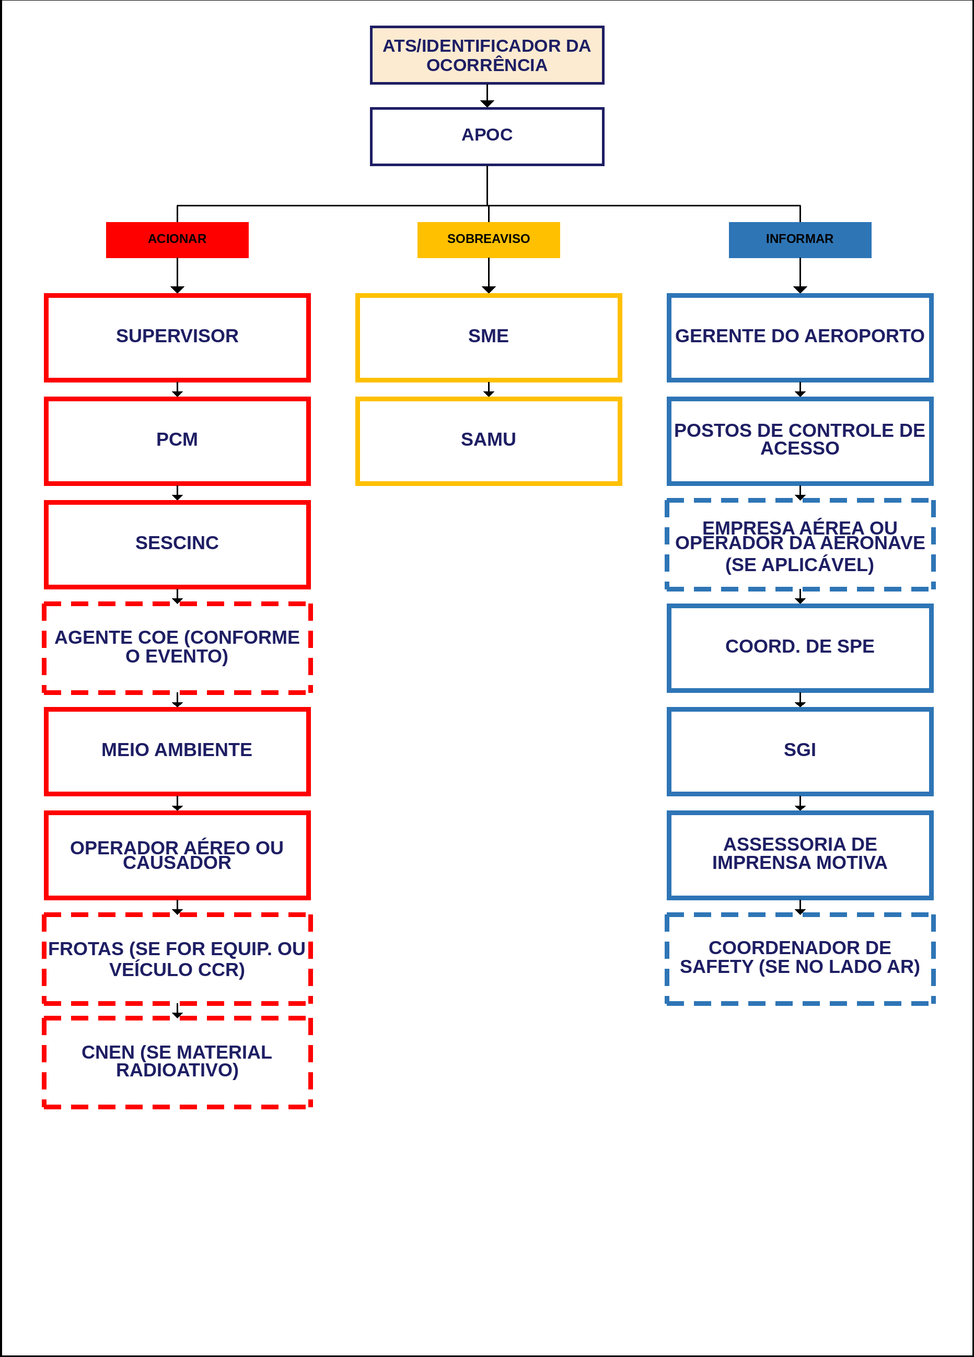
 | AEROPORTO: PAMPULHA (PLU) | PLEM
 | ID DA EMERGÊNCIA: 468 | CENTRAL  10/08/2026
FLUXO 6/8 | Fluxograma para Emergências por Desastre Natural

Emergências por Desastre Natural
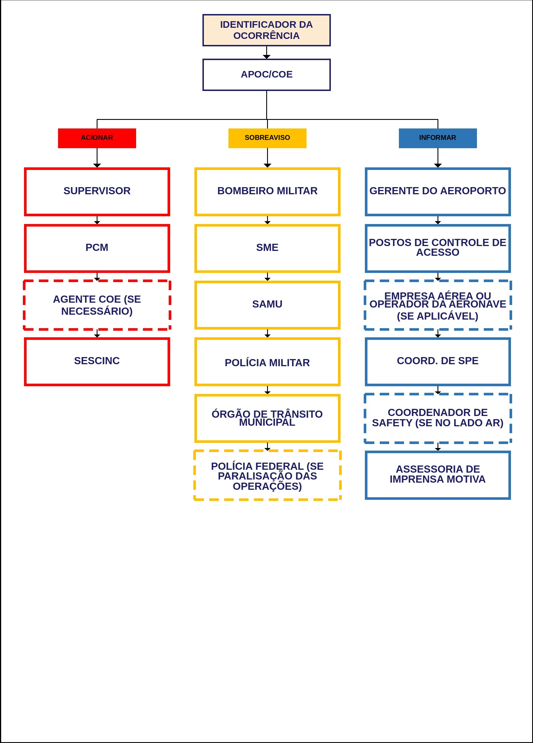
 | AEROPORTO: PAMPULHA (PLU) | PLEM
 | ID DA EMERGÊNCIA: 470 | CENTRAL  10/08/2026
FLUXO 7/8 | Fluxograma para Emergências por Incêndio em Vegetação

Emergências por Incêndio em Vegetação
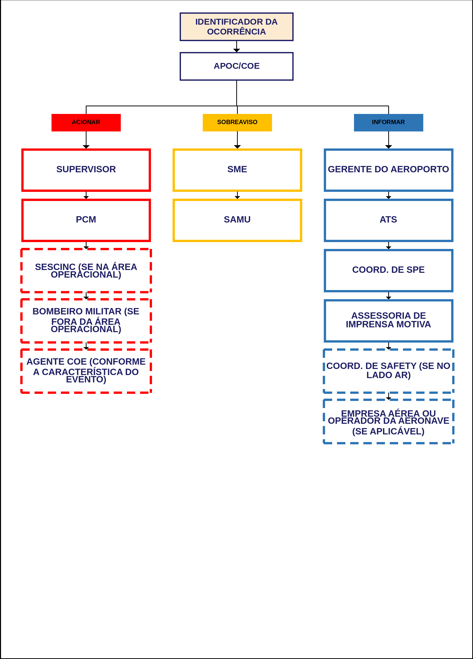
 | AEROPORTO: PAMPULHA (PLU) | PLEM
 | ID DA EMERGÊNCIA: 467 | CENTRAL  10/08/2026
FLUXO 8/8 | Fluxograma para Emergências por Incêndio em Instalações

Emergências por Incêndio em Instalações
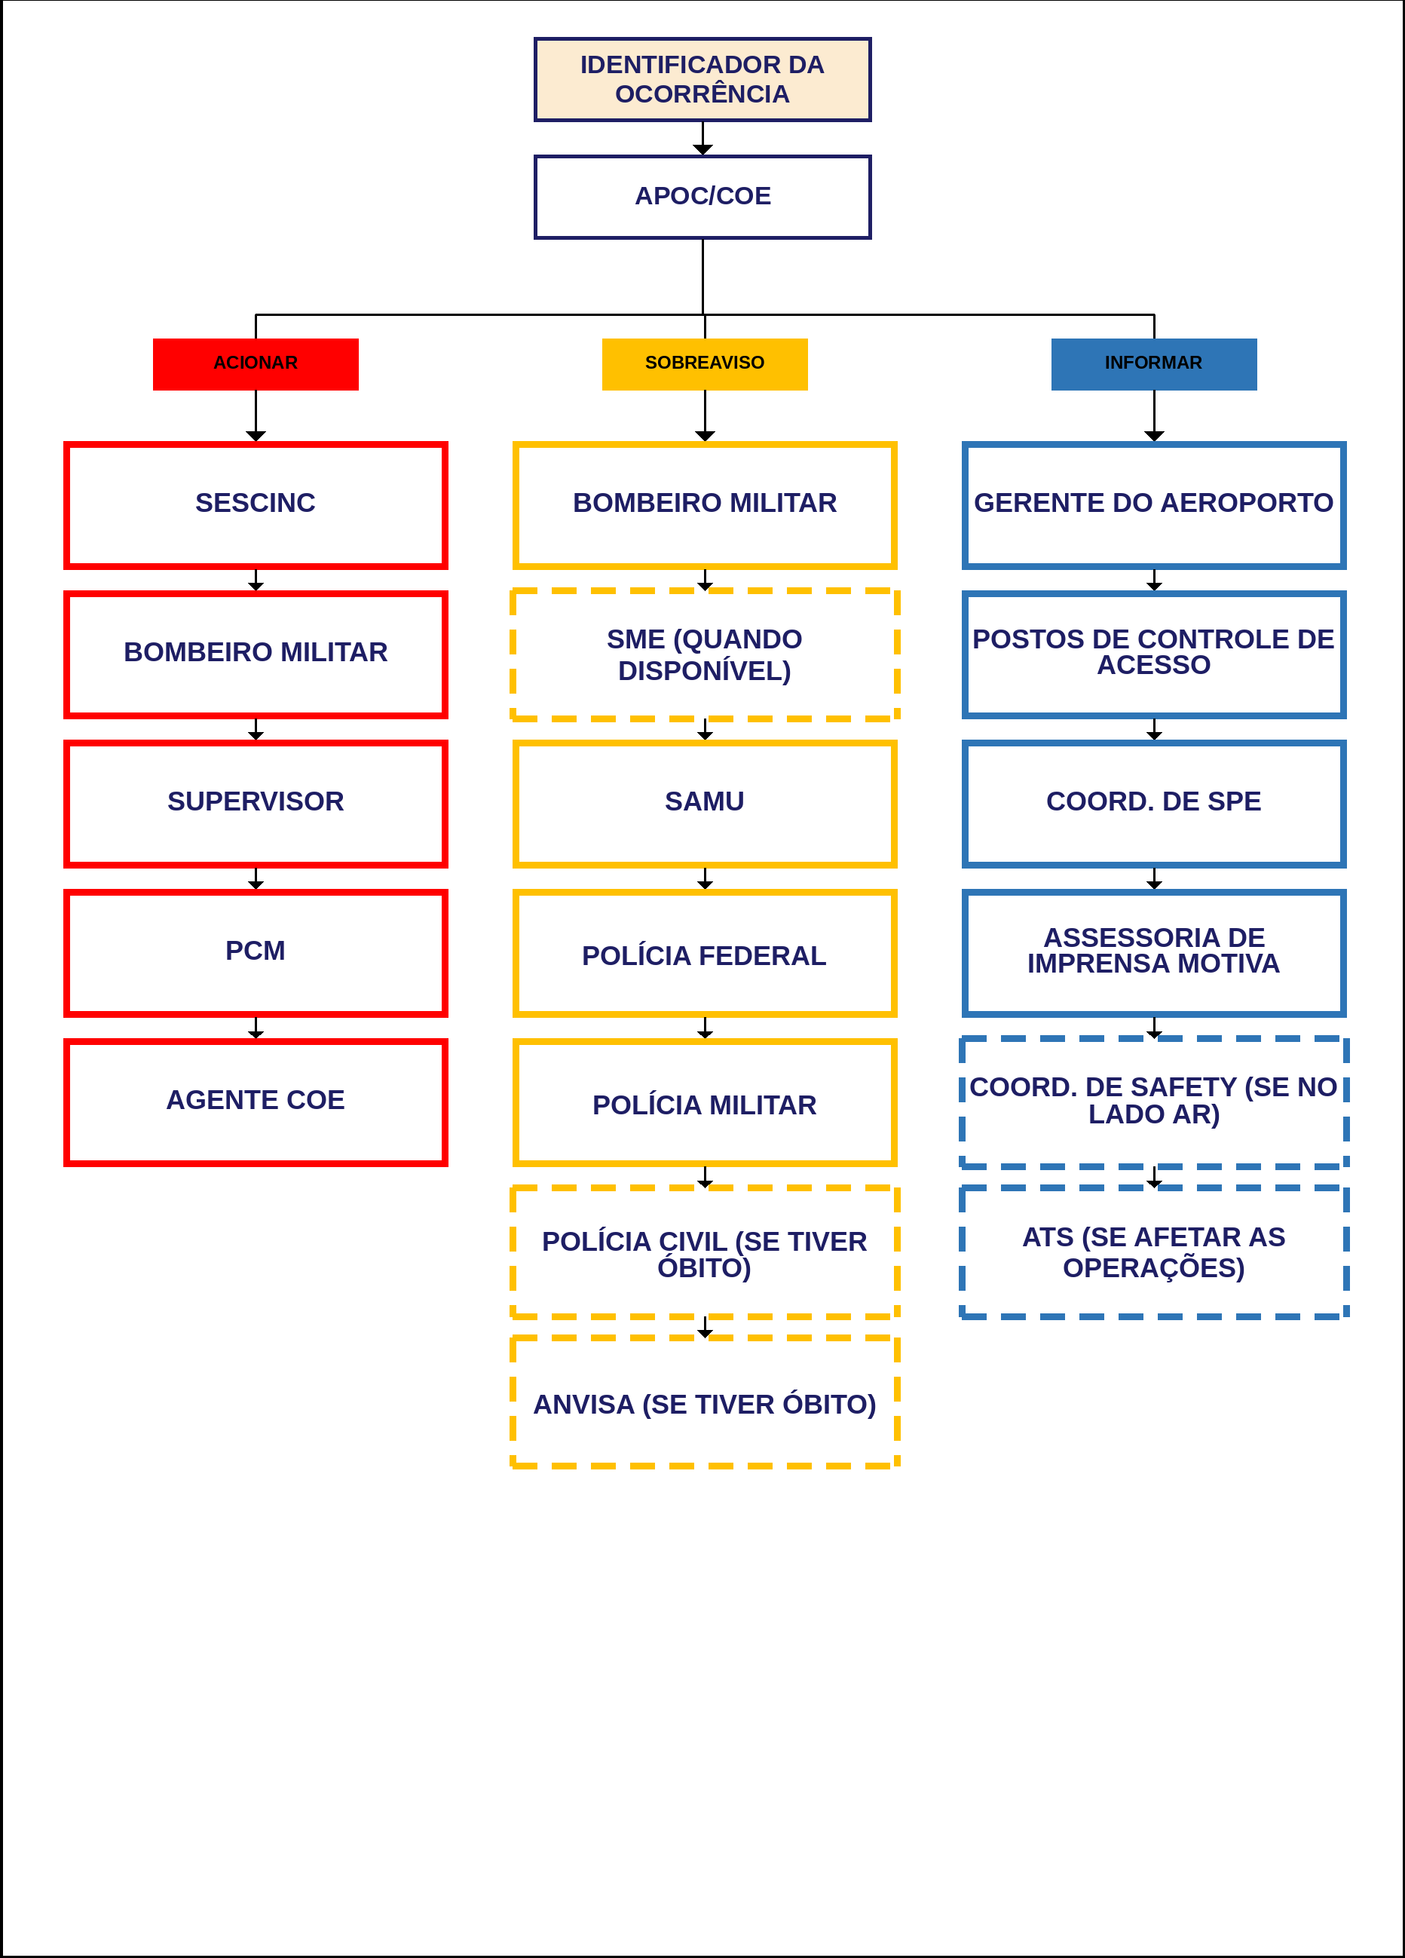
 | AEROPORTO: PELOTAS (PET) | PLEM
 | ID DA EMERGÊNCIA: 417 | SUL  10/08/2026
FLUXO 1/8 | Fluxograma para Condição de Urgência - PANPAN

Condição de Urgência - PANPAN
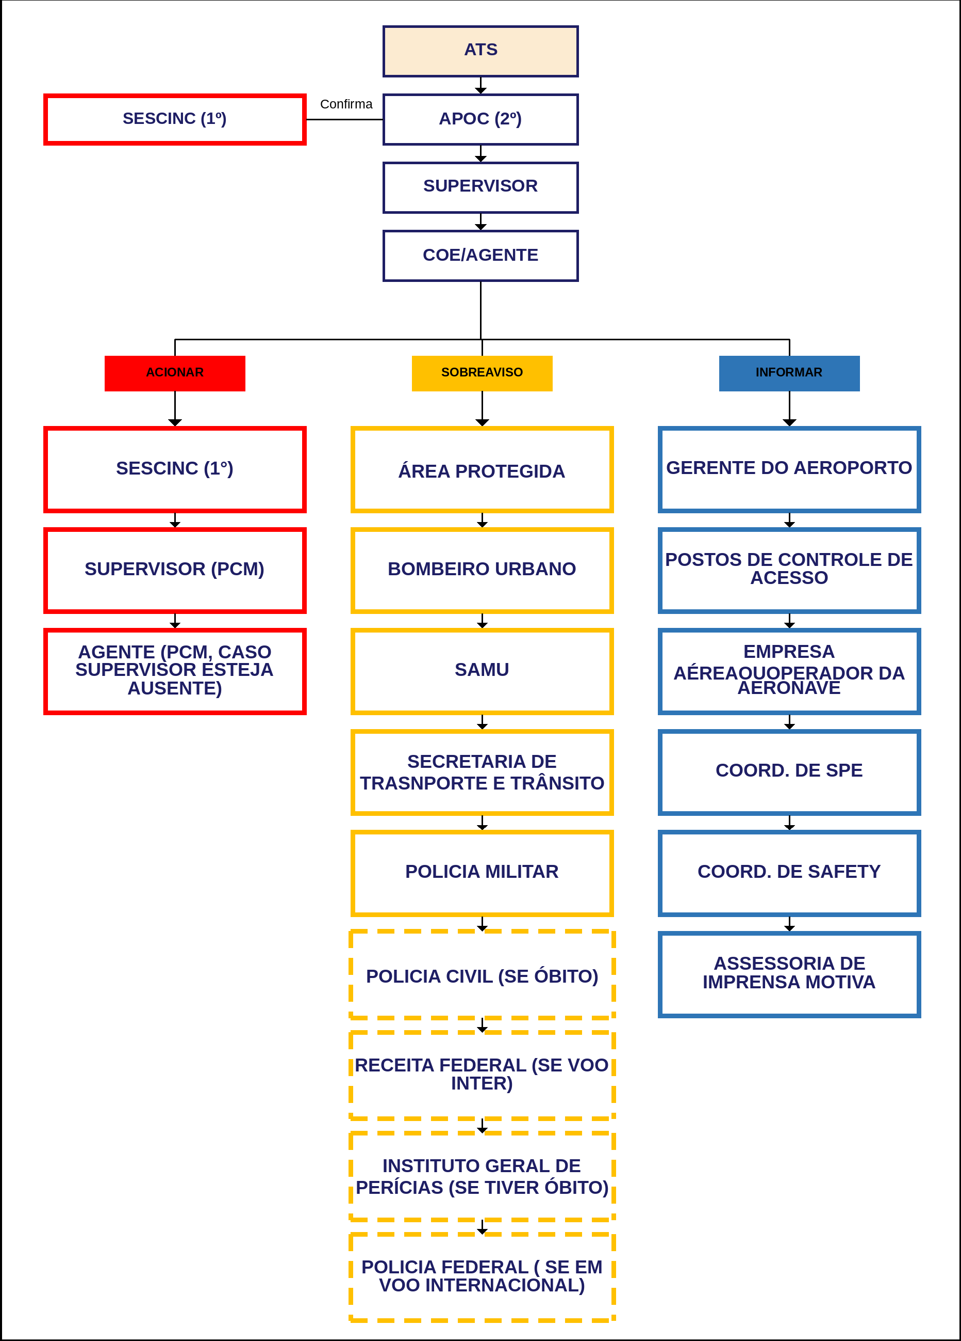
 | AEROPORTO: PELOTAS (PET) | PLEM
 | ID DA EMERGÊNCIA: 418 | SUL  10/08/2026
FLUXO 2/8 | Fluxograma para Condição de Socorro - MAYDAY

Condição de Socorro - MAYDAY
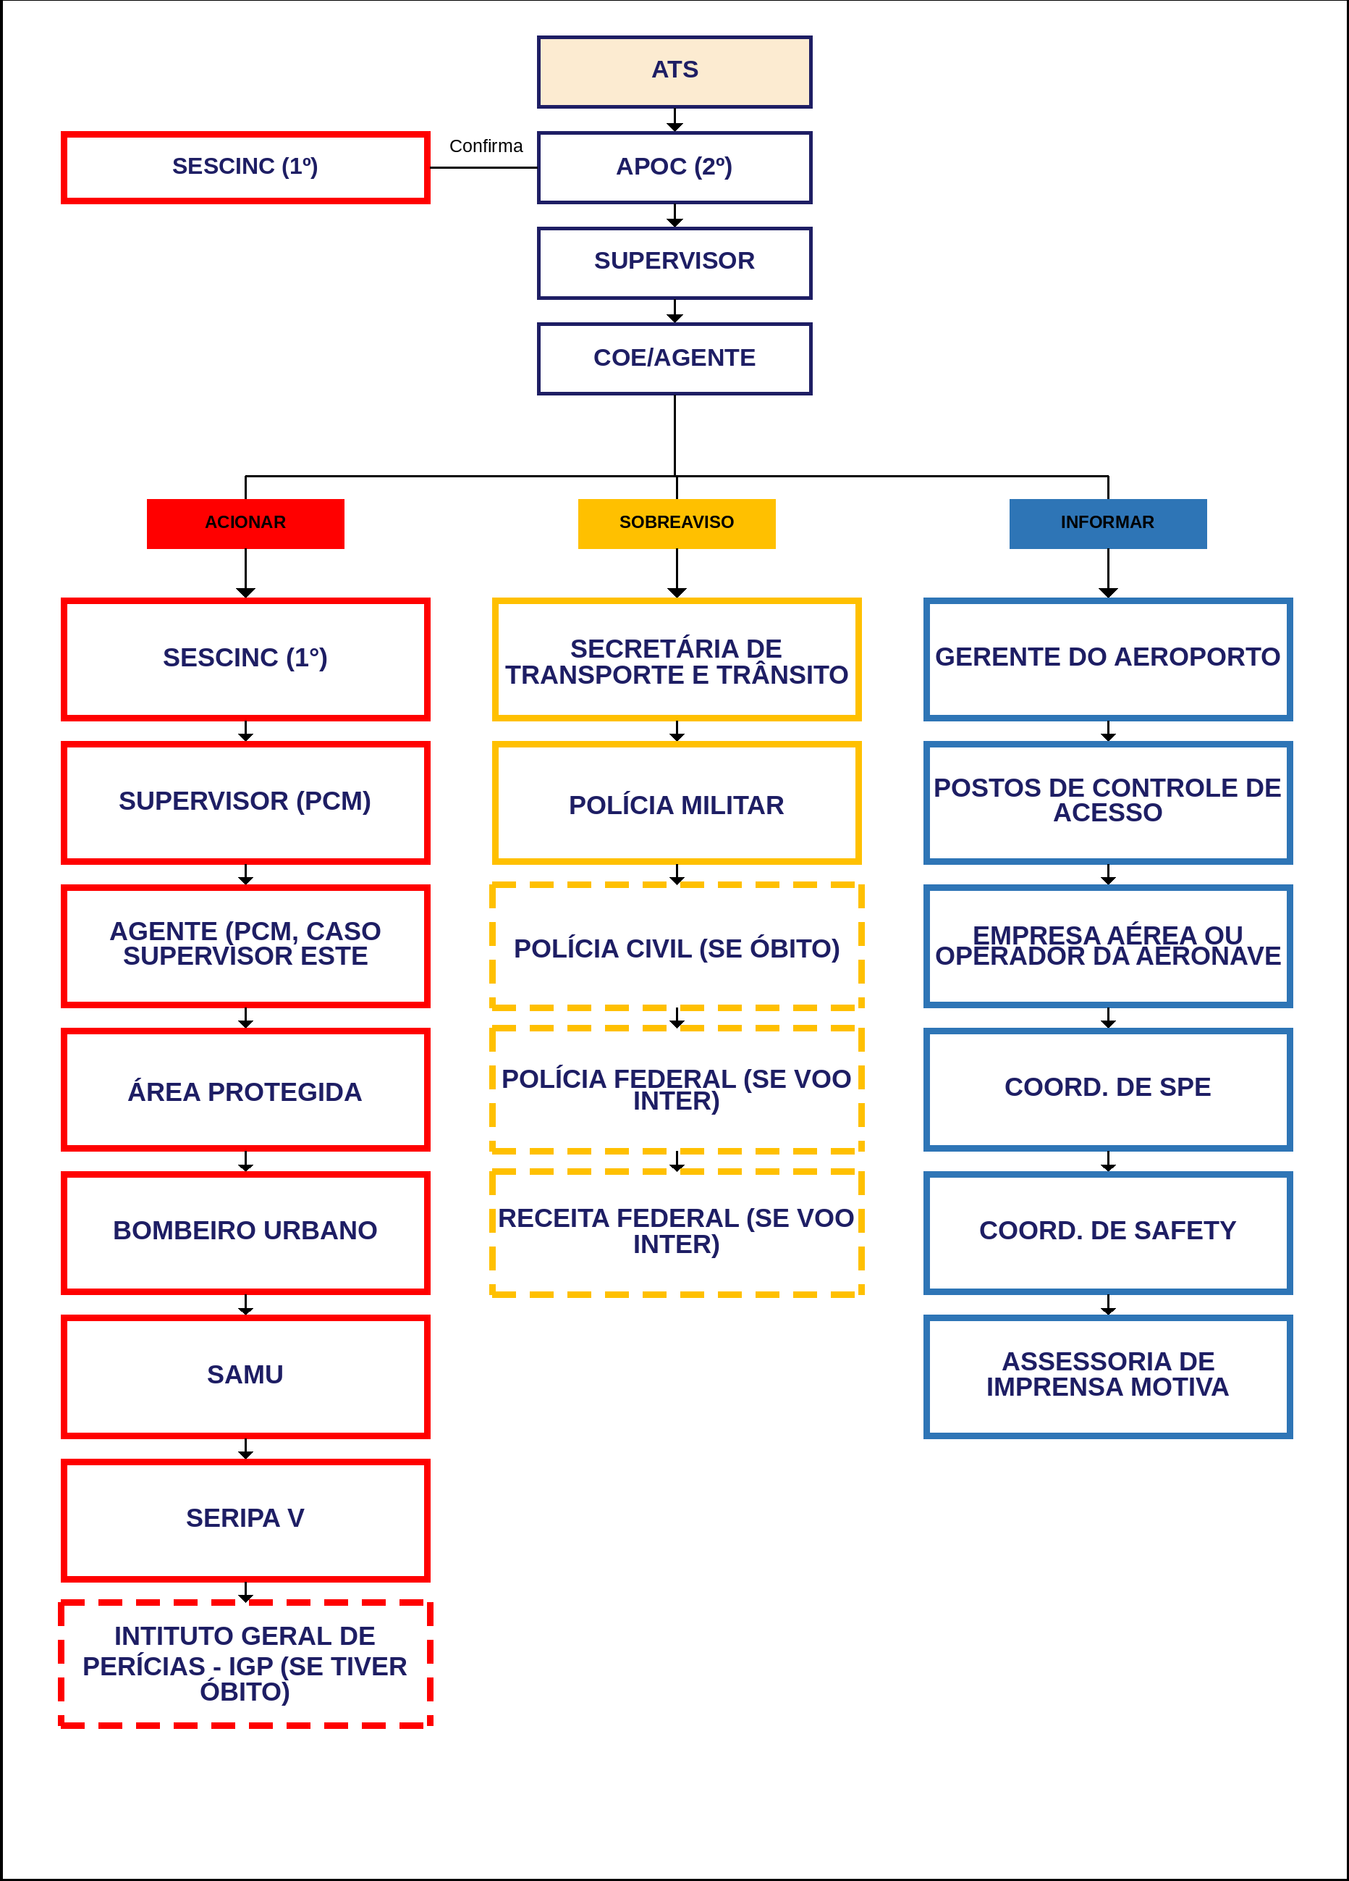
 | AEROPORTO: PELOTAS (PET) | PLEM
 | ID DA EMERGÊNCIA: 419 | SUL  10/08/2026
FLUXO 3/8 | Fluxograma para Condição de Urgência e Socorro fora da área de atuação do SESCINC

Condição de Urgência e Socorro fora da área de atuação do SESCINC
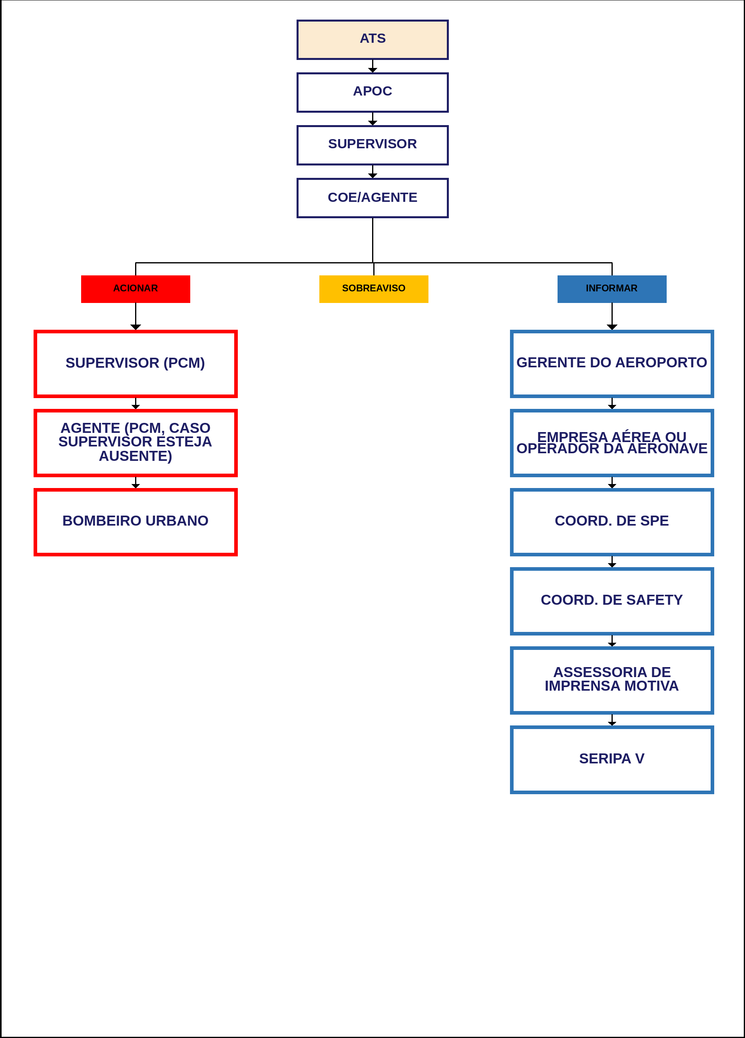
 | AEROPORTO: PELOTAS (PET) | PLEM
 | ID DA EMERGÊNCIA: 423 | SUL  10/08/2026
FLUXO 4/8 | Fluxograma para Emergências Médicas em Geral

Emergências Médicas em Geral
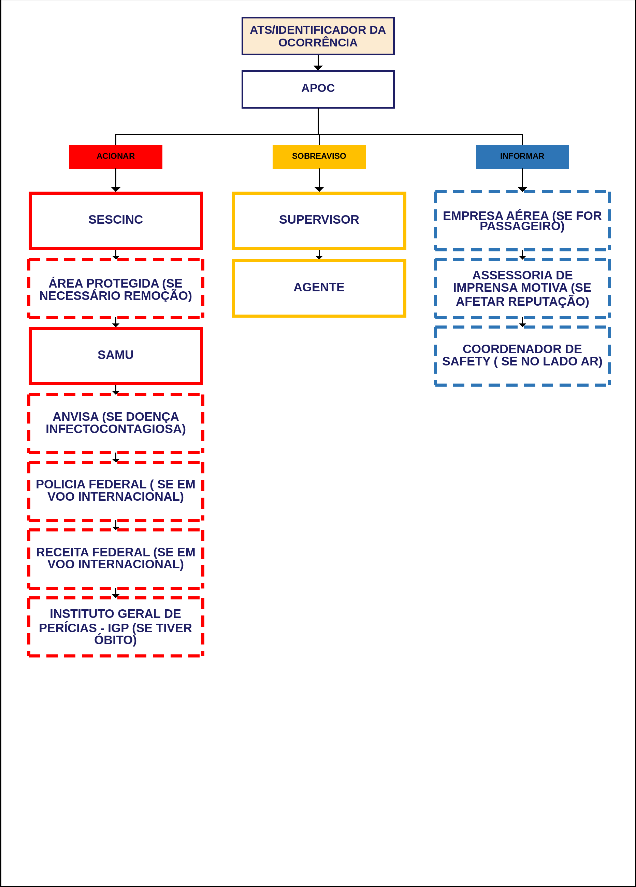
 | AEROPORTO: PELOTAS (PET) | PLEM
 | ID DA EMERGÊNCIA: 420 | SUL  10/08/2026
FLUXO 5/8 | Fluxograma para Emergências com Artigos Perigosos

Emergências com Artigos Perigosos
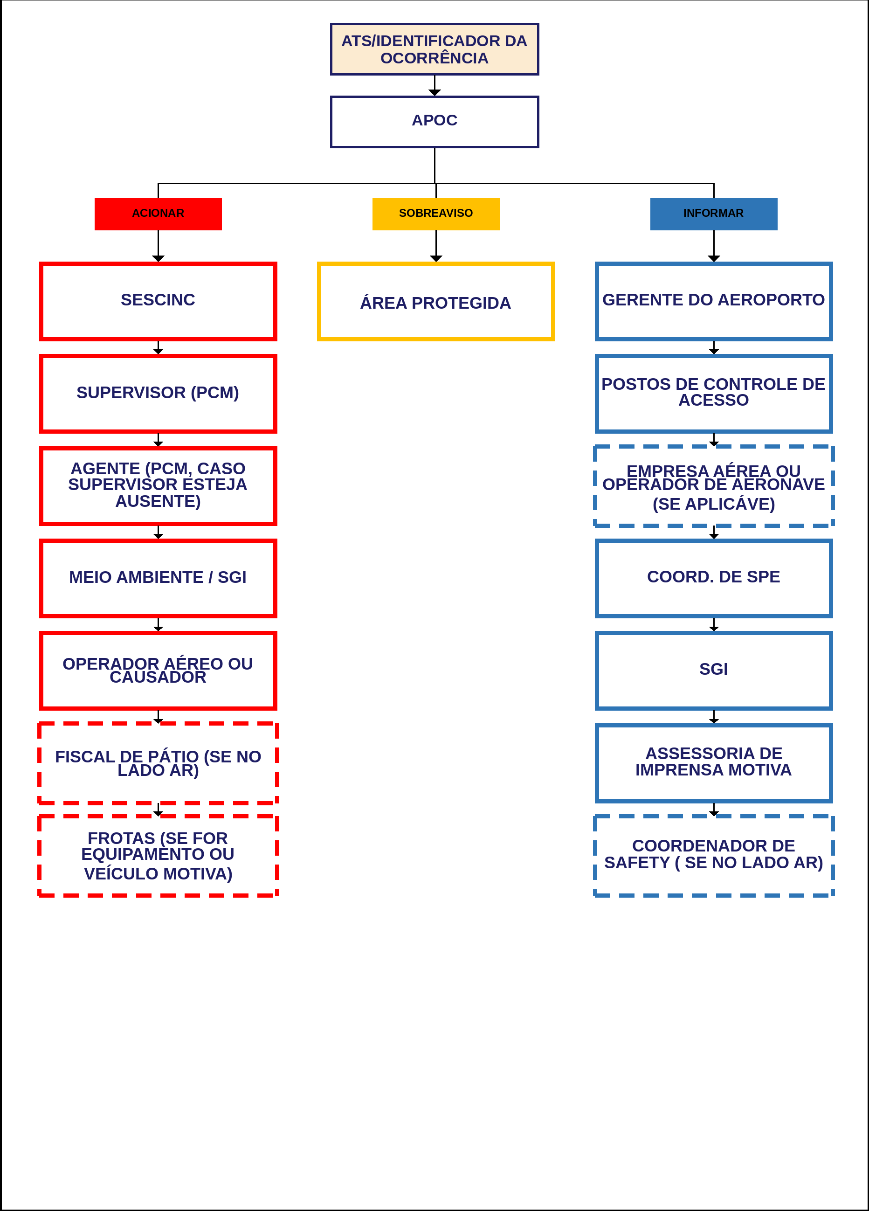
 | AEROPORTO: PELOTAS (PET) | PLEM
 | ID DA EMERGÊNCIA: 422 | SUL  10/08/2026
FLUXO 6/8 | Fluxograma para Emergências por Desastre Natural

Emergências por Desastre Natural
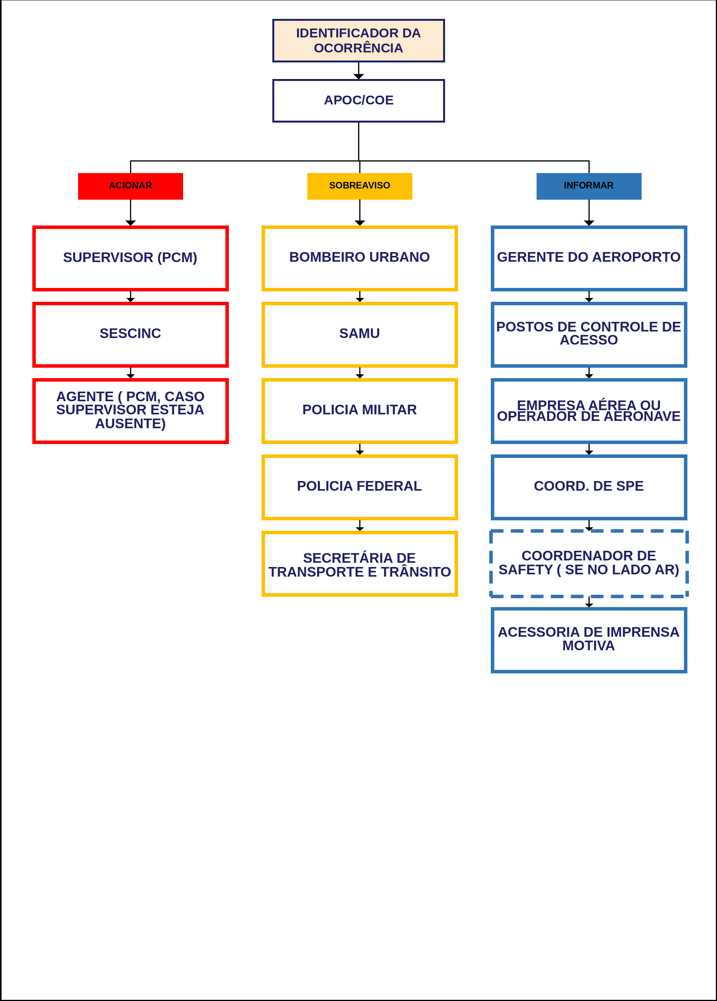
 | AEROPORTO: PELOTAS (PET) | PLEM
 | ID DA EMERGÊNCIA: 424 | SUL  10/08/2026
FLUXO 7/8 | Fluxograma para Emergências por Incêndio em Vegetação

Emergências por Incêndio em Vegetação
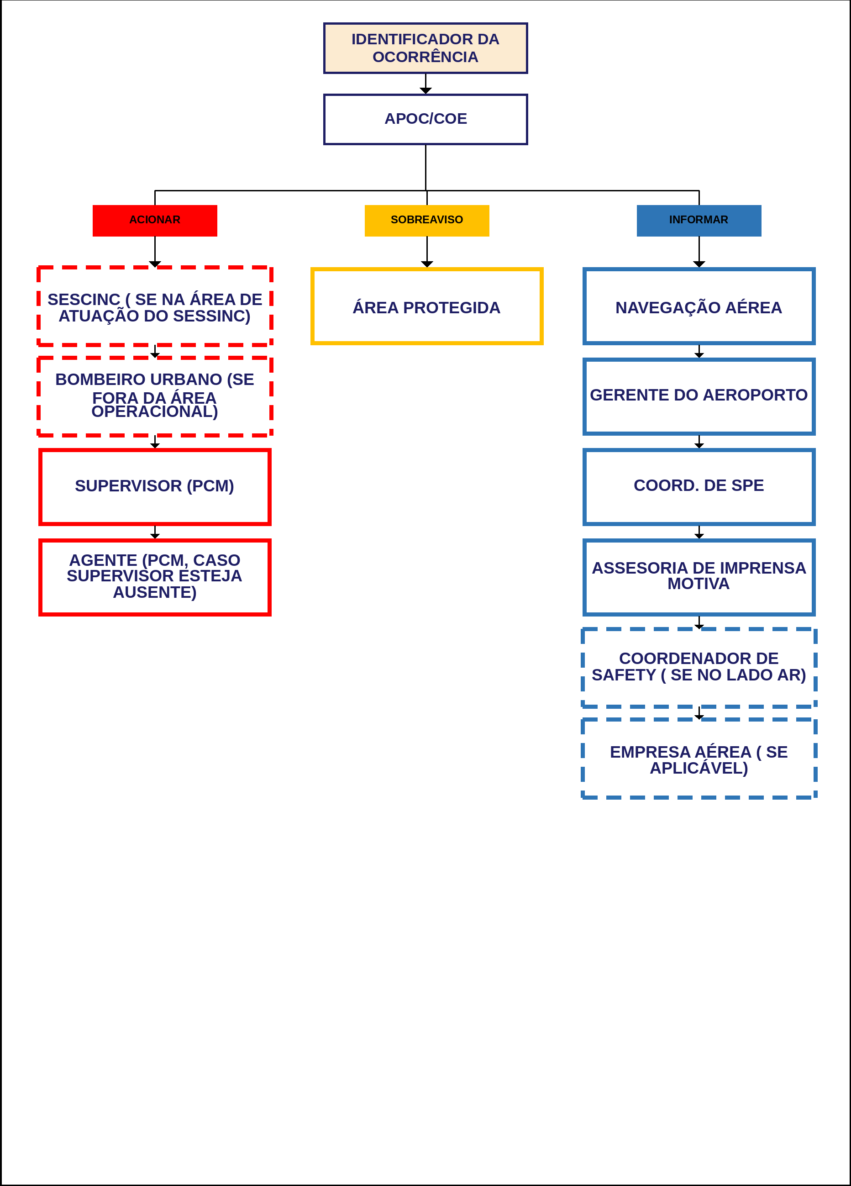
 | AEROPORTO: PELOTAS (PET) | PLEM
 | ID DA EMERGÊNCIA: 421 | SUL  10/08/2026
FLUXO 8/8 | Fluxograma para Emergências por Incêndio em Instalações

Emergências por Incêndio em Instalações
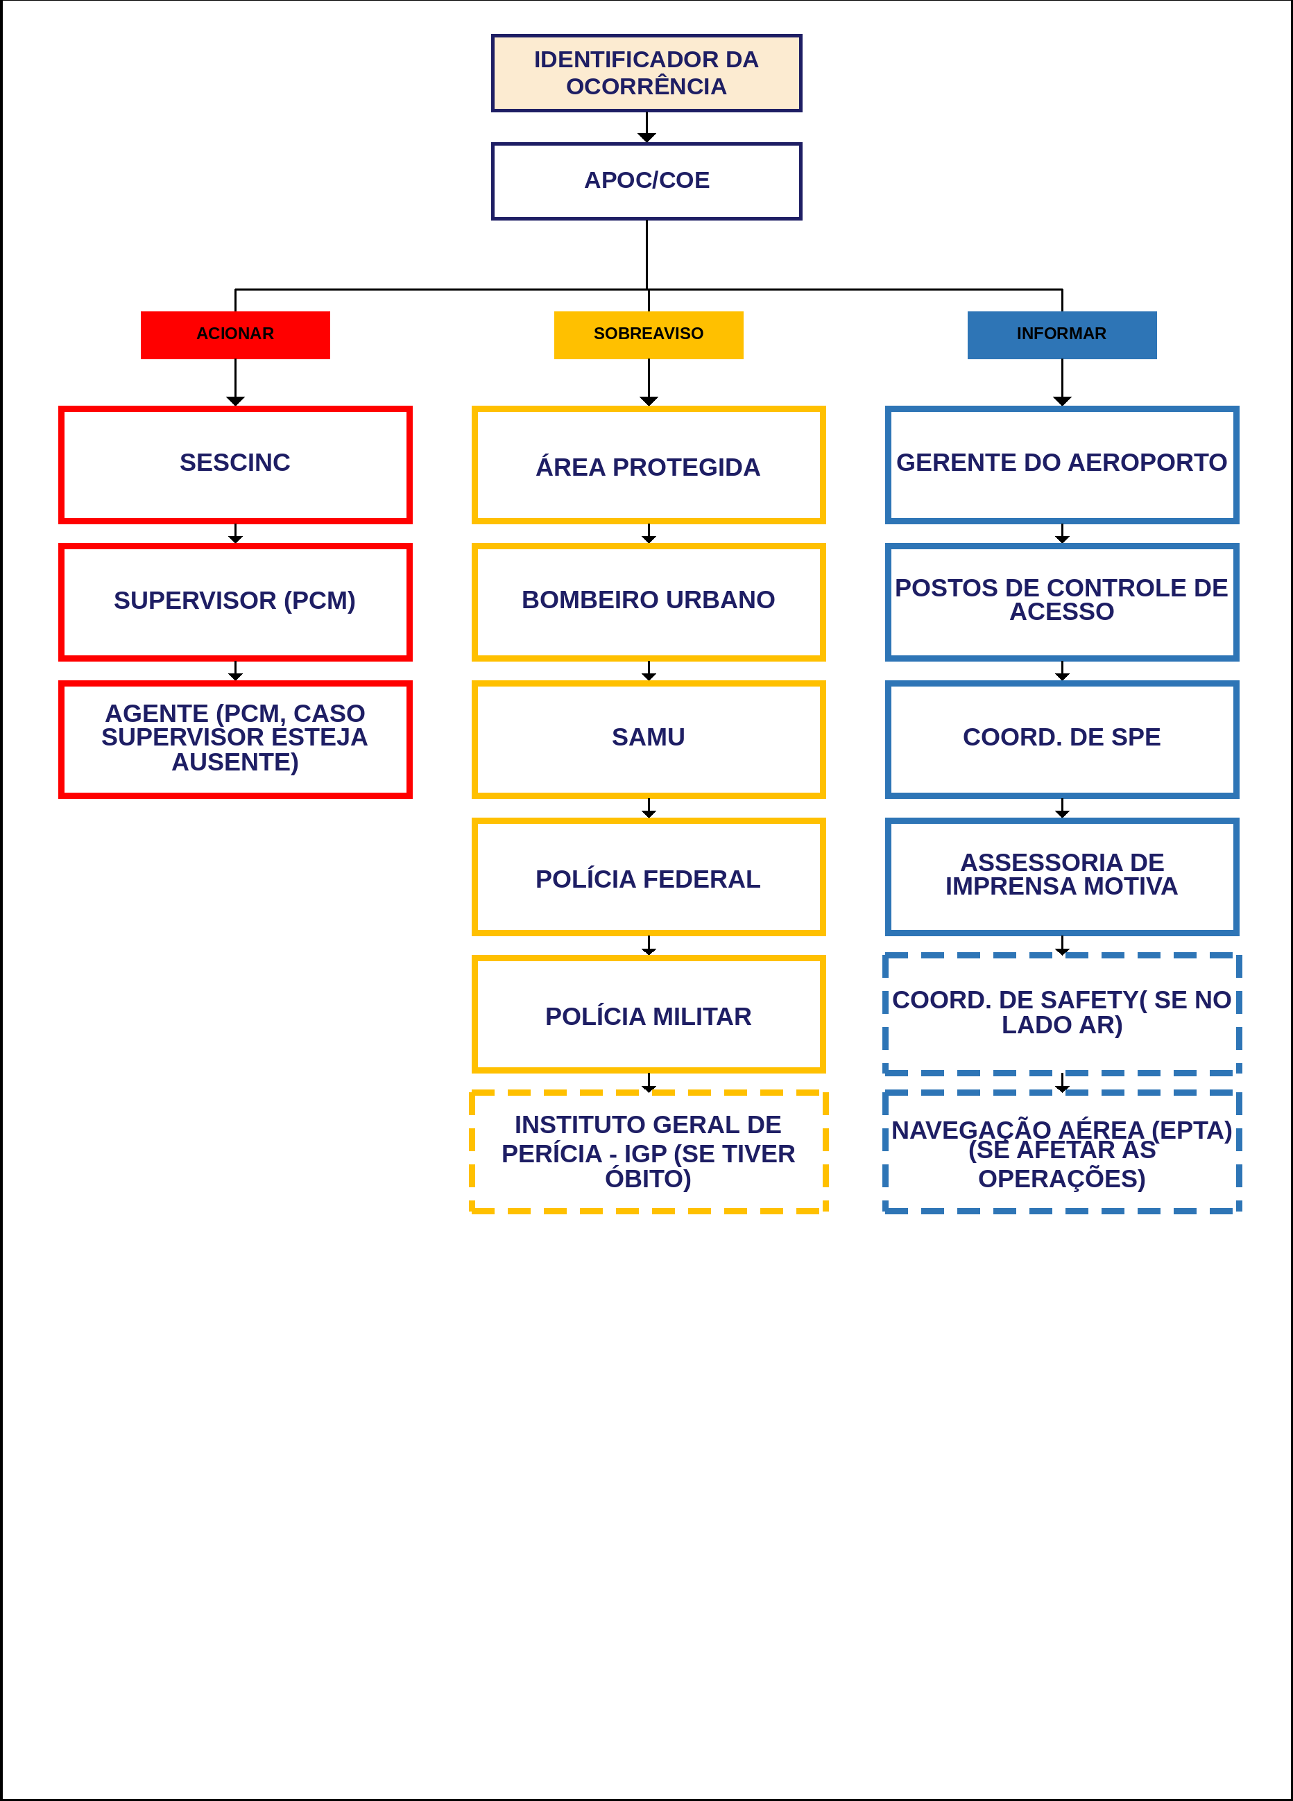
 | AEROPORTO: PETROLINA (PNZ) | PLEM
 | ID DA EMERGÊNCIA: 472 | CENTRAL  10/08/2026
FLUXO 1/8 | Fluxograma para Condição de Urgência - PANPAN

Condição de Urgência - PANPAN
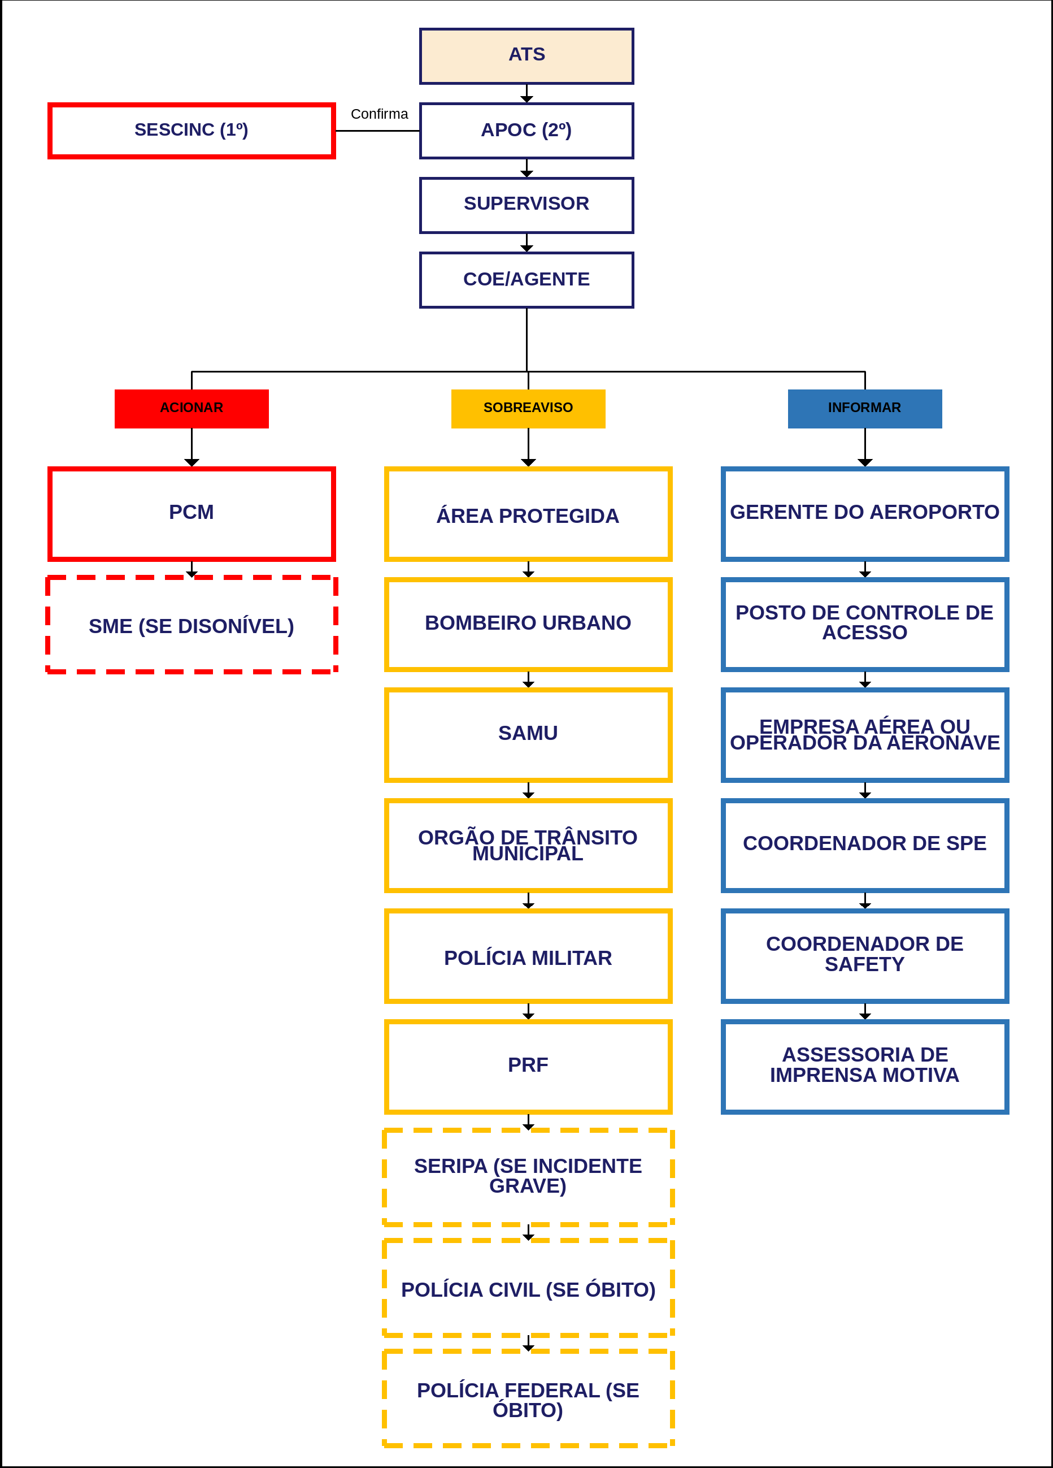
 | AEROPORTO: PETROLINA (PNZ) | PLEM
 | ID DA EMERGÊNCIA: 513 | CENTRAL  10/08/2026
FLUXO 2/8 | Fluxograma para Condição de Socorro - MAYDAY

Condição de Socorro - MAYDAY
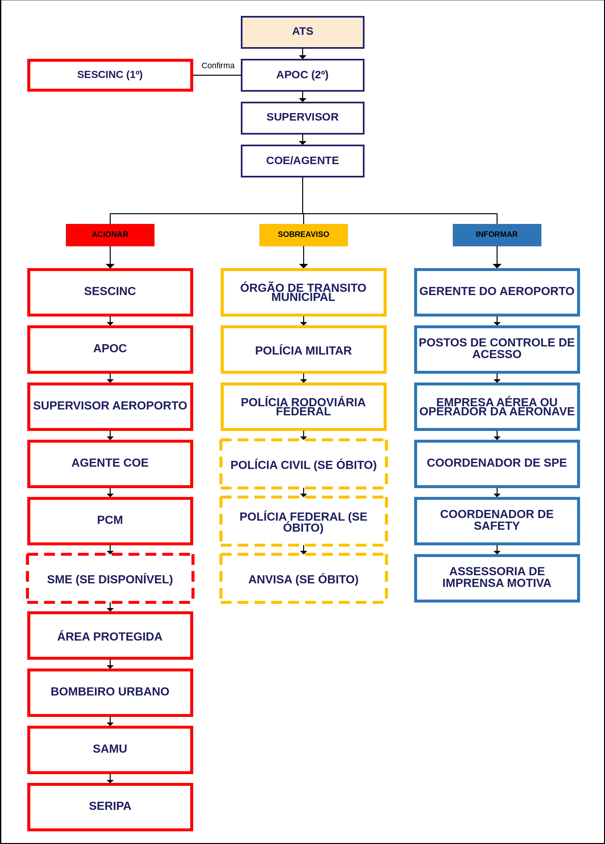
 | AEROPORTO: PETROLINA (PNZ) | PLEM
 | ID DA EMERGÊNCIA: 474 | CENTRAL  10/08/2026
FLUXO 3/8 | Fluxograma para Condição de Urgência e Socorro fora da área de atuação do SESCINC

Condição de Urgência e Socorro fora da área de atuação do SESCINC
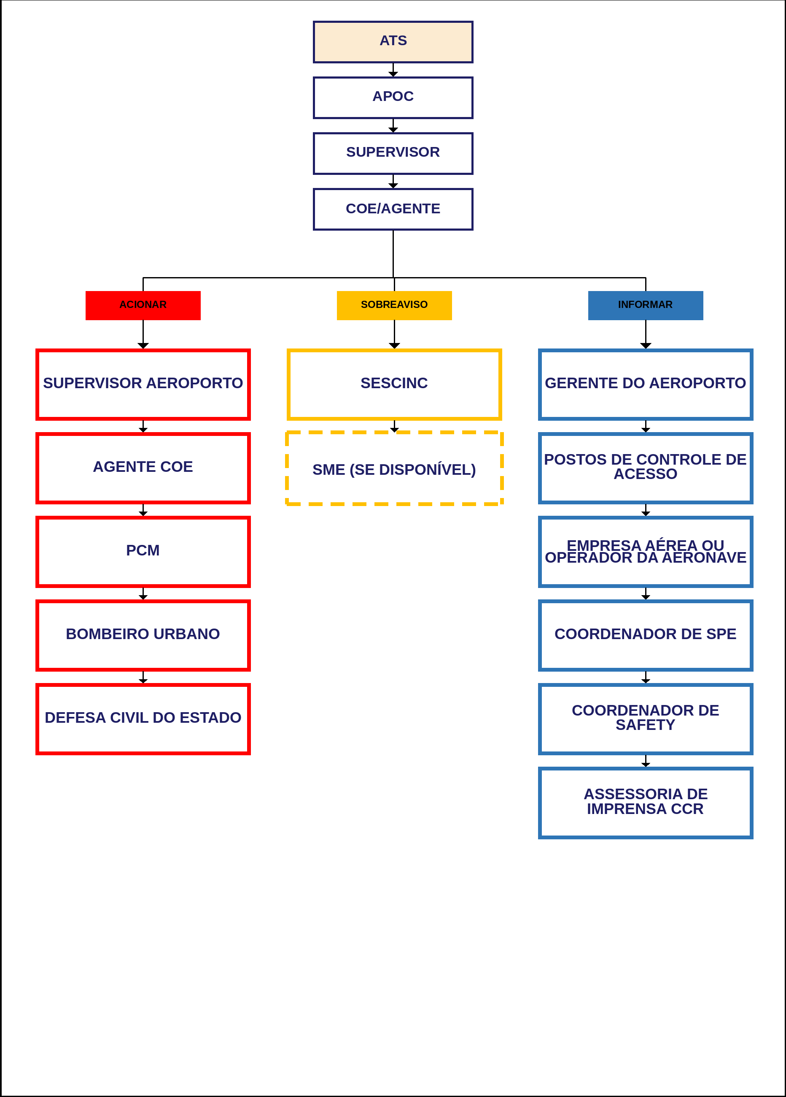
 | AEROPORTO: PETROLINA (PNZ) | PLEM
 | ID DA EMERGÊNCIA: 478 | CENTRAL  10/08/2026
FLUXO 4/8 | Fluxograma para Emergências Médicas em Geral

Emergências Médicas em Geral
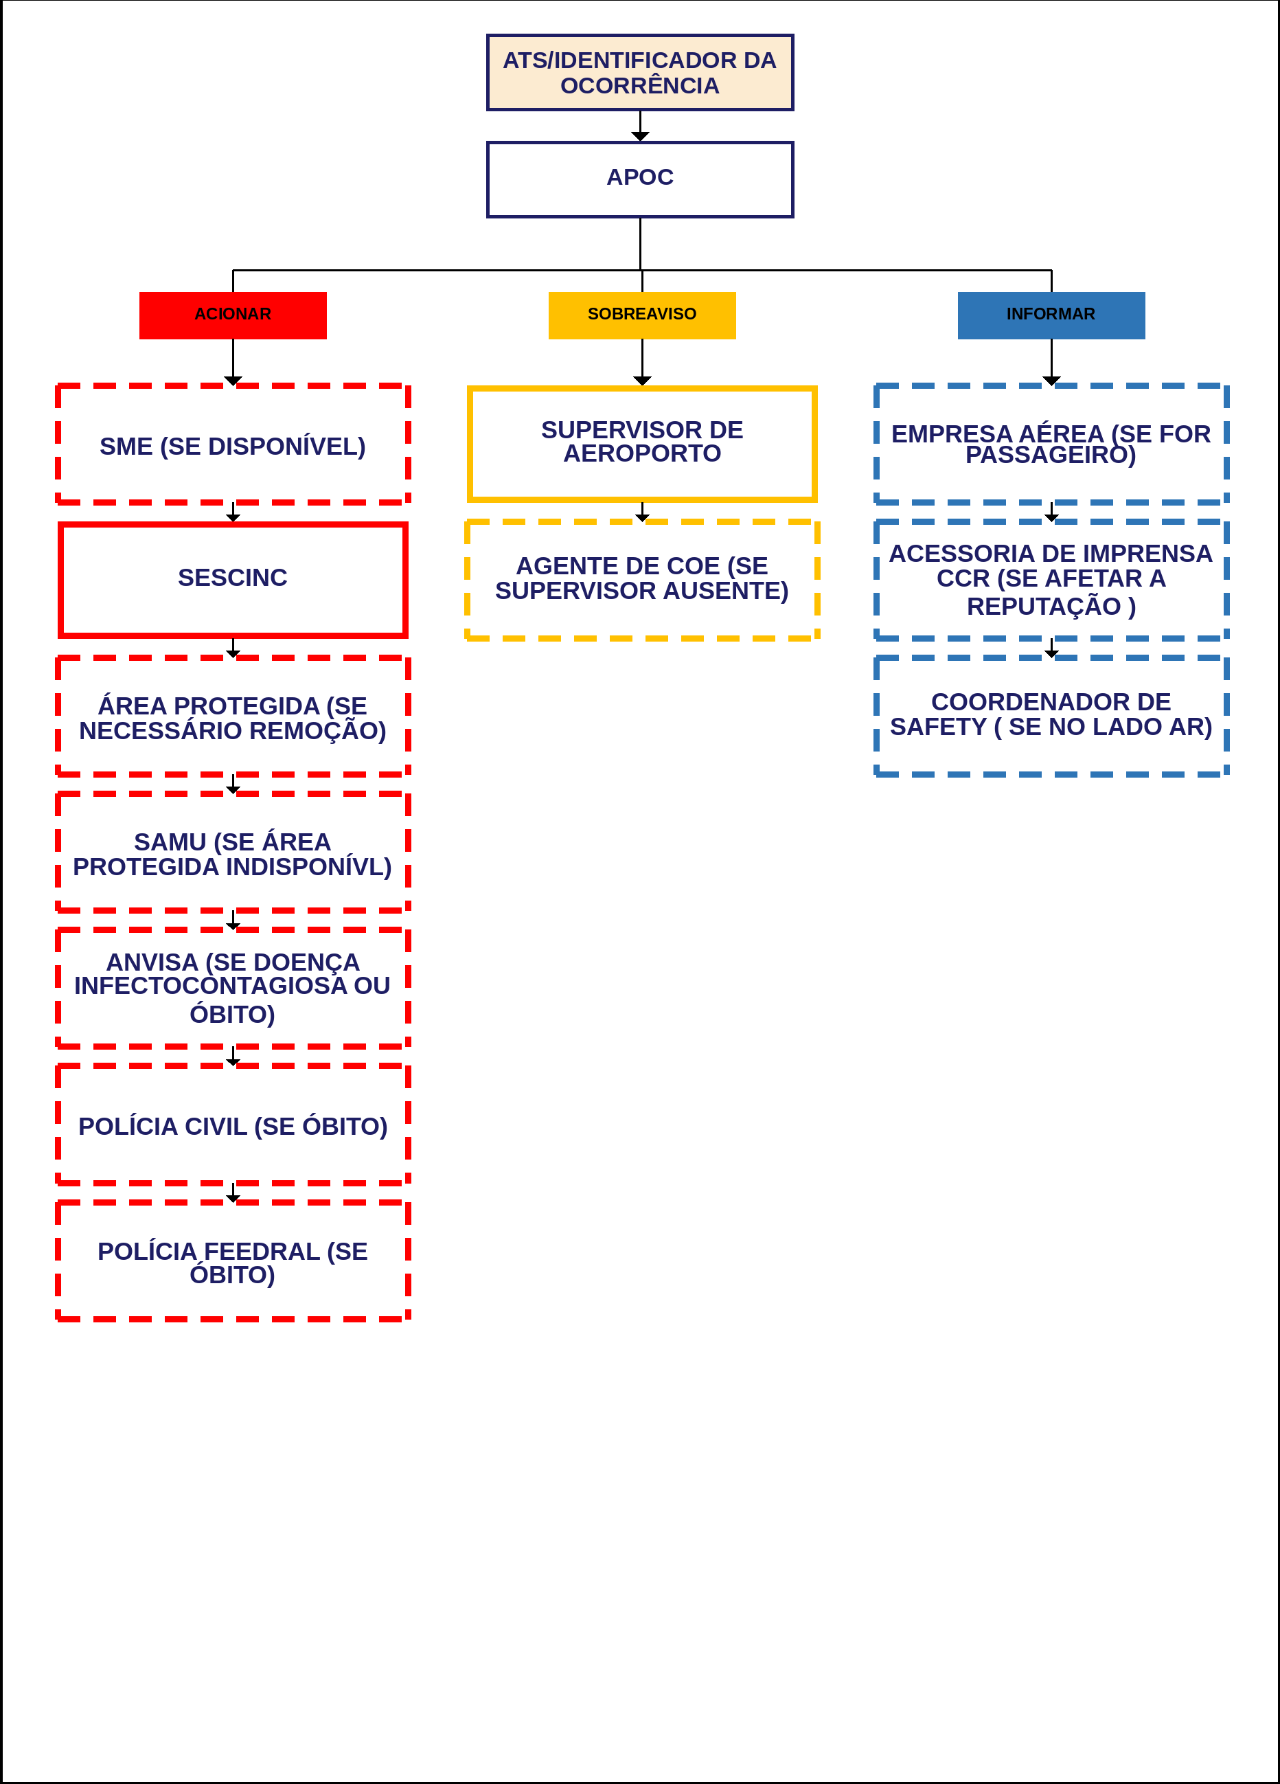
 | AEROPORTO: PETROLINA (PNZ) | PLEM
 | ID DA EMERGÊNCIA: 475 | CENTRAL  10/08/2026
FLUXO 5/8 | Fluxograma para Emergências com Artigos Perigosos

Emergências com Artigos Perigosos
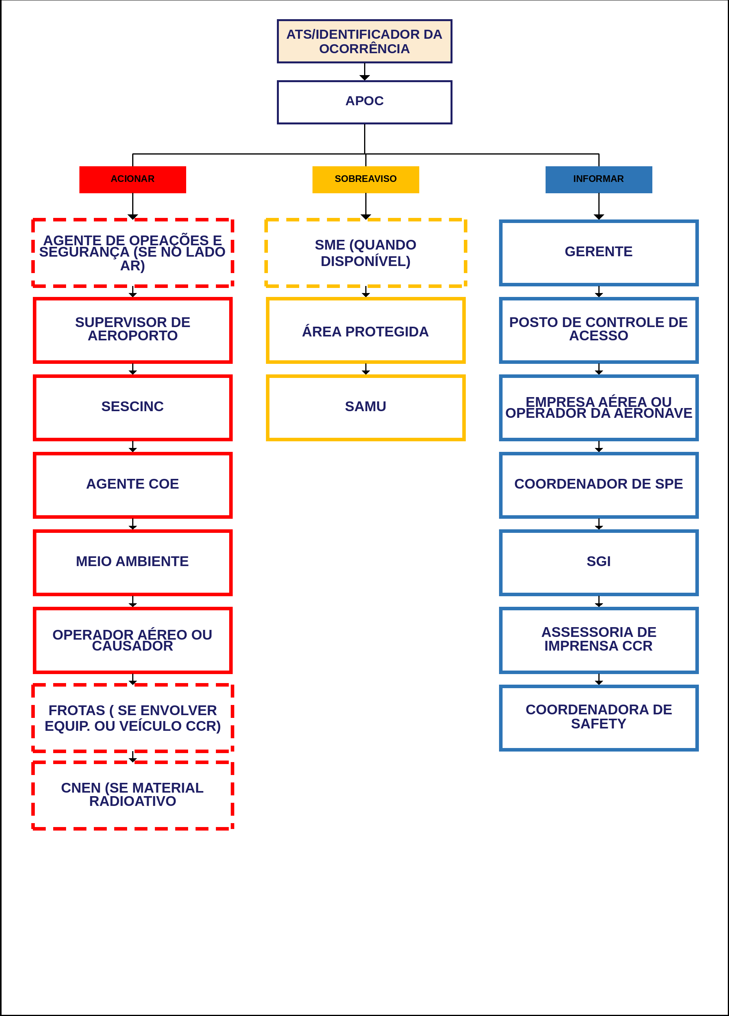
 | AEROPORTO: PETROLINA (PNZ) | PLEM
 | ID DA EMERGÊNCIA: 477 | CENTRAL  10/08/2026
FLUXO 6/8 | Fluxograma para Emergências por Desastre Natural

Emergências por Desastre Natural
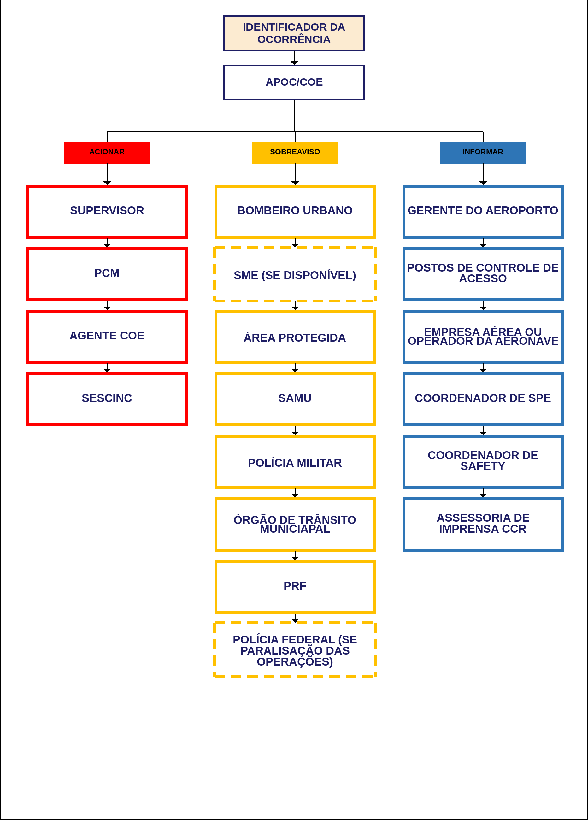
 | AEROPORTO: PETROLINA (PNZ) | PLEM
 | ID DA EMERGÊNCIA: 479 | CENTRAL  10/08/2026
FLUXO 7/8 | Fluxograma para Emergências por Incêndio em Vegetação

Emergências por Incêndio em Vegetação
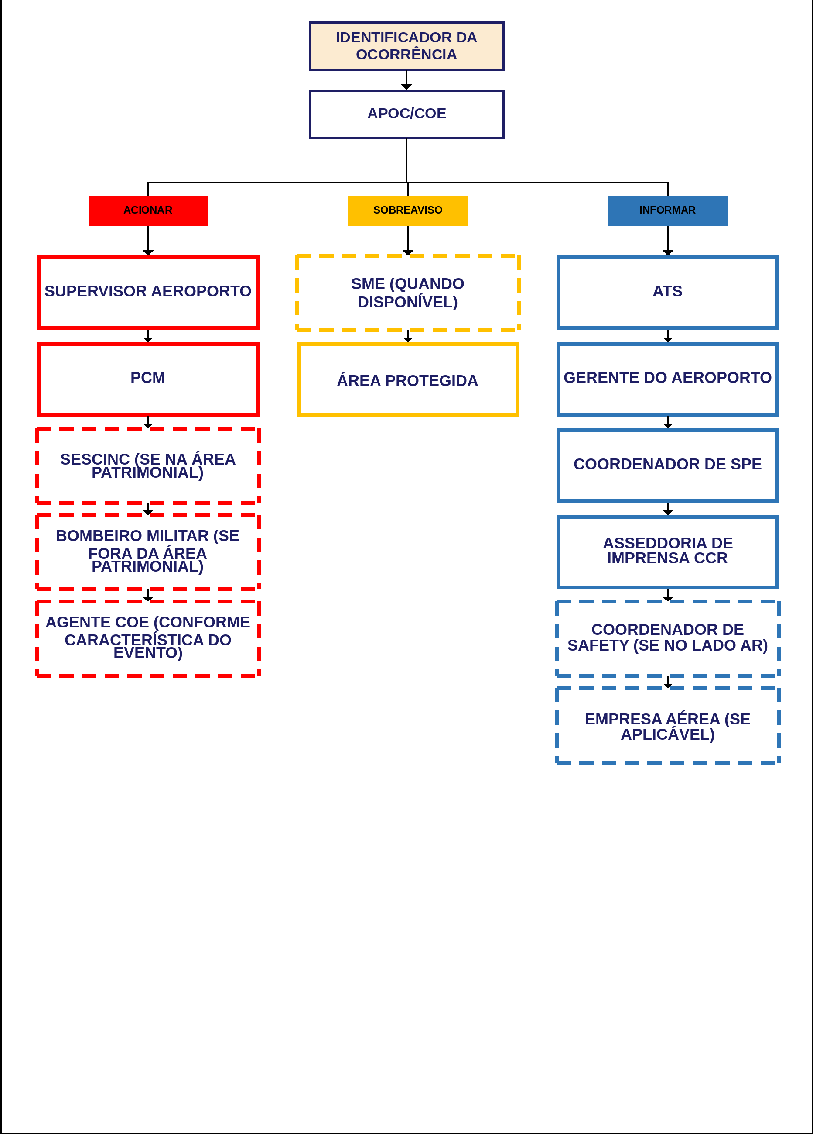
 | AEROPORTO: PETROLINA (PNZ) | PLEM
 | ID DA EMERGÊNCIA: 476 | CENTRAL  10/08/2026
FLUXO 8/8 | Fluxograma para Emergências por Incêndio em Instalações

Emergências por Incêndio em Instalações
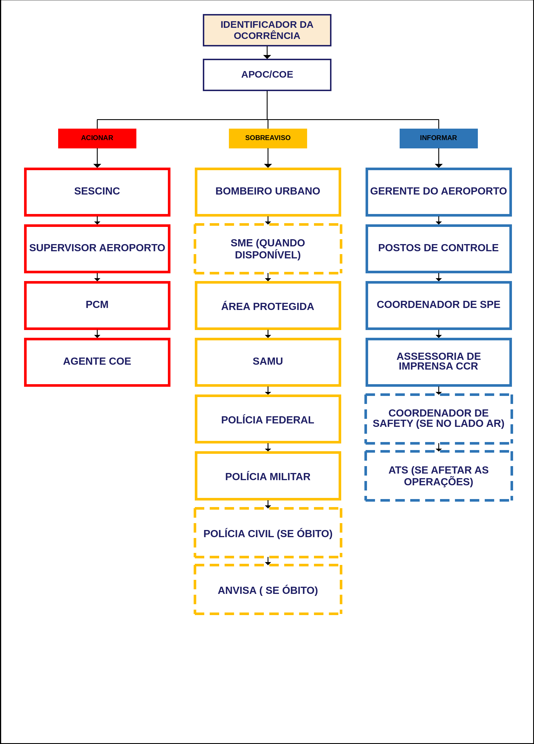
 | AEROPORTO: SÃO LUIS (SLZ) | PLEM
 | ID DA EMERGÊNCIA: 481 | CENTRAL  10/08/2026
FLUXO 1/8 | Fluxograma para Condição de Urgência - PANPAN

Condição de Urgência - PANPAN
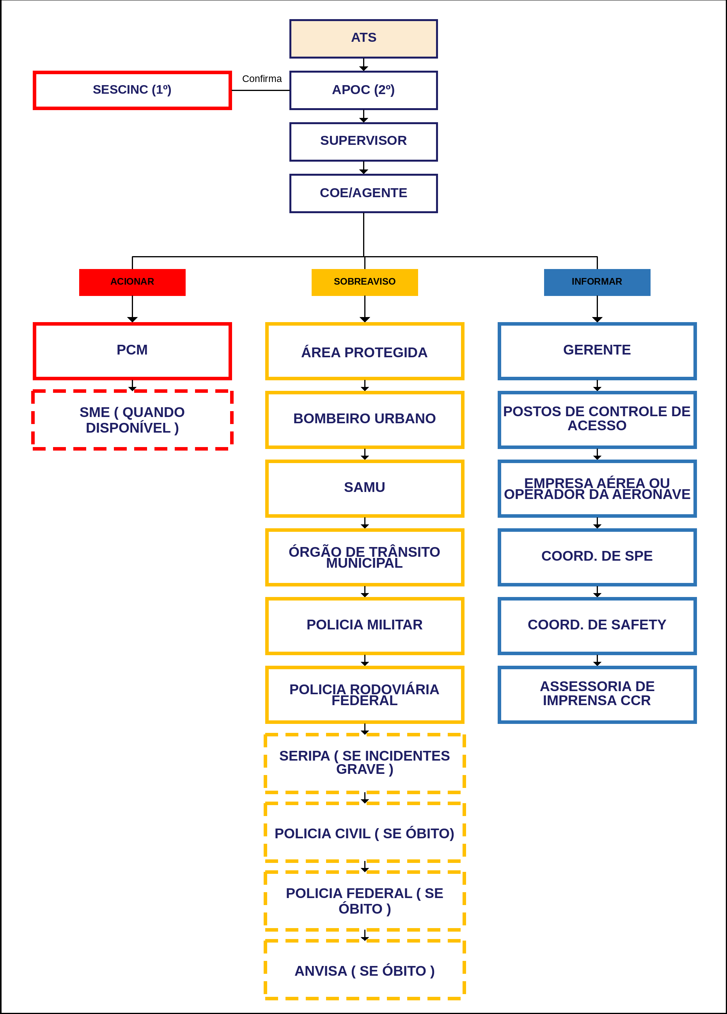
 | AEROPORTO: SÃO LUIS (SLZ) | PLEM
 | ID DA EMERGÊNCIA: 482 | CENTRAL  10/08/2026
FLUXO 2/8 | Fluxograma para Condição de Socorro - MAYDAY

Condição de Socorro - MAYDAY
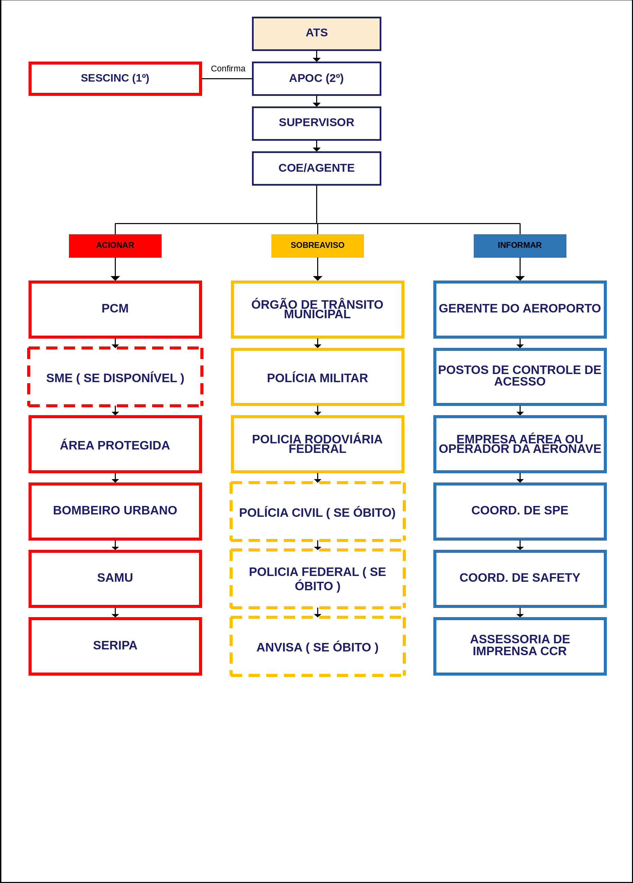
 | AEROPORTO: SÃO LUIS (SLZ) | PLEM
 | ID DA EMERGÊNCIA: 483 | CENTRAL  10/08/2026
FLUXO 3/8 | Fluxograma para Condição de Urgência e Socorro fora da área de atuação do SESCINC

Condição de Urgência e Socorro fora da área de atuação do SESCINC
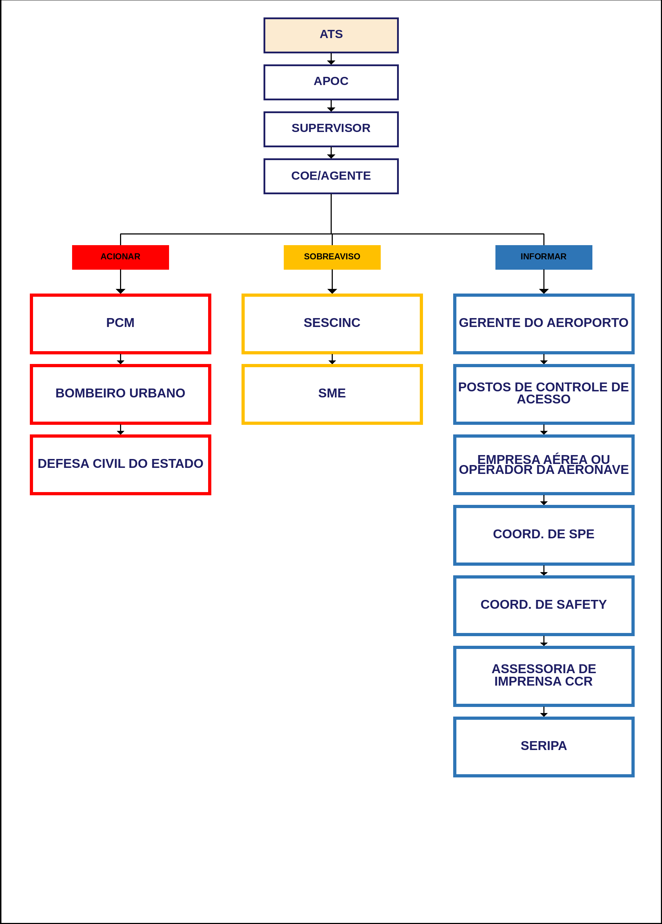
 | AEROPORTO: SÃO LUIS (SLZ) | PLEM
 | ID DA EMERGÊNCIA: 487 | CENTRAL  10/08/2026
FLUXO 4/8 | Fluxograma para Emergências Médicas em Geral

Emergências Médicas em Geral
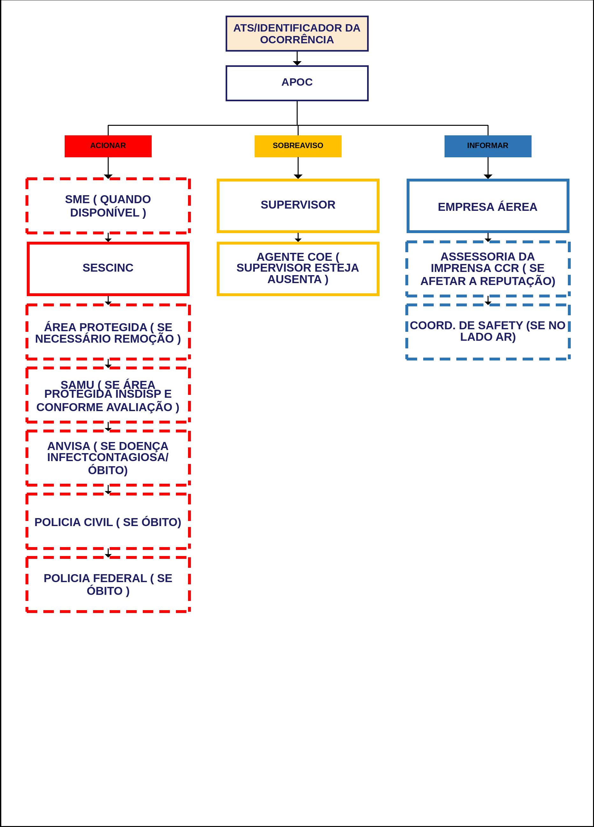
 | AEROPORTO: SÃO LUIS (SLZ) | PLEM
 | ID DA EMERGÊNCIA: 484 | CENTRAL  10/08/2026
FLUXO 5/8 | Fluxograma para Emergências com Artigos Perigosos

Emergências com Artigos Perigosos
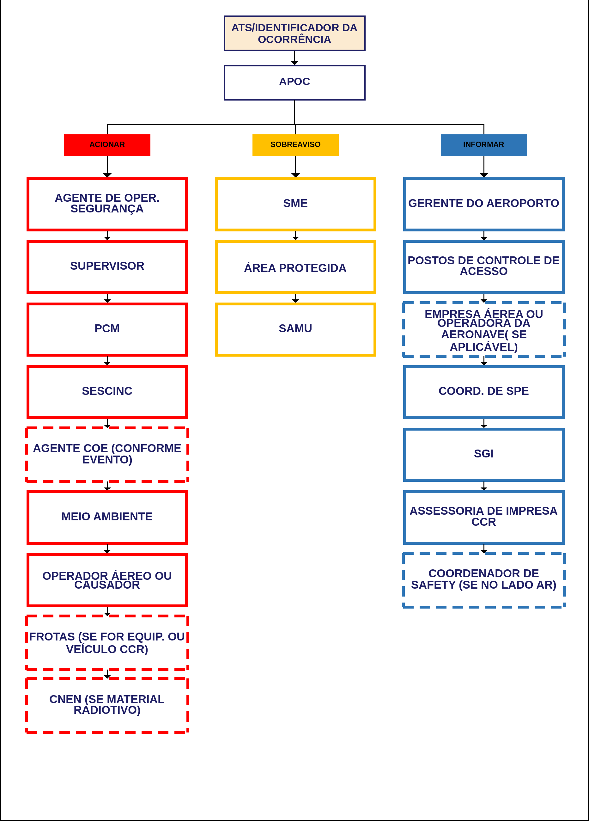
 | AEROPORTO: SÃO LUIS (SLZ) | PLEM
 | ID DA EMERGÊNCIA: 486 | CENTRAL  10/08/2026
FLUXO 6/8 | Fluxograma para Emergências por Desastre Natural

Emergências por Desastre Natural
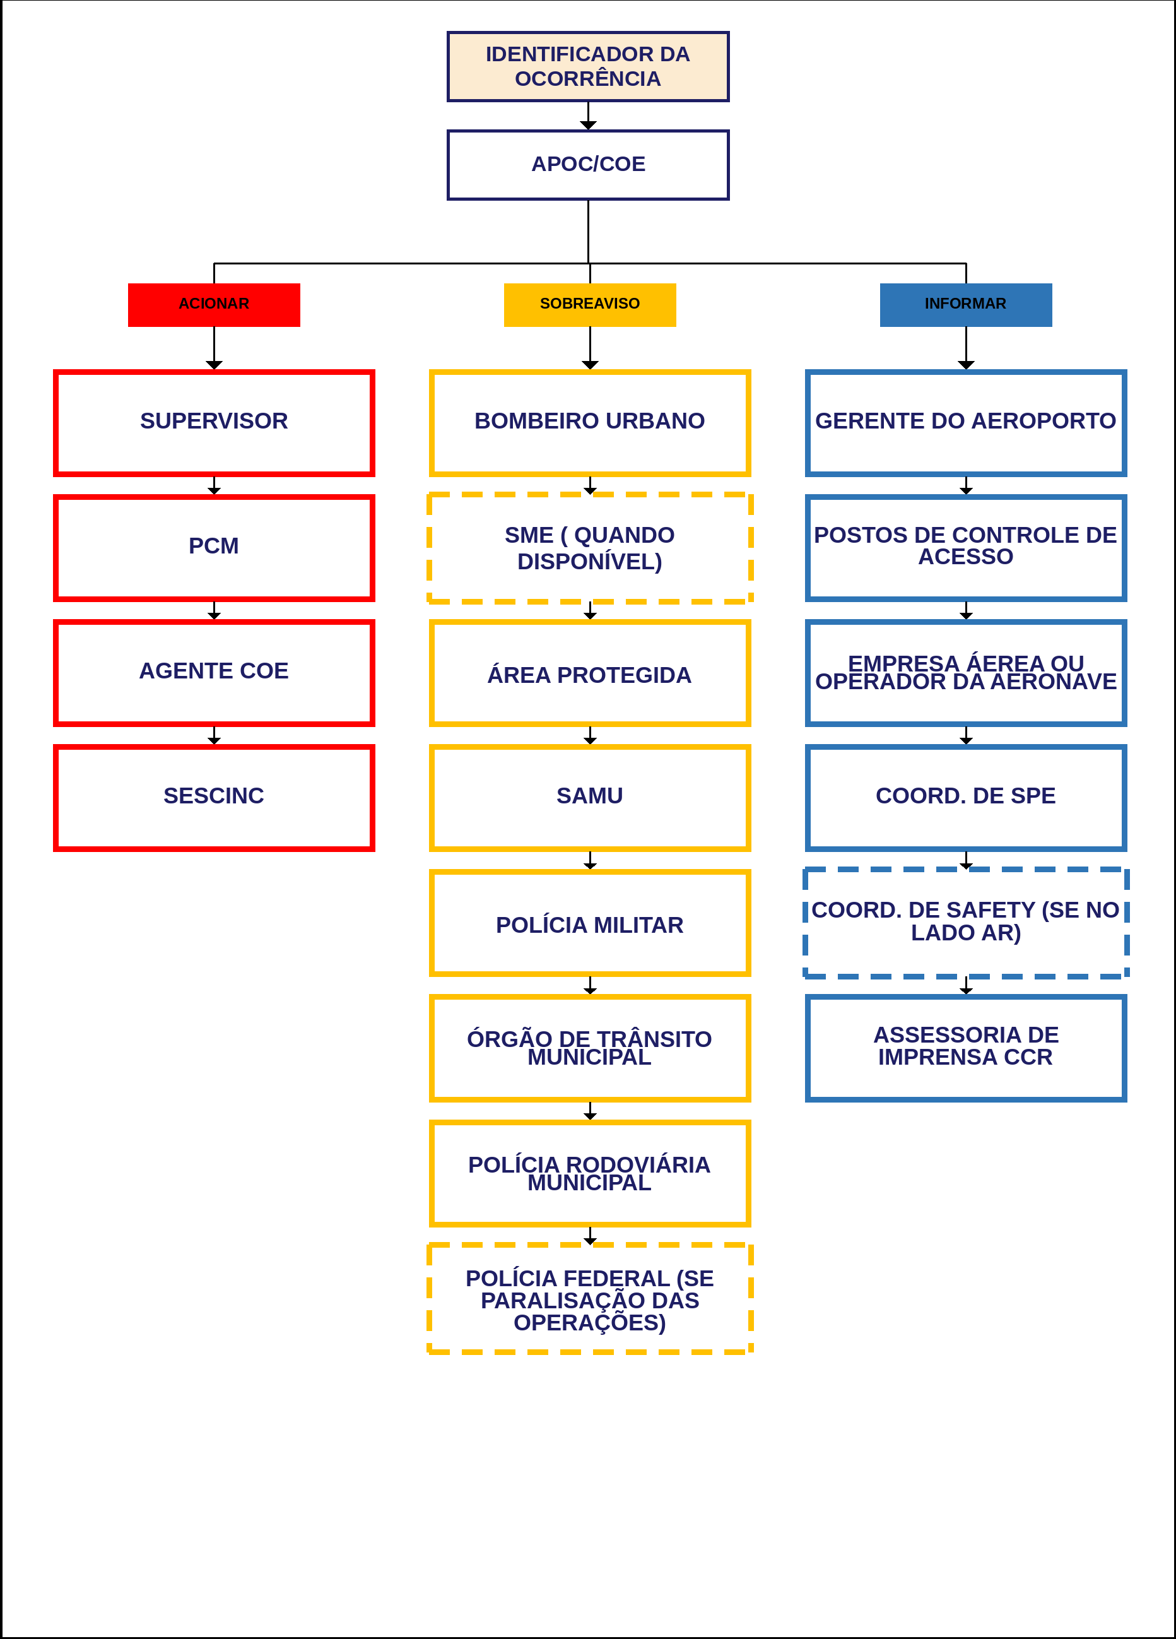
 | AEROPORTO: SÃO LUIS (SLZ) | PLEM
 | ID DA EMERGÊNCIA: 488 | CENTRAL  10/08/2026
FLUXO 7/8 | Fluxograma para Emergências por Incêndio em Vegetação

Emergências por Incêndio em Vegetação
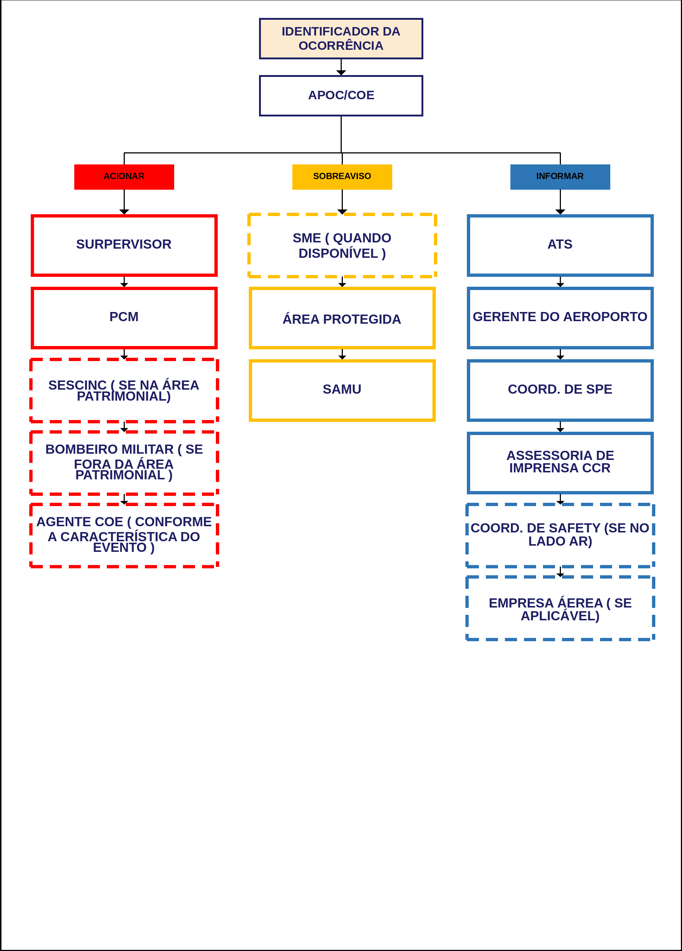
 | AEROPORTO: SÃO LUIS (SLZ) | PLEM
 | ID DA EMERGÊNCIA: 485 | CENTRAL  10/08/2026
FLUXO 8/8 | Fluxograma para Emergências por Incêndio em Instalações

Emergências por Incêndio em Instalações
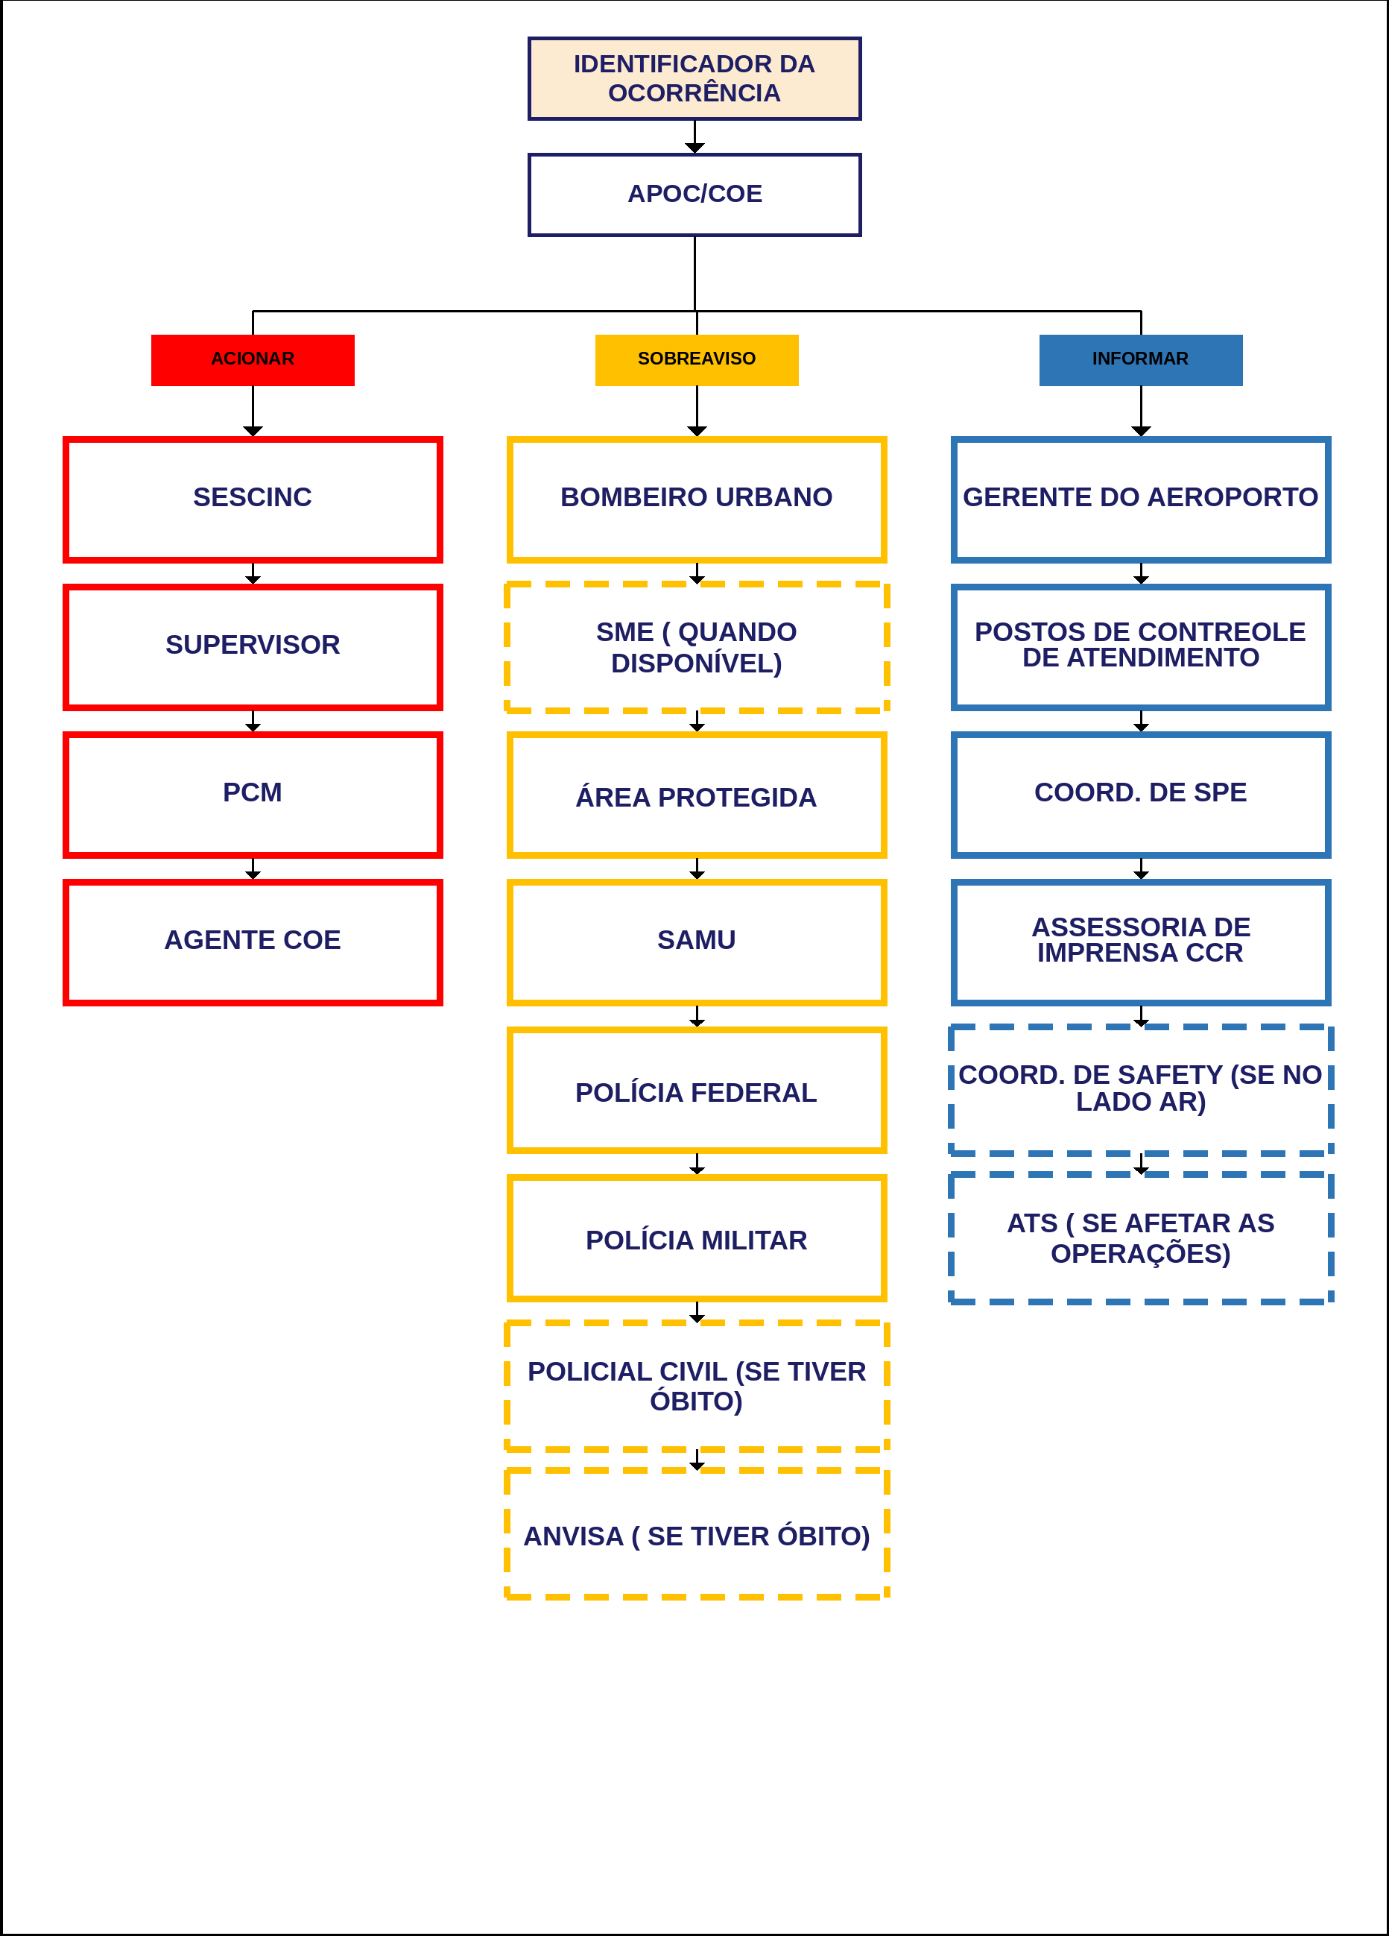
 | AEROPORTO: TERESINA (THE) | PLEM
 | ID DA EMERGÊNCIA: 490 | CENTRAL  10/08/2026
FLUXO 1/8 | Fluxograma para Condição de Urgência - PANPAN

Condição de Urgência - PANPAN
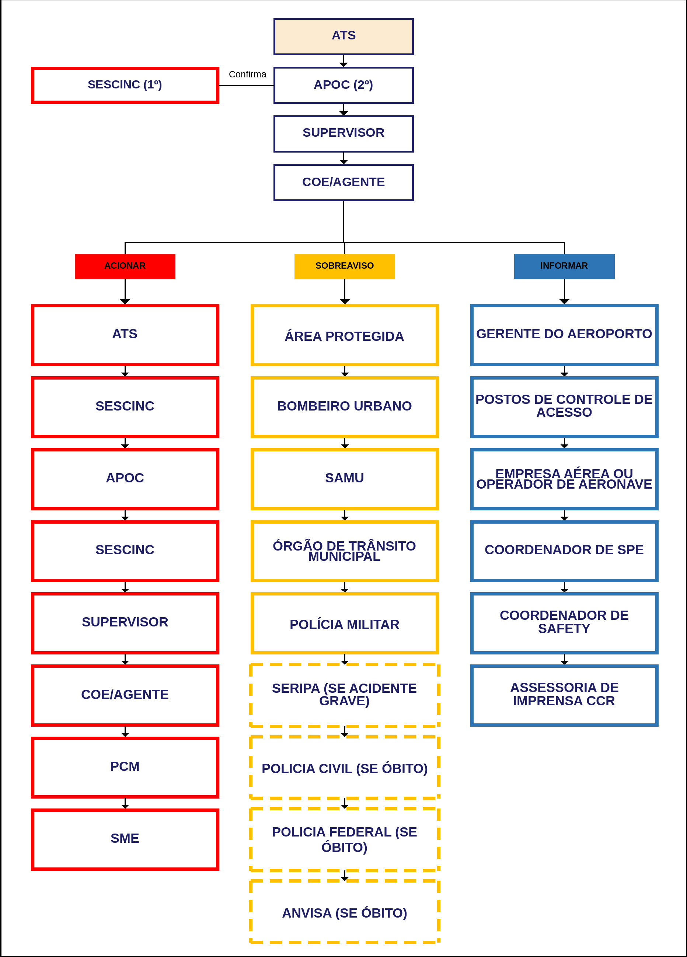
 | AEROPORTO: TERESINA (THE) | PLEM
 | ID DA EMERGÊNCIA: 491 | CENTRAL  10/08/2026
FLUXO 2/8 | Fluxograma para Condição de Socorro - MAYDAY

Condição de Socorro - MAYDAY
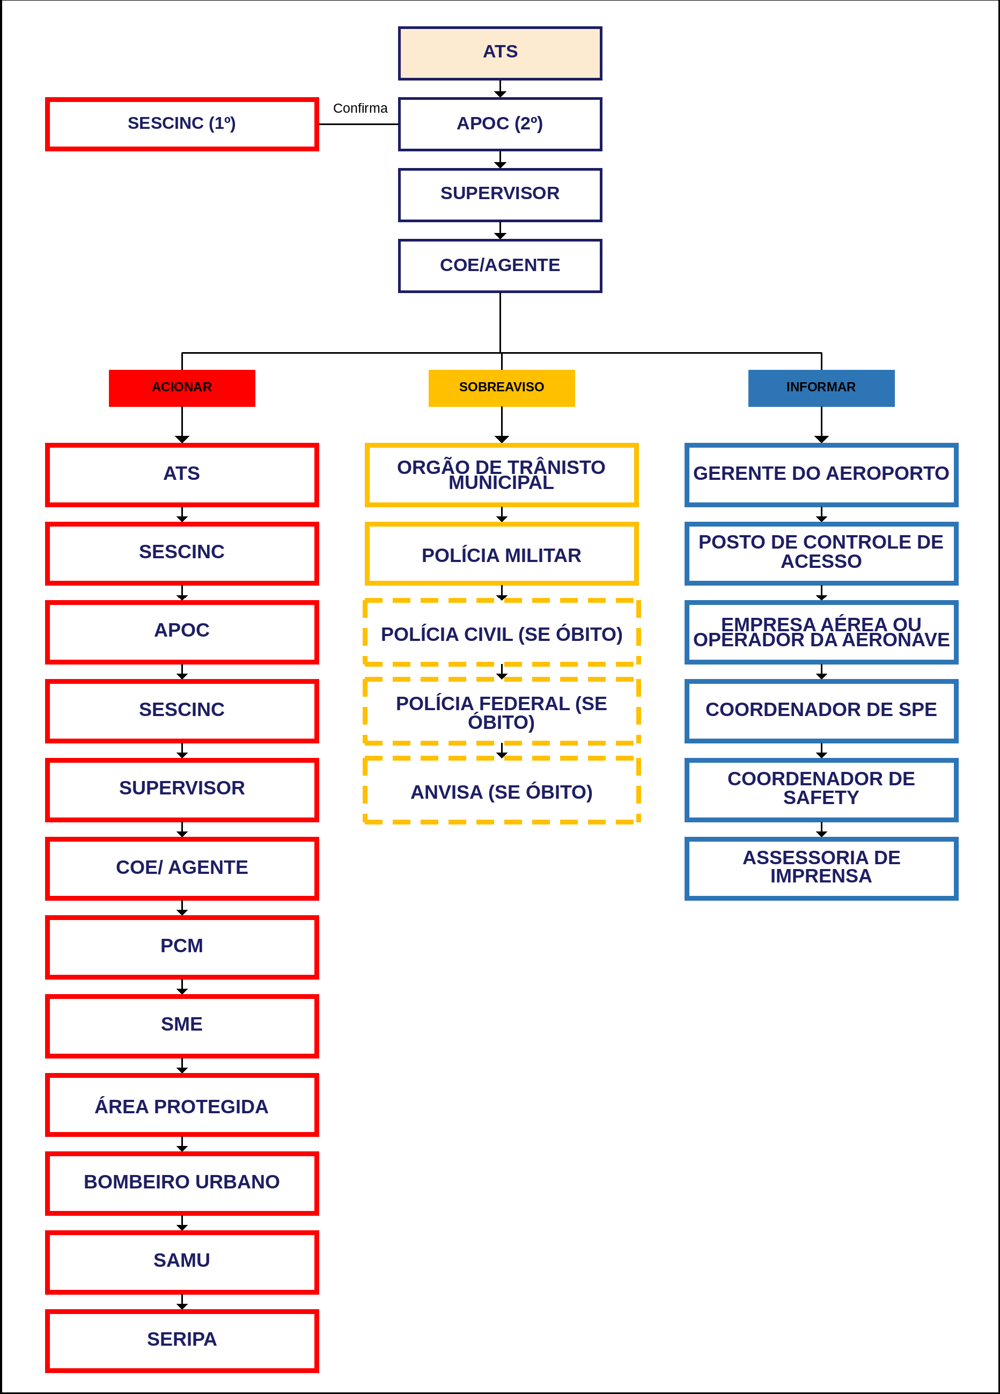
 | AEROPORTO: TERESINA (THE) | PLEM
 | ID DA EMERGÊNCIA: 492 | CENTRAL  10/08/2026
FLUXO 3/8 | Fluxograma para Condição de Urgência e Socorro fora da área de atuação do SESCINC

Condição de Urgência e Socorro fora da área de atuação do SESCINC
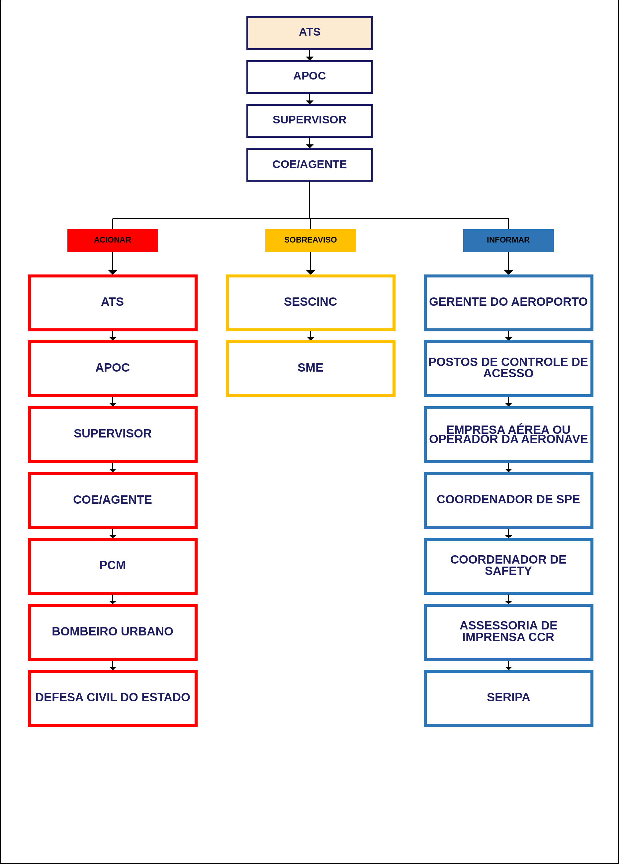
 | AEROPORTO: TERESINA (THE) | PLEM
 | ID DA EMERGÊNCIA: 496 | CENTRAL  10/08/2026
FLUXO 4/8 | Fluxograma para Emergências Médicas em Geral

Emergências Médicas em Geral
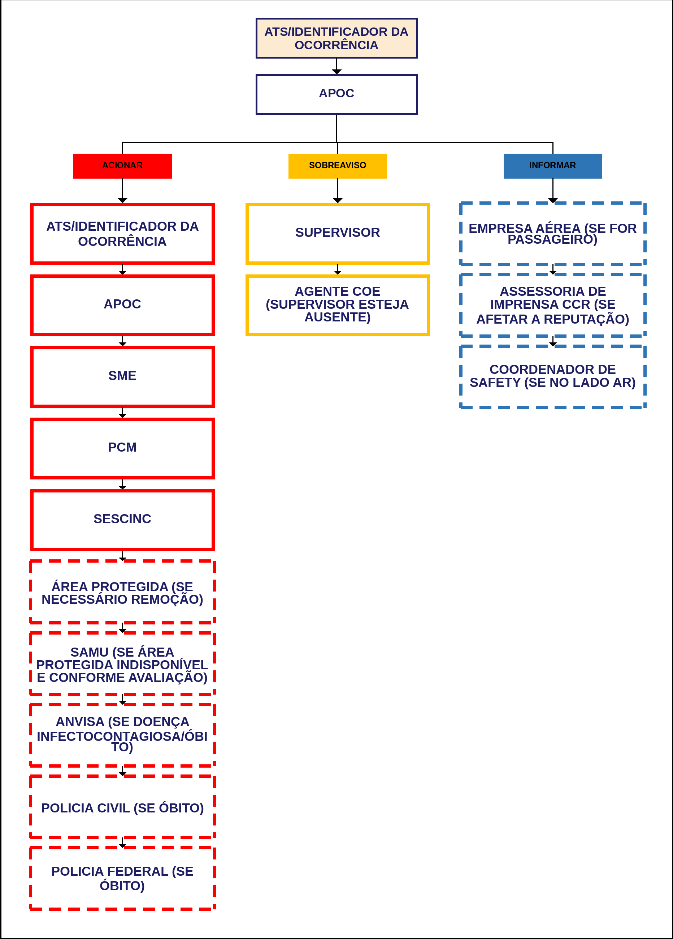
 | AEROPORTO: TERESINA (THE) | PLEM
 | ID DA EMERGÊNCIA: 493 | CENTRAL  10/08/2026
FLUXO 5/8 | Fluxograma para Emergências com Artigos Perigosos

Emergências com Artigos Perigosos
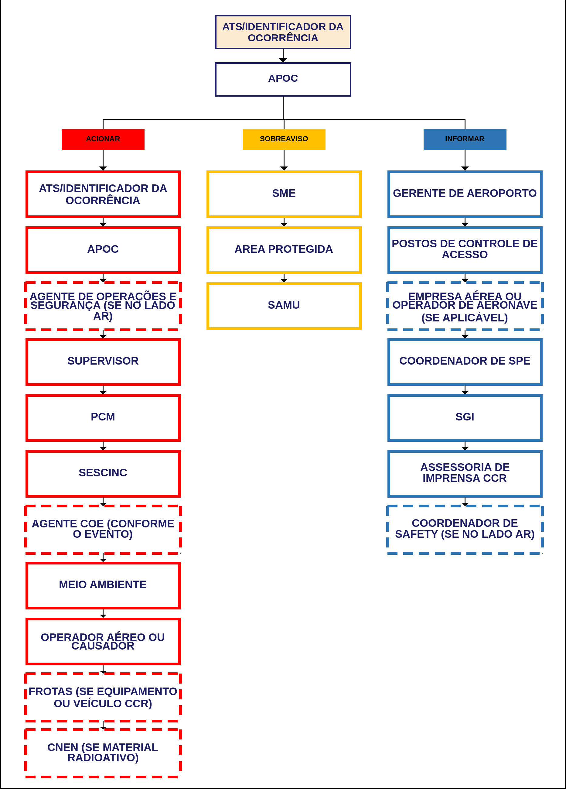
 | AEROPORTO: TERESINA (THE) | PLEM
 | ID DA EMERGÊNCIA: 495 | CENTRAL  10/08/2026
FLUXO 6/8 | Fluxograma para Emergências por Desastre Natural

Emergências por Desastre Natural
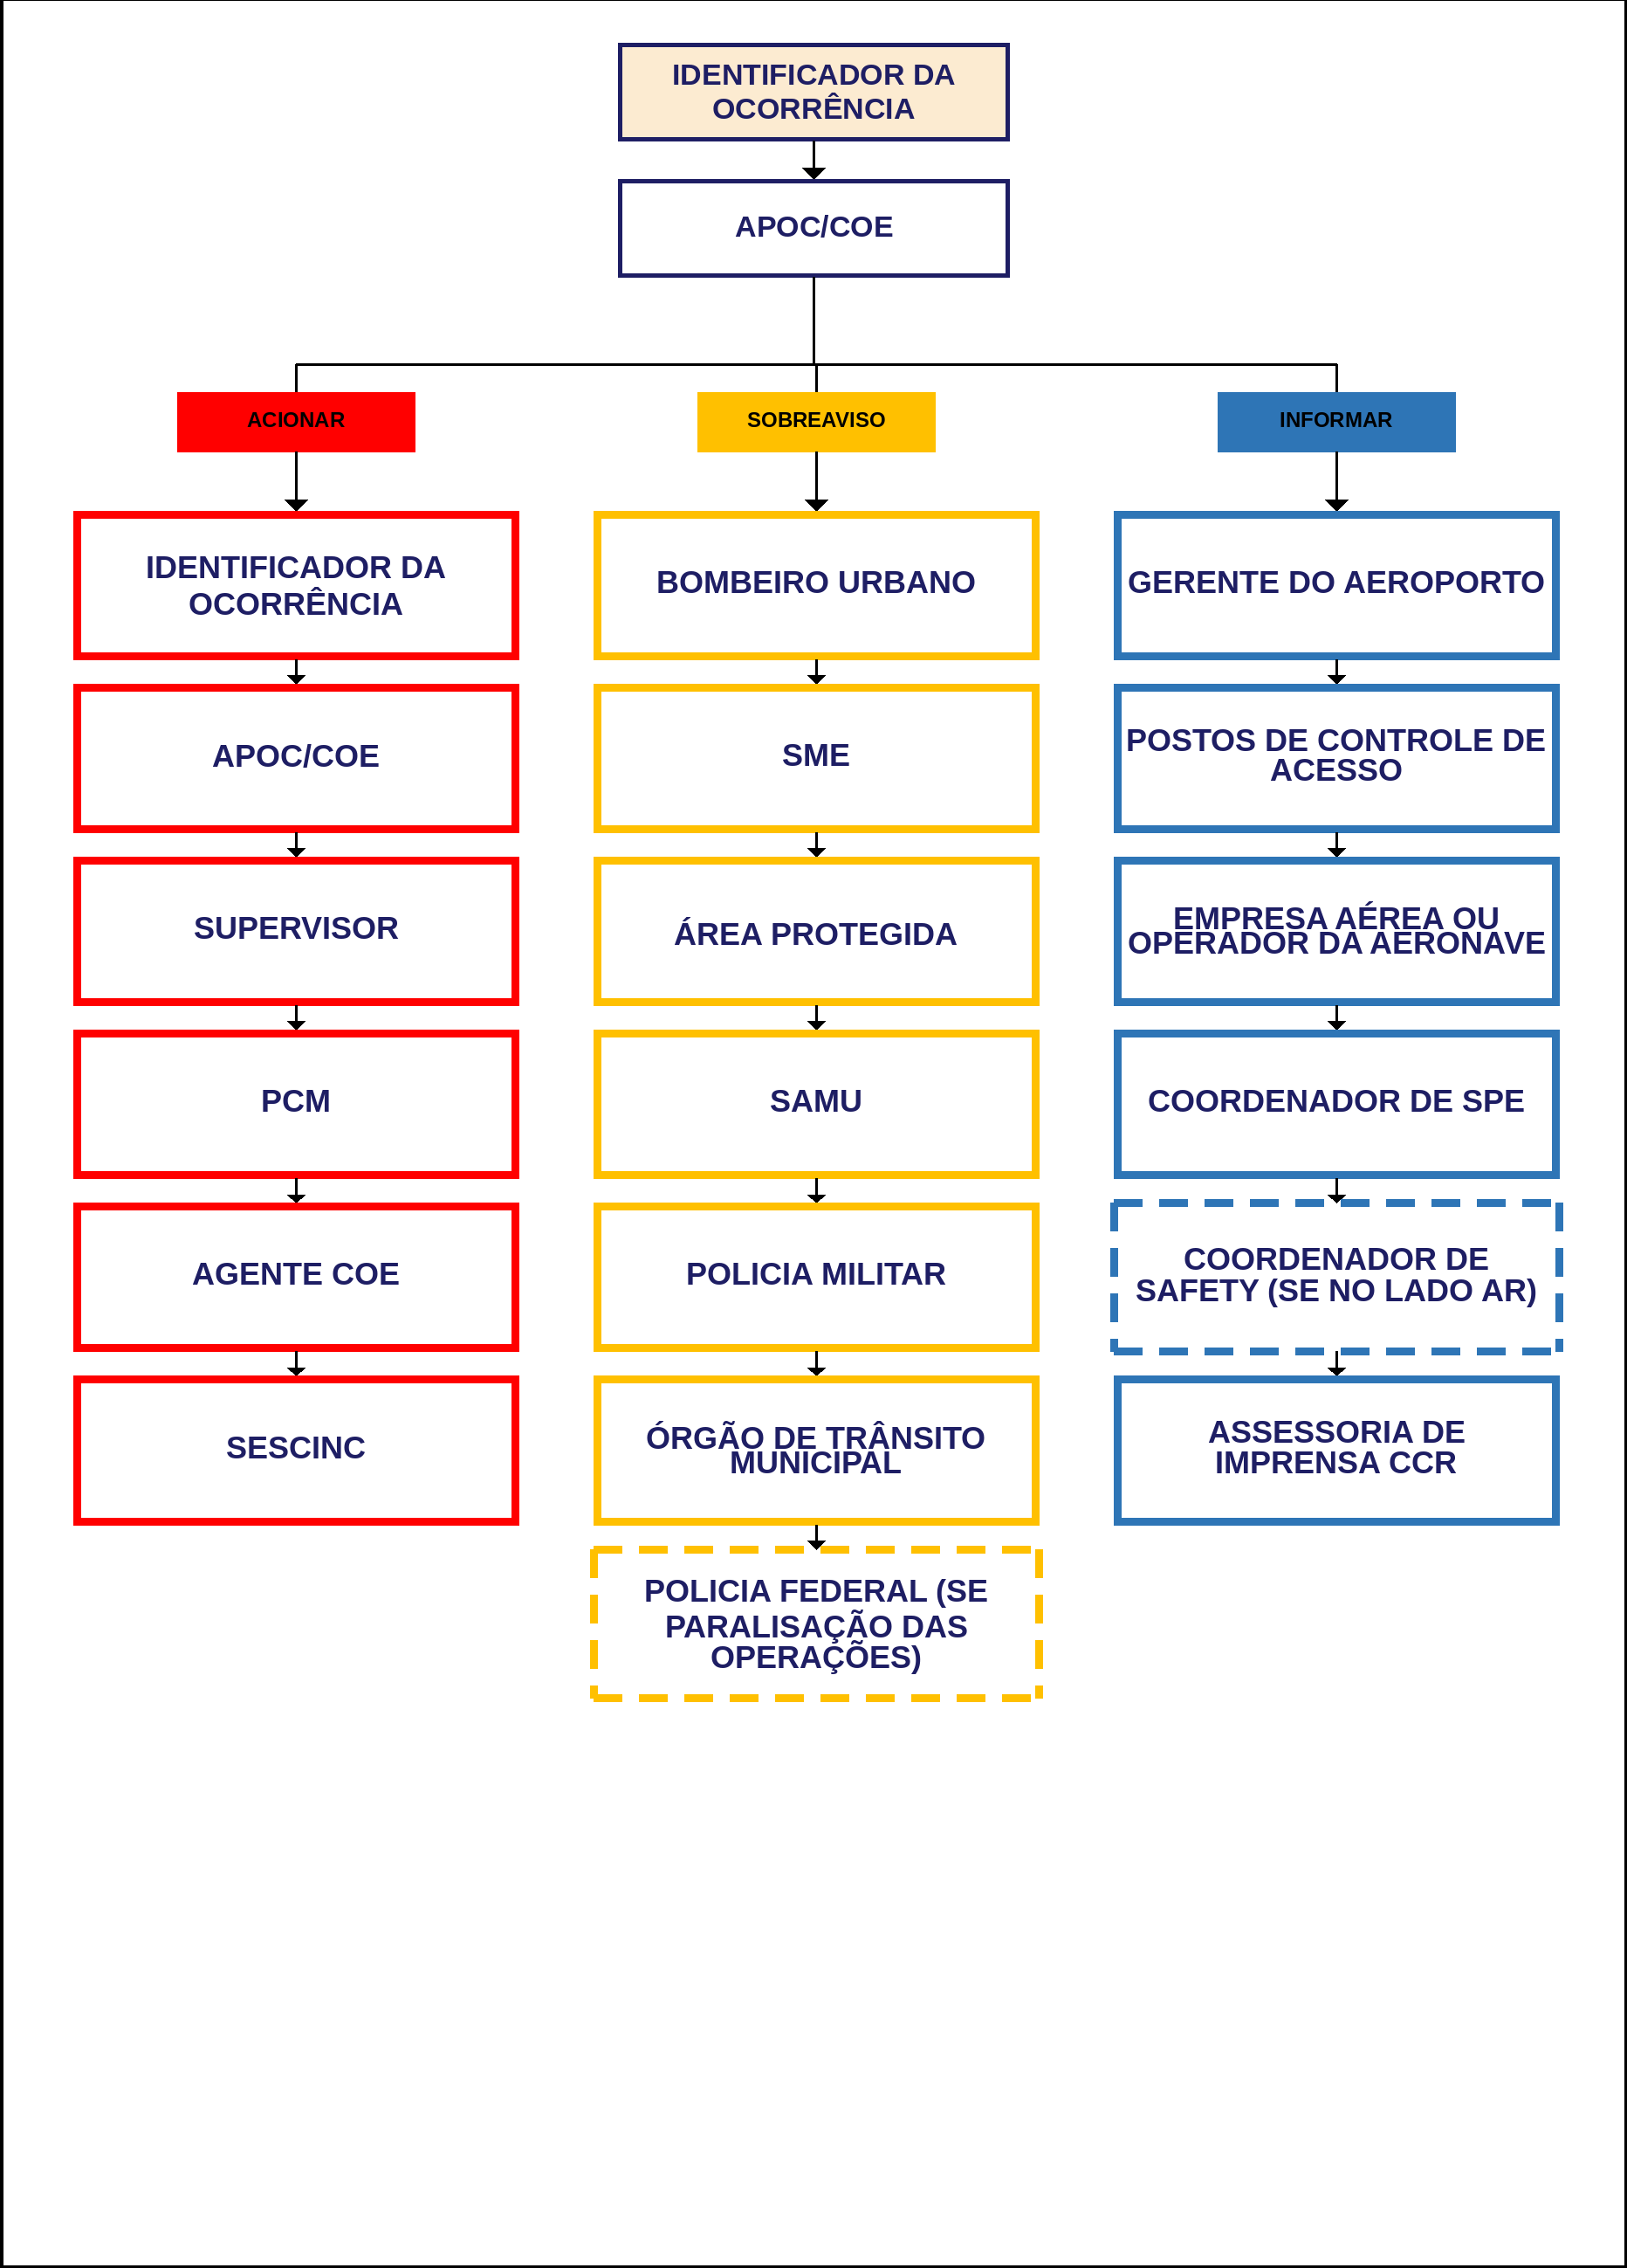
 | AEROPORTO: TERESINA (THE) | PLEM
 | ID DA EMERGÊNCIA: 497 | CENTRAL  10/08/2026
FLUXO 7/8 | Fluxograma para Emergências por Incêndio em Vegetação

Emergências por Incêndio em Vegetação
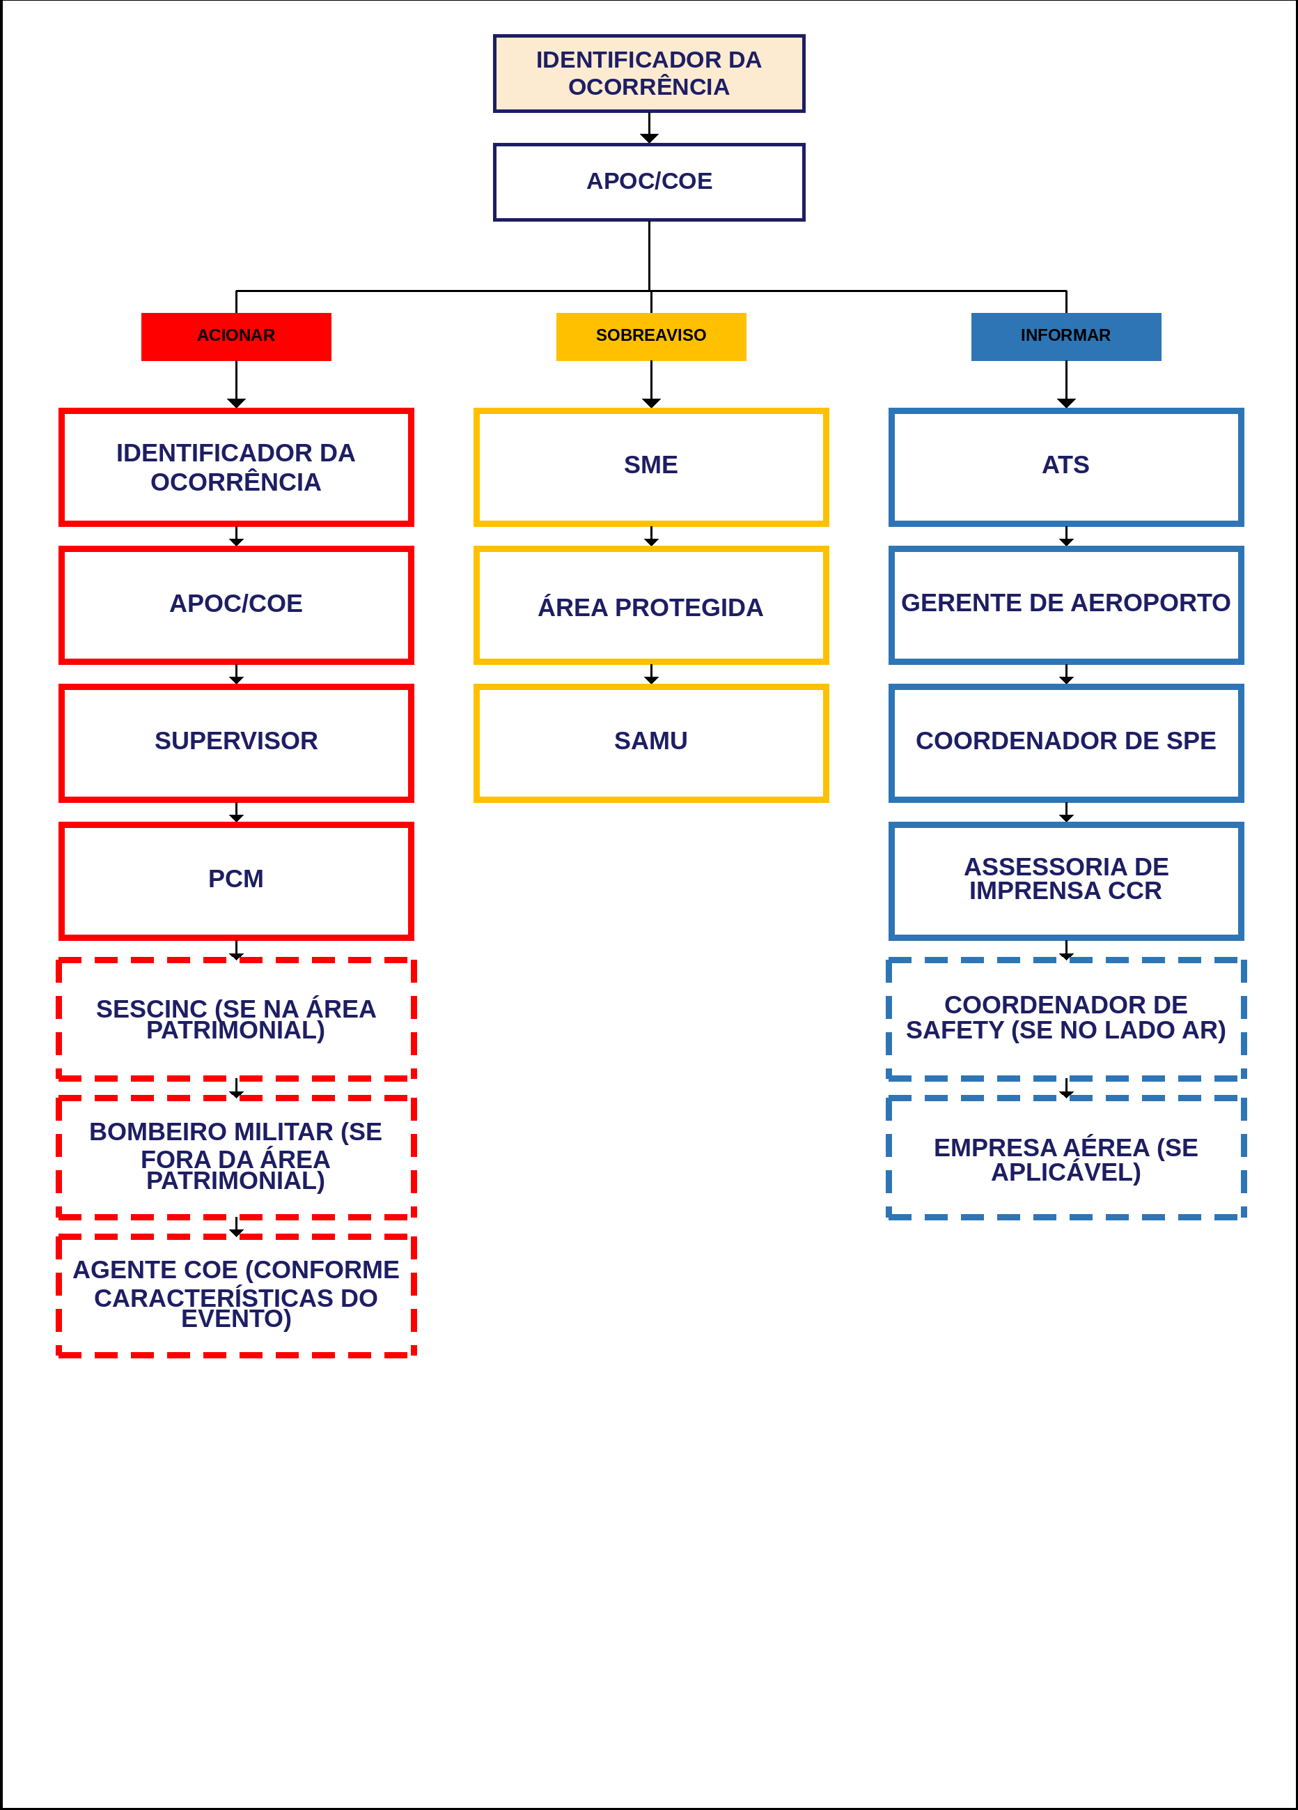
 | AEROPORTO: TERESINA (THE) | PLEM
 | ID DA EMERGÊNCIA: 494 | CENTRAL  10/08/2026
FLUXO 8/8 | Fluxograma para Emergências por Incêndio em Instalações

Emergências por Incêndio em Instalações
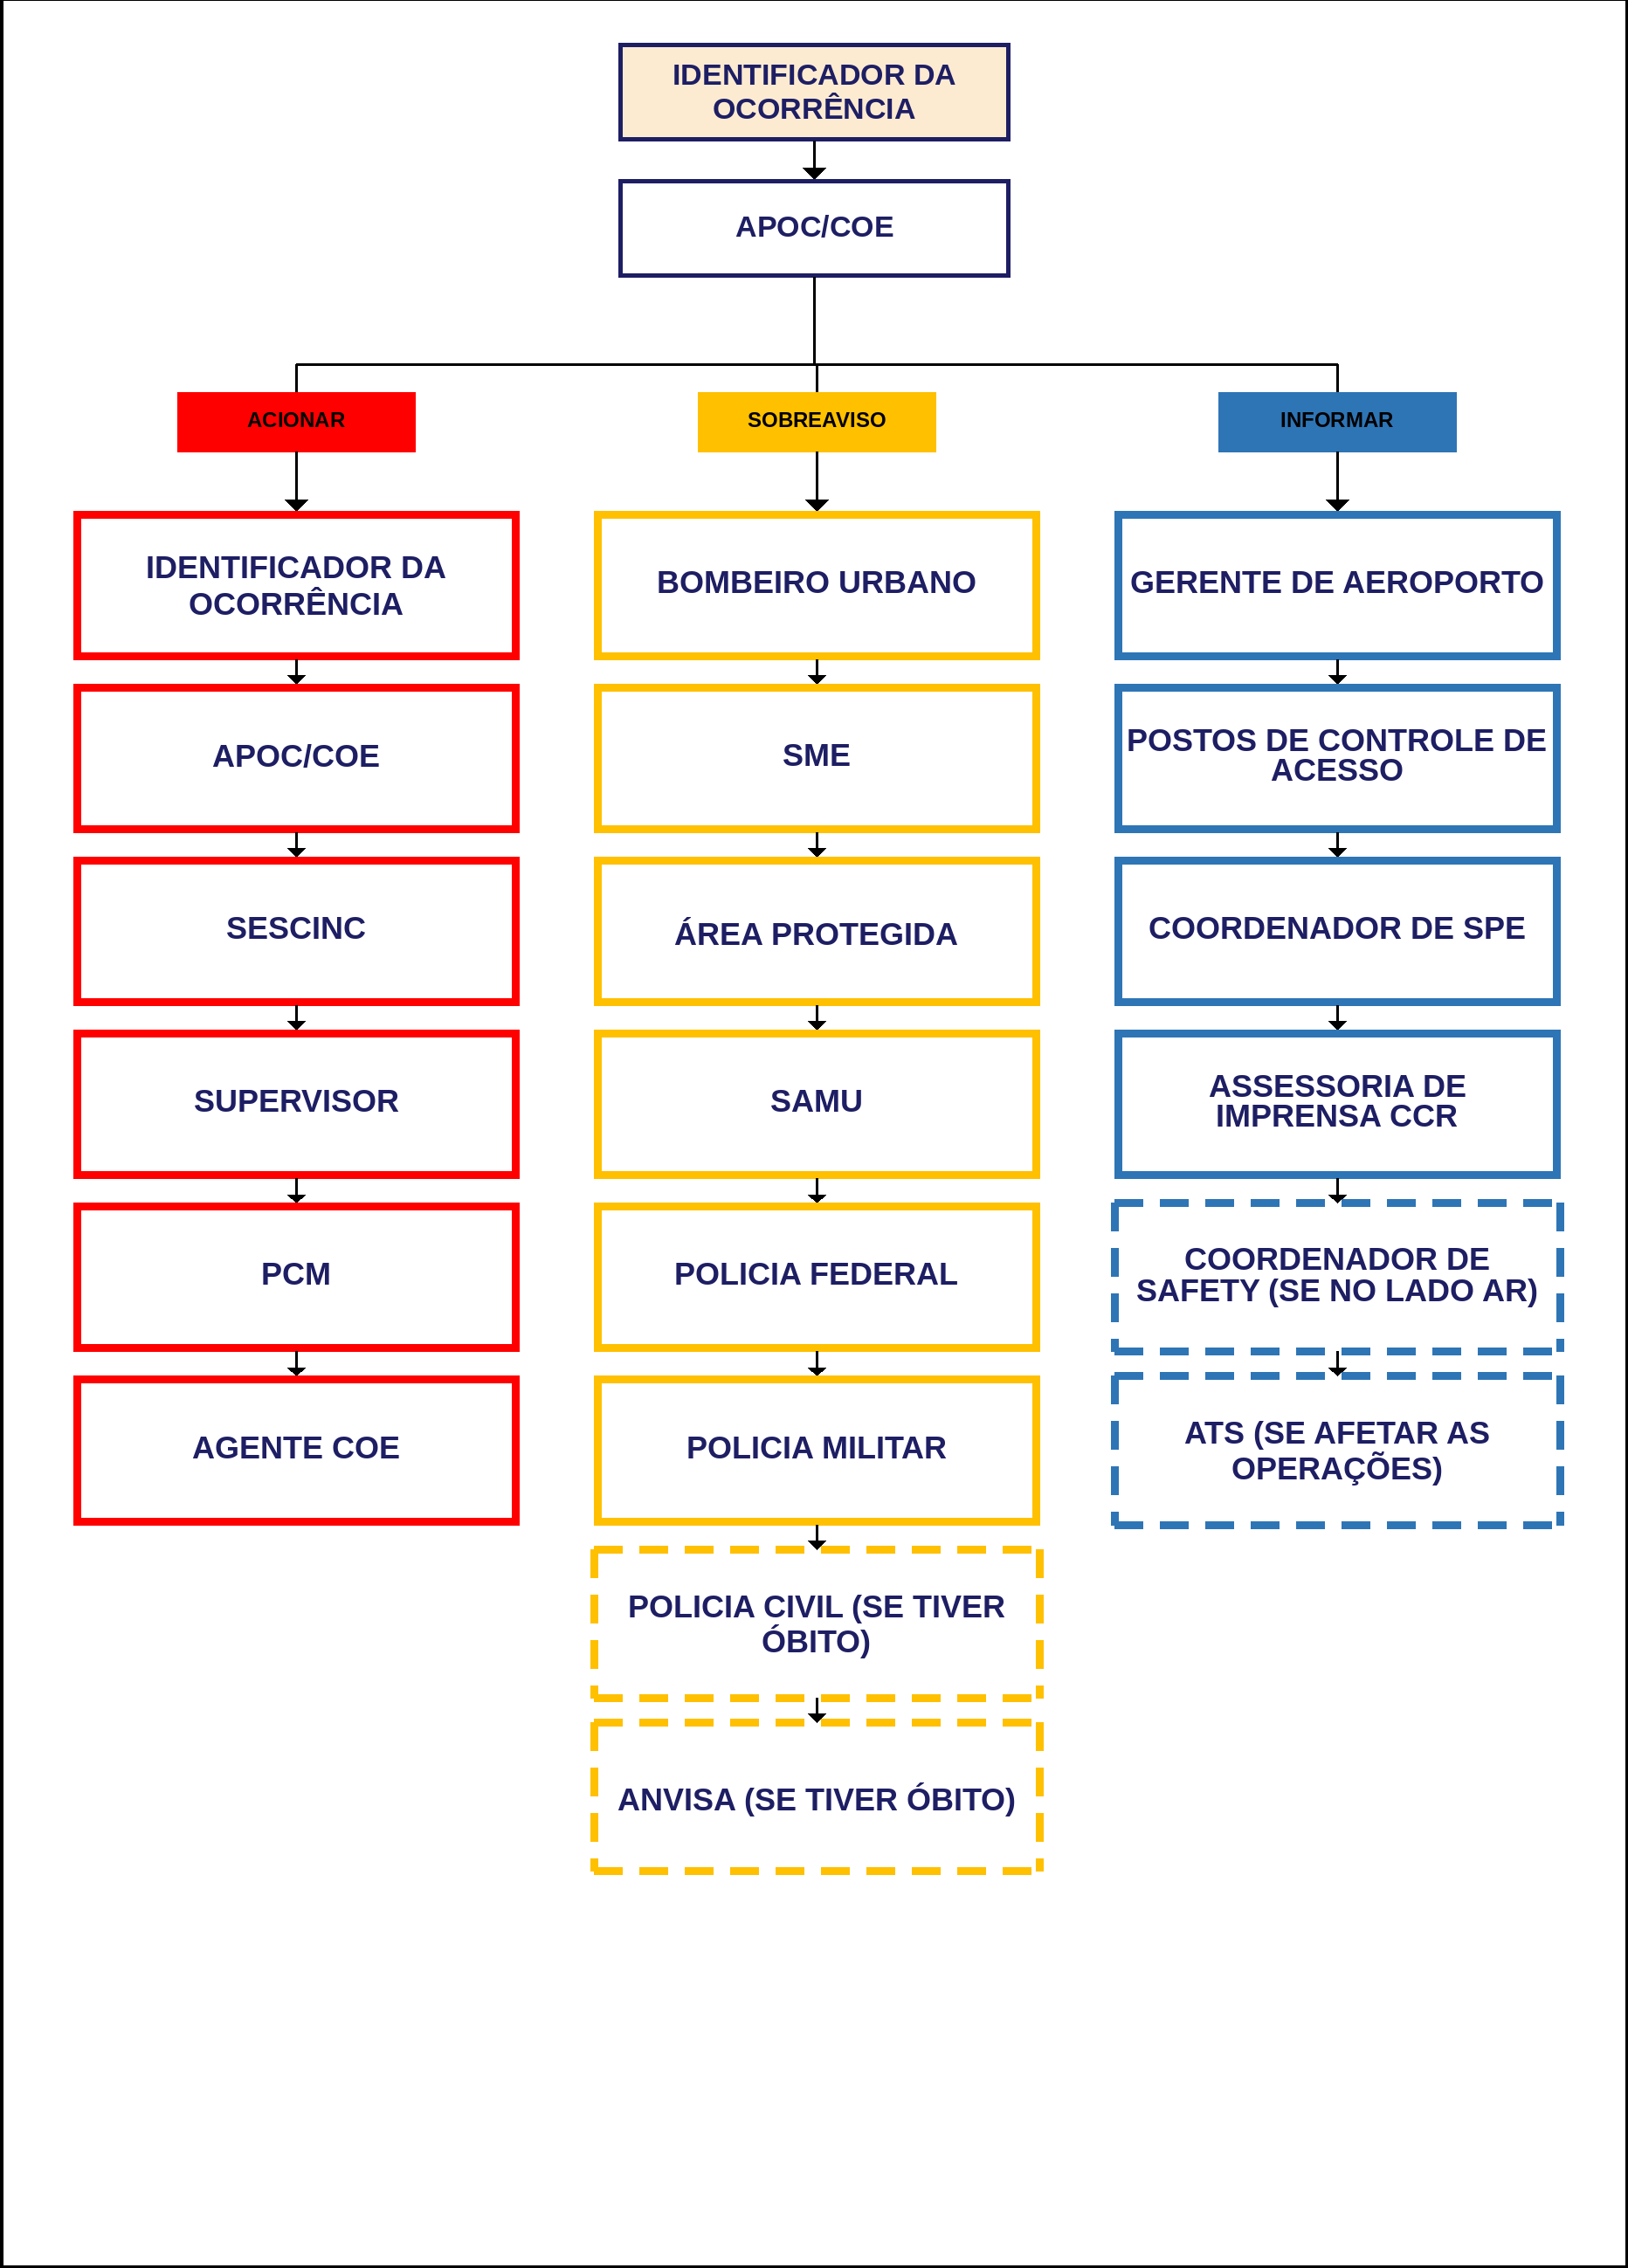
 | AEROPORTO: URUGUAIANA (URG) | PLEM
 | ID DA EMERGÊNCIA: 426 | SUL  10/08/2026
FLUXO 1/8 | Fluxograma para Condição de Urgência - PANPAN

Condição de Urgência - PANPAN
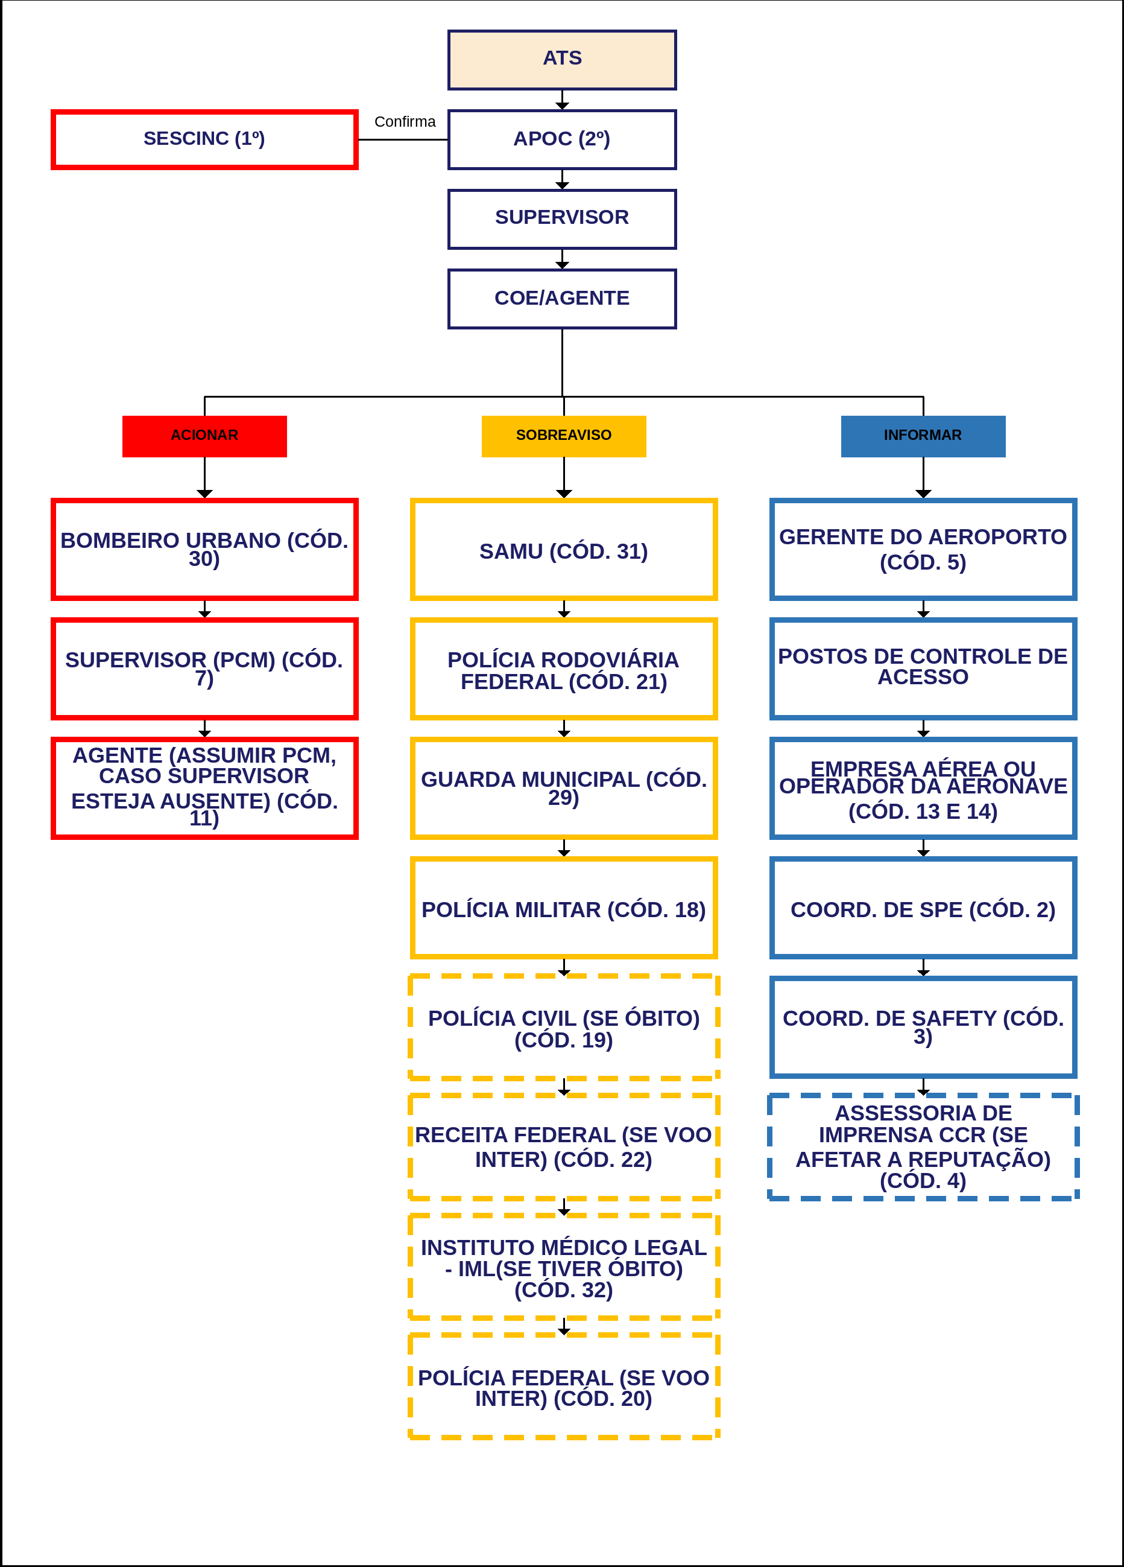
 | AEROPORTO: URUGUAIANA (URG) | PLEM
 | ID DA EMERGÊNCIA: 427 | SUL  10/08/2026
FLUXO 2/8 | Fluxograma para Condição de Socorro - MAYDAY

Condição de Socorro - MAYDAY
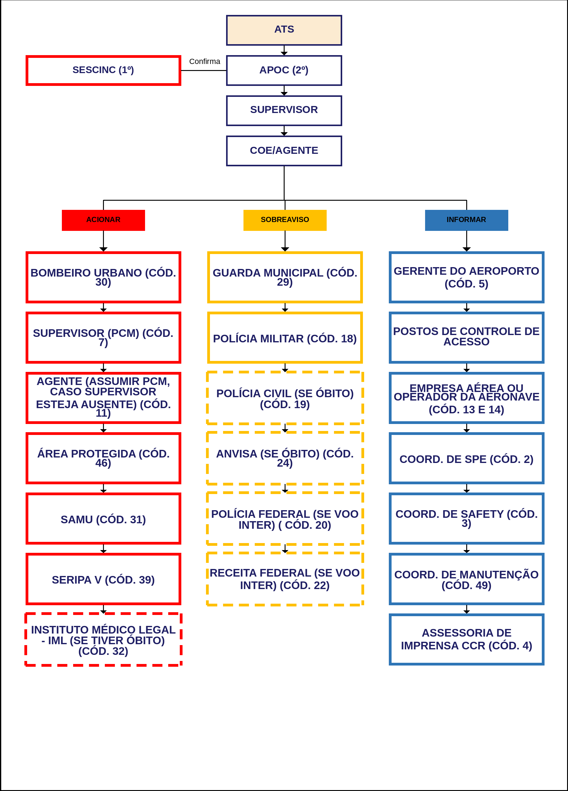
 | AEROPORTO: URUGUAIANA (URG) | PLEM
 | ID DA EMERGÊNCIA: 428 | SUL  10/08/2026
FLUXO 3/8 | Fluxograma para Condição de Urgência e Socorro fora da área de atuação do SESCINC

Condição de Urgência e Socorro fora da área de atuação do SESCINC
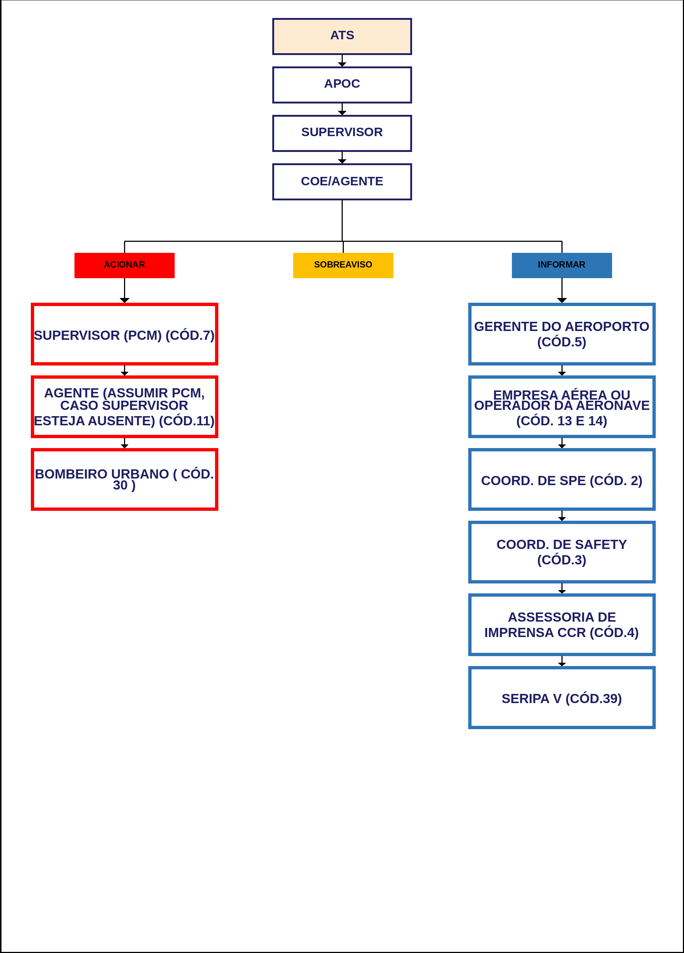
 | AEROPORTO: URUGUAIANA (URG) | PLEM
 | ID DA EMERGÊNCIA: 432 | SUL  10/08/2026
FLUXO 4/8 | Fluxograma para Emergências Médicas em Geral

Emergências Médicas em Geral
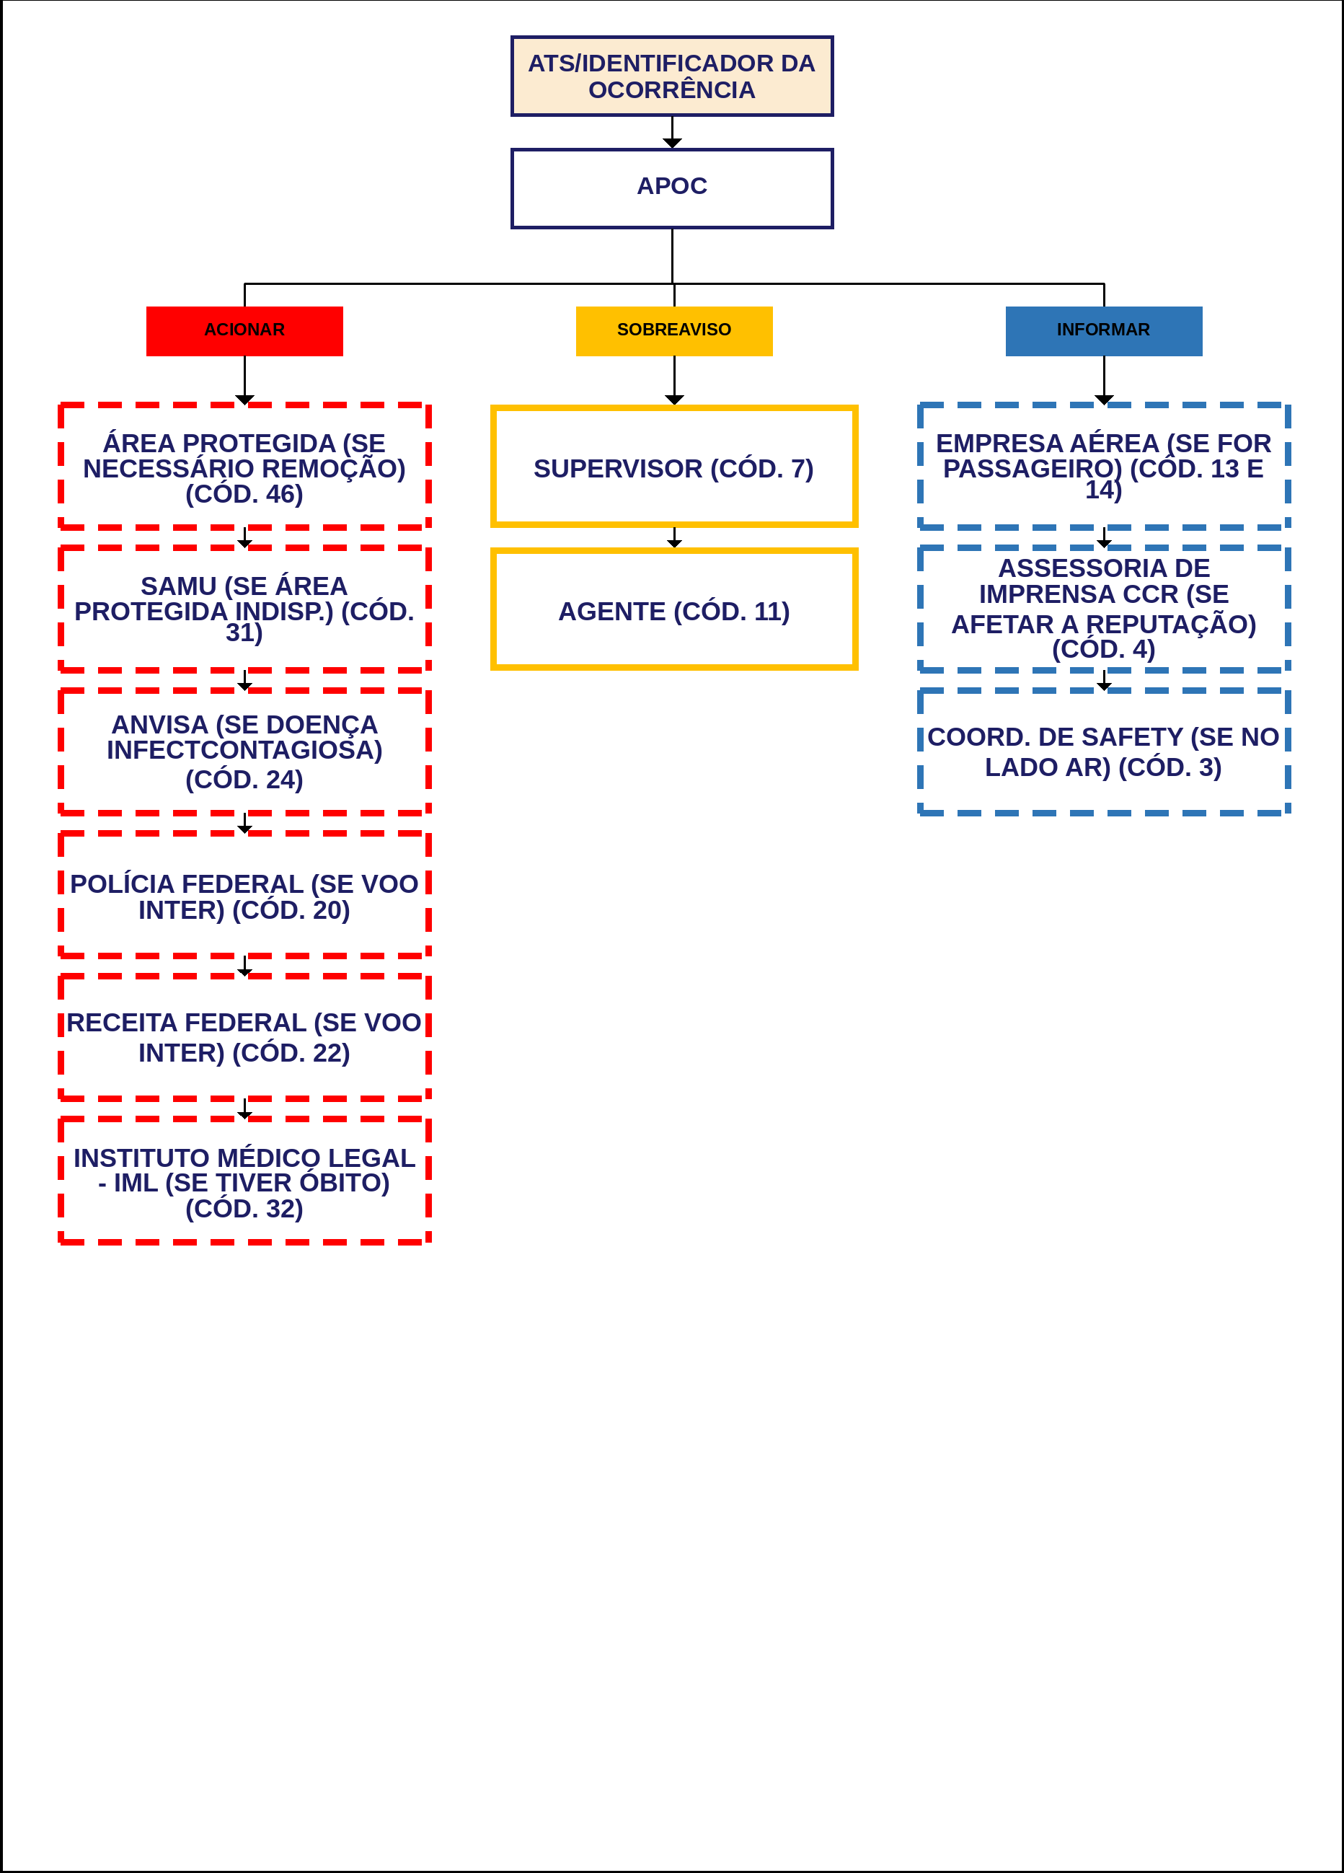
 | AEROPORTO: URUGUAIANA (URG) | PLEM
 | ID DA EMERGÊNCIA: 429 | SUL  10/08/2026
FLUXO 5/8 | Fluxograma para Emergências com Artigos Perigosos

Emergências com Artigos Perigosos
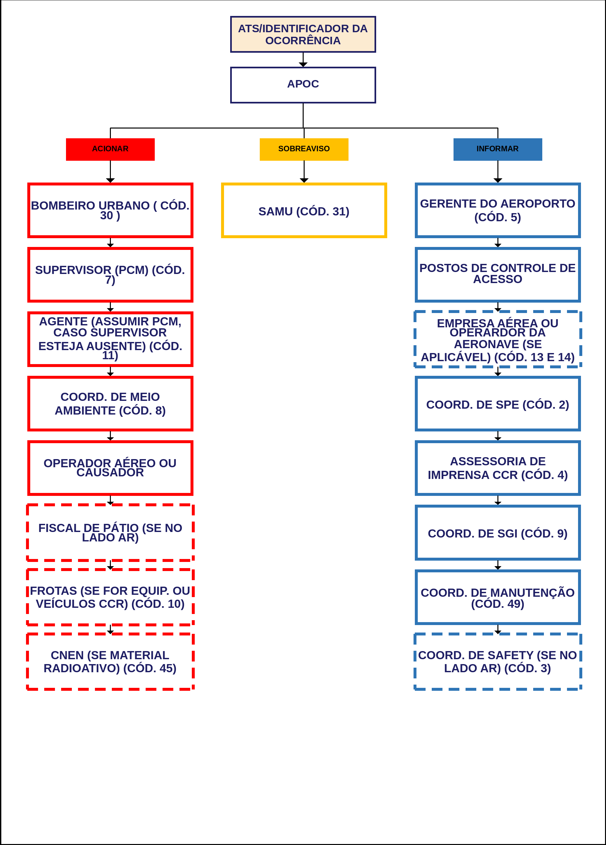
 | AEROPORTO: URUGUAIANA (URG) | PLEM
 | ID DA EMERGÊNCIA: 431 | SUL  10/08/2026
FLUXO 6/8 | Fluxograma para Emergências por Desastre Natural

Emergências por Desastre Natural
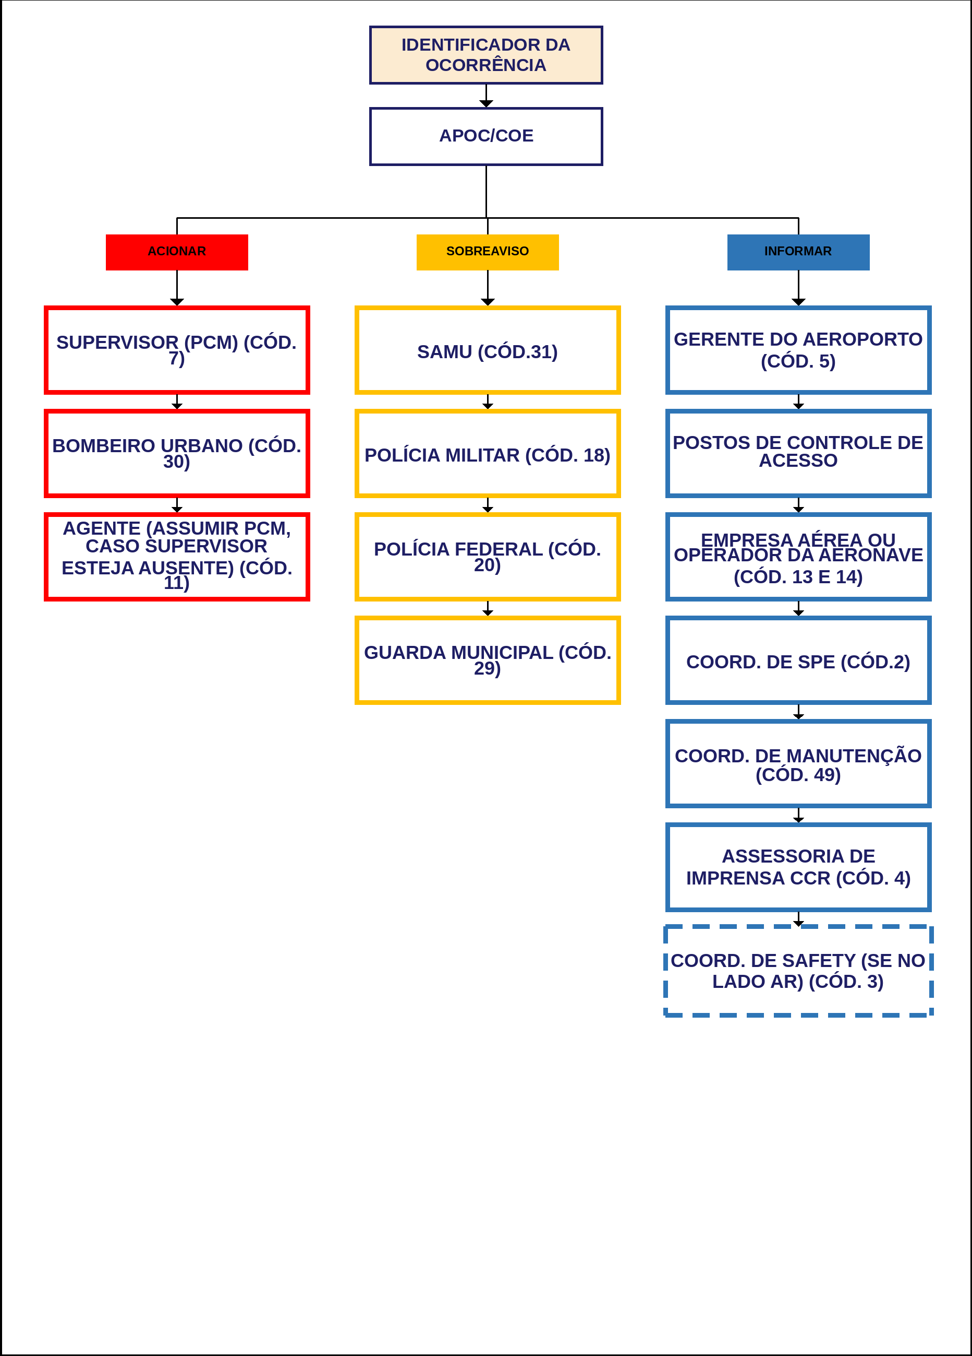
 | AEROPORTO: URUGUAIANA (URG) | PLEM
 | ID DA EMERGÊNCIA: 433 | SUL  10/08/2026
FLUXO 7/8 | Fluxograma para Emergências por Incêndio em Vegetação

Emergências por Incêndio em Vegetação
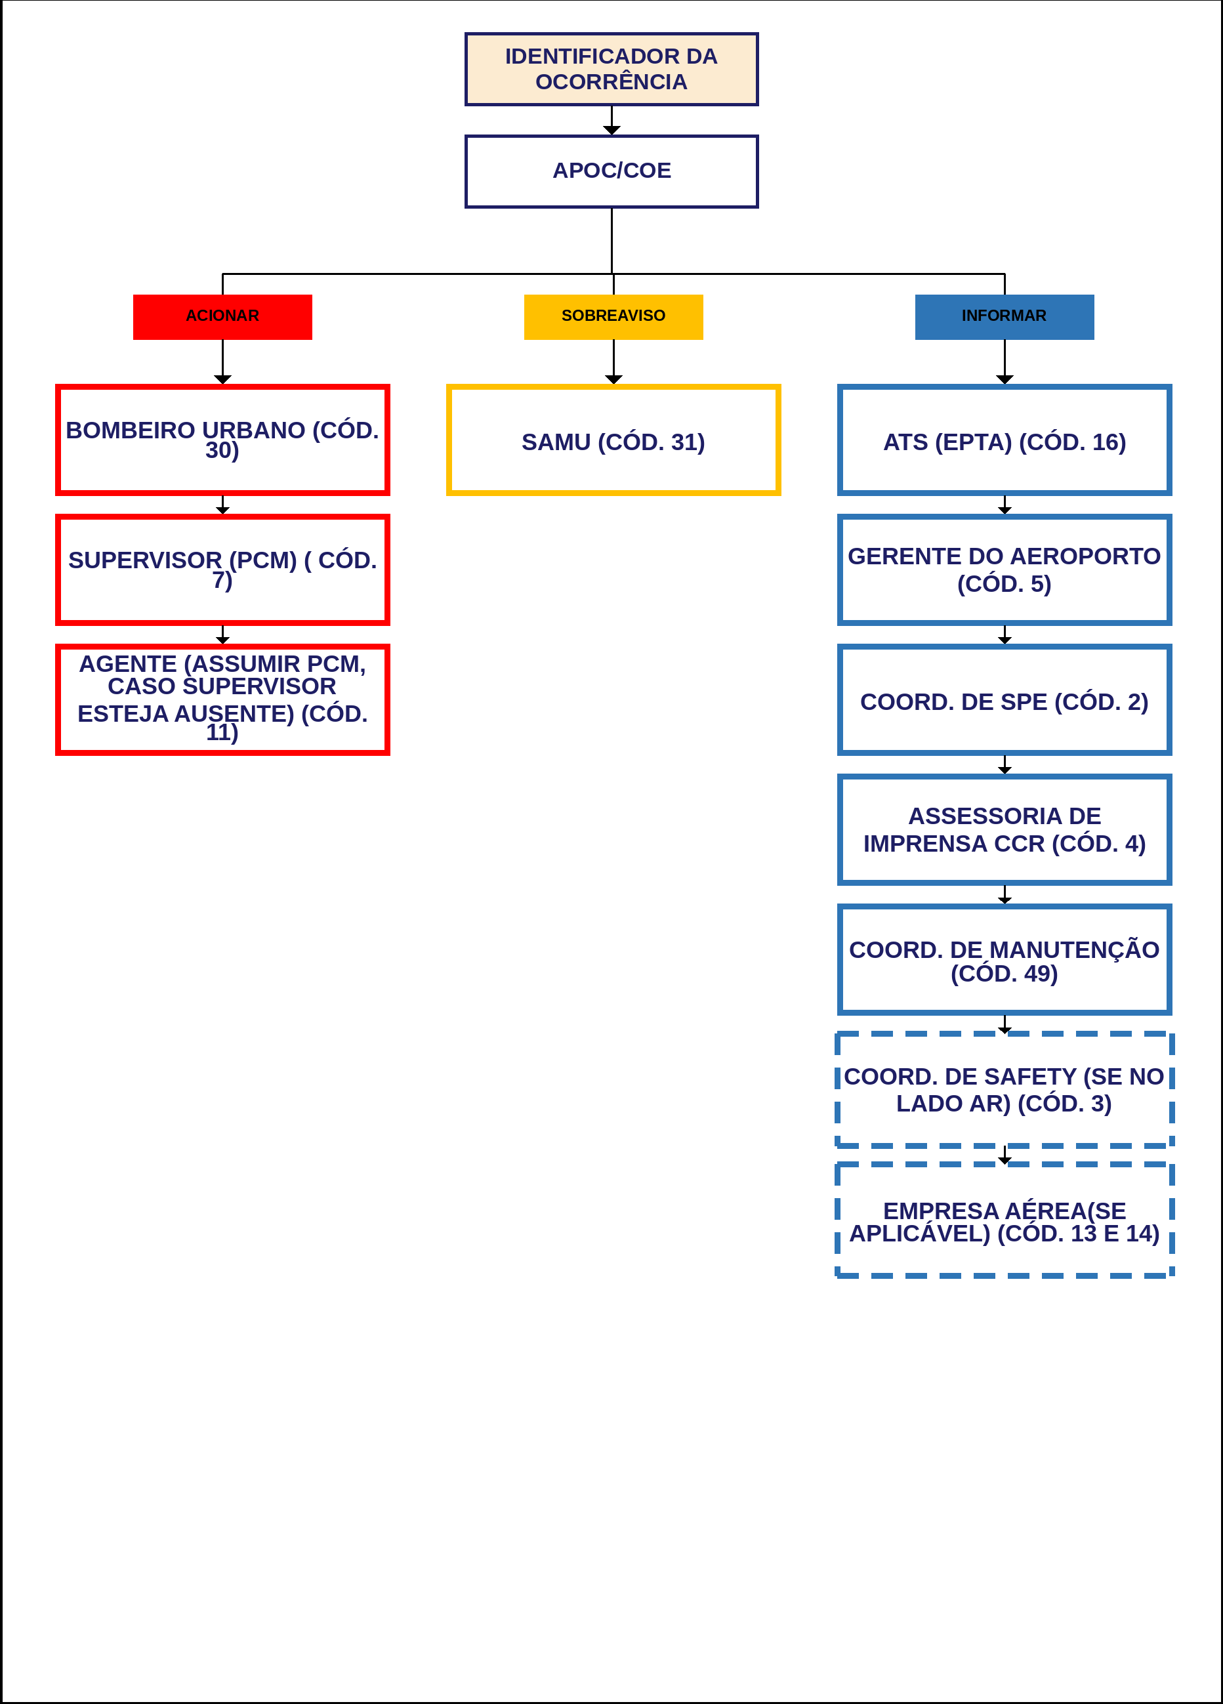
 | AEROPORTO: URUGUAIANA (URG) | PLEM
 | ID DA EMERGÊNCIA: 430 | SUL  10/08/2026
FLUXO 8/8 | Fluxograma para Emergências por Incêndio em Instalações

Emergências por Incêndio em Instalações
